**Правительство Российской Федерации**

**Национальный исследовательский университет**

**ВЫСШАЯ ШКОЛА ЭКОНОМИКИ**

**ПЕРМСКИЙ ФИЛИАЛ**

**Кафедра информационных технологий в бизнесе**

**Разработка и анализ проектов с помощью Microsoft Project Standard 2010 (2013)**

**Учебно-методическое пособие**

**Пермь 2013**

# ВВЕДЕНИЕ

Основной задачей данного учебного пособия является показ возможностей, которые предоставляют современные системы управления проектами Microsoft Project Standard 2010 (2013) руководителю (менеджеру) проекта. В пособии подробно рассмотрены все этапы работы с проектом: инициализация, предварительное и детальное планирование, описание о назначение ресурсов, анализ и исполнение проекта, закрытие проекта и анализ его результатов. В Project 2010 (2013) существенно расширены возможности по работе с различными типами ресурсов. Разнообразные средства анализа позволяет всесторонне оценить разрабатываемый проект: определить критический путь, как по задачам, так и по ресурсам; провести анализ стоимости в разрезах (календарного плана, стоимости ресурсов, статей затрат, загрузки и использования ресурсов). Система позволяет проводить анализ потребностей во всех видах ресурсов, организовать выравнивание ресурсов и провести оценку возможных рисков.

Пособие носить исследовательский характер и содержит ряд заданий, которые позволяют получить устойчивые навыки по созданию базового и текущего планов. Выполнив эти задания, пользователи смогут самостоятельно собирать фактические данные о ходе выполнения проекта, проводит сравнение текущего плана с базовым планом и осуществлять коррекцию текущего и базового плана. Особое внимание в пособии уделяется средствам формирования удобной информационной среды, позволяющим создать представления, максимально соответствующие решаемой задач информационной задаче. Удобным инструментом для создания такой информационной среды являются настраиваемые пользовательские поля с таблицами подстановки и графические индикаторы, сигнализирующие об отклонении параметров текущего плана от параметров базового плана. При работе с проектами широко используются средства фильтрации и группировки, которые повышают наглядность создаваемых представлений.

Для формирования устойчивых навыков и умений работы с системой управления проектами каждое задание учебного пособия должно завершать формированием файла, содержащего результаты исследований и выводы обучаемого по этим результатам. Учебно-методическое пособие содержит материал, который позволит пользователям продолжить изучение системы и от работы с Microsoft Project Standard перейти к работе Microsoft Project Professional иMicrosoft Project Server 2010.

Учебно-методическое пособие составлено на основе материалов, опубликованных в Интернет Владимиром Ивановым (MicrosoftProject.ru)

# Введение в основы управления проектами

Вся деятельность по управлению проектами регламентируется международными стандартами. В настоящее время основным стандартом является PMBOK 2008 г. Этот стандарт рассматривает проект как временное предприятие, предназначенное для создания уникальных продуктов или услуг. Каждый проект имеет ограничения, представленные на рис. 1.1.

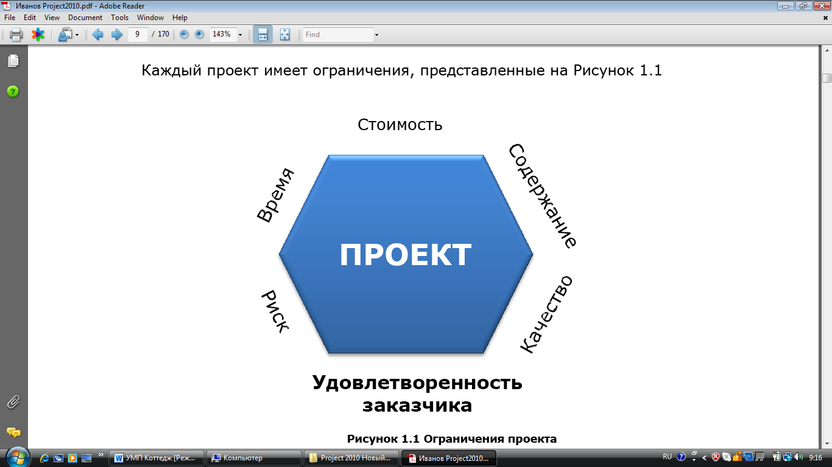

Рисунок .. ограничения проекта

В соответствии с PMBOK проект обладает рядом свойств, определив которые, можно точно сказать, относится ли анализируемый вид деятельности к проектам:

* Временность — любой проект имеет четкие временные рамки (это не относится к его результатам); в случае, если таких рамок не имеется, деятельность называется операцией и может длиться сколь угодно долго.
* Уникальные продукты, услуги, результаты — проект должен порождать уникальные результаты, достижения, продукты. В противном случае такое предприятие становится серийным производством.
* Последовательная разработка — любой проект развивается во времени, проходя через определенные ранее этапы или шаги, но при этом составление спецификаций проекта строго ограничивается содержанием, установленным на этапе начала.

Несмотря на то, что конечный результат выполнения проекта должен быть уникален, он обладает рядом общих с процессным производством характеристик:

* выполняется людьми;
* ограничен доступностью ресурсов;
* планируется, исполняется и управляется.

Под определение проекта не попадает операционная деятельность. Однако даже операционную деятельность можно рассматривать как проект, в том числе в Microsoft Project, например, квартальный план работ производственного цеха серийной продукции. Временем ограничено? Да. Уникальность результата есть? Есть, т.к. результат уникален по временной характеристике его достижения. Польза от рассмотрения операционной деятельности в виде проекта есть? Есть, используя данный подход можно внедрить средства проектного планирования и добиться большей управляемости квартальных работ.

Каждый проект характеризуется жизненным циклом, на основе которого формируется стандартный подход к проектному управлению (рис.1.2).

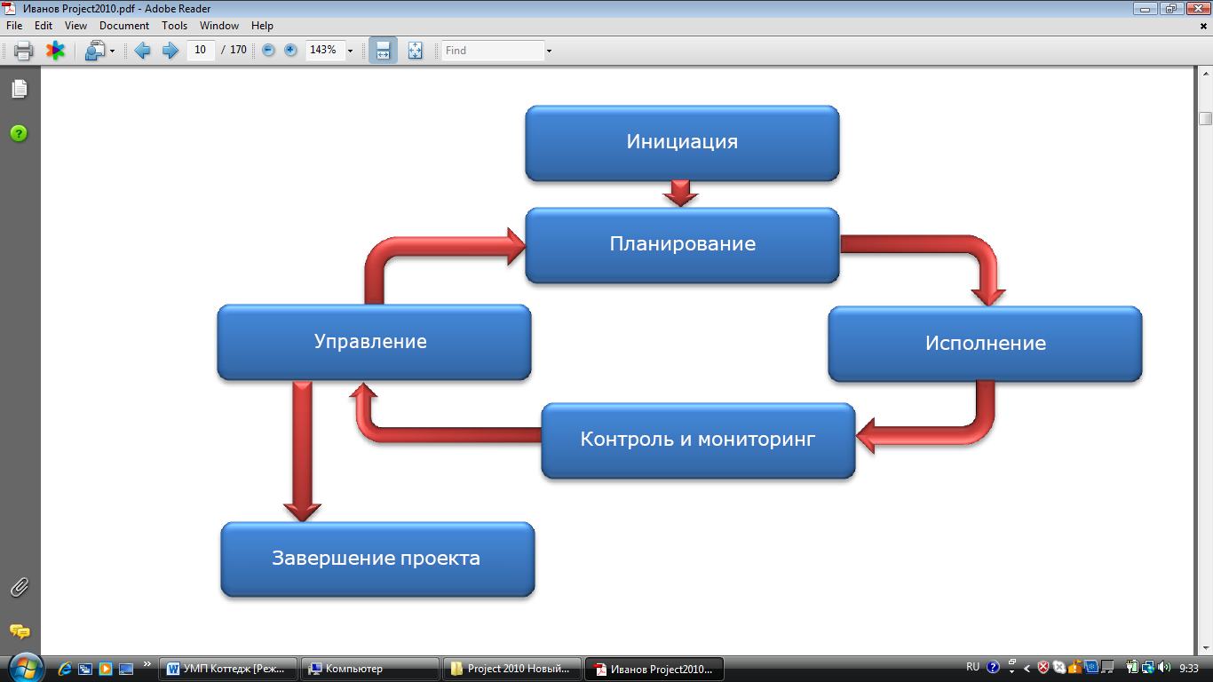

Рисунок .. Жизненный цикл проекта

Жизненный цикл проекта будет подробно исследован при изучении системы Project Server.

В 2012 г. вышел новый международный стандарт по управлению проектами ISO 21500:2012. Он утвержден Россией, США и Евросоюзом как основной стандарт, подчиняющий разрозненные национальные стандарты (ГОСТ, ANSI PMBOK,DIN, Prince2) и должен эффективно заменить PMBOK[1].

В рамках этого стандарта проект рассматривается как **уникальный набор процессов**, состоящих из **скоординированных и управляемых задач.** Для каждой задачи определены **начальная и конечная дата.** Проект направлен на достижение **цели**. Достижение цели предполагает получения результатов, соответствующих заранее определенным требованиям и ограничениям, таким как время, деньги и ресурсы. Многие проекты могут быть похожими, однако каждый проект уникален. Различия могут возникать при получении конкретных результатов, предусмотренных проектом, за счет влияния на проект заинтересованных лиц или в процессе адаптации проекта к созданию конкретных результатов.

Стандарт ISO 21500:2012 нельзя рассматривать как готовое решение. Стандарт это классификатор, методологическая основа (полуфабрикат), с помощью которой вы можете получить конкретные проектные решения, учитывая отраслевую специфику деятельности вашего предприятия.

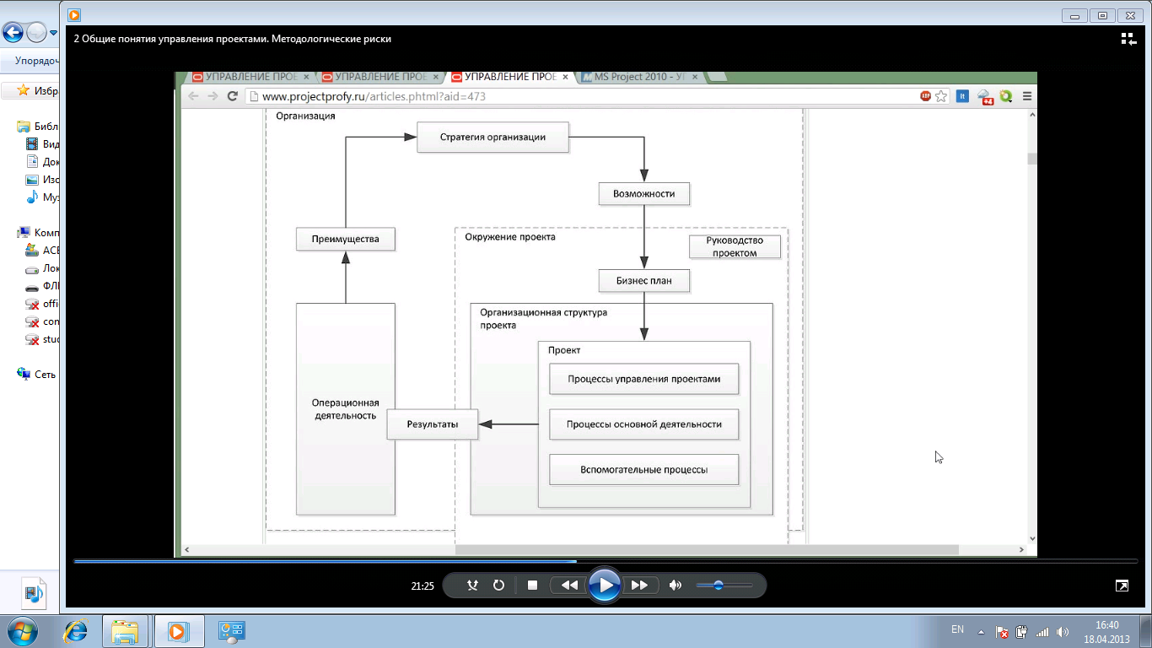

Рисунок .. Обзор концепции управления проектами

Нужно разделять операционную и проектную деятельность. Однако во многих случаях и операционную деятельность можно представить как проектную деятельность, выделив в ней потоки задач. Проектная деятельность наступает тогда, когда появляется нестабильность в бизнесе, и он начинает меняться. Операционная деятельность компании бесконечна. Анализ операционной деятельности позволяет выявить преимущества компании на рынке, которые мы можем реализовать. Стратегия компании направлена на то, чтобы реализовать эти преимущества как наши возможности, то есть создать некоторые бизнес планы, которые скорректируют наш бизнес и перенесут эти изменения в результаты. Значительная часть проектов направлена на изменение бизнеса, и вы можете использовать проекты для улучшения своей процессной деятельности.

Проект живет в некотором окружении: это ресурсы, условия деятельности, законы и т.д. Окружение, в котором реализуются проекты, должно быть зафиксировано. В окружение проекта входит и организационная структура. Организационная структура определяет те роли, которые должны играть в бизнес-процессе участники проекта. Проекты включают в себя три группы процессов: процессы управления проектами, процессы основной деятельности и вспомогательные процессы. Стандарт ISO занимается только процессами управления проектами. Процессы основной деятельности реализуются в рамках операционных методик, направленных на создание товаров и услуг компании. Вспомогательные процессы (бухгалтерия, охрана и т.д.) обеспечивают первые две группы процессов.

Как определить роли при управлении проектом?

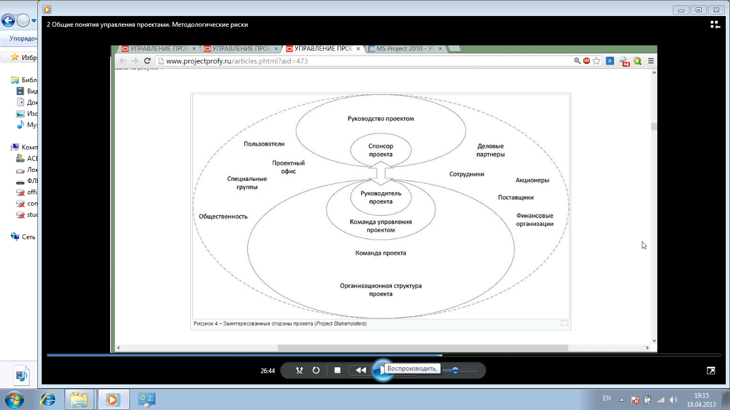

Рисунок .. Заинтересованные стороны проекта

В проекте есть заказчик, в качестве которого может выступать спонсор. Спонсор дает проекту ресурсы, он же защищает проект внутри компании, принимает результаты проекта. У спонсора может быть своя команда управления проектом. С другой стороны есть руководитель проекта, у которого может быть своя команда управления проектом и все ресурсы, связанные с ним. Все это функционирует в некоторой среде. Есть «влияющие лица», которые не заказывают проект, не участвуют в его реализации, но могут оказать на него существенное влияние, вплоть до срыва проекта. Однако во многих отраслевых направлениях без администратора проекта или планировщика, которого в схеме даже не указано, во многих организациях проектная деятельность вообще невозможна.

Новый стандарт четко определяет взаимодействия групп процессов управления проектом.

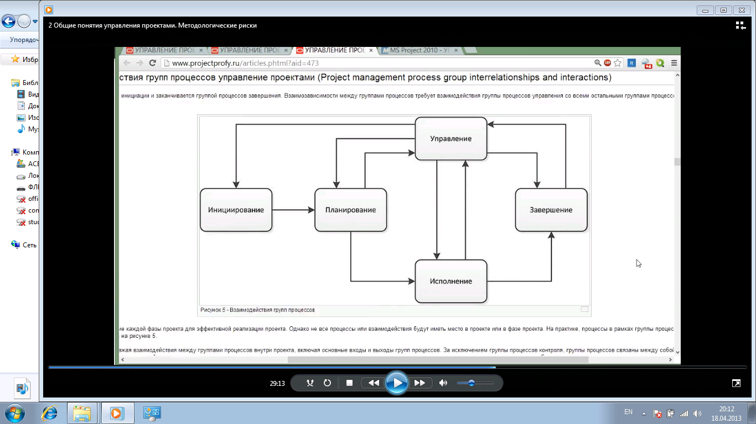

Рисунок .. Взаимодействие групп процессов

Это не этапы проекта, это группы процессов, которые функционируют всю жизнь проекта. Например, процесс инициирования (принятие решения о том нужно запускать проект или нет) срабатывает на каждой фазе проекта. Заказчик и исполнитель могут не инициализировать новый этап, если установят, что проект не достигает цели. Эти процессы постоянно повторяются. Самое главное правильно отобрать эти процессы (их может быть очень много, порядка 40 штук) и из них сплести отраслевой сценарий. Это может сделать только опытный консультант или планировщик.

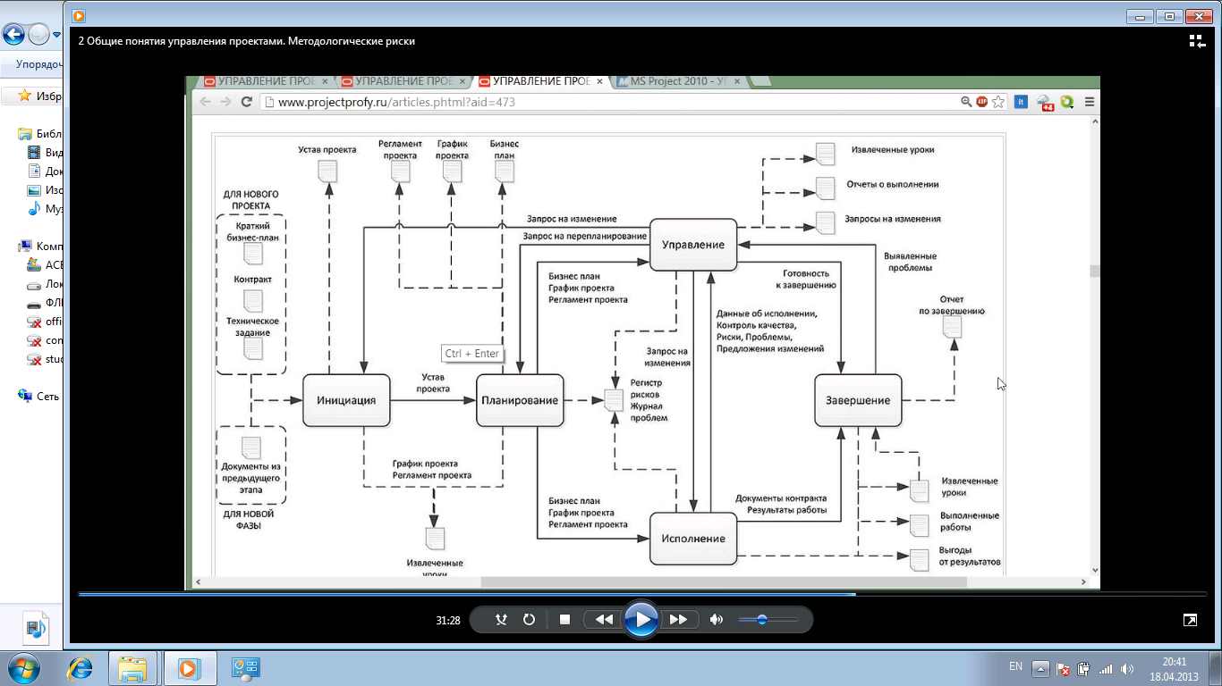

Рисунок .. Взаимодействие групп процессов с указанными основными входами и выходами

Для реализации этих процессов используются различные программные средства: Project, Office, SharePoint и т. д. Устав проекта это документ, который формально запускает проект. Он обычно содержит решение о назначении менеджера проекта, перечень контрольных точек, через которые должен пройти проект и описание достижений в этом проекте. Для разработки устава, регламента проекта, регистра рисков, журнала проблем извлеченных уроков можно использовать Word или Excel. График проекта реализуется в Project. Для разработки бизнес плана используется Excel или Project.

Далее идет детализация каждой группы процессов. Пример процессов, которые могут быть включены в группу Инициация, приведен на рис.1.7. На рис.1.8 детализированы процессы планирования, большинство из которых будут реализованы нами с помощью Project 2010.

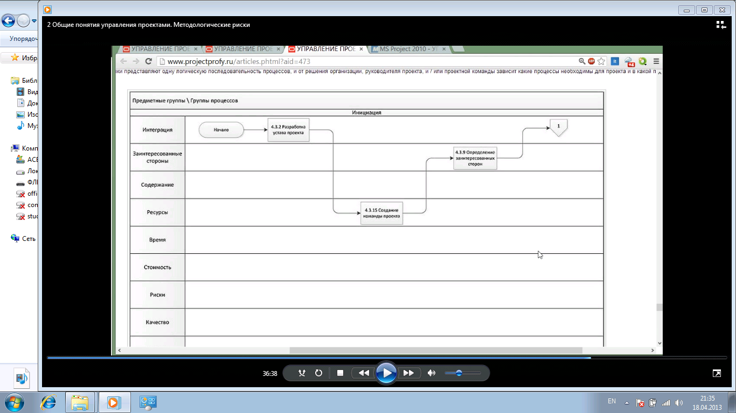

Рисунок .. Процессы инициации

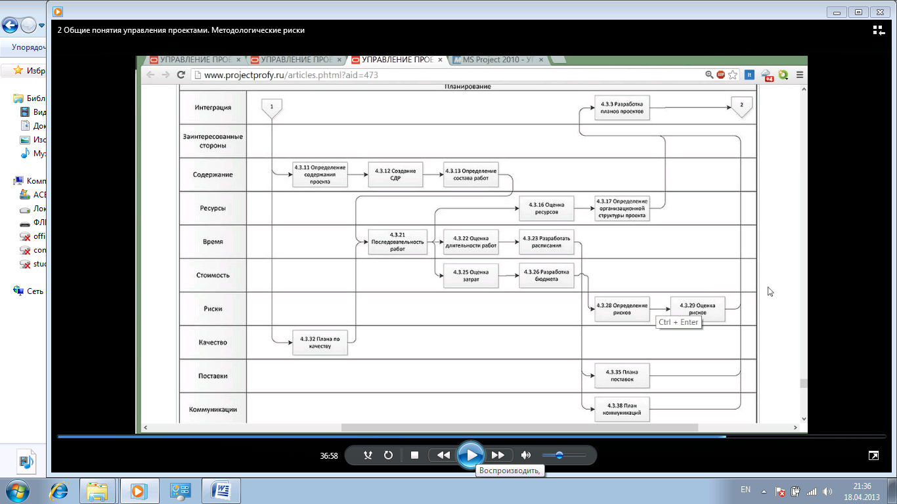

Рисунок .. Процессы планирования

На рис.1.9. представлены процессы исполнения, а на рис.1.10 – процессы управления.

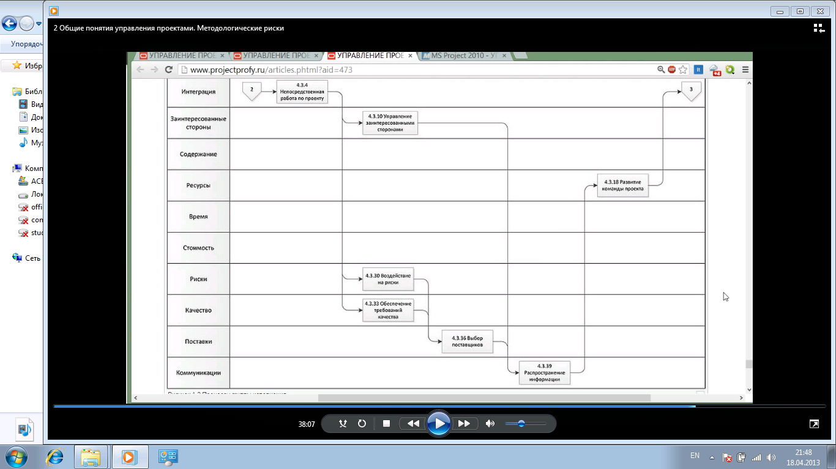

Рисунок .. Процессы исполнения

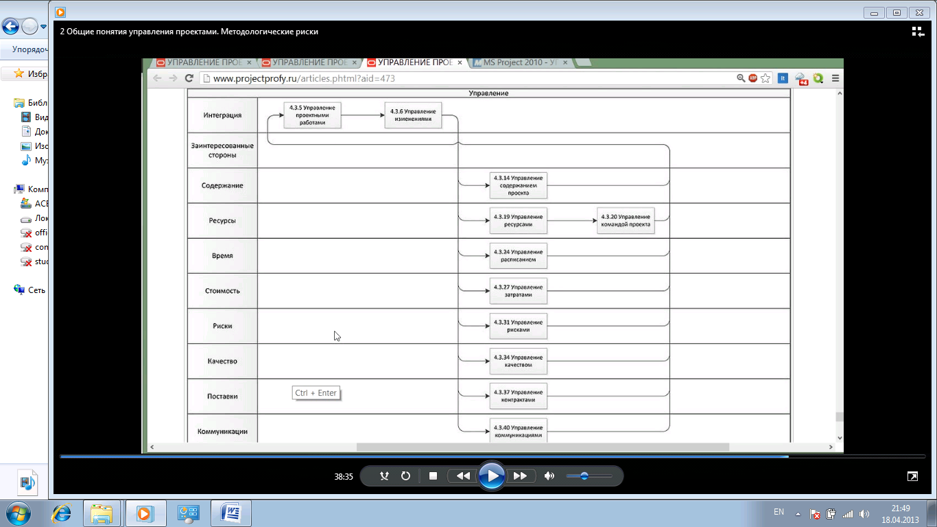

Рисунок .. Процессы управления

Таким образом, для реализации проекта в Microsoft Project нужен регламент, который включает конкретные бизнес-процессы компании. Создать хороший регламент может только специалист – планировщик, который владеет не только современными информационными технологиями, но и является квалифицированным экономистом.

Управление проектами это инструмент методологического и технологического управления потоками задач. Управление проектами – это профессия и должен быть специальный человек, который управляет проектами вашей компании – планировщик. Данное учебное пособие как раз и направлено на подготовку таких планировщиков.

Для управления проектами мы будем использовать систему Microsoft Project 2010. Данное методическое пособие может быть использовано и при работе с системой Microsoft Project 2013.

# Инициализация проекта

Набор процессов, входящих в группу процессов управления проектами, может меняться в зависимости от характера решаемой пользователем задачи. В данном случае мы будем считать, что этапы разработки устава проекта, создания команды проекта, определения заинтересованных сторон (рис.1.7) в компании уже пройдены, и мы имеем все необходимые исходные данные. Проект будет реализовываться с помощью Project Standard 2010 (2013), а инициализацию мы будем рассматривать как процессы создания предварительного плана проекта.

## Методология инициализации проектов

Если следовать методологии управления проектами, заложенной в стандартах (PMBОK, Четвертое издание, PMI, 2008 или ISO 21500:2012), то предварительный (очень укрупненный) план проекта составляется на этапе *Инициация проекта*. Основные этапы работы с проектом, входящие в состав жизненного цикла проекта подробно рассмотрены в учебно-методическом пособии по Project Server 2010.(1) На разных этапах жизненного цикла проекта допускается разная оценка точности стоимости работ и в целом проекта:

1. *Инициация* - оценка порядка величины может быть – 50% + 100% .
2. *Предварительное планирование* - концептуальная оценка может быть – 30% + 50%.
3. *Окончательное планирование* - предварительная оценка может быть – 20% + 30% .
4. *Исполнение проекта* - окончательная оценка перед запуском исполнения проект может быть – 15% + 20% .
5. *Исполнение проекта* - (в процессе исполнения) контрольная оценка может быть – 10% + 15% .

Указание о начале работы над предварительным планированием проекта служба компании, отвечающая за создание компьютерных моделей проекта (КМП), назовем ее *Аналитическая служба проектов* (АСП[2]), может получить как от генерального директора, так и от любого лица, ответственного за принятие решения о начале планирования проекта.

В свою очередь, АСП должна входить в офис управления проектами (ОУП) – подразделение, подчиняющееся только генеральному директору (собственнику) и занимающееся:

* координацией, обобщением информации и централизацией прикрепленных к нему проектов;
* ведением сводного мониторинга бюджетов и графиков портфеля проектов;
* обеспечением коммуникации между различными портфелями группы;
* обеспечением скоординированной работы менеджеров проектов портфеля по вопросам стандартизации качества проектов.

## Первоначальная настройка Microsoft Project 2010

Система управления проектами Microsoft Project , как и любая другая сложная программа, нуждается в первоначальной настройке. Характер настройки определяется особенностями создаваемого проекта. К настройке программы в ходе работы с проектом нам придется обращаться многократно. Первоначальная настройка программы включает в себя интуитивно понятные операции, свойственные большинству разрабатываемых проектов.

Задание .. Исследовать средства, предоставляемые в распоряжение пользователя для настройки системы. Изучить содержание каждой страницы (*Общие, Отображение, Расписание, Сохранение* и т.д.) окна *Параметры Project*. Провести первоначальную настройку системы, выполнив следующие операции:

1. Открыть Microsoft Project 2010 в режиме *Автономная работа*. В меню *Файл* выбрать *Параметры*, *Отображение* и в открывшемся окне выбрать валюту и ее параметры (рис.2.1).
2. Выбрать вкладку *Расписание* (рис.2.2) и в области *Параметры календаря для проекта* ввести время начала (9:00) и окончания проекта (18:00). В раскрывающемся списке *Показать единицы назначения в виде* выбрать пункт *числовых значений*. В раскрывающемся списке *Тип задач по умолчанию* выбрать пункт *Фиксированная длительность*.

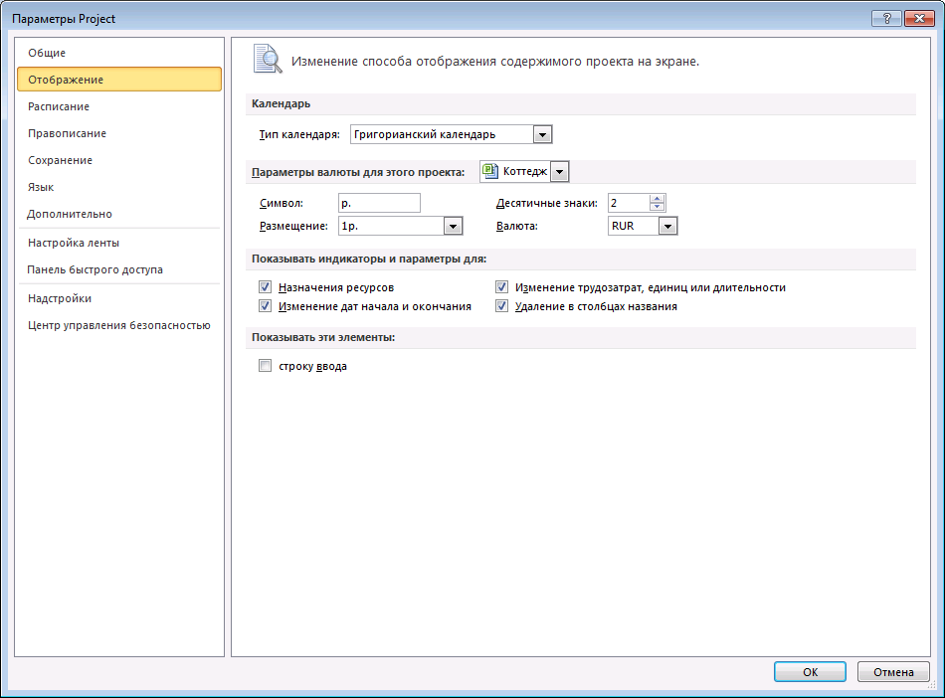

Рисунок ..Настройка параметров отображения

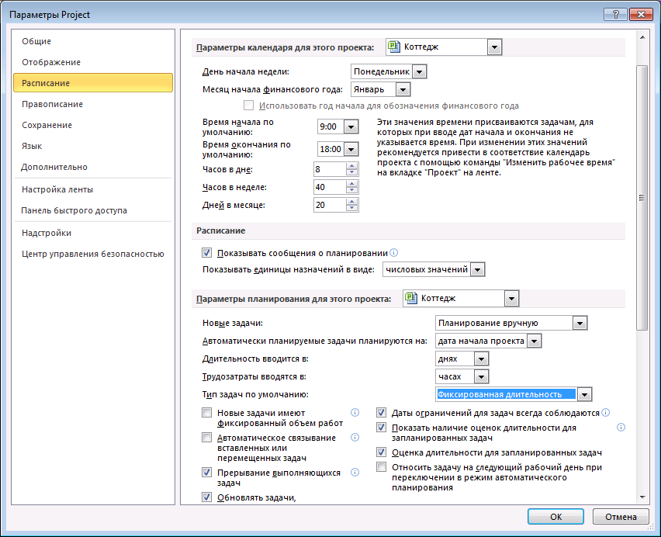

Рисунок .. Настройка вкладки Расписание

1. На вкладке *Дополнительно* в разделе *Параметры отображения для этого проекта* установит флажок *Показать суммарную задачу проекта*. В разделе *Параметры освоенного объема для данного проекта* в раскрывающемся списке *Способ расчета освоенного объема по умолчанию для задач* выбрать пункт *%завершения* (рис.2.3).

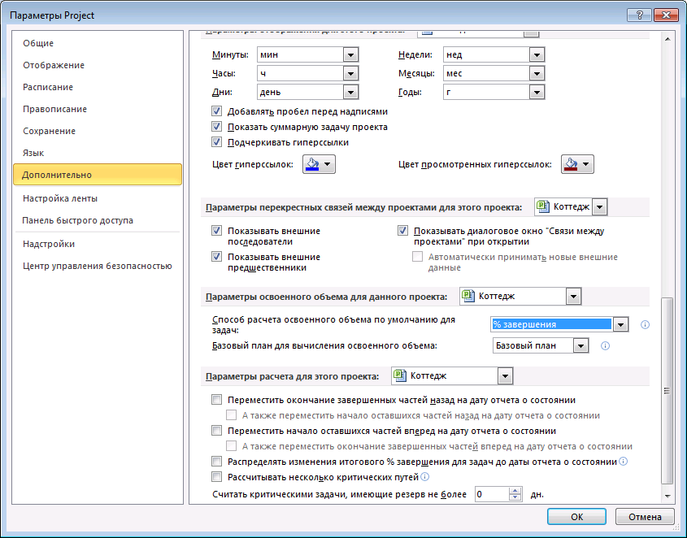

Рисунок .. Настройка дополнительных параметров

1. Самостоятельно сделать выводы из проведенных исследований, ответив на следующие вопросы:

* Какая информационная задача здесь решается?
* Какие средства (диалоговые окна и страницы) используются для решения этой задачи?
* Какие результаты получены в результате настройки?
* Когда и как вы сможете применить полученные умения и навыки?

Зафиксируйте выводы на любом носителе в удобной для вас форме.

## Создание нового проекта

Предположим, что наша компания занимается проектированием, строительством и продажей коттеджей. Компания обладает необходимым программным обеспечением: установлены система управления проектами Microsoft Project 2010 (2013). Аналитическая служба проектов получила задание на разработку проекта создания коттеджа.

Задание .. Создать предварительный план проекта, выполнив следующие действия:

1. Открыть Microsoft Project 2010 в режиме *Автономная работа* и создать новый проект, выполнив следующие команды: в меню *Файл* выбрать *Создать* и дважды нажать левой кнопкой мыши на пиктограмме *Новый проект* (рис.2.4).

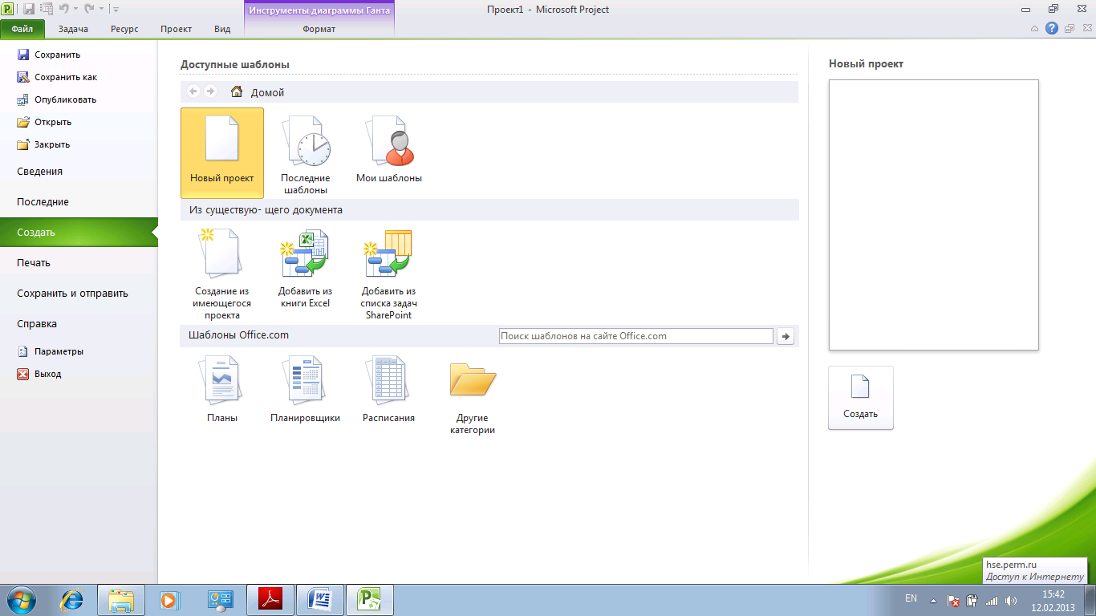

Рисунок .. Создание нового проекта

1. Откроется окно нового проекта. Для того, чтоб в колонке *Название задачи* отображалось название проекта необходимо в командой *Файл*, *Параметры*, *Дополнительно* открыть окно *Дополнительные параметры для работы с Project* и в области *Параметры отображения проекта* *для этого проекта* выставить флажок *Показать суммарную задачу проекта* и нажать кнопку *ОК*. В поле *Название задачи* введите слово *Коттедж*. Сохраните проект на локальном диске в выбранной папке, подав команду *Файл*, *Сохранить как*.[3]

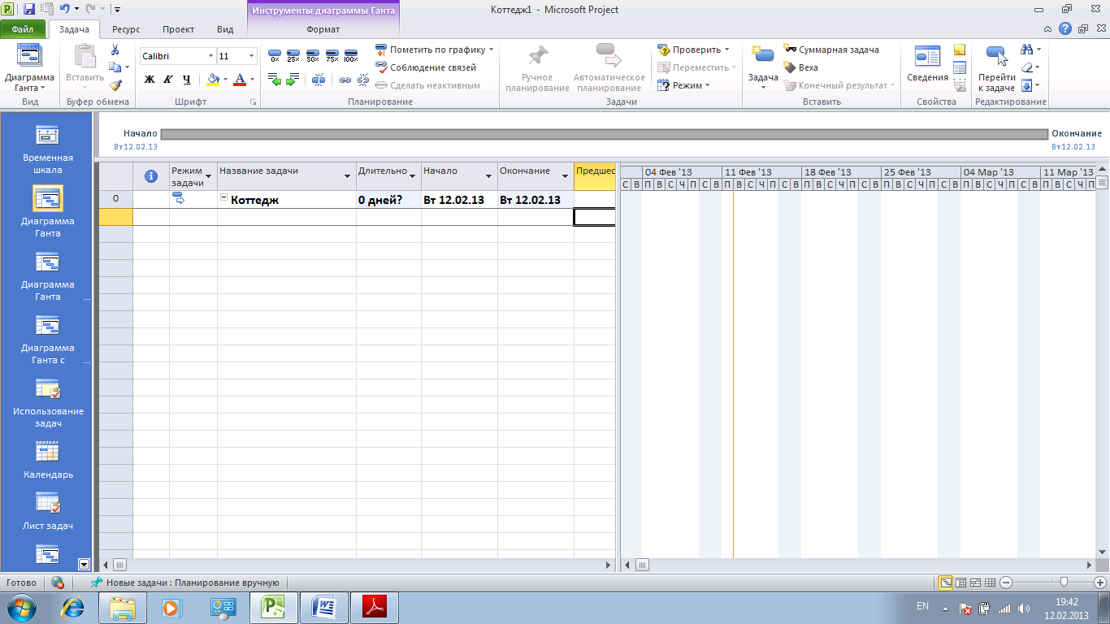

Рисунок .. Созданный проект *Коттедж*

1. Для определения даты начала проекта и выбора метода планирования на вкладке *Проект* нажать на пиктограмме *Сведения о проекте*. В появившемся окне *Сведения о проекте для Коттедж* устанавливаем дату начала проекта – 01.09.2011, [4] выбираем метод планирования от *даты начала проекта*, и нажимаем *ОК*. Метод планирования от даты начала проекта означает, что все задачи будут начинаться как можно раньше, и на основании их длительностей и зависимостей между ними программа рассчитает дату окончания проекта. Если мы выберем метод планирования от даты окончания проекта, то все задачи будут начинаться как можно позже, и на основании даты окончания проекта, длительностей и зависимостей между задачами проекта мы узнаем, когда необходимо начать проект, чтобы закончить его к дате окончания проекта.

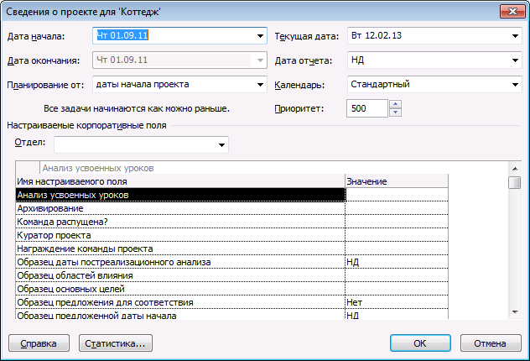

Рисунок .. Определение свойств проекта

1. Следующий шаг – **создание иерархической структуры проекта**. Создание иерархической структуры позволит произвести декомпозицию работ проекта на более мелкие, обозримые и управляемые части, точнее определить состав и характеристики работ, которые предстоит выполнить. На этапе *Инициация* допускается планирование проекта с определением примерной длительности и стоимости этапов. Иногда длительность и стоимость этапов может определяться директивно руководством компании и задача планировщика (менеджера проекта) или подтвердить возможность достижения данных директивных показателей или их опровергнуть на основании выполненных расчетов. Полный список всех этапов, их длительностей, приведены в таблице 2.1. Для моделирования этапов в Microsoft Project 2010 используются суммарные задачи. Для того чтобы создать этап (суммарную задачу) *Инициация* *проекта* необходимо на вкладке *Задача*, в области *Вставить* нажать на пиктограмме *Суммарная задача*, в колонке *Название задачи* вместо появившейся *Новой суммарной задачи* написать *Инициация проекта*. Установите для всех вводимых задач режим *Автоматическое планирование*. Специалисты рекомендуют сразу же провести дополнительную настройку и в окне *Параметры Project* на странице *Расписание* в области *Параметры планирование для этого проекта* в списке *Новые задачи* выбрать пункт *Автоматическое планирование*.

Таблица ..Характеристики этапов

|  |  |  |
| --- | --- | --- |
| **Название этапа** | **Директивная длительность этапов** | **Директивная стоимость этапов** |
| Инициация проекта | 20 дней | 50 000 р. |
| Землеотвод | 30 дней | 200 000 р. |
| Проектирование | 15 дней | 250 000 р. |
| Строительство | 15 дней | 500 000 р. |
| Реализация коттеджа | 10 дней | 20 000 р. |

1. В соответствии с таблицей 2.1, введите остальные этапы проекта. Каждая суммарная задача имеет вложенные задачи. Повышение (понижение) уровня осуществляется с помощью кнопки *Повысить (понизить) уровень задачи* на закладке *Задачи* в области *Планирование*. В проекте, приведенном на рис.2.7, вложенные задачи фактически дублируют суммарные. В принципе, вложенные задачи здесь пока можно было бы и не записывать. В данном примере они записаны только для того, чтобы показать взаимодействие суммарных и вложенных задач в проекте и поэтому рекомендуется их записать. Обратите внимание на то, как в диаграмме Ганта отображаются вложенные и суммарные задачи. Установите длительность для каждой вложенной задачи (табл.2.1). Проанализируйте изменения, произошедшие в проекте.

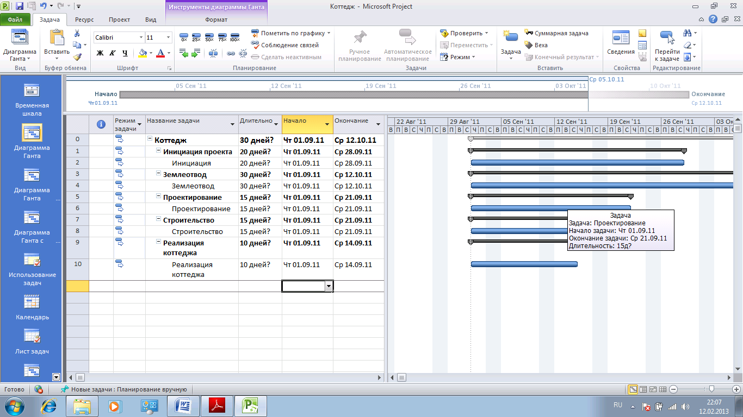

Рисунок .. Структурированные этапы проекта

1. Для того чтобы ввести в проект информацию о директивной стоимости (табл. 2.1) целесообразно в табличной части диаграммы Ганта создать новый столбец *Директивная* *стоимость*. Для учета стоимости выполняемых задач в базе данных системы управления проектами есть специальный столбец *Затраты*. Мы вводим новый столбец *Директивная* *стоимость* для того, чтобы после детализации этапов и назначений ресурсов можно было сравнить расчетные значения в столбце *Затраты* с директивными затратами. Для создания нового столбца необходимо:

* Щелкнуть правой кнопкой мыши по столбцу, расположенному после столбца *Окончание* и в раскрывшемся списке выбрать команду *Настраиваемые поля*. В окне *Настраиваемые поля* выбрать переключатель *Задача* и в списке *Тип* выбрать пункт *Затраты*. Выбрать настраиваемое поле *Затраты1*, нажать кнопку *Переименовать* и ввести новое имя *Директивная стоимость, ОК*.
* Значения затрат в созданный столбец необходимо вводить в поля напротив названия задача, а не в полях суммарных задач. Для того, чтобы значения затрат в настраиваемом поле просуммировались, необходимо в окне *Настраиваемые поля*, в области *Расчет для суммарных задач и групп* выбрать переключатель *Сведение*, а в раскрывающемся списке выбрать пункт *Сумма, Ок*.
* Вставить созданное поле в проект: щелкнуть правой кнопкой мыши за столбцом *Окончание* и в контекстном меню выбрать команду *Вставить столбец*; в раскрывшемся списке выбрать пункт *Директивная стоимость*.

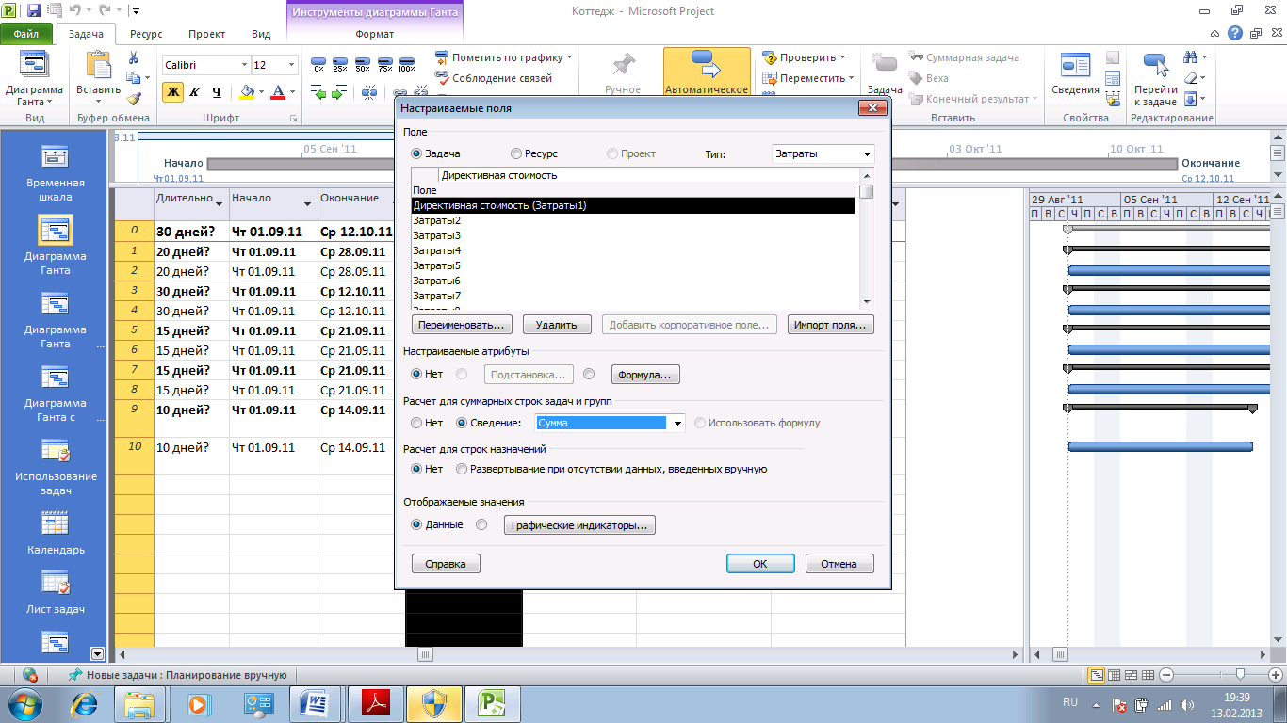

Рисунок .. Создание нового поля

* Используя данные из табл.2.1 вставить в проект директивную стоимость каждой вложенной задачи. Обратите внимание на то, что суммарная директивная стоимость проекта будет подсчитана автоматически. Сравните полученные результаты с рис.2.9.

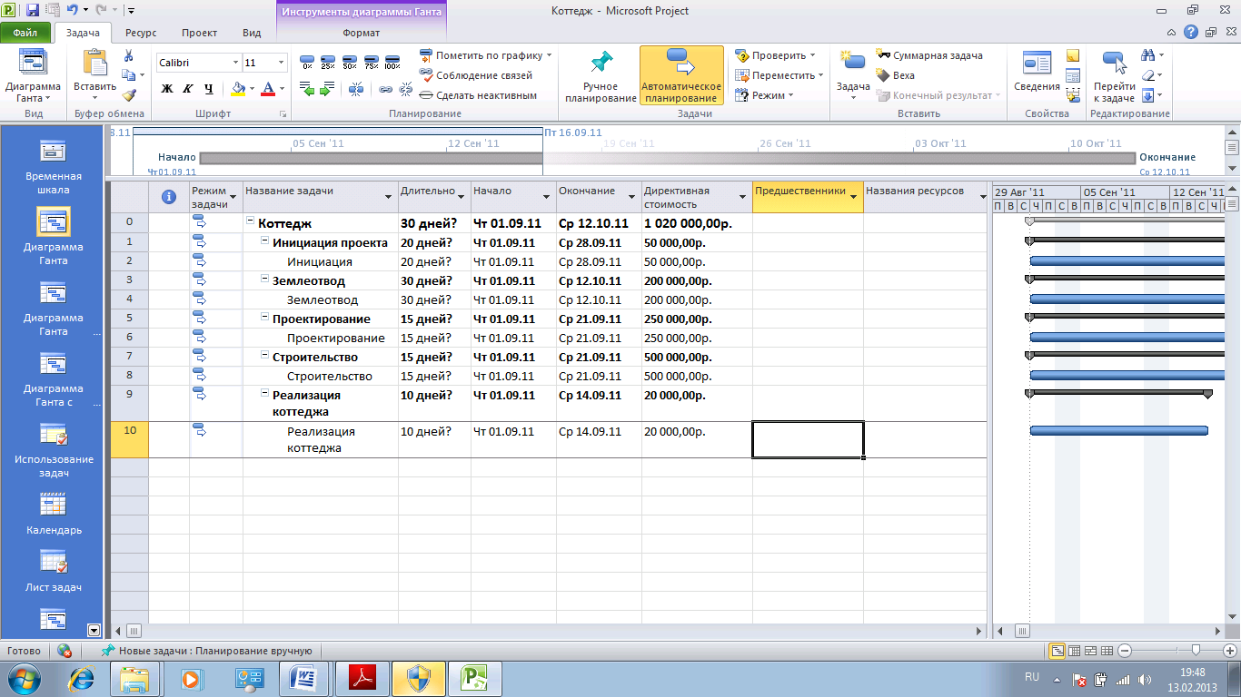

Рисунок .. Суммарные задачи проекта с учетом директивной стоимости

1. Следующий шаг в разработке предварительного плана проекта - **структурная декомпозиция работ** (СДР). СДР это иерархическая структура, используемая для организации задач в отчетах по календарному плану и при отслеживании затрат. Project позволяет представить структурную декомпозицию работ с помощью идентификаторов задач или с помощью кодов СДР, назначаемых каждой задаче. Коды СДР подобны номерам в структуре разделов и подразделов в структуре документа. Для определения кодов структуры декомпозиции работ выполните следующие операции:

* Вставить в проект новый столбец *СДР*, поместив его перед столбцом *Название задачи*.
* На закладке *Проект*, в области *Свойства* подать команду *СДР*, *Определить код.*
* В окне *Определение кода СДР в ‘Коттедж’* вписать префикс кода проекта. В нашем случае пусть будет *КТДж* (сокращение от «Коттедж»).
* Определить маску кода (по желанию выбирает сам пользователь). Пример формирования маски представлен на рис. 2.10. Для обозначения кода мы будем использовать *Прописные буквы* и *Цифры*. Если не знаете заранее, какой будет код СДР, выбирайте в маске кода *Знаки (без сортировки), Ок.*
* В столбце *СДР* вручную внесите изменения в коды суммарных задач, соответствующие проекту *Коттедж* (рис.2.10). Обратите внимание на то, что коды вложенных задач будут меняться автоматически. Сохраните изменения в проекте.

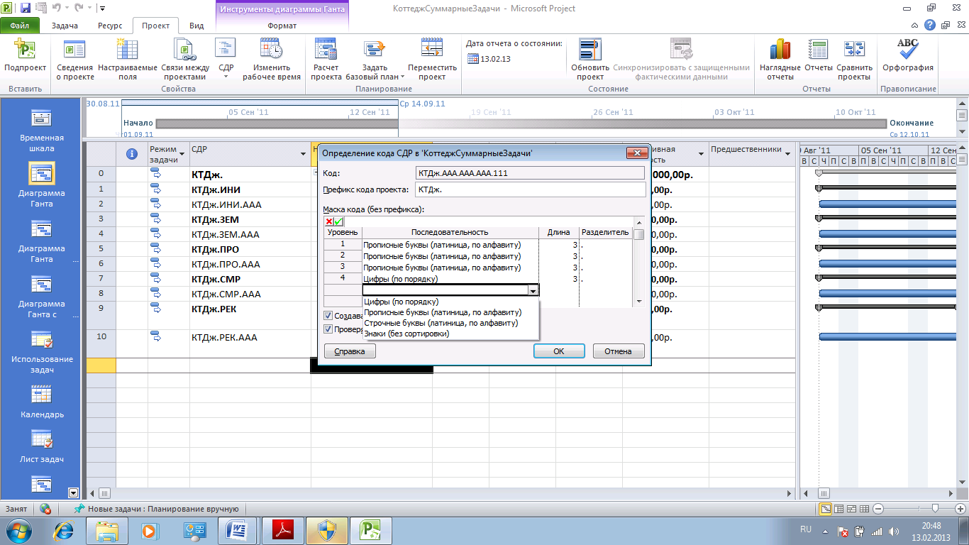

Рисунок .. Формирование маски кода СДР

1. На следующем шаге определим **взаимосвязи между задачами**. Для того чтобы определить длительность всего проекта на начальном этапе планирования проекта нужно установить зависимости (связи) между этапами. Связи также необходимы для точного отображения в Microsoft Project технологической или организационной последовательности работ. В системе управления проектами связи подразделяются на:

* Технологические связи, которые отражают технологию исполнения работ и не могут быть изменены без потери качества продукта проекта. Для определения последовательности работ должны привлекаться квалифицированные сотрудники, ответственные за этапы и подэтапы реализации проекта.
* Организационные связи, в соответствии с которыми можно принимать решения, в частности, о том, последовательно или параллельно исполнять работы.

Существует следующие типы взаимосвязей работ (этапов):

* *Окончание-Начало* - последующая операция не может начаться ранее, чем завершится предыдущая.
* *Окончание - Окончание* - последующая операция должна завершиться не позднее предшествующей.
* *Начало - Начало* - последующая операция начинается не раньше начала предшествующей;
* *Начало - Окончание* - последующая операция заканчивается не раньше начала предшествующей.

Наиболее часто используются связи типа *Окончание - Начало*, наиболее редко - *Начало - Окончание*. Кроме типа взаимосвязи, информация о связи операций может содержать запаздывание. Запаздывание может быть как положительным, так и отрицательным. Положительное запаздывание называется опережение, а отрицательное – задержка.

Пример: последующую работу можно начать не ранее, чем через неделю после начала предшествующей. Это описывается связью *Начало - Начало* с задержкой в одну неделю. Опережение или отставание можно задавать по времени (в часах, днях) так и в процентах от длительности предшествующей задачи.

В Microsoft Project допускается создание связей между этапами (суммарными задачами), но специалисты[5] рекомендуют пользоваться связями между задачами. Характер связей между задачами проекта Коттедж представлен в табл.2.2.

Таблица .. Характеристика связей между задачами

|  |  |  |  |
| --- | --- | --- | --- |
| **Предшествующий этап** | **Последующий этап** | **Тип связи** | **Запаздывание** |
| Инициация проекта | Землеотвод | Окончание-Начало |  |
| Землеотвод | Проектирование | Окончание-Начало |  |
| Проектирование | Строительство | Начало-Начало | 60% |
| Строительство | Реализация коттеджа | Окончание-Начало |  |

Установите связи между задачами в соответствии с данными табл.2.2 и определите длительность проекта, выполнив следующие операции:

* Щелкнуть правой кнопкой мыши на названии этапа *Землеотвод*.
* В контекстном меню выбрать *Сведения*.
* В окне *Сведения* *о задаче* перейти на закладку *Предшественники*.

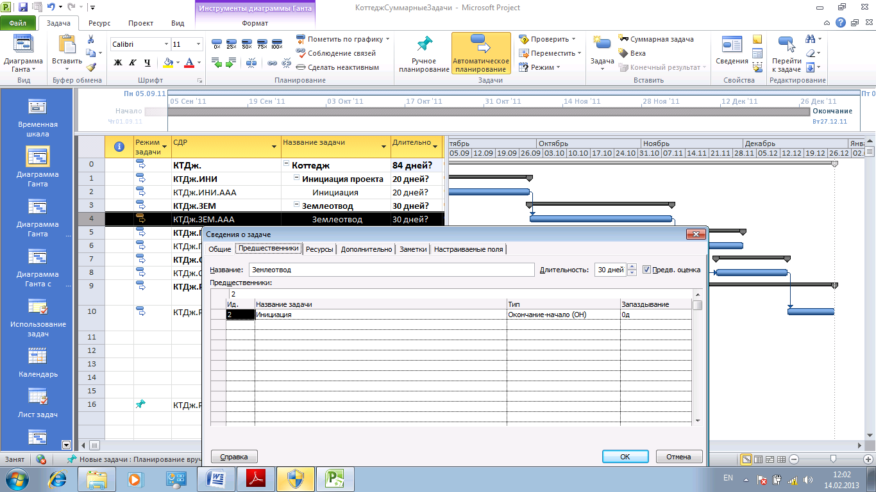

Рисунок .. Установка связей между задачами

* В области *Название задачи* щелкнуть левой кнопкой мыши на пустом поле и выпавшем списке всех задач (обычных и суммарных) выбрать предшествующую вложенную задачу *Инициация*; При необходимости вы можете выбрать тип связи и запаздывание (рис.2.11).
* В соответствии с табл.2.2, установите остальные связи и запаздывания между вложенными задачами.
* После установки связей длительность проекта *Коттедж* составила 84 рабочих дня.
* Сохранить изменения, внесенные в проект *Коттедж Задание 2.2*.

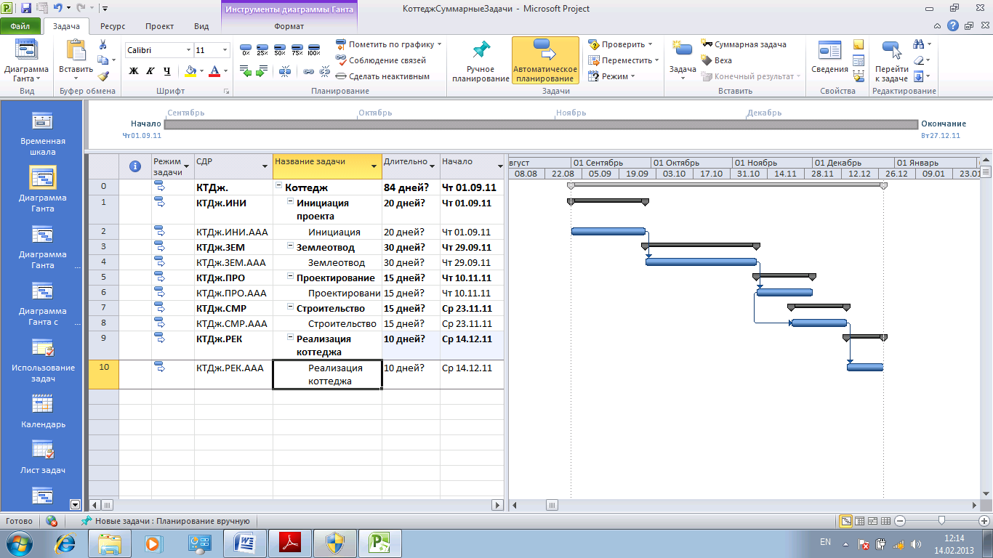

1. Последним шагом в разработке предварительного плана проекта может быть **установка ограничений и крайних сроков задач**. В качестве ограничений могут выступать контрактные даты начала, окончания задачи, даты поставок, информация о доступности того или иного ресурса. Установка ограничений влияет на график расчета проекта. Для того чтобы установить тот или иной тип ограничения, необходимо открыть окно *Сведения о задаче*, перейти на закладку *Дополнительно* и выбрать тип ограничения и дату его наступления (рис.2.12).

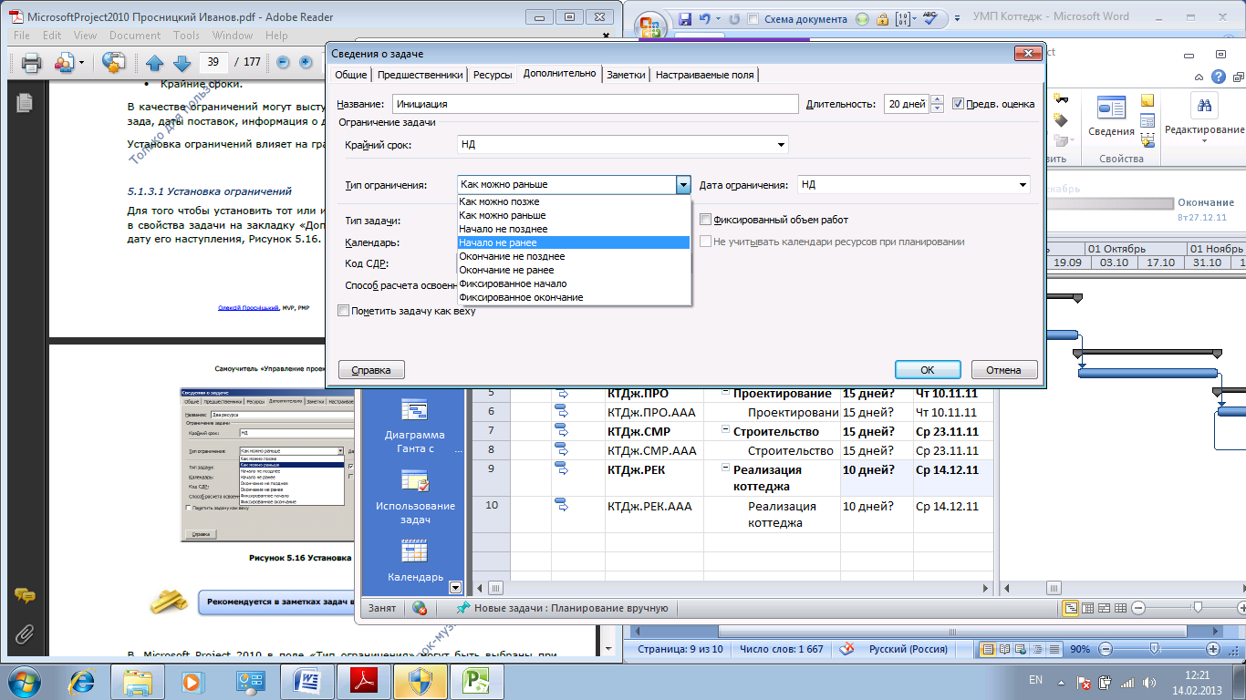

Рисунок .. Установка ограничений задач

В Microsoft Project 2010 в поле *Тип ограничения* могут быть выбраны при планировании задачи следующие типы ограничений:

* Как можно позже (по умолчанию в проекте, запланированном от даты окончания) - Microsoft Project размещает задачу в расписании как можно раньше с учетом других параметров плана.
* Как можно раньше (по умолчанию в проекте, запланированном от даты начала) - с этим ограничением Microsoft Project размещает задачу в расписании как можно позднее с учетом других параметров плана. Никаких дополнительных ограничений на задачу не распространяется.
* Окончание не ранее - это ограничение обозначает наиболее раннюю дату, когда возможно завершить задачу. Задача не может быть помещена в расписании так, чтобы заканчиваться ранее обозначенной даты. Для проектов, которые планируются от даты начала, это ограничение применяется, когда вы вводите дату окончания задачи.
* Окончание не позднее - это ограничение обозначает наиболее позднюю дату, когда задача должна быть завершена. При этом задача может быть завершена как в этот день, так и раньше него. Предшествующая задача не сможет «вытолкнуть» задачу с ограничением типа FNLT (ОНП) за дату ограничения.
* Фиксированное начало - это ограничение обозначает точную дату, на которую дата начала задачи должна быть помещена в расписании. Другие факторы (связи между задачами, задержки или опережения и пр.) не могут повлиять на положение задачи в расписании.
* Фиксированное окончание - это ограничение обозначает точную дату, на которую в расписании должна быть помещена дата окончания задачи. Никакие другие факторы не могут повлиять на эту дату.
* Начало не ранее - планирование начала задания на дату ограничения или после нее;
* Начало не позднее - планирование начала задания на дату ограничения или ранее.

В проекте *Коттедж*, запланированном от даты начала по умолчанию установлен тип ограничений *Как можно раньше*. Кроме этого типа ограничения на практике часто применяется ограничение *Начало не ранее*. Остальные ограничения используются очень редко.

Наличие у задачи крайнего срока не влияет на расчет проекта в отличие от ограничений. В случае установки у задачи крайнего срока, на диаграмме Ганта у такой задачи появится зеленая стрелка, а в случае срыва крайнего срока, в колонке «і», у такой задачи загорится красный индикатор (рис.2.13). Убедитесь в этом, установив для задачи *Реализация коттеджа* крайний срок 01.12.11.

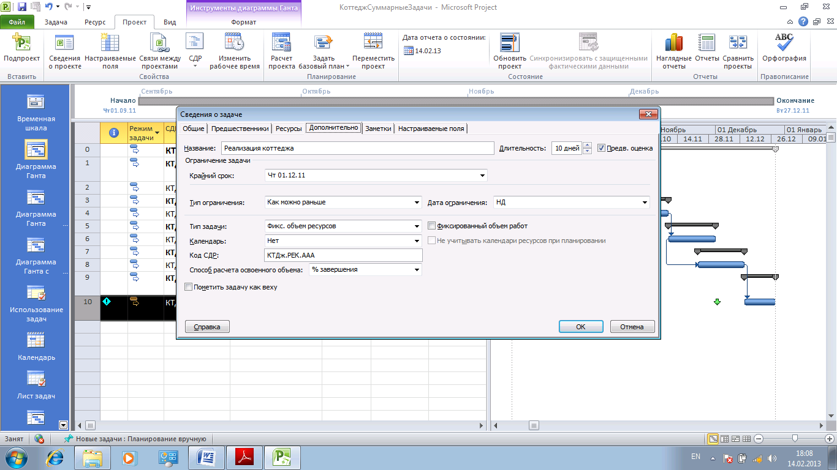

Рисунок .. Задание крайнего срока у задачи

1. Сохраните все изменения и в проекте и самостоятельно сформулируйте выводы по исследованиям, проведенным в задании 2.2, ответив на следующие вопросы:

* Какая информационная задача здесь решается?
* Какие шаги включены в технологию решаемой задачи? Какие результаты получены на каждом шаге?
* Когда и как вы сможете применить полученные умения и навыки?

Зафиксируйте выводы на любом носителе в удобной для вас форме.

## Презентация проекта

В Microsoft Project 2010 появилась новая функциональное средство - временная шкала (timeline), которая может быть использована для презентации проекта, защиты проекта или отчетности. Для того чтобы создать представление проекта на временной шкале, нужно на закладке *Вид* в области *Комбинированный режим* выбрать пункт *Временная шкала*. В верхней части диаграммы Ганта появится временная шкала, на которую можно поместить суммарную задачу проекта, суммарные задачи и обычные (вложенные) задачи.

Задание .. Исследовать информационные возможности временной шкалы, выполнив следующие операции:

1. Вывести на экран временную шкалу.
2. Для того чтобы поместить информацию о проекте на временной шкале, можно воспользоваться несколькими способами:

* Выделить название необходимой задачи, нажать правую кнопку мыши и в меню выбрать *Добавить на временную шкалу* (рис.2.14).

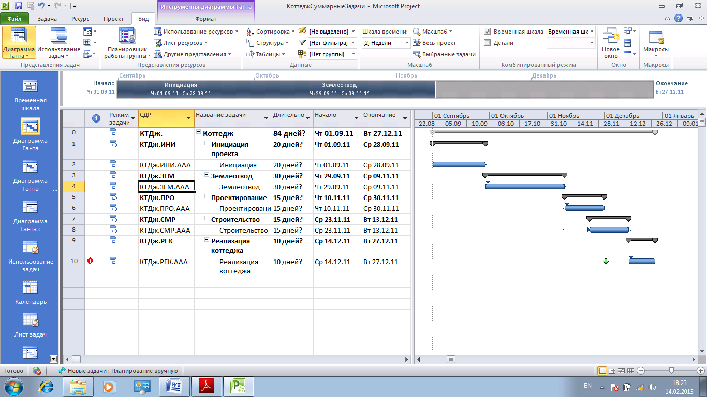

Рисунок .. Добавление задач на временную шкалу через список задач

* Щелкнуть правой кнопкой мыши по задаче на диаграмме Ганта и в контекстном меню выбрать *Добавить на временную шкалу*.
* Щелкнуть левой кнопкой мыши на временной шкале, перейти на закладку *Формат* и выбрать команду *Существующие задачи* (рис.2.15). В открывшемся диалоговом окне *Добавление задачи* *на временную шкалу* выбрать в иерархической схему нужную задачу.

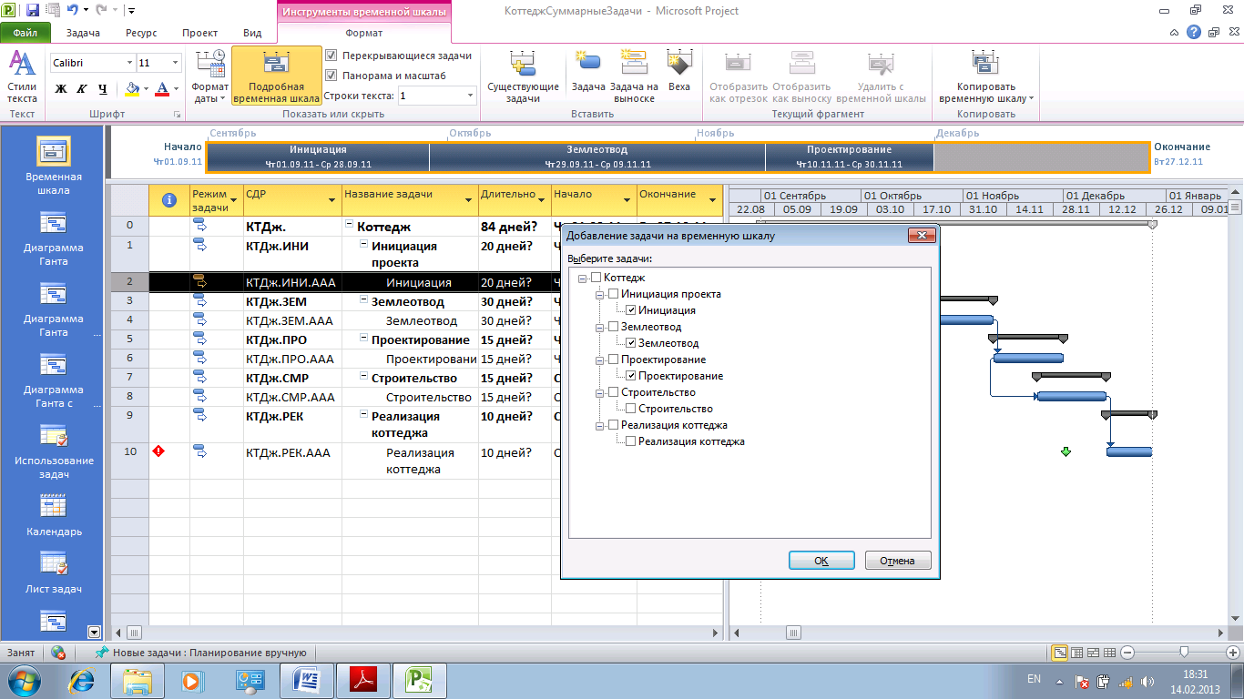

Рисунок .. Добавление задач на временную шкалу через диалоговое окно

1. Добавленные задачи можно отформатировать цветом заливкой (закладка *Формат*, *Шрифт*), отобразить как выноску и скопировать для презентации PowerPoint, электронной почты Outlook или скопировать в полном размере (рис.2.16). Временная шкала может быть эффективно использована для предоставления информации о проекте директору компании, спонсору или заказчику.

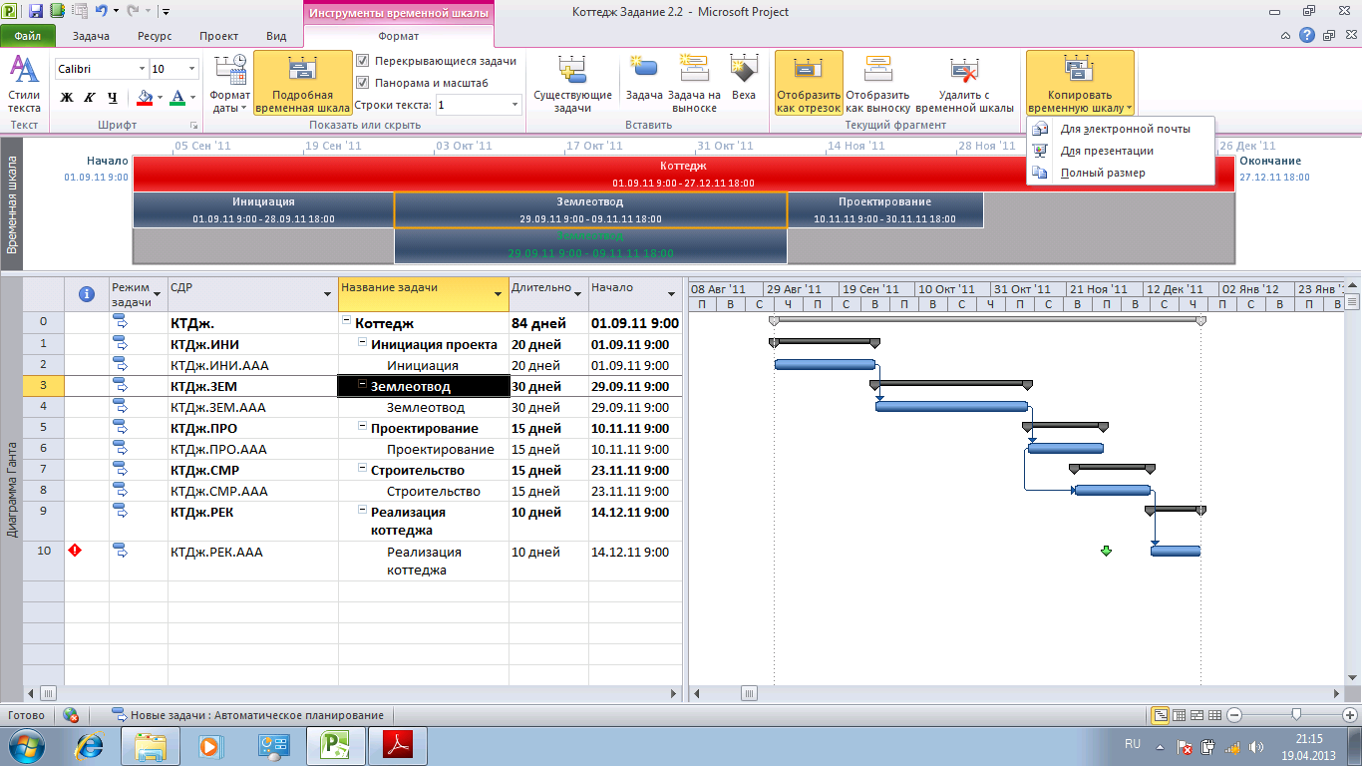

Рисунок .. Копирование временной шкалы

1. Самостоятельно выведите на временную шкалу задачи различного типа (суммарную задачу проекта, суммарную задачу этапа и вложенную задачу). Сохраните файл проекта с внесенными изменениями. Результаты исследований зафиксируйте в виде выводов.

# Планирование проекта

## Планирование рабочего времени в проекте

### Календари в проекте

Использование календарей в проекте необходимо для определения реального графика работ. В Microsoft Project 2010 могут быть календари задач и календари ресурсов. Календари задач позволяют определить периоды, когда задачи могут исполняться. На практике такие календари применяются редко. Календари ресурсов дают возможность рассчитать графики работы различных ресурсов и в дальнейшем позволят оценить возможную загрузку ресурсов. Пересечение календарей задач и ресурсов, назначенных на ее исполнение, определит время возможного исполнения задачи.

Для реализации проекта *Коттедж* нам понадобятся следующие календари (табл.3.1).

Таблица .. Календари в проекте

|  |  |  |
| --- | --- | --- |
| **Название календаря** | **Рабочие часы** | **Дни работы** |
| 24 часа | 0:00 – 0:00 | 7 дней в неделю |
| Календарь ИТР | 9:00 – 13:00; 14:00 – 18:00 | Понедельник - Пятница |
| Календарь рабочих | 7:00 – 11:00; 11:30 – 18:30; 19:00 – 22:00 | Понедельник - Суббота |
| 1 смена | 7:00 – 11:00; 11:30 – 15:00 | Понедельник - Суббота |
| 2 смена | 15:00 – 18:30; 19:00 – 22:00 | Понедельник - Суббота |

Календарь «24 часа» мы будем использовать для анализа длительности проектов в календарных днях. В рамках этого календаря обычно производятся работы, в которых нельзя делать перерывы, например, бетонирование.

Задание .. Исследовать возможности системы по созданию различных календарей. Создать календари, необходимые для разработки проекта, выполнив следующие операции:

1. Открыть проект *Коттедж Задание 2.2*. Временная шкала для создания календарей нам не нужна, поэтому ее следует закрыть. На вкладке *Проект* в разделе *Свойства* выбрать команду *Изменить рабочее время*.
2. В окне *Изменение рабочего времени* нажать на кнопку *Создать новый календарь*.

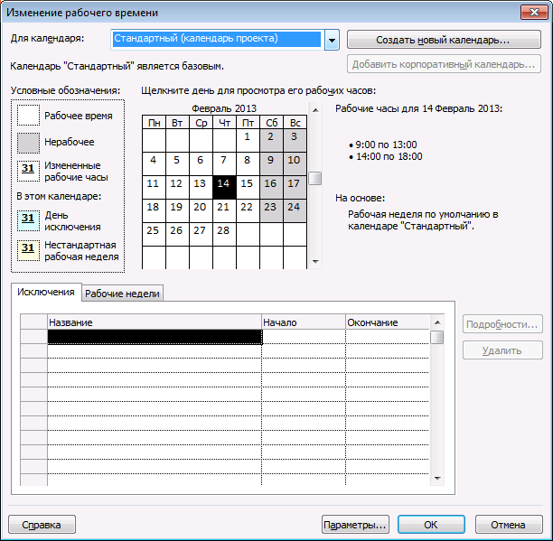

1. В появившемся окне *Создание базового календаря* ввести имя нового календаря и выбрать один из следующий вариант:

* или создать новый базовый календарь;
* или создать новый календарь, который будет копией выбранного календаря (стандартный базовый календарь сохраняется).

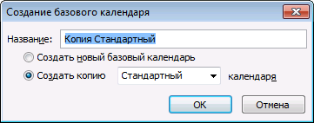

1. Создать новый календарь - *Календарь рабочих*, выполнив следующие операции:

* В окне *Создание* *базового календаря* выбрать переключатель *Создать новый базовый календарь* и ввести название календаря – *Календарь рабочих, Ок*.
* В окне *Изменение рабочего времени* нужно в поле *Для календаря* выбрать *Календарь рабочих* перейти на закладку *Рабочие недели*, выделить название *По умолчанию* и нажать на кнопку *Подробности*;
* В окне *Сведения о «По умолчанию»* выбрать (выделить левой кнопкой мыши) первые шесть дней недели, выбрать переключатель *Задать дни для использования этих рабочих часов* и ввести рабочие часы (рис.3.1).

1. Самостоятельно создайте календари *24 часа*, *Календарь ИТР*, *1 смена, 2 смена*, используя данные, приведенные в табл.3.1. Проверьте правильность создания календарей. Сохраните проект с внесенными в него изменениями.
2. Сформулируйте выводы по результатам своих исследований, ответив на следующие вопросы:[6]

* Какие средства (диалоговые окна) используются для создания календарей в системе управления проектами?
* Чем отличается базовый календарь от копии? Когда целесообразно создавать копию календаря?
* Как проверить правильность создания календаря?

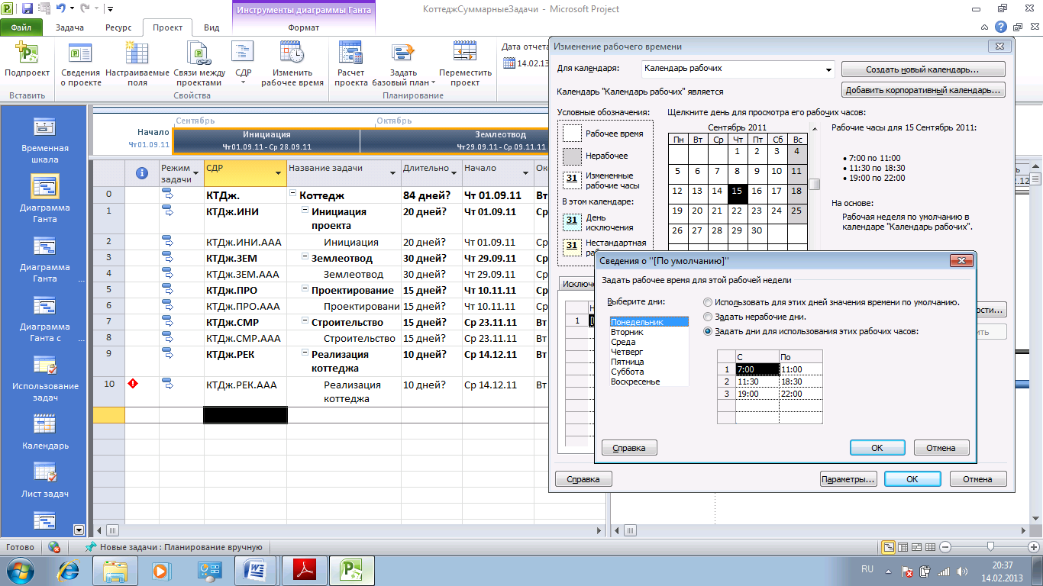

Рисунок .. Создание нового календаря – Календарь рабочих

Таким образом, могут быть созданы календари проектов, календари задач и календари ресурсов. Самый низкий приоритет имеет календарь проектов, далее идет календарь ресурсов и самым высоким приоритетом пользуется календарь задач. Календари задач следует применять, только в тех случаях, когда задача имеет уникальный график, не зависящий от календарей проекта и назначенных ресурсов.

### Календарные исключения

Календарные исключения – это периоды, отличные от рабочих периодов данного календаря. Это значит, что в рамках календаря в выбранный промежуток времени работа будет производиться в часы, отличные от часов основного календаря, либо не будет производиться вообще. Таблица календарных исключений (табл.3.2), содержит все периоды исключений календарей проекта. Календарные исключения *Работа в первую смену* и *Работа во вторую смену* необходимы для моделирования сменной работы ресурсов, чтобы они работали одну неделю утром, вторую неделю – вечером. Для этого также используется периодичность повторения – каждая вторая неделя.

Таблица .. Исключения календарей в проекте

|  |  |  |  |  |  |
| --- | --- | --- | --- | --- | --- |
| **Исключение** | **Присутствие в календарях** | **Начало** | **Окончание** | **Рабочие часы для исключений** | **Периодичность повторения** |
| Новый год 2011-2012 | Во всех, за исключением календаря «24 часа» | 30.12.2011 | 08.01.2012 |  |  |
| 8 марта | 07.03.2012 | 11.03.2012 |  |  |
| Пасха 2012 | 15.04.2012 | 15.04.2012 |  |  |
| Мир, труд, май | 01.05.2012 | 02.05.2012 |  |  |
| День победы | 09.05.2012 | 09.05.2012 |  |  |
| Троица 2012 | 04.06.2012 | 04.06.2012 |  |  |
| Работа во вторую смену | 1 смена | 01.09.2011 | 01.09.2012 | 15:00 – 18:30; 19:00 – 22:00; | |  | | --- | | 6 дней едели каждую вторую неделю | |
| Работа в первую смену | 2 смена | 01.09.2011 | 01.09.2012 | 7:00 – 11:00; 11:30 – 15:00; |

Задание .. Исследовать средства для создания исключений в календарях проекта. Создать исключения календарей для проекта *Коттедж*, выполнив следующие операции:

1. Для того чтобы создать исключение календаря *Работа во вторую смену* необходимо:

* На закладке *Проект* в разделе *Свойства* нажать на кнопке *Изменить рабочее время*.
* В окне *Изменение рабочего времени* выбрать календарь *1 смена*.
* Найти в центре окна на календаре нужную вам дату (01.09.2011) и выделить ее.
* Ввести на закладке *Исключения* название исключения (Работа во вторую смену).
* Откорректировать правильно даты начала и окончания исключений.

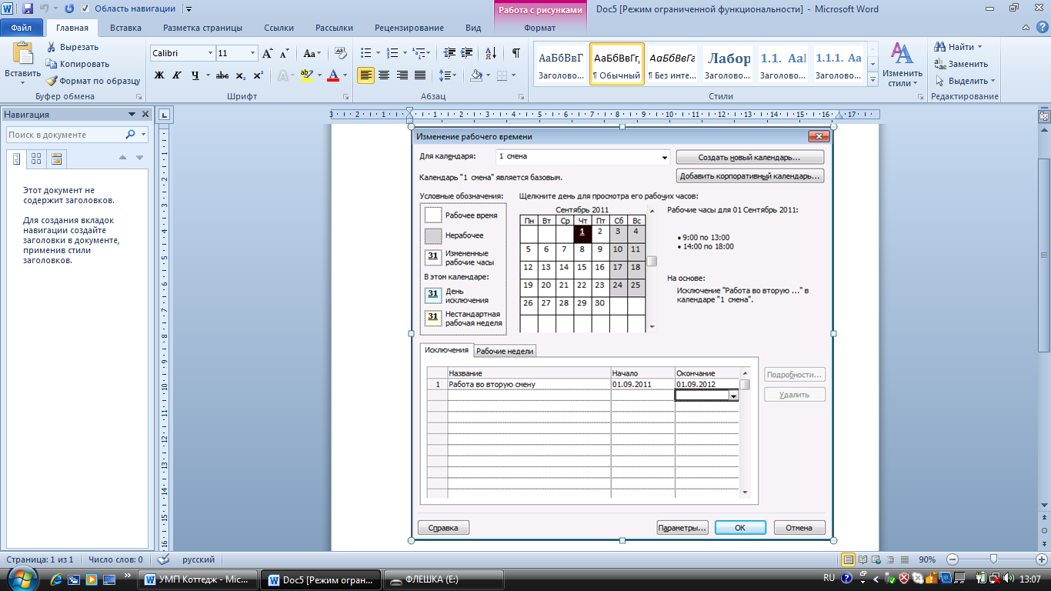

Рисунок .. Формирование исключения

* Перейти на закладку *Подробности* и задать рабочие часы для исключения.
* Выбрать период повторения (каждую вторую неделю, т.е. через неделю) и указать дни недели, в которых будет использоваться данное исключение;
* Выбрать начало повторения и периодичность повторения или дату окончания повторения (рис.3.3).

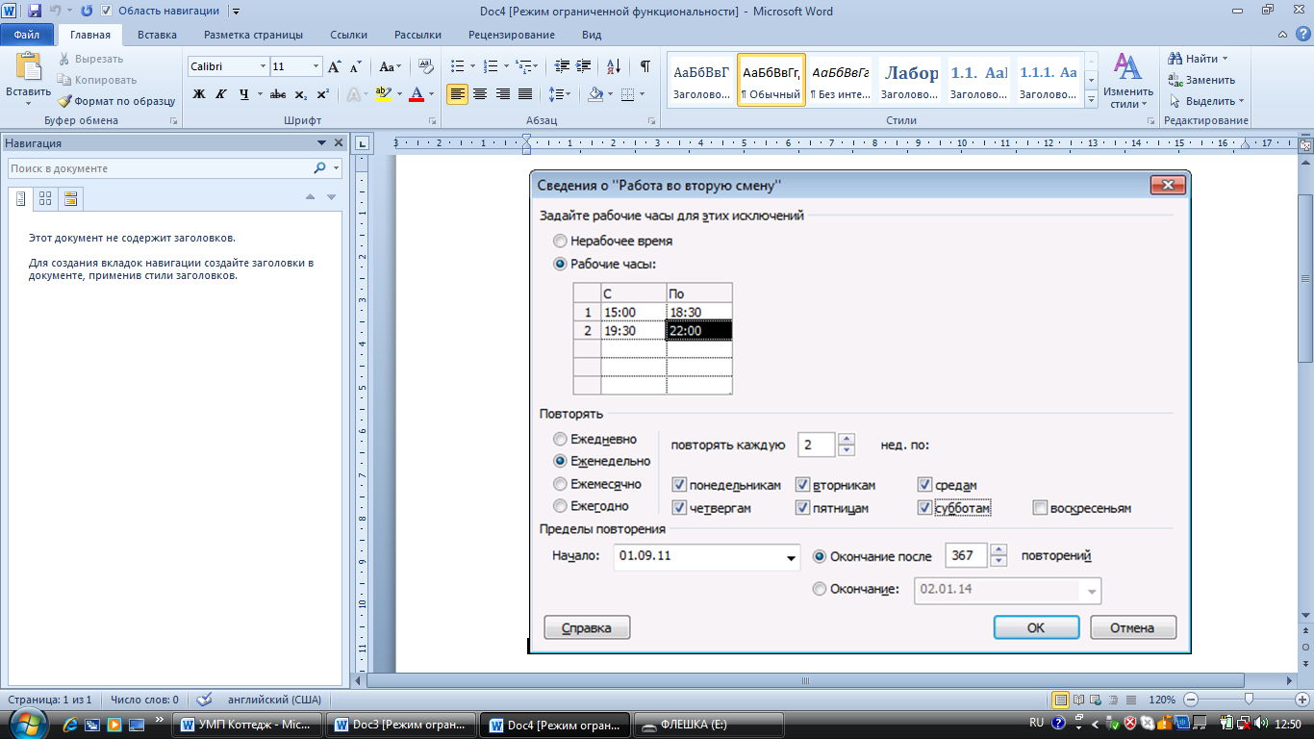

Рисунок .. Настройка исключения

1. Самостоятельно создайте исключения других календарей в соответствии с табл.3.2: *Новый год 2011-2012; Пасха 2012; 8 марта; Мир, труд, май; День победы; Троица 2012; Работа в первую смену*. После создания всех календарей проверьте правильность их настройки, поочередно просмотрев все календари в окне *Изменение рабочего времени*.
2. Сохраните проект в своей папке под именем Коттедж Задание 3.2. Сформулируйте выводы по результатам своих исследований, ответив на следующие вопросы:

* Зачем создаются календарные исключения?
* Как удалить неправильно созданный базовый календарь?

### Методология планирования задач

#### Типы задач

Задача в Microsoft Project - работа проекта нижнего уровня декомпозиции, на которую можно назначать ресурсы (трудовые, материальные, затратные). Задача - действие, выполняемое от начала и до конца неизменным составом ресурсов. Каждая задача имеет свой тип – характеристику, учитывающую, какие элементы задачи являются фиксированными, а какие переменными.

Задачи в Microsoft Project могут быть иметь следующие типы:

1. **Фиксированная длительность** (длительность задачи остается постоянной независимо от количества назначенных ресурсов (единиц назначения) или объема трудозатрат).

* При изменении объема ресурсов пересчитываются трудозатраты, а длительность неизменна.
* При изменении объема работ пересчитывается объем ресурсов, а длительность неизменна.

2. **Фиксированные трудозатраты** (объем трудозатрат остается постоянным независимо от любых изменений длительности или количества ресурсов (единиц назначения), назначенных данной задаче.):

* При изменении объема работ пересчитывается длительность, а трудозатраты неизменны.
* При изменении длительности пересчитывается объем ресурсов, а трудозатраты неизменны.

3. Фиксированный объем ресурсов (количество единиц назначения остается постоянным независимо от объема трудозатрат или длительности задачи):

* При изменении трудозатрат пересчитывается длительность, но объем ресурсов не меняется.
* При изменении длительности пересчитываются трудозатраты, но объем ресурсов не меняется.

В свою очередь, типы задач *Фиксированная длительность* и *Фиксированный объем ресурсов* могут быть как с *фиксированным объем работ*, так и без него. Тип задачи можно определить с помощью диалогового окна *Сведения* *о задаче* (рис.3.4). Длительность задачи уменьшается (флажок *Фиксированный объем работ* не выставлен) или возрастает (флажок выставлен) по мере добавления или удаления ресурсов для задачи, тогда как объем работ по задаче остается неизменным.

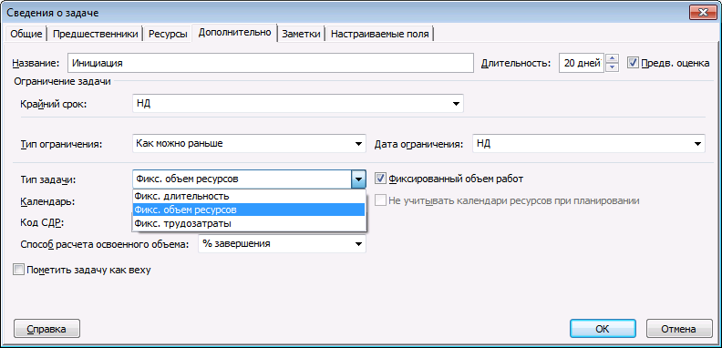

Рисунок .. Окно для определения типа задач

Планирование с фиксированным объемом работ имеет смысл, только когда ресурсы, назначенные на задачу, добавляются или удаляются. Планирование с фиксированным объемом работ не применимо, когда изменяются трудозатраты, длительность, объем ресурсов уже назначенных на задачу.

Разница в расчетах задач по каждому типу приведена на рис.2.5. Если перейти в представление *Использование задач* то видно, что для разных типов задач идет разное распределение загрузки ресурсов во времени (рис.2.6). На задаче с типом *Фиксированные трудозатраты* идет равномерное распределение трудозатрат на протяжении длительности всей задаче. На задачах с типами *Фиксированный Объем Ресурсов* и *Фиксированные Трудозатраты*, те ресурсы, у которых самая малая загрузка, распределены равномерно на протяжении длительность всей задаче, а у тех ресурсов, у которых трудозатраты наибольшие, их загрузка отнесена вперед, т.е. на первые дни начала задачи.

Следовательно, для того чтобы уменьшить время исполнения задач с типами *Фиксированный Объем Ресурсов* и *Фиксированные Трудозатраты* нужно увеличить одновременно загрузку всех наименее загруженных ресурсов.

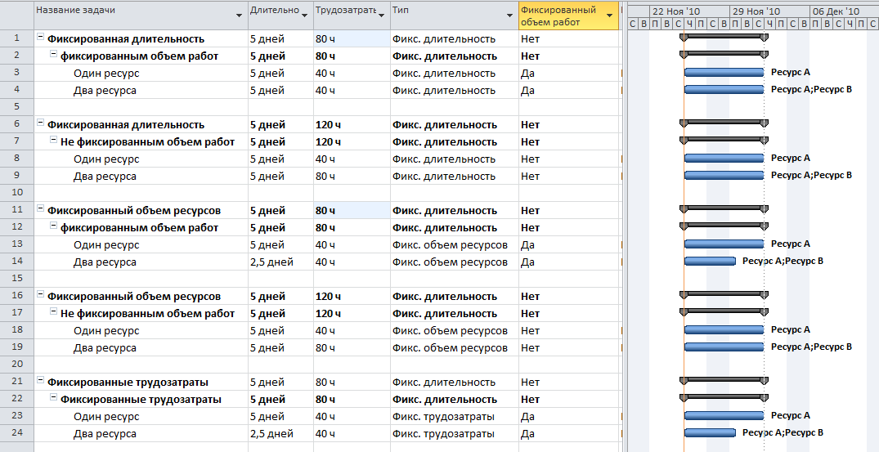

Рисунок .. Разница в расчетах для различных типов задач

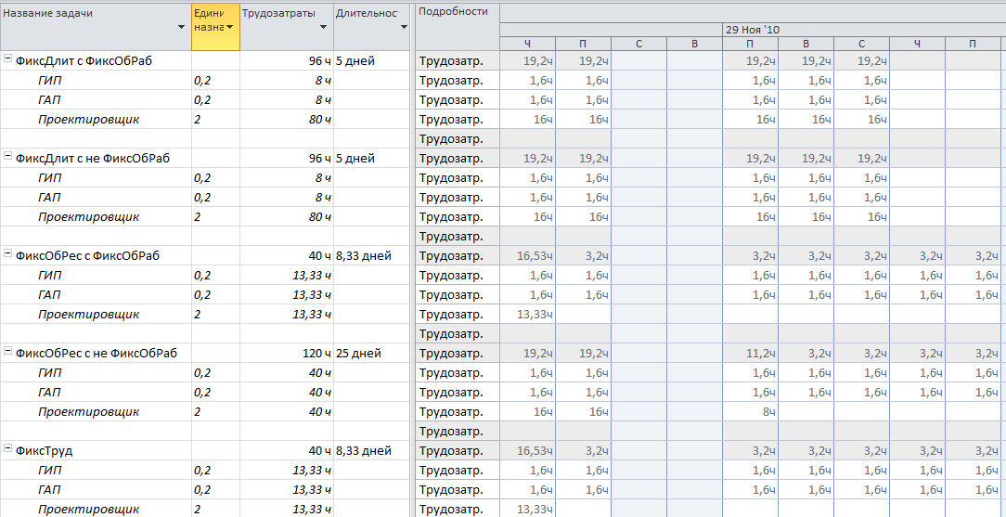

Рисунок .. Распределение загрузки ресурсов для различных типов задач

Проведенные исследования позволяют сделать следующий вывод: если у вас на задачах с типами *Фиксированный объем ресурсов* и *Фиксированные трудозатраты* назначено одинаковое ресурсов и указана их одинаковая загрузка, то чтобы уменьшить длительность задачи с таким типом, вам нужно увеличить количество всех назначенных ресурсов.

Рекомендации по использованию типов задач:

* Рекомендуется типы *Фиксированные трудозатраты* и *Фиксированный объем* ресурсов использовать на тех задачах, где назначены одинаковые трудовые ресурсы и других типов не будет.
* Тип задачи *Фиксированная длительность* использовать, когда все ресурсы навалены в кучу. Например, у строителей это рабочие, краны и пр. Вся загрузка будет равномерно распределена на протяжении всей длительности задачи.
* Там, где не назначается «разношерстный» пул ресурсов детализируйтесь до принципа «одна задача – один исполнитель».

#### Контрольные события

В каждом из проектов должны быть задачи, не имеющие длительности, так называемые *Контрольные события* (*вехи*). Обычно они отображают наступление важных событий проекта (например, «Подписан договор отвода земельного участка») или достижение запланированных результатов. В нашем учебном проекте контрольными событиями буду заканчиваться все этапы проекта.

Для того, что задачу сделать вехой, необходимо в окне *Сведениях о задаче*, на закладке *Дополнительно* поставить флажок *Пометить задачу как веху* (рис.3.4). Для того чтобы вставить новую веху в проект, необходимо на закладке *Задача* в области *Вставить* нажать кнопку *Веха*.

## Задачи в учебном проекте Коттедж

Перечень задач в проекте определяют, как правило, лица, ответственные за контроль реализации проекта. Уровень детализации операций проекта должен быть обязательно согласован с ответственным за проект (менеджером проекта) и с генеральным директором компании. В основу декомпозиций должен быть положен принцип достаточности, иначе такую операцию как, например, «разработка грунта вручную» (т.е. когда яму нужно выкопать), можно раздробить на элементарные операции типа: «поиск лопаты», «перекур» и т.п.

Чтобы определить, когда остановить декомпозицию и удовлетвориться достигнутой степенью детализации, рекомендуется использовать следующие правила:

* на операции можно назначить определенных исполнителей, которые заняты на ней от начала и до конца;
* продолжительность исполнения операций сопоставима с периодом учета исполнения;
* на операции можно назначить стоимость и расход материалов.

Система управления проектами Microsoft Project ориентирована на западные стандарты, которые далеко не всегда совпадают с отечественными стандартами. В данном учебном пособии мы будем рассматривать учебный строительный проект, в котором использовано такое понятие, как объем работ. Единицами измерения объема работ могут быть килограммы, квадратные метры, кубометры и т.д. В западных пакетах по управлению проектами такого понятия как объем работ нет, и вся отчетность идет через процент завершения и анализ освоенных объемов. Поэтому для учета объемов работ нам придется использовать соответствующие настраиваемые поля. Так настраиваемые числовые поля «Число1», «Число2», «Число3», «Число4» мы переименуем соответственно в «Плановый объем», «Выполненный объем», «Остаток по плану» и «% выполнения по объему». В колонку «Плановый объем» мы будем заносить информацию об объеме работы, необходимом для выполнения работы по плану. В колонке «Выполненный объем» будут размещаться данные о фактически выполненном объеме работ. В колонке «Остаток по плану» будет отображаться разница между запланированным и выполненным объемом работ. В колонку «% выполнения по объему» будет размещены результаты расчёта по соответствующей формуле.

Задание .. Исследовать технологию создания настраиваемых полей. Создать пользовательские поля для моделирования объема работ (*Плановый объем, Выполненный объем, Остаток по плану, % выполнения по объему*), выполнив следующие операции:

1. Открыть проект *Коттедж Задание 3.2*. На вкладке *Проект* в области *Свойства* выбрать команду *Настраиваемые поля.*
2. В диалоговом окне *Настраиваемые поля* выбрать переключатель *Задача* и тип поля *Число*;
3. Выделить нужное поле *(Число 1*) и нажать кнопку *Переименовать*. В окне переименование поля записать *Плановый объем*. Аналогично переименовать поле *Число 2* в поле *Выполненный объем*, *Число 3* в *Остаток по плану* и *Число 4* в *% выполнения по плану.*
4. Поле *Остаток по плану* будет рассчитываться как разница *между Плановым объемом (Число1)* и *Выполненным объемом (Число2).* Для того чтобы задать формулу для расчета поля, необходимо в окне *Настраиваемые поля* выделить нужно поле, в нашем случае *Остаток по плану (Число3),* в разделе *Настраиваемые атрибуты* переключиться на *Формулу* или нажать кнопку *Формула* и в окне *Формула для …* ввести формулу: [Число1]-[Число2]. Для этого нужно в нажать на кнопку *Поле и в раскрывшемся меню Поле – Число – Настраиваемое число* выбрать *Плановый объем (Число1)* и *Выполненный объем (Число2)».* Между выбранными полями нужно поставить знак *«минус»* (рис.3.7).

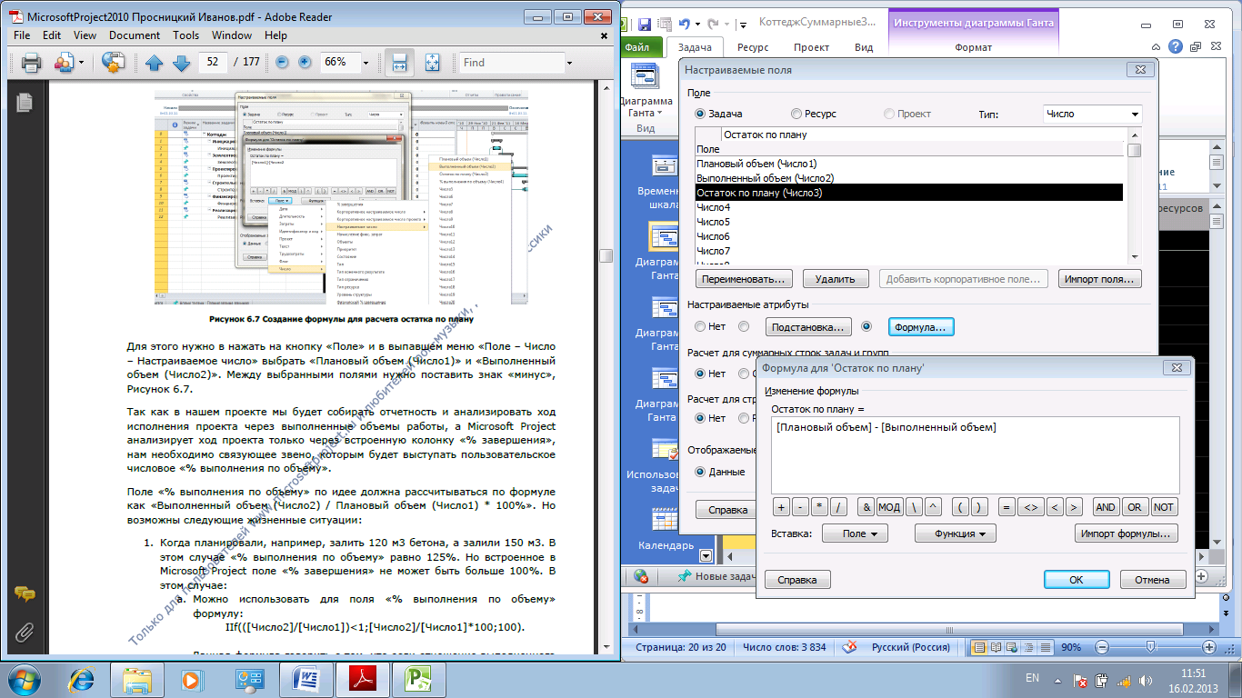

Рисунок .. Создание формул

1. Так как в нашем проекте мы будет собирать отчетность и анализировать ход исполнения проекта через выполненные объемы работы, а Microsoft Project анализирует ход проекта только через встроенную колонку «% завершения», нам необходимо связующее звено, которым будет выступать настраиваемое поле *«% выполнения по объему*». Поле «% выполнения по объему» по идее должна рассчитываться по формуле: *Выполненный объем (Число2) / Плановый объем (Число1) * 100.* Установите эту формулу для поля *% выполнения по объему* и закройте диалоговые окна, нажав кнопку *Ок*. Сохраните проект под новым именем *Коттедж Задание 3.3*.

Примечание: следует учесть, что возможны следующие жизненные ситуации:

* Когда планировали, например, залить 120 м3 бетона, а залили 150 м3. В этом случае «% выполнения по объему» равно 125%. Однако встроенное в Microsoft Project поле «% завершения» не может быть больше 100%. В этом случае:
  + Можно использовать для поля «% выполнения по объему» формулу: IIf(([Число2]/[Число1])<1;[Число2]/[Число1]*100;100).

Данная формула говорить о том, что если отношение выполненного объема к плановому будет меньше единицы, то будет отображаться реальный «% выполнения по объему», в другом случае, т.е. если отношение выполненного объема к плановому будет больше единицы, то «% выполнения по объему» будет считаться как 100%.

* + Изменить значение в плане, поставив вместо 120 число 150.
* Когда планировали, например, залить 120 м3 бетона, а залили 115 м3. и больше не надо. В этом случае «% выполнения по объему» будет равно 92%. Значение в поле «% завершения» тоже будет отображаться как 92%. В этом случае, единственный вариант, это уменьшение значение планового объема до фактически выполненного, т.е. до 115 м3.

1. Прежде чем продолжить работу по установке связей между созданными полями *(% выполнения* *по объему* и *% завершения*) целесообразно провести соответствующие настройки окна программы – создать удобную информационную среду (ненужные сейчас поля скрыть, а нужные – вставить):

* Скройте столбцы *Режим задачи*, *СДР* и *Предшественники*.
* Вставьте в проект созданные пользовательские поля (*Плановый объем, Выполненный объем, Остаток по плану, % выполнения по объему*) и поле *% завершения*. Для того чтобы в столбце *% выполнения по объему* не было ошибок в столбец *Плановый объем* для каждой задачи нужно выставить соответствующие данные (в данном случае 100 для каждой вложенной задачи).

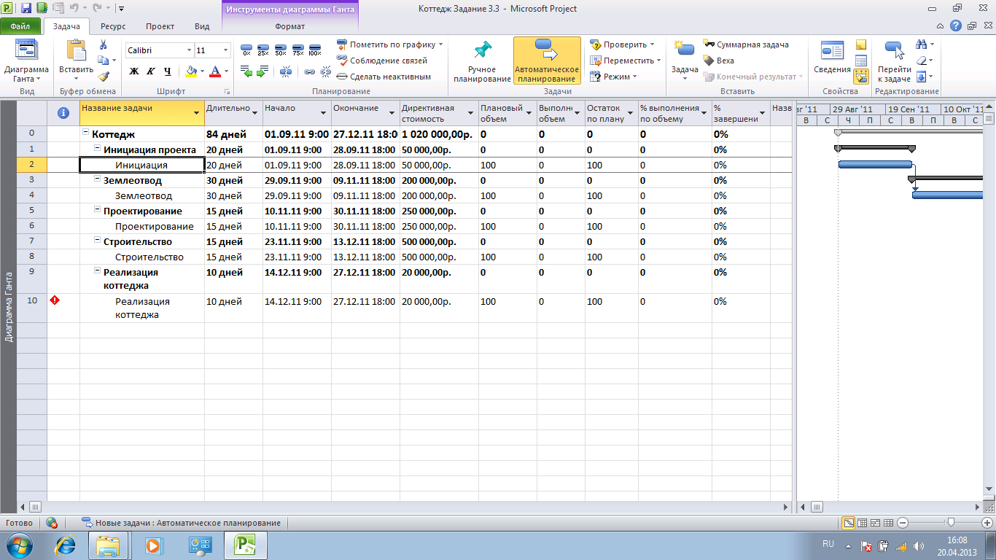

Рисунок .. Вставка созданных пользовательских полей

1. Для установки связей между созданными полями *(% выполнения по объему* и *% завершения*) выделить поле *% выполнения по объему*, скопировать его (Ctrl + C), выделить поле *% завершения,* и на закладке *Задача* в разделе *Буфер обмена* нажать *Вставить – Специальная вставка – Связать – Текстовые данные* (рис.3.9). Теперь при любом изменении значений в столбце *% выполнения по объему*, значения в столбце *% завершения* будут пересчитываться. Сохраните внесенные в проект изменения. Для проверки работоспособности настроенных полей вставьте соответствующие данные в столбец *Выполненный объем*. Результаты проверки сохранять не надо.

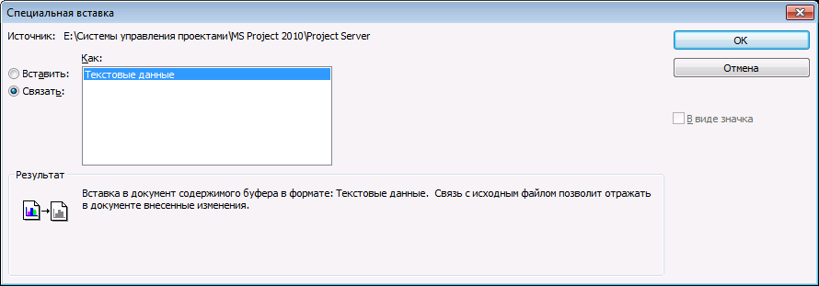

Рисунок .. Связывание полей

1. Кроме числовых полей нам понадобится текстовое поле *Единица объема*, которое будет содержать значения единиц измерения объемов работ. Для этого пользовательское поле *Текст1*  (рис. 3.10) переименовываем в *Единица объема*. Затем нажмите кнопку *Подстановка* и в появившемся окне *Изменение таблицы подстановки для Единицы объема* в колонке *Значения* введите единицы измерения объема работ - %, м3, м2, тонн, м.п., шт, компл. (рис. 3.11).

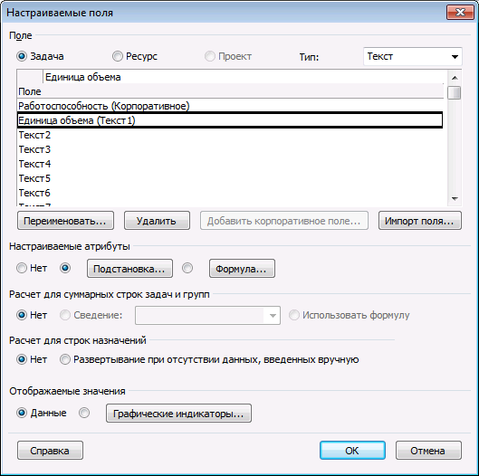

Рисунок .. Настройка текстового поля

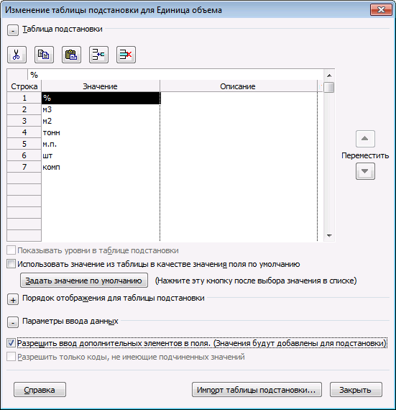

Рисунок .. Настройка таблицы подстановки

1. В случае, если вы хотите какое-то значение использовать по умолчанию, то для него нужно выставить флажок *Использовать значение из таблицы в качестве значения поля по умолчанию* и нажать кнопку *Задать значение по умолчанию*.
2. Если вы чувствуете, что созданный список значений в процессе работы дополнять, нужно выставить флажок *Разрешить ввод дополнительных элементов в поля*.
3. Добавьте в проект после столбца *Плановый объем* созданный столбец *Единица объема*, установите в столбце нужные единицы и сохраните все изменения в проекте. Сформулируйте выводы по результатам исследования, ответив на следующие вопросы:

* Зачем и когда вы будете использовать настраиваемые поля?
* Какие типы полей предусмотрены для задачи и для ресурса?
* На какой основе создаются настраиваемые поля? Что может размещаться внутри настраиваемого поля?
* Как создать формулу для размещения в настраиваемом поле?

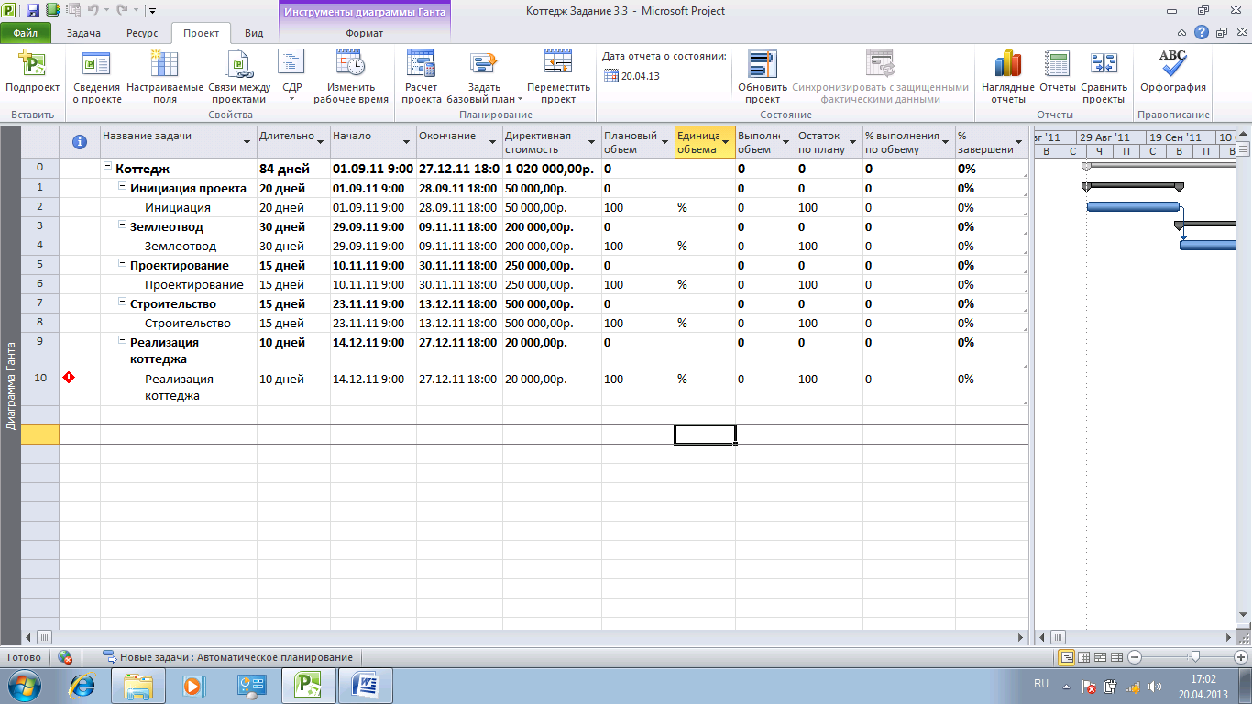

Рисунок .. Проект с включенными средствами моделирования объема работ

После того как удобная информационная среда создана можно приступать к детальному планированию проекта. Детализация будет заключаться в том, что в каждую суммарную задачу проекта мы вставим соответствующие вложенные задачи.

### Задачи этапа *Инициация*

В результате реализация процессов планирования (рис.1.8) компания установила, что этап *Инициация* будет состоять из операций, приведенных в табл. 3.3.

Таблица .. Задачи этапа Инициация

|  |  |  |  |  |  |  |  |
| --- | --- | --- | --- | --- | --- | --- | --- |
| **Название** | **Тип\*** | **Длительность, дней** | **Трудозатраты часы** | **Плановый объем** | **Единица объема** | **Календарь** | **Крайний срок\*\*\*** |
| Принято решение о начале этапа Инициация | ФД** | 0 | 0 | 100 | % | ИТР |  |
| Юридический анализ ЗУ | ФД | 10 | 30 | 100 | % | ИТР |  |
| Маркетинго-вый анализ ЗУ | ФД | 6 | 20 | 100 | % | ИТР |  |
| Составление бизнес-плана | ФД | 4 | 16 | 100 | % | ИТР |  |
| Принятие решения по проекту | ФД | 2 | 4 | 100 | % | ИТР |  |
| Решение о начале проекта | ФД | 0 |  | 100 | % | ИТР | 28.09.11 |

* все задачи этапа *Инициация* с нефиксированным объемом работ

** ФД – фиксированная длительность

*** Крайний срок для задачи *Решение о начале проекта* задается в свойствах задачи, на закладке *Дополнительно* в области *Ограничение*. Крайний срок — это целевая дата, указывающая время выполнения задачи. Если по истечении крайнего срока задача не завершена, в Microsoft Project отображается индикатор. На диаграмме Ганта крайние сроки отображаются в виде направленных вниз зеленых стрелок. Крайний срок можно задавать также для суммарных задач.

Задание .. Исследовать технологию детализации проекта, включив в проект задачи этапа *Инициация*:

1. Откройте проект *Коттедж* *Задание 3.3.* Для наглядного отображения иерархической структуры проекта перед столбцом *Название задачи* вставьте столбец СДР. Скройте столбец *Директивная стоимость*, вместо него вставьте столбец *Трудозатраты*. Уберите крайний срок для задачи *Реализация коттеджа* (в ходе детализации проекта эти сроки будут меняться). Включите в этап *Инициация* задачи и их параметры, указанные в табл.3.3. Для размещения новой задачи можно воспользоваться командой: вкладка *Задача*, область *Вставить*, список *Задача*, пункт *Задача*. Сохраните проект как *Коттедж Задание 3.4.*
2. Все задачи этапа *Инициация* в компании выполняют инженерно-технические работники (ИТР). Добавьте в проект столбец *Календарь задач*. Для того чтобы сразу всем задачам этапа *Инициация* поставить в соответствие *Календарь ИТР*, необходимо выделить эти задачи, щелкнуть правой кнопкой мыши, выбрать в меню *Сведения*, перейти на закладку *Дополнительно* и выбрать *Календарь ИТР*.
3. Для того чтобы в проекте, у вас создавались задачи с типом по умолчанию *Фиксированная длительность*, нужно в меню *Файл – Параметры – Расписание*, в области *Параметры* *планирования для этого проекта* выбрать Тип задача по умолчанию – *Фиксированная длительность*.
4. Следующее действие с задачами данного этапа это определение их взаимосвязей. Выделяем все задачи данного этапа и связываем их связью типа *Окончание – Начало*. (рис.3.13). Для задачи *Решение о начале проекта* установите крайний срок 28.09.2011.

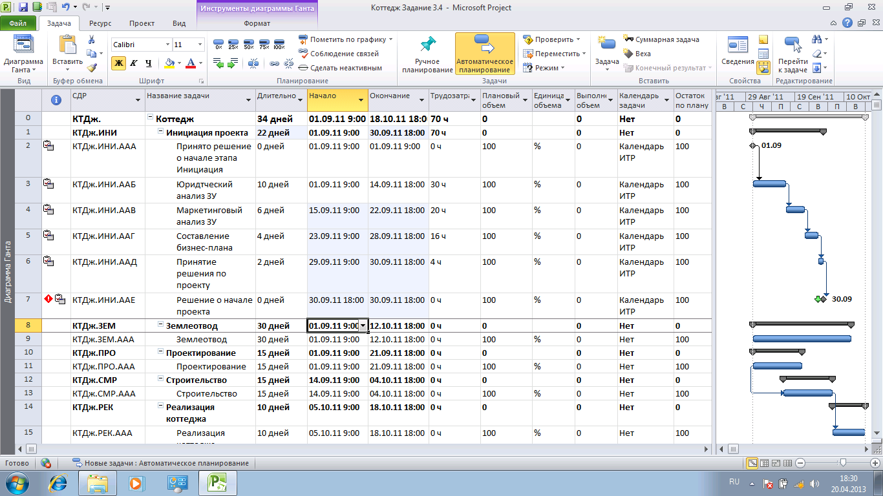

Рисунок .. Установка связей между задачами этапа

1. Как видно на рисунке 3.13, произошел срыв сроков директивной длительности этапа *Инициация*, и срыв директивной даты принятия решения о начале проекта. В первом случае необходимо или увеличить директивно длительность этапа до 24 дней или сократить длительность задач в сумме на два дня. В качестве варианта оптимизации графика можно использовать изменение технологии исполнения работ. Например, в данном случае, можно работы *Юридический анализ ЗУ* и *Маркетинговый анализ ЗУ* сделать параллельными, заменив тип связи между этими задачами на *Начало-начало*. В этом случае у задачи *Составление бизнес-плана* будет два предшественника.

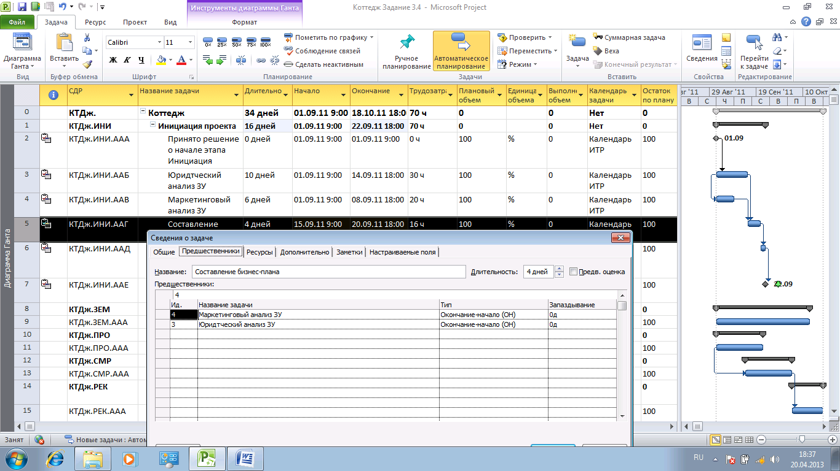

Рисунок .. Задача *Составление бизнес-плана* имеет двух предшественников

1. Сохраните изменения в файле *Коттедж Задание 3.4*. Сформулируйте и зафиксируйте выводы по результатам исследования, ответив на следующие вопросы:

* Какую информационную задачу вы решили?
* Какие типы связи установлены между задачами этапа *Инициация*?
* Какой тип задачи установился в системе для задач этапа *Инициация*?
* Как можно установить или изменить тип связи между задачами?

### Задачи этапа *Землеотвод*

Этап *Землеотвод* состоит из операций, приведенных в табл. 3.4.

Таблица .. Задачи этапа Землеотвод

|  |  |  |  |  |  |  |  |
| --- | --- | --- | --- | --- | --- | --- | --- |
| **Название** | **Тип\*** | **Длительность, дни** | **Трудозатраты, часы** | **Плановый объем** | **Единица объема** | **Календарь** | **Крайний срок** |
| Разработка документации по землеустройству | ФД | 15 | 30 | 100 | % | ИТР |  |
| Согласование проекта отвода земли | ФД | 10 | 24 | 100 | % | ИТР |  |
| Заключение договора аренды | ФД | 5 | 32 | 100 | % | ИТР |  |
| Окончание этапа «Землеотвод» | ФД | 0 | 0 | 100 | % | ИТР | 09.11.11 |

* - все задачи этапа *Землеотвод* с нефиксированным объемом работ

Задание .. Ввести в проект задачи этапа Землеотвод в соответствии с табл.3.4. и установить связи между задачами.

1. Открыть проект *Коттедж Задание 3.4*  и ввести задачи этапа *Землеотвод*. Тип задач *Фиксированная длительность*, объем работ не фиксирован.
2. Установить связи между задачами этапа *Начало-Окончание*.
3. Ввести крайний срок выполнения задачи *Окончание* этапа *Землеотвод* – 09.11.2011.
4. Сохраните проект под именем *Коттедж Задание 3.5.*

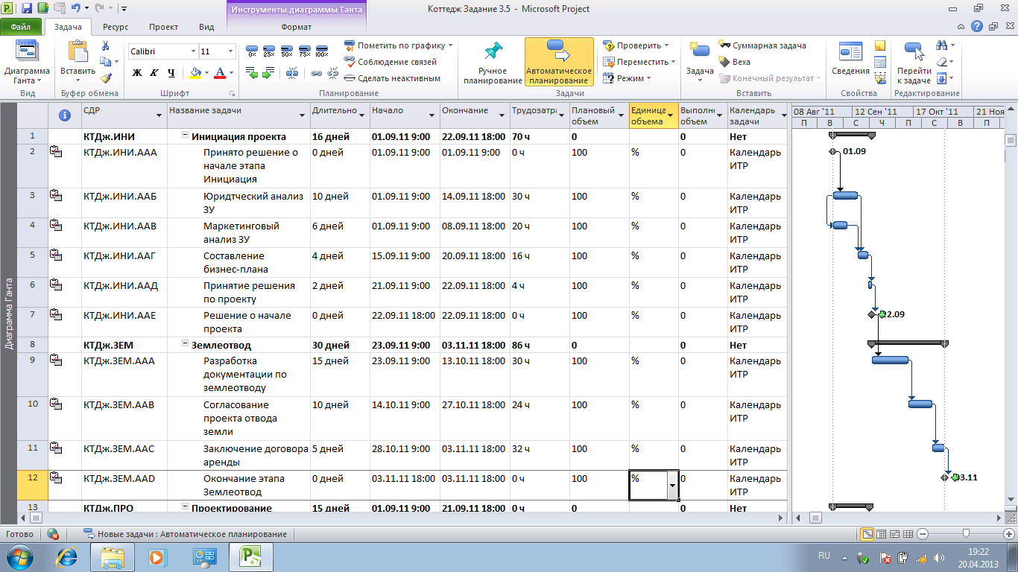

Рисунок .. Задачи этапа *Землеотвод*

### Задачи этапа *Проектирование*

Задачи этапа *Проектирование* и их характеристика приведены в таблице 3.5.

Таблица .. Задачи этапа Проектирование

|  |  |  |  |  |  |  |  |
| --- | --- | --- | --- | --- | --- | --- | --- |
| **Название** | **Тип\*** | **Длительность**  **\*\*** | **Трудозатраты** | **Плановый объем** | **Единица объема** | **Календарь** | **Крайний срок** |
| *Подэтап «Эскизный проект»* | | | | | | | |
| Разработка эскизного проекта | ФТ |  | 40 | 100 | % | ИТР |  |
| *Подэтап «Проект стадии «П»* | | | | | | | |
| Разработка проекта стадии «П» | ФТ |  | 200 | 100 | % | ИТР |  |
| *Подэтап «Рабочая документация»* | | | | | | | |
| Проработка рабочих чертежей | ФТ |  | 160 | 70 | листов | ИТР |  |
| Передача рабочих чертежей Генподрядчику | ФД | 2 | 16 | 1 | компл |  |
| Крайний срок выдачи РД | 0 |  | 100 | % | 25.01.12 |

*\* -* все задачи этапа «Проектирование» с не фиксированным объемом работ . ФД – фиксированная длительность, ФТ – фиксированные трудозатраты.

** - в случае если не указана длительность, заносится информация о трудозатратах работ в колонку *Трудозатраты*

Задание .. Самостоятельно ввести в проект задачи этапа *Проектирование* в соответствии с табл.3.5. и установить связи между задачами. Полученный проект сохраните под именем Коттедж Задание 3.6.

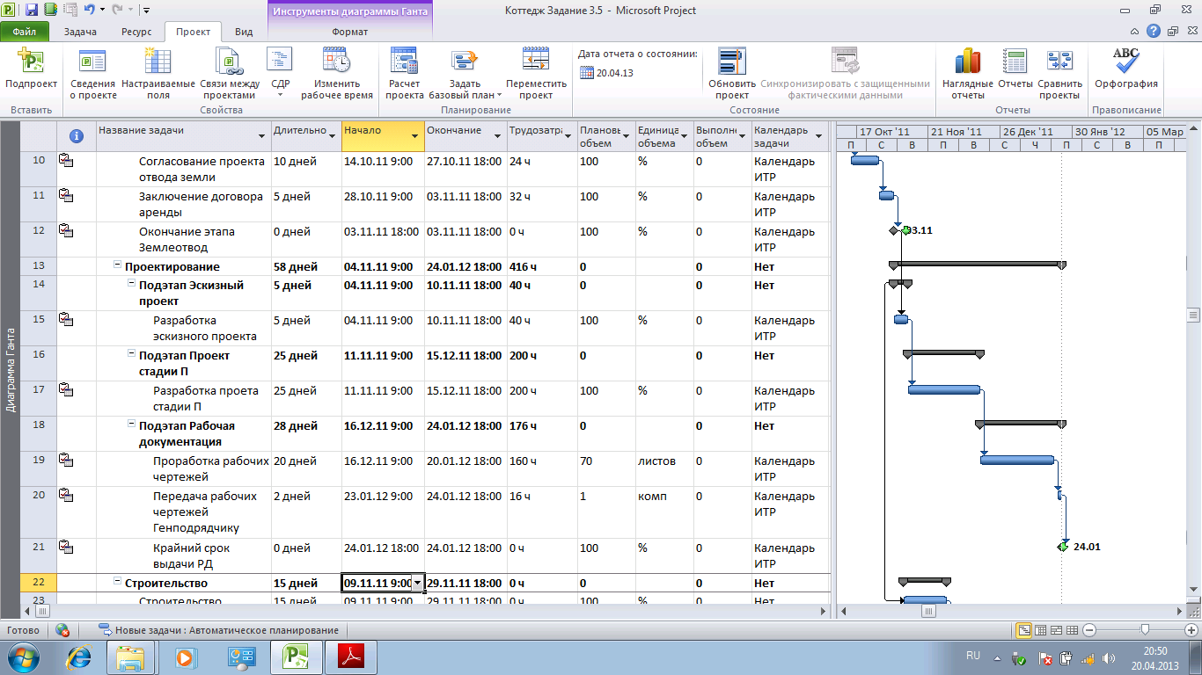

Рисунок .. Задачи этапа Проектирование

### Задачи этапа *Строительство*

Задачи этапа *Строительство* и их характеристики приведены в табл. 3.6.

Таблица .. Задачи этапа *Строительство*

|  |  |  |  |  |  |  |  |
| --- | --- | --- | --- | --- | --- | --- | --- |
| **Название** | **Тип** | **Длительность, дней** | **Трудозатраты, часы** | **Плановый объем** | **Единица объема** | **Календарь** | **Крайний срок** |
| *Подэтап «Надземные работы»* | | | | | | | |
| Кирпичная кладка наружных стен | ФД | 7 |  | 150 | м3 | Рабочий |  |
| Кирпичная кладка внутренних стен | 5 |  | 100 | м3 |  |
| Устройство кровли | 6 |  | 300 | м2 |  |
| *Подэтап «Отделочные работы»* | | | | | | | |
| Монтаж окон | ФОР | 4 | 64 | 7 | шт | Рабочий |  |
| Монтаж дверей | 4 | 64 | 6 | шт |  |
| Штукатурные работы | 10 | 240 | 800 | м2 |  |
| Крайний срок окончания строительства | ФД | 0 |  | 100 | % | 24.02.12 |

Работы подэтапа «Надземные работы» будет организована через подрядчиков. Поэтому тип задачи – *фиксированная длительность*, т.е. длительность по контракту. Для монтажа и штукатурных работ будут привлечены собственные бригады, поэтому моделировать работы будет через тип «фиксированных объем ресурсов» с фиксированным объемом работ.

Все задачи имеют тип связи «Окончание – начало», такой же тип связи используем между задачами «Крайний срок выдачи РД» и «Кирпичная кладка наружных стен». От задачи «Кирпичная кладка внутренних стен» до задачи «Устройство кровли» связь «Начало – начало» с задержкой 60% от объема работ.

Задание .. Самостоятельно ввести в проект задачи этапа *Строительство* в соответствии с табл.3.6 и установить связи между задачами. Полученный проект сохранить под именем *Коттедж Задание3.7.*

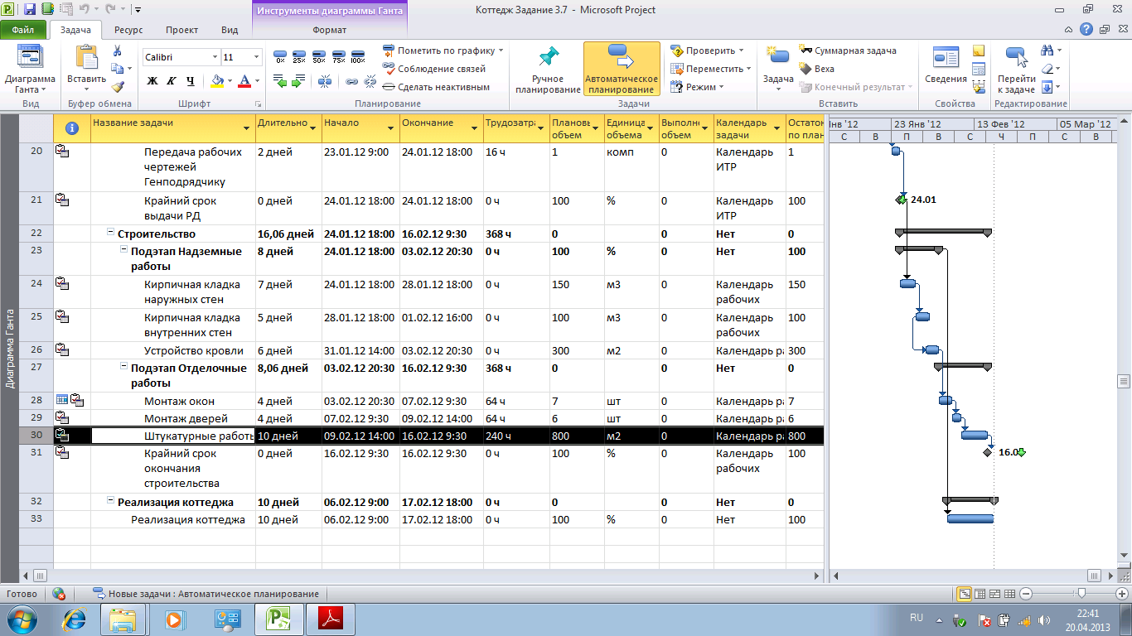

Рисунок .. Задачи этапа *Строительство*

### Задачи этапа *Реализация коттеджа*

Этап *Реализация объекта* состоит из задач, приведенных в табл. 3.7.

|  |  |  |  |  |  |  |
| --- | --- | --- | --- | --- | --- | --- |
| **Название** | **Тип** | **Длительность дни** | **Трудозатраты часы** | **Плановый объем** | **Единица объема** | **Календарь** |
| Согласование договора с клиентом | ФД | 4 | 16 | 100 | % | ИТР |
| Подписание договора с клиентов | 2 | 8 | 100 | % |
| Оплата по договору | 1 | 4 | 100 | % |
| Крайний срок окончания реализации | 0 | 0 | 100 | % |

Таблица .. Задачи этапа Реализация

Все взаимосвязи между задачами данного этапа - *Окончание – начало*. Задача *Согласование договора с клиентом* начинается после задачи *Крайний срок окончания строительства* (рис.3.18).

Задание .. . Самостоятельно ввести в проект задачи этапа реализация в соответствии с табл.3.7 и установить связи между задачами. Полученный проект сохраните под именем *Коттедж Задание 3.8.*

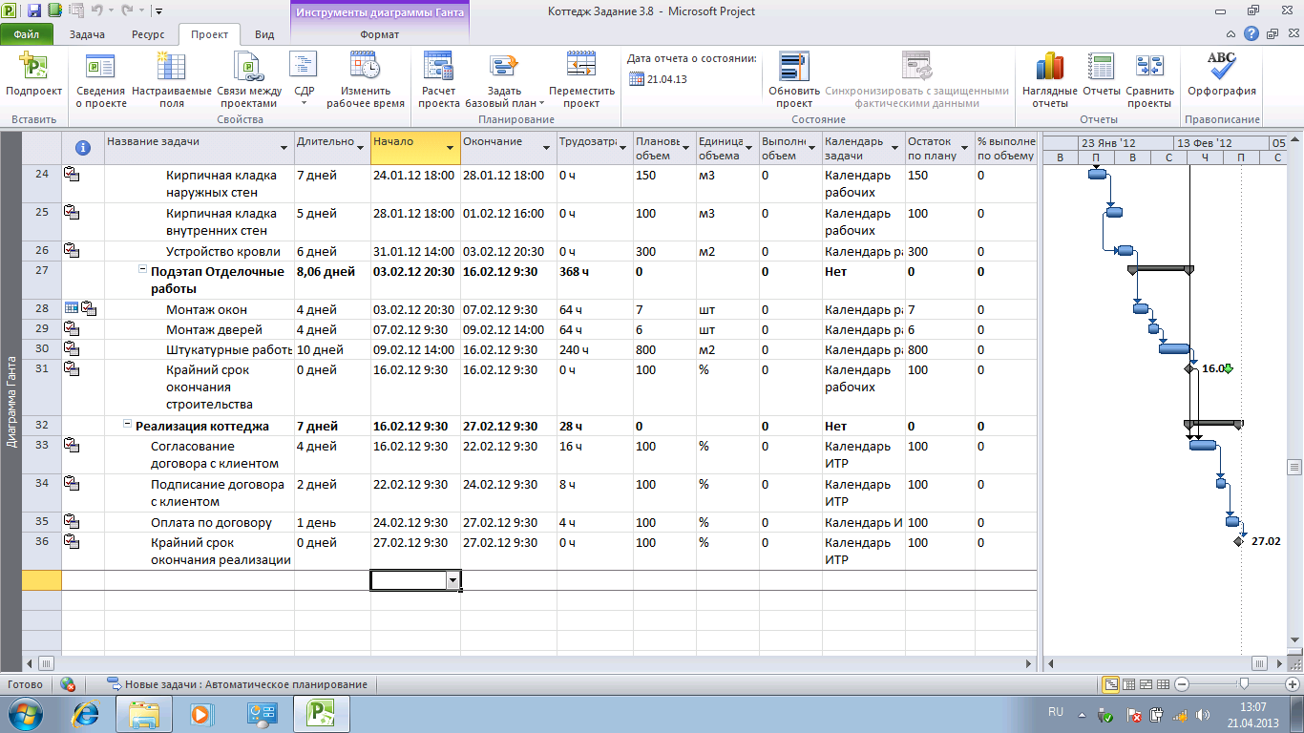

Рисунок .. Задачи этапа Реализация коттеджа

Этап детального планирования задач проекта (процессы 4.3.13, 4.3.21, 4.3.22 рис.1.8) будем считать завершенным. Теперь можно приступать к оценке ресурсов (процесс 4.3.16) и определению организационной структуры проекта (процесс 4.3.17).

# Планирование ресурсов в проекте

Microsoft Project поддерживает три типа ресурсов:

1. Трудовые ресурсы – это возобновляемые ресурсы компании, которые включают людей, машин и оборудования необходимые для исполнения проекта.
2. Материальные ресурсы включают материалы необходимые для создания проекта.
3. Затратные ресурсы необходимы для моделирования затрат связанных с той или иной задачей.

## Планирование трудовых ресурсов

### Методология планирования трудовых ресурсов

Люди, машины и оборудования необходимы для того, чтобы «делать» проект. Главными характеристиками трудовых ресурсов в Microsoft Project является их:

* Стоимость – сколько обойдется проекту использование того или иного трудового ресурса.
* Доступность – когда ресурс может выполнять ту или иную работу и сколько работы он может выполнить.

Источниками информации о ресурсах компании могут быть и сотрудник отдела кадров компании, и ответственный за строительство, и эксперт из производственно-технического отдела соответствующей специализации. Он же может служить источником информации по стоимости часа работы ресурса. Перечень механизмов и их стоимости за час предоставляются отделом, отвечающим в компании за механизмы. Как правило, это бывает подразделение главного механика.

Информация о человеческих ресурсах в системе управления проектами может храниться в:

* Адресной книге Microsoft Outlook (*Ресурс* – *Добавить ресурсы* – *Адресная книга*…);
* Active Directory (*Ресурс* – *Добавить ресурсы* – *Active Directory*);
* Пуле ресурсов (*Ресурс* – *Пул ресурсов* – *Использовать ресурсы из*…). Пул ресурсов – файл Microsoft Project, в котором содержатся только ресурсы.
* В корпоративном пуле ресурсов на сервере Microsoft Project в представлении *Центр ресурсов*. Для работы с корпоративным пулом ресурсов необходимо подключение к Microsoft Project Server 2010.

### Трудовые ресурсы в проекте Коттедж

Откройте проект *Коттедж Задание 3.8.* Для того чтобы в Microsoft Project создать ресурс, необходимо перейти в представление *Лист ресурсов*, в столбец *Название ресурсов* ввести его название и выбрать в столбце *Тип* нужный тип (или *Трудовой* или *Материальный* или *Затраты*). В колонку *Макс. Единиц* заносится списочное количество ресурсов, которое имеется в распоряжении компании. В колонку *Стандартная ставка* помещают стоимость использования ресурса за один час работы. В колонке *Затраты за использование* отображаются затраты за каждое использование ресурса. Например, если Вы заказываете такси, то, как правило, оплачивается стоимость его подачи (*Затраты на использование*) и стоимость Вашей транспортировки (*Стандартная ставка*). В столбец *Группа* вносится имя группы, к которой принадлежит ресурс. Данные, занесенные в этот столбец, используются для анализа ресурсов. Кроме стандартных столбцов, размещенных в листе ресурсов по умолчанию, в это представление могут быть включены настраиваемые поля. Нам понадобится настраиваемое поле *Статья затрат*, в которое мы будем заносить информацию о том, к какой статье затрат относятся затраты на ресурс для последующего анализа стоимости проекта в разрезе статей затрат.

В нашем проекте понадобятся следующие трудовые ресурсы (табл. 4.1).

Таблица .. Список трудовых ресурсов

|  |  |  |  |  |  |  |
| --- | --- | --- | --- | --- | --- | --- |
| **Название** | **Макс. Единиц** | **Стандартная ставка [Час]** | **Затраты на использование** | **Группа** | **Статья затрат (Текст2)** | **Базовый календарь** |
| Генеральный директор проекта | 1 | 100 |  | ИТР | ЗП ИТР | Календарь ИТР |
| Менеджер проекта | 1 | 75 |  |
| Маркетолог | 1 | 65 |  |
| Ведущий экономист | 1 | 65 |  |
| Эксперт по юридическим вопросам | 1 | 70 |  |
| Архитектор | 2 | 70 |  |
| Ведущий проектировщик | 1 | 65 |  |
| Главный проектировщик | 2 | 60 |  |
| Ответственный за землеотвод | 1 | 65 |  |
| Менеджер по реализации | 1 | 50 |  |
| Прораб | 1 | 60 |  |
| Маляр-штукатур 1 смена | 4 | 40 |  | Рабочие | ЗП рабочих | 1 смена |
| Маляр-штукатур 2 смена | 4 | 40 |  | 2 смена |
| Плотник 1 смена | 4 | 40 |  | 1 смена |
| Плотник 2 смена | 4 | 40 |  | 2 смена |
| Монтажник 1 смена | 4 | 45 |  | 1 смена |
| Монтажник 2 смена | 4 | 45 |  | 2 смена |
| Разнорабочий 1 смена | 4 | 20 |  | 1 смена |
| Разнорабочий 2 смена | 4 | 20 |  | 2 смена |
| Сварщик 1 смена | 1 | 40 |  | 1 смена |
| Сварщик 2 смена | 1 | 40 |  | 2 смена |
| Такелажник 1 смена | 1 | 45 |  | 1 смена |
| Такелажник 2 смена | 1 | 45 |  | 2 смена |
| Бетононасос | 1 | 120 | 200 | Меха-низмы | Стоимость машин и механизмов | Календарь рабочих |
| Сварочный аппарат | 1 | 90 | 400 |
| Автокран | 1 | 250 | 300 | Стоимость аренды |

Задание .. Исследуйте порядок заполнения Листа ресурсов. Включите в проект трудовые ресурсы, указанные в таблице 4.1, выполнив следующие операции.

1. Открыть проект *Коттедж*  *Задание 3.8* в представлении *Лист ресурсов*.
2. Ввести в него сведения в соответствии с табл. 4.1. Сохранить проект под именем *Коттедж Задание 4.1*.

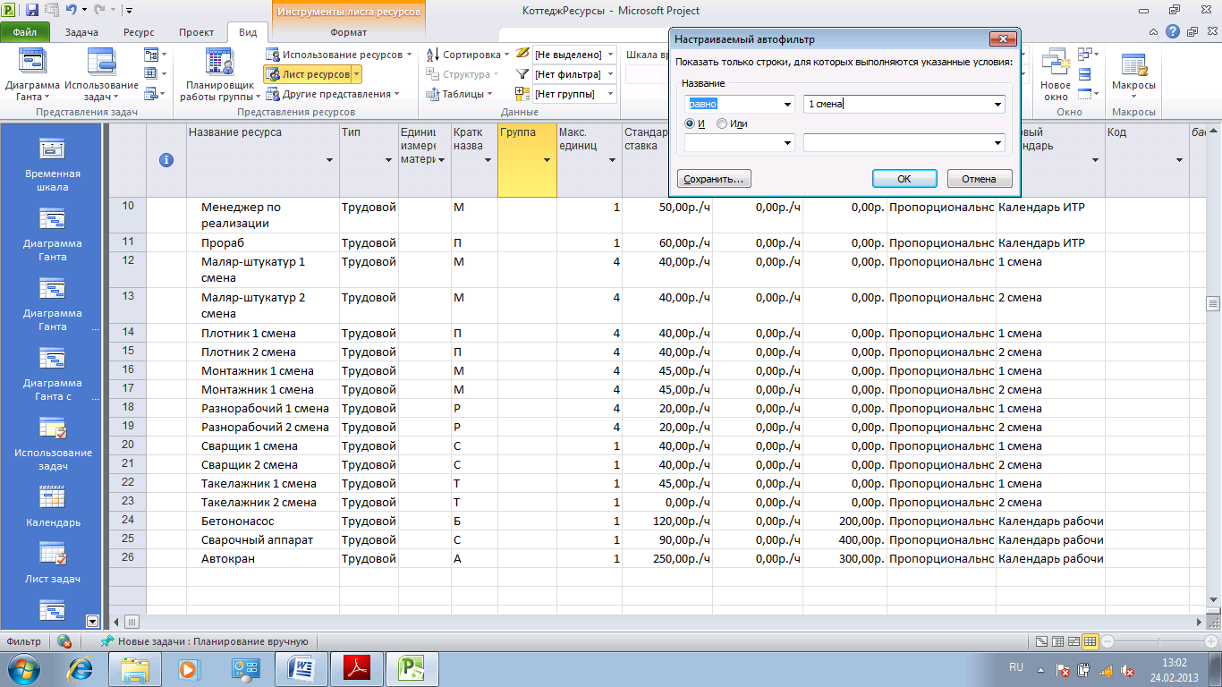

Рисунок .. Лист ресурсов с трудовыми ресурсами

1. Создать новое поле *Статья затрат*, выполнив следующие операции:

* На вкладке *Проект* выбрать команду *Настраиваемые поля*.
* В диалоговом окне *Настраиваемые поля* установить переключатель *Ресурс* и выбрать тип *Текст*. В области *Поле* выбрать *Текст1* и нажать кнопку *Переименовать* (рис.4.2.).

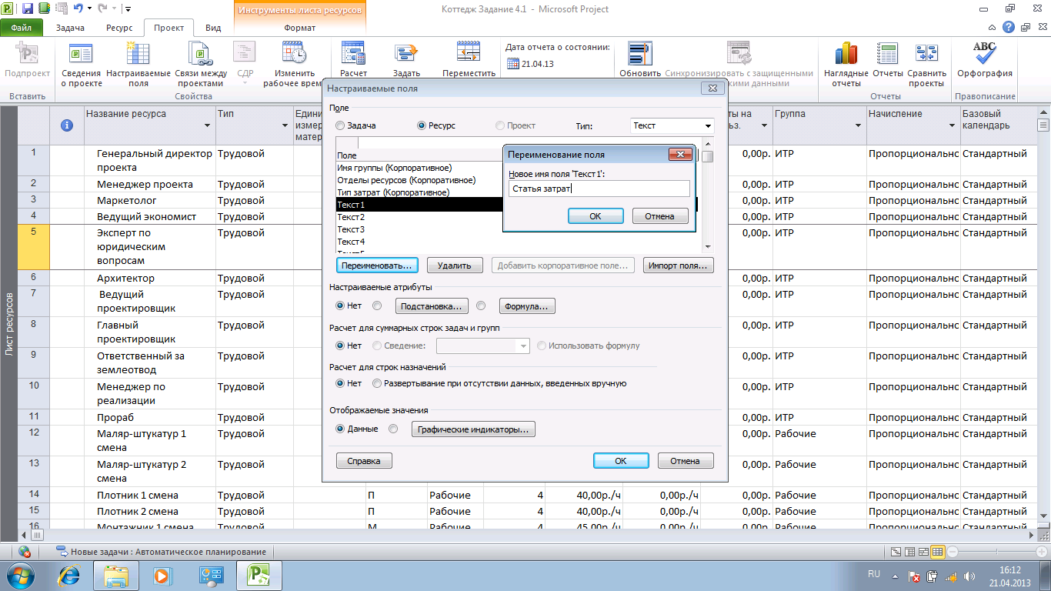

Рисунок .. Создание нового поля

* В диалоговом окне *Переименование поля* ввести имя настраиваемого поля (*Статья затрат*) и нажать кнопку *ОК*.
* В диалоговом окне *Настраиваемые поля* нажать кнопку *Подстановка*. Откроется диалоговое окно *Изменение таблицы постановки*. Введите в окно данные, указанные на рис. 4.3. Установите флажок *Разрешить ввод дополнительных элементов в поля*. Это операция позволит автоматически дополнять этот список данными, вводимыми непосредственно в столбец *Статьи затрат* на *Листе ресурсов*.

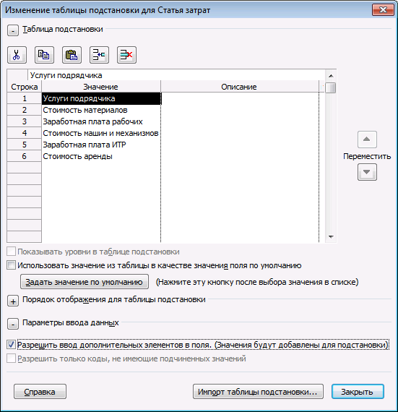

Рисунок .. Создание настраиваемого поля Статья затрат

* На листе ресурсов добавьте в качестве нового столбца созданное настраиваемое поля (*Статьи затрат*) и заполните и его соответствующими данными (рис.4.4). Сохраните изменения в проекте.

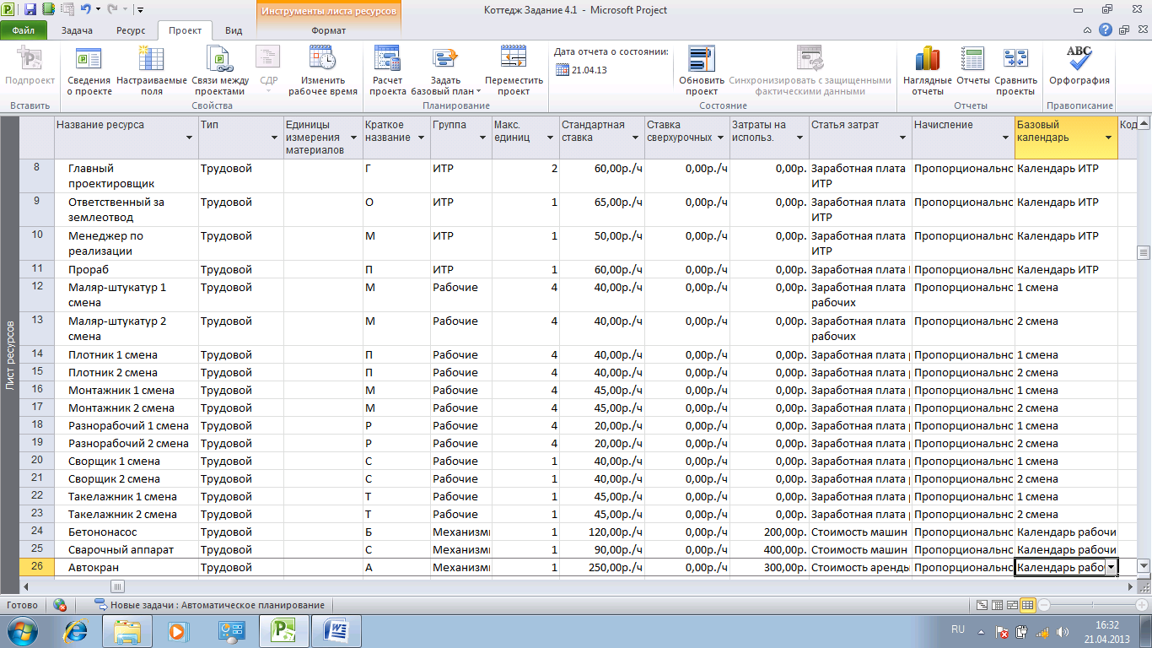

Рисунок .. Заполнение настраиваемых полей

1. Если перечень ресурсов большой, то для удобства работы с ним можно использовать в *Листе ресурсов* механизм фильтрации. Чтобы быстро рабочим первой смены присвоить календарь первой смены, можно их отфильтровать. Для этого в колонке *Название ресурса* нужно щелкнутьна черном перевернутом треугольнике*,* и в раскрывшемся меню выбирать команду *Фильтры* – *Условие*. В окне *Настраиваемый автофильтр* выбрать пункт *Название – содержит* и указать *1 смена*.

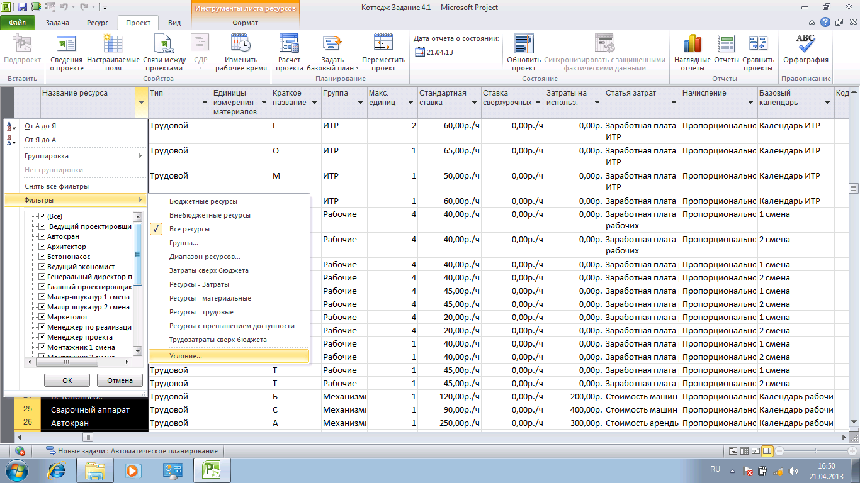

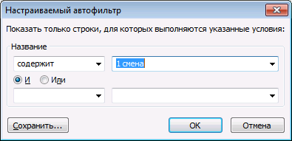

Рисунок .. Использование автофильтра в *Листе ресурсов*

1. Аналогично фильтр можно настроить и на 2 смену. Если вам необходимо постоянно пользоваться собственными фильтрами, вы можете на закладке *Вид* в области *Данные*, выбрать *Фильтр – Создать фильтр*. В окне определения фильтра для проекта ввести его имя и создать условия фильтрации (рис.4.6). Отменить фильтрацию можно командой: вкладка *Вид*, область *Данные*, список *Нет фильтра*, *Очистить фильтр*.

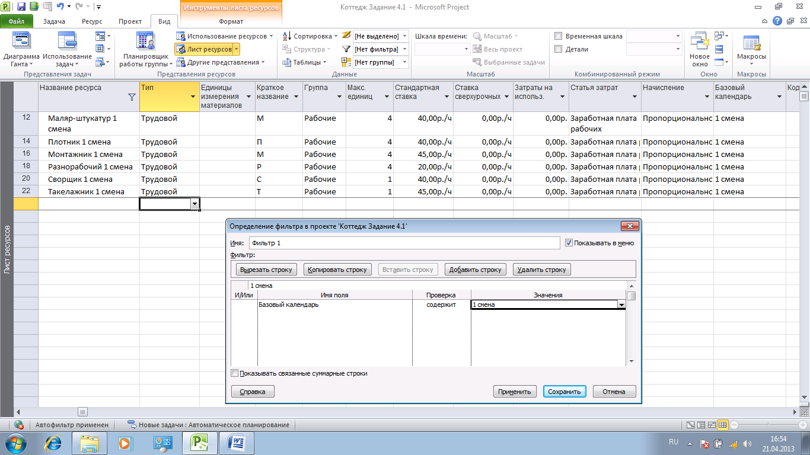

Рисунок .. Настройка фильтра

1. Проанализировать или изменить свойства того или иного ресурса можно с помощью диалогового окна *Сведения о ресурсе*. Это окно можно открыть любым из перечисленных способов:

* Открыть контекстное меню, щелкнув правой кнопкой по названию ресурса и выбрать команду *Сведения*.
* Двойным щелчком левой кнопки по названию ресурса.
* Выбрать команду *Сведения* в области *Свойства* ленты *Ресурсы*.

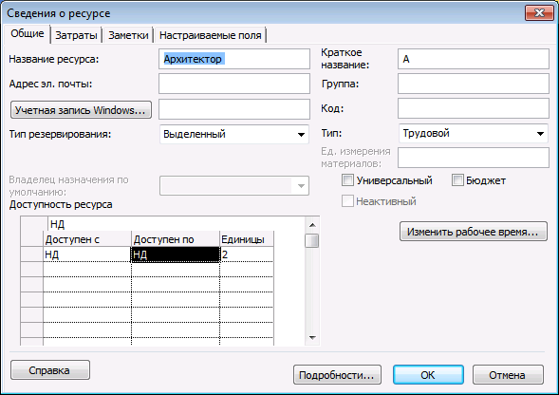

Рисунок .. Окно Сведения о ресурсе

В поле *Код* вы можете указывать кодировку ресурса в системе бухгалтерского учета, или например, в системе оплаты счетов. Если трудовой ресурс, имеет рабочее время отличное от общепринятого в проекте, нужно нажать на кнопку *Изменить рабочее время* и в появившемся окне *Изменение рабочего времени* ввести его отличные исключения и графики работы. Кроме того, каждый ресурс может быть предложенным или выделенным:

* Выделенный ресурс – ресурс, формально выделенный для любого назначения задач, имеющегося в проекте. Этот тип ресурсов используется для резервирования ресурсов по умолчанию. Выбор данного типа резервирования влияет на доступность и загрузку ресурса.
* Предложенный ресурс - ресурс, ожидающий выделения ресурсов для еще не утвержденного назначения задачи. Такое назначение ресурса не уменьшает его доступности для работы по другим проектам. Выбор данного типа резервирования не влияет на доступность и загрузку ресурса.

Каждому ресурсу можно отдельно задавать его доступность в проекте. Кроме того ресурс в проекте может быть:

* Универсальным. Данные ресурсы (прототипы ресурсов) используются для определения требований к персоналу для проекта, например к плотникам и разработчикам. После детального планирования проекта универсальные ресурсы желательно заменять конкретными ресурсами. Универсальными ресурсами лучше всего пользоваться при работе с корпоративными ресурсами Microsoft Project Server 2010, так как только в этом случае возможна замена универсальных ресурсов на фактические ресурсы по выбранным характеристикам. Желательно всегда пользоваться универсальными ресурсами на тех этапах, когда вы заранее не знаете, какое конкретный человек будет исполнять ту или иную работу.
* Бюджетным.Бюджетный ресурс представляет собой общий объем задействованных в проекте финансовых, трудовых и других материальных ресурсов. На уровне проекта бюджетный ресурс может быть назначен только суммарной задаче проекта. Более подробно с бюджетными ресурсами можно познакомиться в разделе *Бюджетные ресурсы*.

1. В окне *Сведения о ресурсе* на закладке *Затраты* содержится информация, связанная со стоимостью ресурса (рис.4.8).

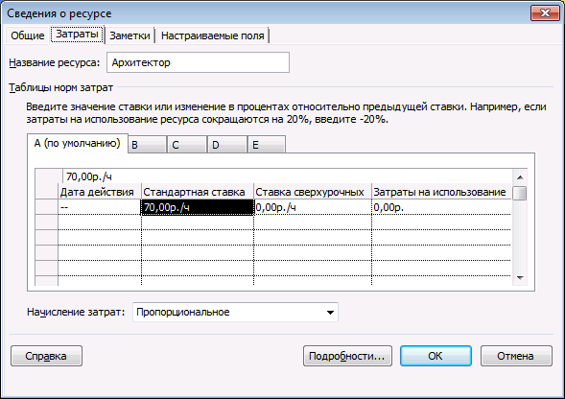

Рисунок .. Вкладка *Затраты* окна *Сведения о ресурсе*

Если вам необходимо в проекте предусмотреть изменение стандартной ставки во времени, то для этого нужно выбрать дату действия текущей ставки и указать новую ставку, которая будет действительная с новой даты действия. Например, если у Вас стандартная ставка *Архитектора* с 15 декабря вырастет на 10%, нужно ввести дату действия 15.12.11 и процент изменения ставки 10%. Если вы не введет дату действия, а только процент изменения, то дата действия будет текущей датой.

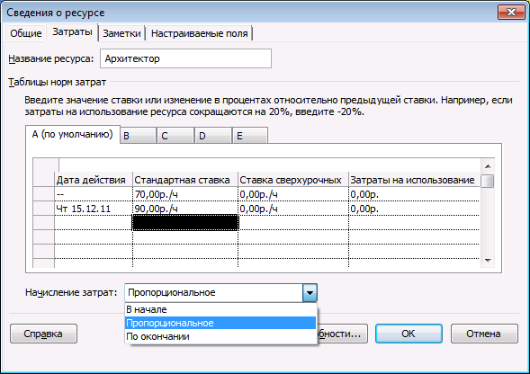

Рисунок .. Вкладка Затраты

Для каждого ресурса можно задать пять различных норм затрат (таблицы A,B,C,D и E). Таблица норм затрат – набор сведений о нормах и ставках для ресурса, включая стандартную ставку, ставку сверхурочных работ, любые затраты на использование, а также дату, когда ставка оплаты вступает в действие. Например, *Каменщик* за кладку на высоте до трех метров над землей может получать ставку 45 р/ч, а за работу на высоте свыше трех метров может получать ставку 50 р/ч.

Кроме того, в Microsoft Project предусматривает три способа начисления плановых затрат на ресурс и отнесения фактических затрат на проект:

* *В начале* (затраты начисляются в начале задачи);
* *По окончании* (затраты начисляются в конце задачи);
* *Пропорционально* (затраты распределяются пропорционально в процессе выполнения задачи).

На закладке *Заметки* можно вписать необходимую информацию о ресурсе или присоединить объект (документ). Любые причины изменения, например, в размере заработной платы, должны фиксироваться на закладке *Заметки*. На закладке *Настраиваемые поля* отображается список настраиваемых (корпоративных, в случае подключения к Microsoft Project Server 2010) полей, ассоциированных с ресурсом.

В руках опытного руководителя проекта этот механизм позволяет таким образом спланировать нормы затрат, чтобы существенно повысить мотивацию участников проекта.

1. Сохраните все изменения, внесенные в проект *Коттедж Задание 4.1*. Сформулируйте выводы из проведенных исследований, ответив на следующие вопросы:

* Какую информационную задачу Вы решили?
* Какие средства можно использовать для учета и настройки параметров ресурсов.
* Почему бетононасос, сварочный аппарат и автокран отнесли к трудовым ресурсам, а не к материальным?
* Как создать настраиваемое поле, содержащее раскрывающийся список?
* Что нужно сделать, для того чтобы списки (таблицы подстановки) в настраиваемых полях автоматически дополнялись при заполнении столбцов представления (Листа ресурсов, табличной части диаграммы Ганта)?

## Планирование материальных ресурсов

Формирование перечня материальных ресурсов (материалов) даст возможность, назначив материалы на задачи, определить потребность в материалах, распределенную во времени, а также определить стоимость каждого материала и рассчитать стоимость всех материалов. Перечень материальных ресурсов формируется в представлении *Лист ресурсов*. Для материальных ресурсов выбирается тип *Материальный*.

Источником информации для наполнения перечня материалов может служить как отдел нормирования (подразделение, определяющее потребность в материалах для того или иного проекта) так и отдел снабжения (подразделение, ответственное за поставки материалов и оборудования в компании). Отдел снабжения обязан также поставлять информацию для обновления информации о материалах, если изменяются цены или появляются новые материалы.

В нашем проекте понадобятся материальные ресурсы, представленные в табл. 4.2.

Таблица .. Список материальных ресурсов

|  |  |  |  |  |
| --- | --- | --- | --- | --- |
| **Название** | **Группы** | **Единицы**  **Измерения материалов** | **Стандартная ставка** | **Статья затрат** |
| Подрядчик по надземным работам | Подрядчик | р | 1 | Услуги подрядчиков |
| Расходные офисные материалы | Материалы | р | 5 | Стоимость материалов |
| Окно | шт | 1 250 |
| Дверь | шт | 2 000 |
| Раствор штукатурный | м3 | 845 |
| Арматура AIII №16 | т | 6400 |
| Арматура AI №8 | т | 6200 |
| Доска обрезная | м3 | 2300 |
| Бетон В25 | м3 | 690 |
| Раствор М150 | м3 | 700 |
| Брус | м3 | 2280 |
| Фанера ламинированная | м2 | 83 |
| Кирпич100 | шт | 1,8 |
| Минплита100 | м3 | 1900 |
| Электроды прогрева | пач | 20 |
| Плита перекрытия | м2 | 900 |
| Вода техническая | м3 | 85 |
| Металлочерепица | м2 | 121 |
| Краска | Кг | 50 |

Задание .. Открыть проект *Коттедж Задание 4.1.* Самостоятельно добавить в представление *Лист ресурсов* данные, указанные в табл. 4.2, вставив новый столбец *Единицы измерения материалов*. При необходимости добавьте новые данные в поля *Группы* и *Статья затрат*. Сравните полученные результаты с рис. 4.10. Сохранить все изменения в проекте. Сохраните проект под именем *Коттедж Занятие 4.2.*

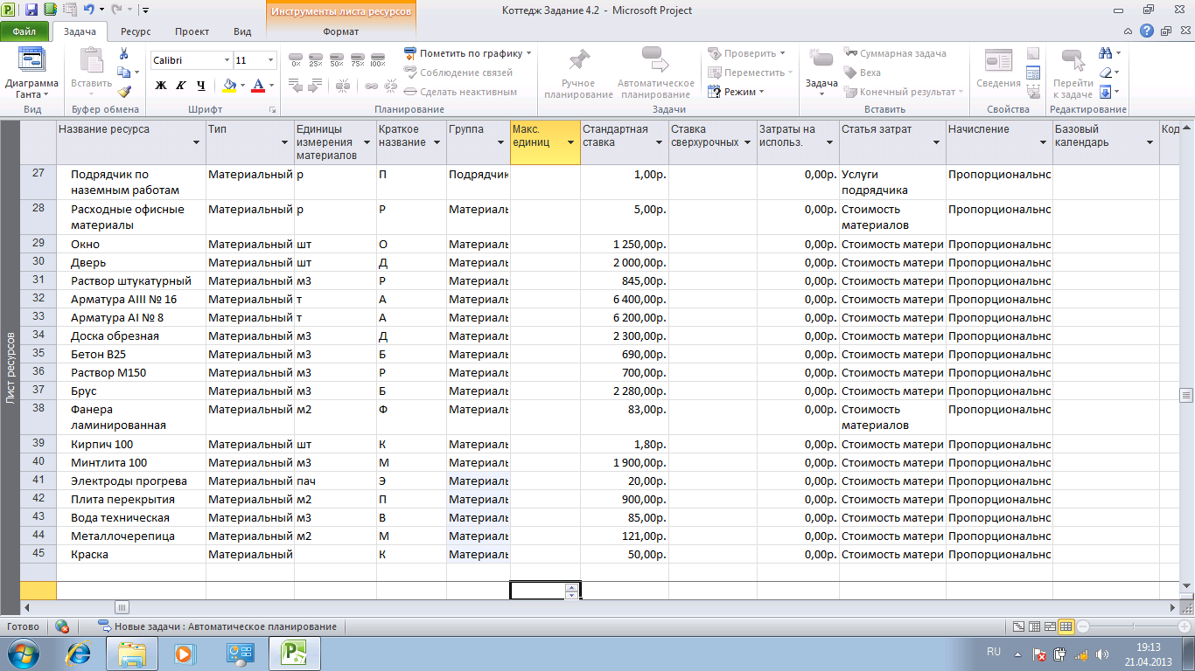

Рисунок .. Лист ресурсов с материальными ресурсами

## Планирование затрат и затратных ресурсов

В Microsoft Project под затратным ресурсом понимаются независимые затраты (не зависят от длительности задачи или проекта), которые нужно связать с задачей проекта или проектом (например, стоимость авиабилета). Затратный ресурс не позволяет моделировать изменение затрат во времени, мультивалютность проекта, поступление денег в проект (прибыль). Для моделирования всего этого используется материальные ресурсы.

В проекте *Коттедж* для моделирования затрат, понадобятся ресурсы, представленные в табл. 4.3.

Таблица .. Список ресурсов для моделирования затрат

|  |  |  |  |  |  |
| --- | --- | --- | --- | --- | --- |
| **Название** | **Тип** | **Группы** | **Статья затрат** | **Единицы**  **измерения** | **Стандартная**  **ставка** |
| Взятки | Затраты | Затраты | Непредвиденные расходы |  |  |
| Непредвиденные затраты | Материальный | р | 1 |
| Административ-ные затраты | Административные расходы | р | 1 |
| Доход от реализации | Доходы | Поступление денег | USD | -30* |

*Для моделирования денежных потоков мы используем материальный ресурс *Доход от реализации*, с отрицательной стоимостью (курсовой стоимостью одного доллара США к одному рублю).

Задание .. Самостоятельно введите в *Лист ресурсов* указанные в таблице 4.3 ресурсы. Дополните настраиваемые поля (Статья затрат, Группы и Единицы измерения) соответствующими данными (рис.3.11). Сохранить все изменения в проекте в файле под именем *Коттедж Задание 4.3.*

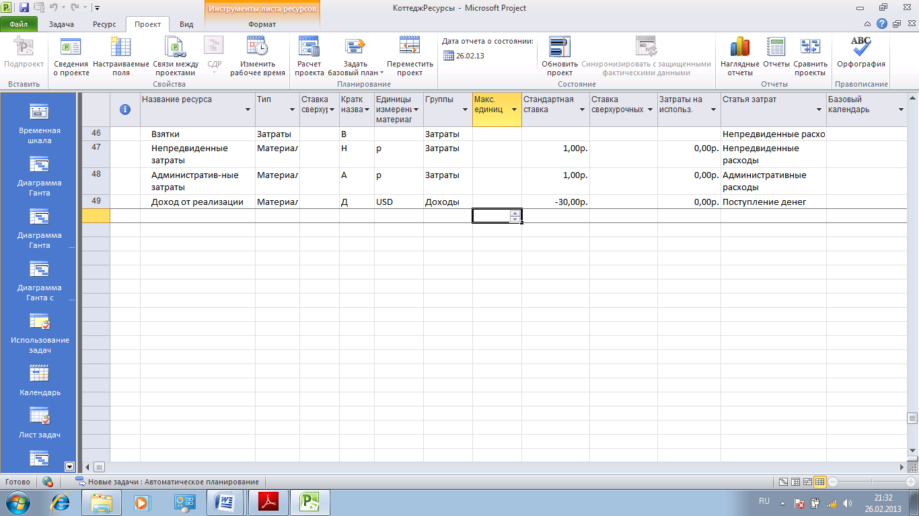

Рисунок .. Планирование затрат и затратных ресурсов

Для того чтобы в представлении *Лист ресурсов* можно было быстро увидеть разную детальную информацию по каждому ресурсу, нужно на закладке *Ресурс*, в разделе *Свойства* нажать на кнопку *Подробно*. Содержание нижней части представления можно менять, щелкнув правой кнопкой мыши на детальном представлении (рис. 4.12).

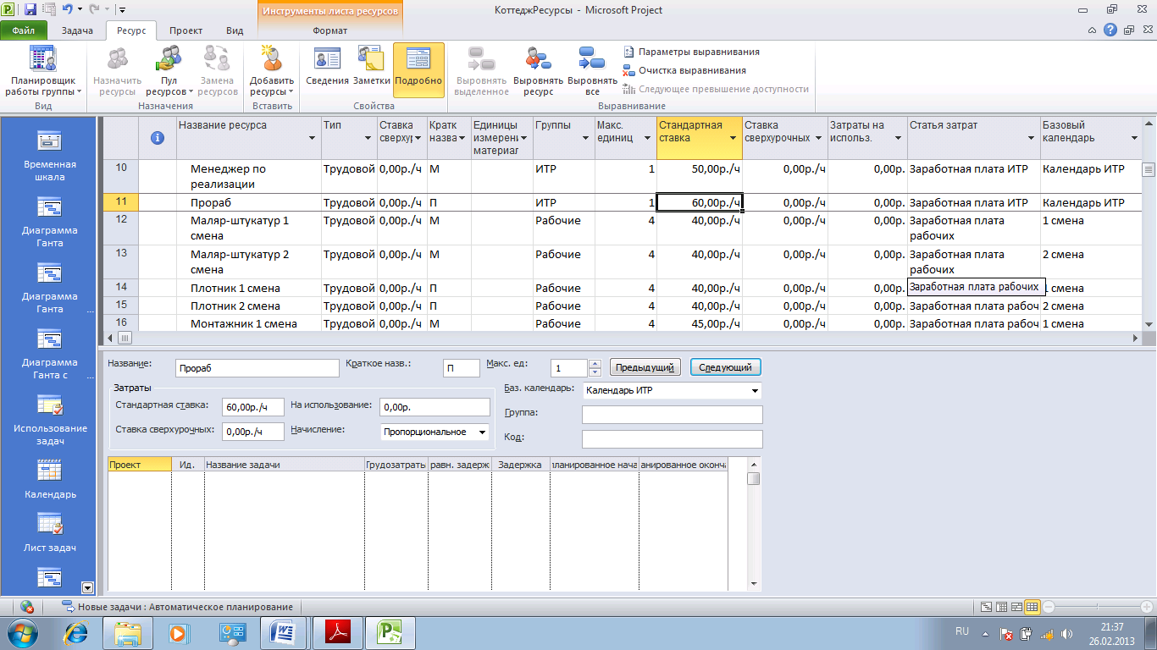

Рисунок .. Детальное представление ресурса

## Планирование бюджета проекта (бюджетные ресурсы)

При планировании проекта руководитель обязательно должен составлять бюджет проекта в разрезе статей затрат. Использование в Microsoft Project бюджетных ресурсов позволяет сравнить планируемые бюджетные статьи затрат с реальными потребностями проекта, определенного с помощью детального планирования. Бюджетными ресурсами могут быть обычные ресурсы всех трех типов – материальные, трудовые и затраты. В процессе создания ресурсов в проекте для каждого ресурса была определена статья затрат, по которой будет идти отчетность о стоимости проекта. Для сравнение бюджета проекта с его реальной стоимостью мы создадим бюджетные ресурсы согласно табл. 4.4.

Таблица .. Бюджетные ресурсы проекта

|  |  |
| --- | --- |
| **Название бюджетного ресурса** | **Тип** |
| БР Трудозатраты | Трудовой |
| БР Бюджет на ЗП ИТР | Затраты |
| БР Бюджет на ЗП рабочих | Затраты |
| БР Бюджет на материалы | Затраты |

Для того чтобы из списка ресурсов создать бюджетные ресурсы, нужно на вкладке *Общие* поставить флажок *Бюджет*. Созданные бюджетные ресурсы можно назначать на суммарную задачу проекта и определять с их помощью бюджет проекта.

Для того чтобы можно было сравнить значения бюджетных ресурсов и запланированными значениями стоимостей, нужно сопоставить ресурсы с бюджетным ресурсом. Так как мы уже сопоставили обычные ресурсы со статьями затрат, то и бюджетные ресурсы, по аналогии сопоставляем с этими же статьями затрат.

Таблица .. Сопоставление бюджетных ресурсов со статьями затрат

|  |  |
| --- | --- |
| **Название ресурса** | **Статья затрат** |
| БР Трудозатраты | |
| БР Бюджет на ЗП ИТР | ЗП ИТР |
| БР Бюджет на ЗП Рабочих | ЗП Рабочих |
| БР Бюджет на материалы | Стоимость материалов |

Если вам нужно сравнить полученные трудозатраты с планом (бюджетом), вы создаете бюджетный ресурс, например *БР Трудозатраты*, сопоставляете его с трудовыми ресурсами и производите сравнение.

Задание .. Самостоятельно дополните *Лист ресурсов* бюджетными ресурсами. Вставьте в лист ресурсов столбец *Бюджет.* Сохранить все изменения в проекте *Коттедж Задание 4.4*.

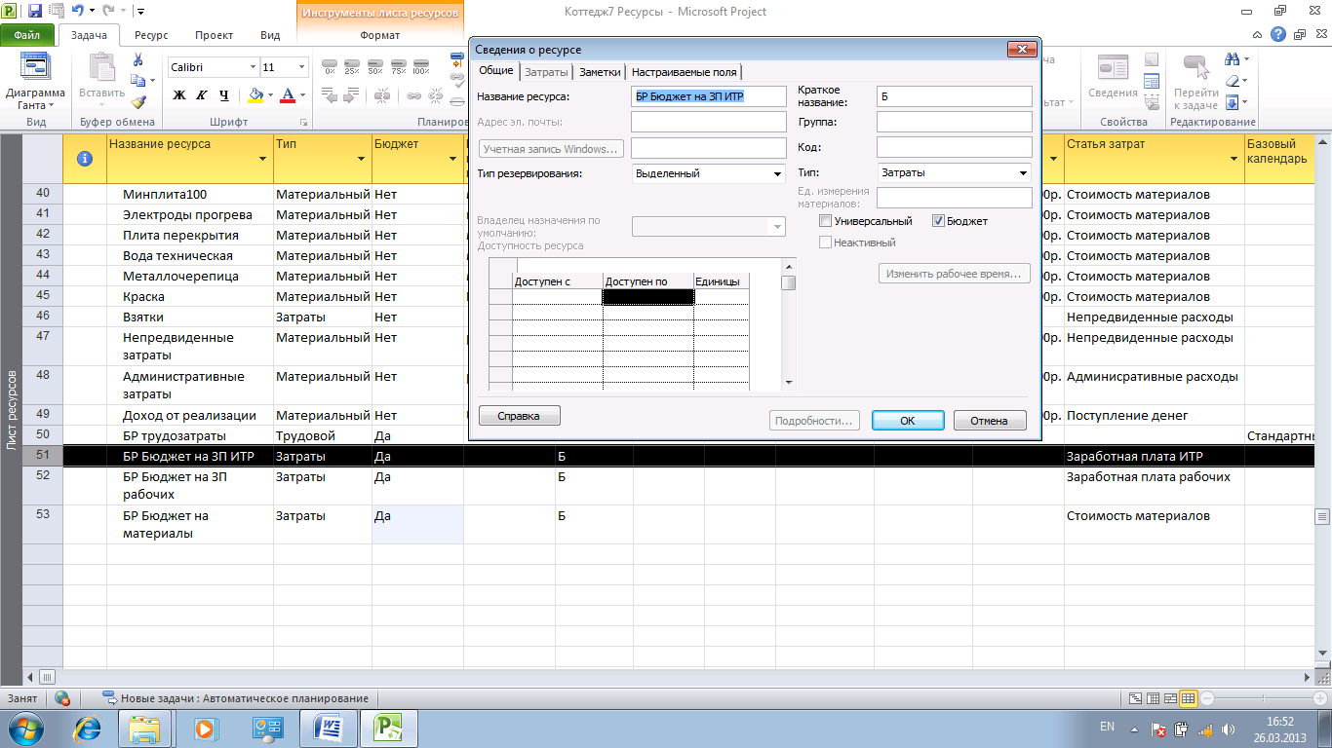

Рисунок .. Лист ресурсов с бюджетными ресурсами

После того как оценка ресурсов проведена можно приступать к назначению ресурсов на задачи.

# Назначение ресурсов на задачи

## Назначение бюджетных ресурсов

На первоначальной стадии планирования проекта и определения его стоимости можно воспользоваться созданными бюджетными ресурсами.

Задание .. Исследовать технологию назначения на проект бюджетных ресурсов, выполнив следующие операции:

1. Открыть проект *Коттедж Задание 4.4* в представлении диаграмма Ганта. Для удобства работы сверните все вложенные задачи, оставив видимыми только суммарные задачи. Назначьте все бюджетные ресурсы на суммарную задачу проекта. Для этого достаточно:

* выделить суммарную задачу проекта;
* на закладке *Ресурс*, в области назначение нажать кнопку *Назначить ресурсы*;
* в окне *Назначение ресурсов*, раскрыть *Параметры списка ресурсов*;
* выбрать фильтр *Бюджетные ресурсы* (рис.5.1);
* назначить все четыре ресурса суммарной задаче;
* сохранить проект под именем *Коттедж Задание 5.1*.

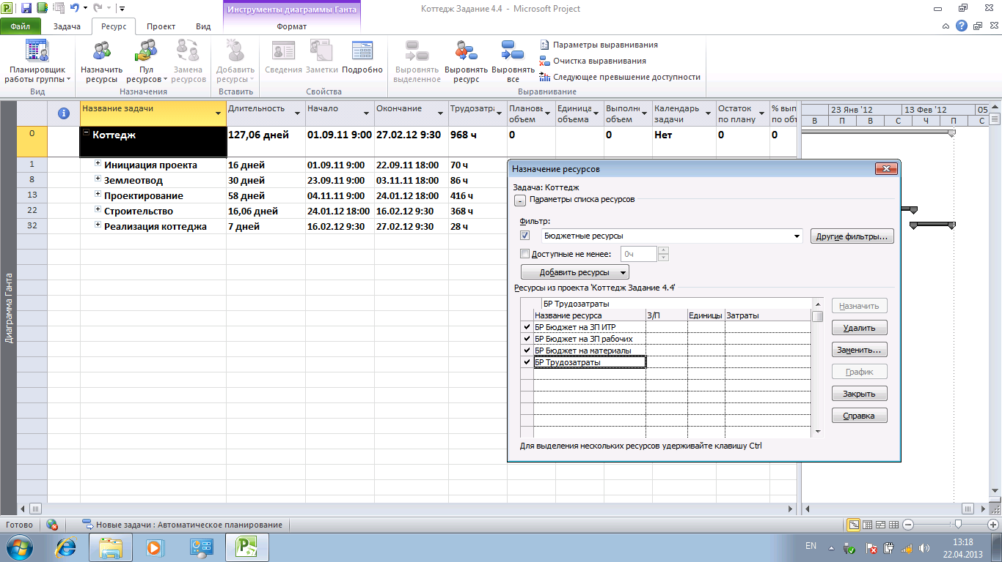

Рисунок .. Назначение бюджетных ресурсов на суммарную задачу

1. Для того чтобы определить повременный (помесячный, поквартальный) бюджет проекта, нужно:

* Перейти в представление *Использование задач.* Обратите внимание на то, что назначенные бюджетные ресурсы привязаны к суммарной задаче проекта.
* Щелкнуть правой кнопкой мыши в правой части диаграммы и в меню выбрать *Стили подробных данных* (рис.5.2).
* В диалоговом окне *Стили* *подробных данных* в доступных полях последовательно выбрать *Бюджетная стоимость* и *Бюджетные трудозатраты* и перенести их вправо и нажать ОК;
* В табличную часть представления *Использование задач* добавить два столбца *Бюджетная стоимость* и *Бюджетные трудозатраты*;
* В добавленные столбцы ввести данные в соответствии с табл.5.1.

Таблица .. Стоимость бюджетных ресурсов

|  |  |  |
| --- | --- | --- |
| **Название бюджетного ресурса** | **Бюджетная стоимость** | **Бюджетные трудозатраты** |
| БР Трудозатраты |  | 1 000 |
| БР Бюджет на ЗП ИТР | 30 000 |  |
| БР Бюджет на ЗП Рабочих | 10 000 |  |
| БР Бюджет на материалы | 30 000 |  |

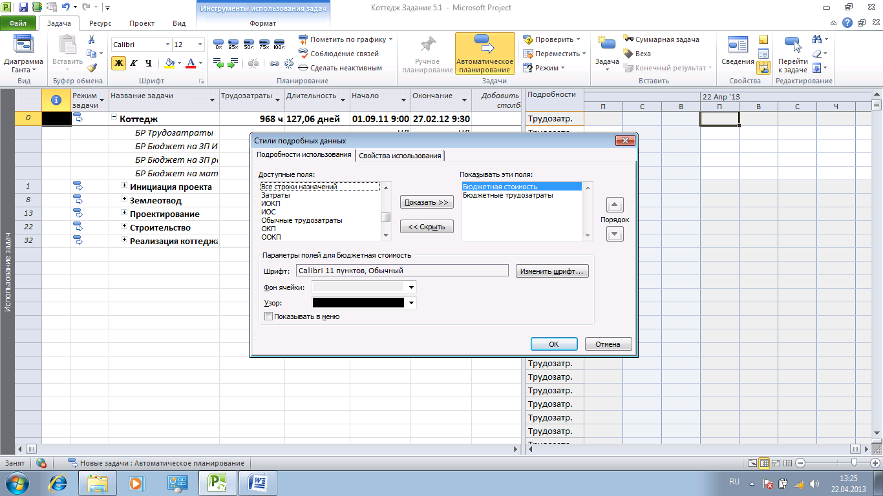

Рисунок .. Настройка повременной части представления Использование задач

* В повременном представлении сумма бюджета равномерно распределится по всей продолжительности проекта (рис.5.3).

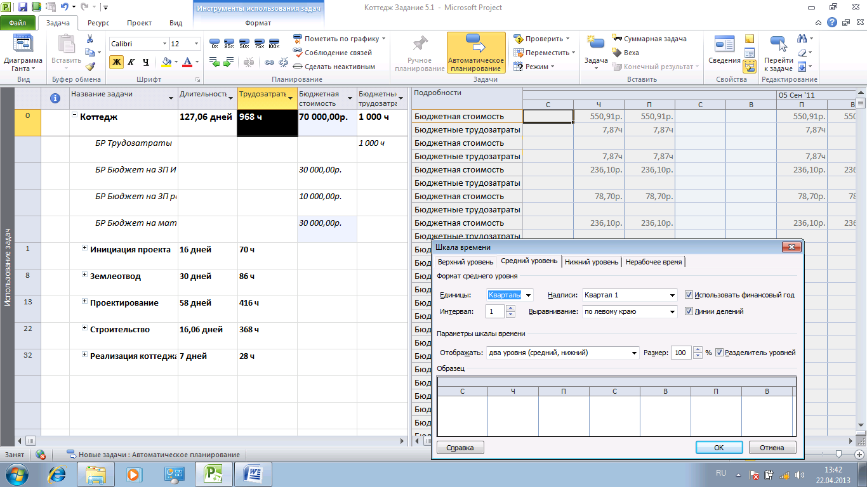

Рисунок .. Распределение бюджета по всей продолжительности проекта

* Для того чтобы в повременном представлении выбрать нужную детализацию по времени (месяц, квартал, полугодие и пр.), необходимо щелкнуть правой кнопкой мыши на шкале времени и выбрать в меню пункт *Шкала времени*. В появившемся окне *Масштаб* и *Шкала времени* проведите нужную настройку шкалы времени (рис.5.4).

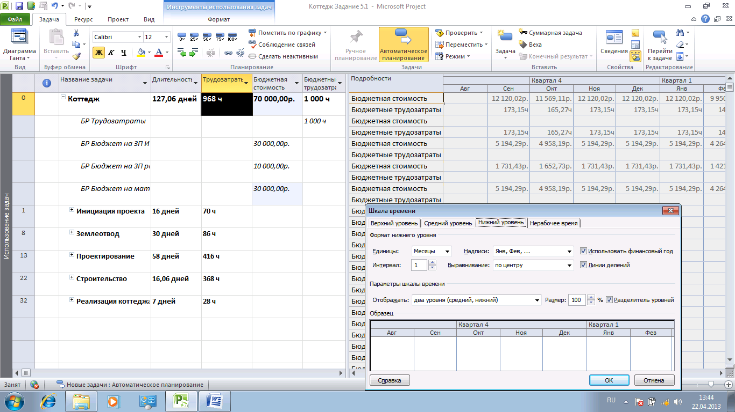

Рисунок .. Настройка масштаба, среднего и нижнего уровня шкалы времени

1. Сохраните изменения в проекте *Коттедж Задание 5.1.* Сформулируйте выводы по проведенным исследованиям, ответив на следующие вопросы:

* Какую информационную задачу вы решаете? Какое представление целесообразно использовать для решения вашей задачи?
* На каком уровне было проведено назначение бюджетных ресурсов?
* Какие изменения вы внесли в выбранное представление и зачем?
* Как произвести настройку временной шкалы представления?
* Какие выводы вы сделали из анализа повременного представления бюджетных ресурсов?

## Назначение трудовых ресурсов

### Технология назначения трудовых ресурсов в пакете Microsoft Project

Назначение трудовых ресурсов, имеющихся в перечне ресурсов на *Листе ресурсов,* на задачи в пакете Microsoft Project возможно несколькими способами. Выбор способа назначения зависит от характера решаемой задач, уровня компьютерной подготовки пользователя и его личных предпочтений.

Задание .. Исследуйте четыре способа назначения трудовых ресурсов на задачи и определите свои предпочтения.

Первый способ: с помощью диалогового окна Назначение ресурсов

Откройте проект *Коттедж Задание 5.1* в представлении *Диаграмма Ганта*. Разверните вложенные задачи этапа *Инициализация проекта* и выберите любую вложенную задачу*.* Сохраните исследуемый проект под именем *Коттедж Задание 5.2.* На вкладке *Ресурс* нажать кнопку *Назначить ресурсы* и в области *Ресурсы из проекта…* выделить необходимые ресурсы или ресурс и нажать кнопку *Назначить*. Если необходимо, в колонке *Единицы* нужно указать требуемое количество ресурсов для исполнения работы. В случае, если список ресурсов очень большой или необходимо выбрать (отфильтровать по фильтру или группе) определенные ресурсы, можно воспользоваться фильтром в *Параметрах списка ресурсов* окна *Назначение ресурсов* (рис.5.5).

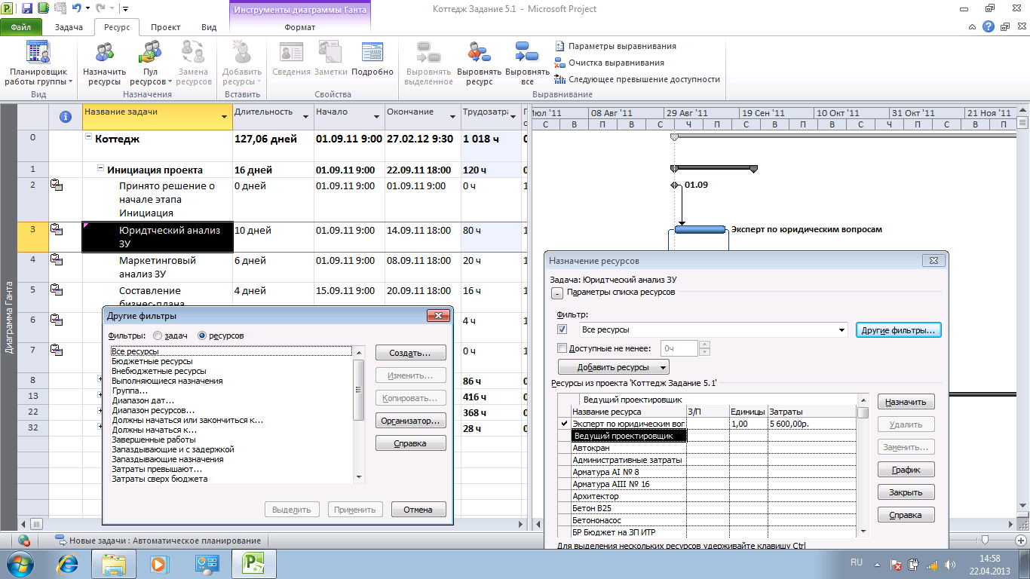

Рисунок .. Окно Назначение ресурсов

Если нужно отфильтровать ресурсы доступные определенное время, нужно установить флажок *Доступные не менее:* и указать необходимое доступное время. Окно *Назначение ресурсов*, если нужно назначить какие-либо ресурсы на задачи, можно не закрывать, а просто выделить другую задачу. Это окно можно вызвать щелкнув правой кнопкой на задаче и в меню выбрав пункт *Назначить ресурсы*.

В случае, если вы вспомнили о каком-то ресурсе, которого нет среди списка имеющихся ресурсов, а вам нужно его назначить на задачу, в области *Ресурсы из проекта…* можно встать на пустую ячейку колонки *Название ресурса* и вписать в нее нужный вам ресурс. Созданный ресурс будет иметь тип *Трудовой*.

Единицы назначений на ресурсы могут быть меньше 1 (меньше 100%), например 0,8 (или80%) и могут быть дробными (2,4 или 240%). В первом случае, это значит, что ресурс загружен на данной работе на 80%, т.е. если задача по времени занимает 40 часов, то ресурс будет занят на данной работе 32 часа. Во втором случае, это значит, что на работе будет занято или три ресурса с загрузкой 80% каждый или два ресурса будут загружены на 100%, а третий на 40%.

Второй способ: с помощью диалогового окна Сведения о задаче

Щёлкнуть дважды левой кнопкой мыши на задаче или вызвать через щелчок правой кнопкой мыши меню с пунктом *Сведения*. В окне *Сведения о задаче* на закладке *Ресурсы* в колонке *Название ресурса* нажать на треугольник, и в открывшемся меню выбрать нужный ресурс. Указать, при необходимости требуемое количество ресурсов для исполнения работы (рис.5.6)

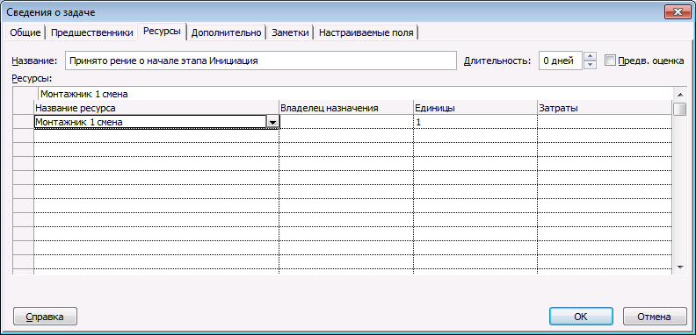

Рисунок .. Назначение ресурсов в окне *Сведения о задаче*

Третий способ: с помощью столбца Названия ресурсов

Вывести столбец *Названия ресурсов* и выбрать напротив каждой задачи нужные ресурсы для ее исполнения (в списке ресурсов поставить галочки напротив необходимых ресурсов) (рис.5.7).

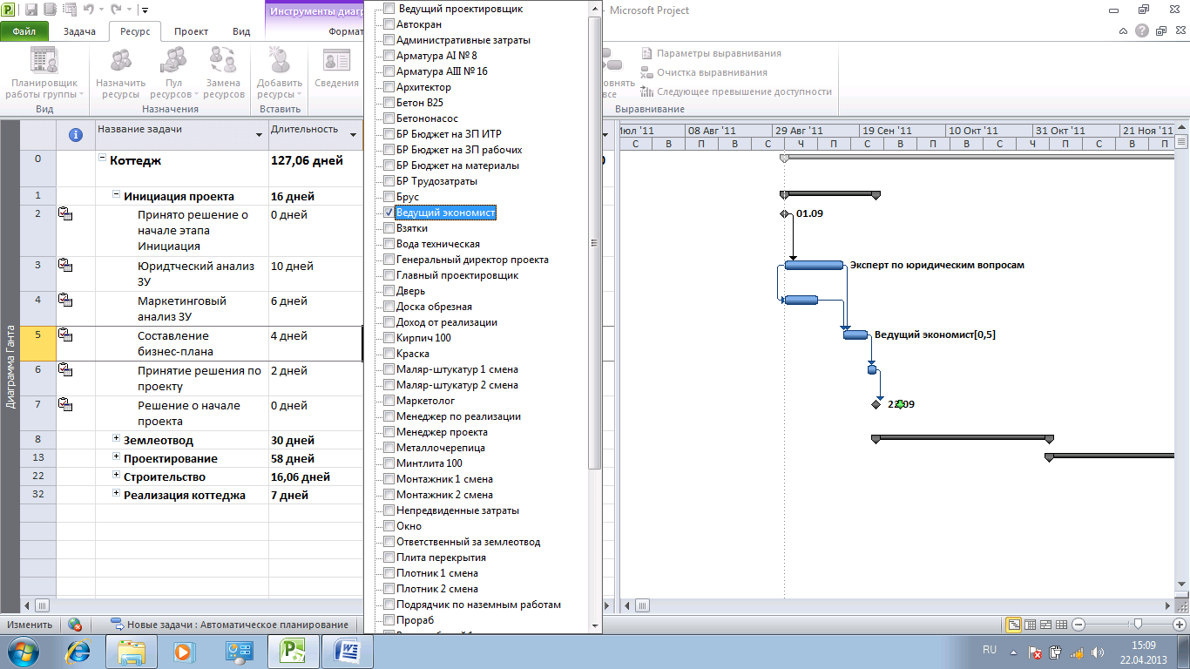

Рисунок .. Назначение ресурсов с помощью столбца *Названия ресурсов*

Четвертый способ: в комбинированном режиме с помощью окна детали

На закладке *Вид* диаграммы Ганта в области *Комбинированный режим* установить флажок *Детали* и в нижней части окна выбрать ресурсы в колонке *Название ресурсов* (рис.4.8).

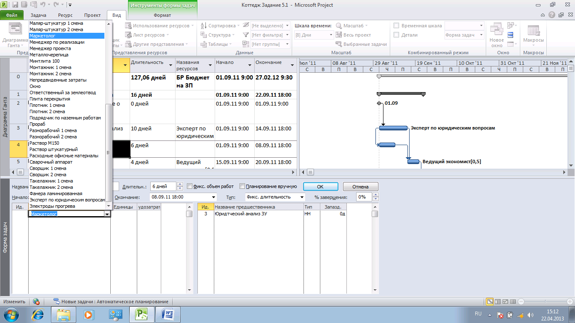

Рисунок .. Назначение ресурсов в комбинированном режиме

Если вам нужно заменить назначенный ресурс на другой, в окне *Назначение ресурсов* (рис.5.9) нажмите на кнопке *Заменить* и в окне *Замена ресурсов* выберете нужный ресурс.

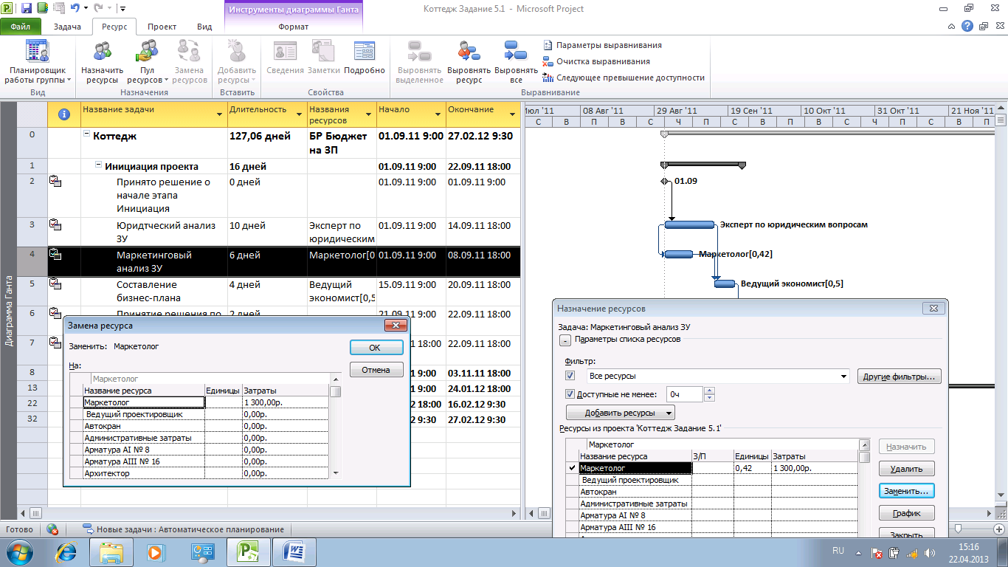

Рисунок .. Замена ресурса

Самостоятельно сделайте выводы из проведенных исследований. Какому из способов назначения ресурсов вы отдаете предпочтение? Результаты этих исследований можно не сохранять.

### Назначение трудовых ресурсов в проекте Коттедж

Информация о требуемых ресурсах для задач этапа *Инициализация* представлена в табл.5.2.

Таблица .. Назначение ресурсов на задачи этапа Инициация

|  |  |  |  |
| --- | --- | --- | --- |
| **Название задачи / ресурса** | **Длительность** | **Трудозатраты** | **Единицы назначения** |
| Инициация проекта | 16 дней | 100 ч |  |
| Принято решение о начале этапа «Инициация»  Юридический анализ ЗУ | 0 дней  10 дней | 0 ч  40 ч |  |
| Эксперт по юридическим вопросам |  | *40 ч* | *1* |
| Маркетинговый анализ ЗУ  *Маркетолог* | 6 дней | 24 ч  *24 ч* | *1* |
| Составление бизнес-плана | 4 дней | 28 ч |  |
| *Маркетолог*  *Ведущий экономист* |  | *4 ч*  *12 ч* | *1*  *1* |
| *Менеджер проекта* |  | *4 ч* | *1* |
| *Эксперт по юридическим вопросам*  *Менеджер по реализации* |  | *4 ч*  *4 ч* | *1*  *1* |
| Принятие решения по проекту | 2 дней | 8 ч |  |
| *Менеджер проекта* |  | *4 ч* | *1* |
| *Генеральный директор проекта* |  | *4 ч* | *1* |

Задание .3. Проведите назначение трудовых ресурсов для задач проекта *Коттедж*, используя данные приведенные в табл.5.2.

1. Откройте проект *Коттедж Задание 5.1* в представление *Использование задач*. В табличную часть поместите таблицу *Ввод,* подав команду: вкладка *Вид*, область *Данные*, список *Таблицы*, пункт *Ввод*. В табличную часть представления поместите только те столбцы, которые необходимые для назначения трудовых ресурсов (рис.5.10). Настройте шкалу времени на три уровня (Кварталы, Месяцы, Недели). В раздел *Подробности* поместите строку *Трудозатраты*. Самостоятельно назначьте трудовые ресурсы на задачи этапа *Инициация.* Для назначенных ресурсов укажите данные, приведенные в табл.5.2.Обратите внимание на то, что вводить нужно только данные по ресурсам. Данные по задачам и суммарным задачам программа рассчитает сама. Сохраните полученные результаты под именем *Коттедж Задание 5.3.*.

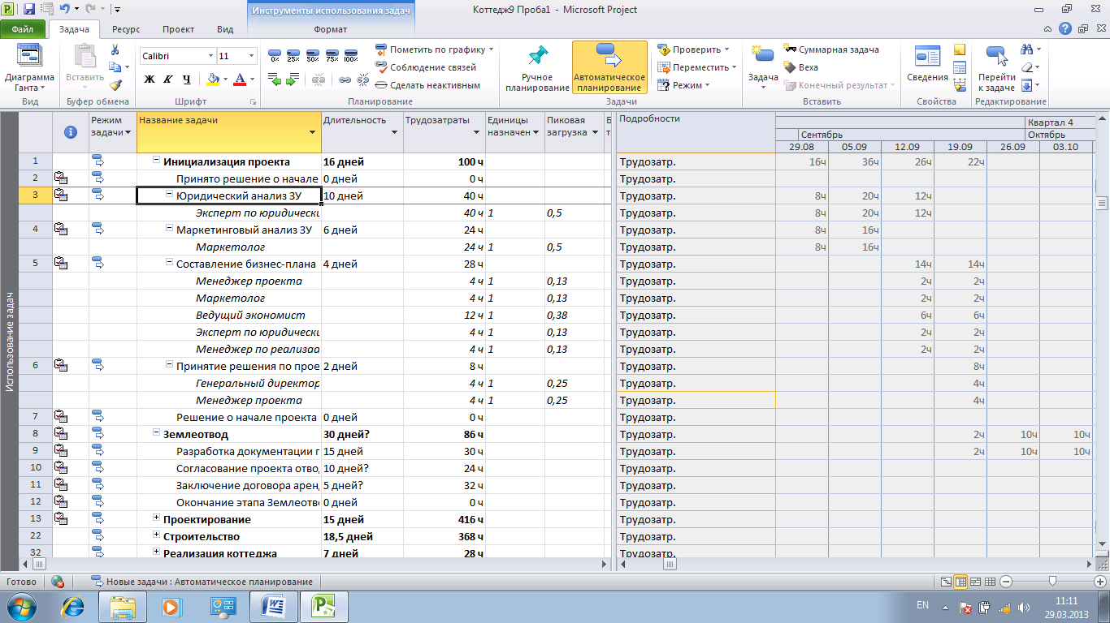

Рисунок .. Назначение ресурсов на задачи этапа *Инициация*

Информация о ресурсах, необходимых для реализации этапа *Землеотвод*, приведена в табл.5.3.

Таблица .. Ресурсы на задачи этапа Землеотвод

|  |  |  |  |
| --- | --- | --- | --- |
| **Название задачи / ресурса** | **Длительность** | **Трудозатраты** | **Единицы назначения** |
| Землеотвод | 30 дней | 156 ч |  |
| Разработка документации по землеустройству | 15 дней | 60 ч |  |
| *Ответственный за землеотвод* |  | 60 ч | 1 |
| Согласование проекта отвода земли | 10 дней | 48 ч |  |
| *Менеджер проекта* |  | 40 ч | 1 |
| *Ответственный за землеотвод* |  | 8 ч | 1 |
| Заключение договора аренды | 5 дней | 48 ч |  |
| *Менеджер проекта* |  | 12 ч | 1 |
| *Ответственный за землеотвод* |  | 32 ч | 1 |
| *Генеральный директор проекта* |  | 4 ч | 1 |

Задание .4. Откройте проект Коттедж Задание 5.3 в представление *Использование задач* и самостоятельно назначьте трудовые ресурсы на задачи этапа *Землеотвод* (рис.5.11). Сохраните проект под именем *Коттедж Задание 5.4.*

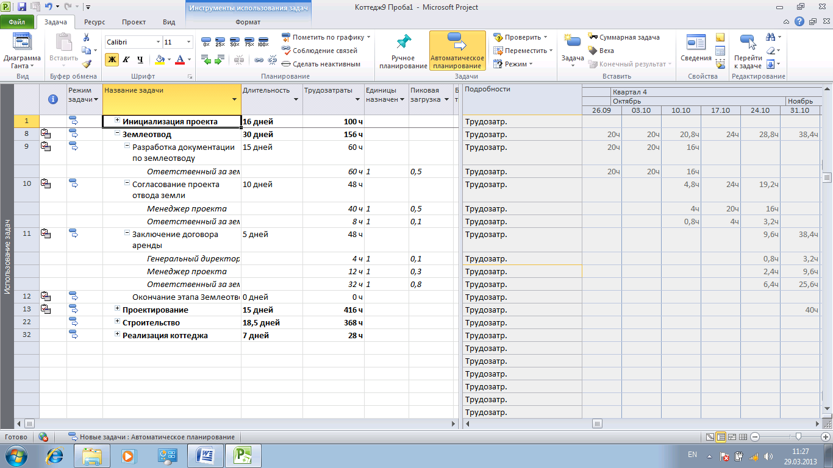

Рисунок .. Ресурсы для задач этапа *Землеотвод*

Информация о требуемых ресурсах для задач этапа *Проектирование* находится в табл.5.4.

Таблица .. Ресурсы для задач этапа Проектирование

|  |  |  |  |
| --- | --- | --- | --- |
| **Название задачи** | **Длительность** | **Трудозатраты** | **Единицы назначения** |
| **Проектирование** | **22,83 дней** | **420 ч** |  |
| **Подэтап «Эскизный проект»** | **2,5 день** | **40 ч** |  |
| Разработка эскизного проекта | 2,5 дней | 40 ч |  |
| *Архитектор* |  | *20 ч* | *1* |
| *Главный проектировщик* |  | *20 ч* | *1* |
| **Подэтап «Проект стадии «П»** | **8,33 дней** | **200 ч** |  |
| Разработка проекта стадии «П» | 8,33 дней | 200 ч |  |
| *Архитектор* |  | *66,67 ч* | *1* |
| *Ведущий проектировщик* |  | *66,67 ч* | *1* |
| *Главный проектировщик* |  | *66,67 ч* | *1* |
| **Подэтап «Рабочая документация»** | **11 дней** | **180 ч** |  |
| Проработка рабочих чертежей | 10 дней | 160 ч |  |
| *Ведущий проектировщик* |  | *80 ч* | *1* |
| *Главный проектировщик* |  | *80 ч* | *1* |
| Передача рабочих чертежей Генподрядчику | 2 дней | 20 ч |  |
| *Главный проектировщик* |  | *8 ч* | *1* |
| *Менеджер проекта* |  | *4 ч* | *1* |
| *Прораб* |  | *8 ч* | *1* |

Задание .5. Откройте проект *Коттедж Задание 5.4*  в представление *Использование задач* и самостоятельно назначьте трудовые ресурсы на задачи этапа *Проектирование* (рис.5.12). Сохраните проект под именем *Коттедж Задание 5.5*.

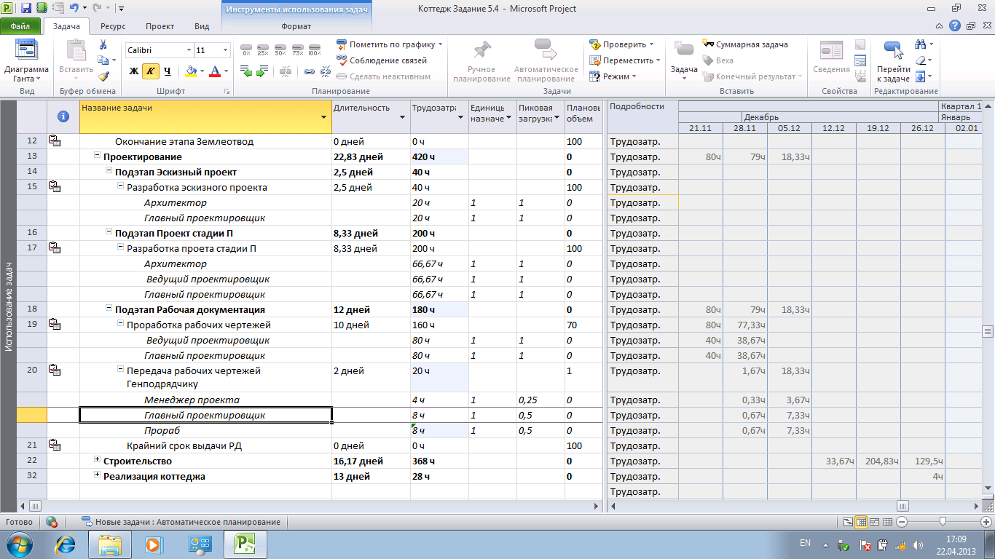

Рисунок .. ресурсы на задачи этапа *Проектирование*

Информация о требуемых ресурсах для задач этапа *Строительство* находится в табл.5.5.

Таблица .. Ресурсы для задач этапа *Строительство*

|  |  |  |  |
| --- | --- | --- | --- |
| **Название задачи** | **Длительность** | **Трудозатраты** | **Единицы назначения** |
| **Строительство** | **28,79 дней** | **896 ч** |  |
| **Подэтап «Надземные работы»** | **8,17 дней** | **0 ч** |  |
| Кирпичная кладка наружных стен | 7 дней | 0 ч |  |
| *Подрядчик по надземным работам* |  | *150 000 р* | *150 000 р* |
| Кирпичная кладка внутренних стен | 5 дней | 0 ч |  |
| *Подрядчик по надземным работам* |  | *180 000 р* | *180 000 р* |
| Устройство кровли | 6 дней | 0 ч |  |
| *Подрядчик по надземным работам* |  | *200 000 р* | *200 000 р* |
| **Подэтап «Отделочные работы»** | **20,63 дней** | **896 ч** |  |
| Монтаж окон | 4 дней | 128 ч |  |
| *Плотник 1 смена* |  | *64 ч* | *4* |
| *Плотник 2 смена* |  | *64 ч* | *4* |
| Монтаж дверей | 4 дней | 128ч |  |
| *Плотник 1 смена* |  | *64 ч* | *4* |
| *Плотник 2 смена* |  | *64 ч* | *4* |
| Штукатурные работы | 20 дней | 640 ч |  |
| *Маляр-штукатур 1 смена* |  | *320 ч* | *4* |
| *Маляр-штукатур 2 смена* |  | *320 ч* | *4* |

Обратите внимание, что работы этапа «Надземные работы» возложены на подрядчика, который является материальным ресурсом. При назначении материального ресурса в окне *Назначение ресурса* в колонке *Единицы* необходимо указать ту сумму, которую вы собираетесь подрядчику платить по договору (рис.5.13).

Задание .6. Откройте проект *Коттедж Задание 5.5* в представление *Использование задач* и самостоятельно назначьте трудовые ресурсы на задачи этапа *Строительство*  (рис.5.13). Сохраните проект под именем *Коттедж Задание5.6*.

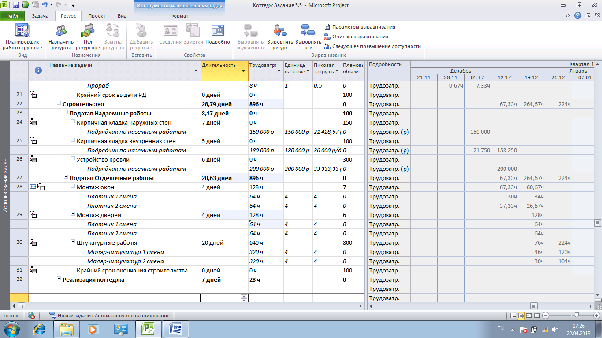

Рисунок .. Назначение ресурсов на задачи этапа *Строительство*

Информация о требуемых ресурсах для выполнения задач этапа *Реализация коттеджа* находится в табл.5.6.

Таблица .. Назначение ресурсов на задачи этапа *Реализация коттеджа*

|  |  |  |  |
| --- | --- | --- | --- |
| **Название задачи** | **Длительность** | **Трудозатраты** | **Единицы назначения** |
| **Реализация коттеджа** | **7 дней** | **44 ч** |  |
| Согласование договора с клиентом | 4 дней | 24 ч |  |
| *Менеджер по реализации* |  | *24 ч* | *1* |
| Подписание договора с клиентов | 2 дней | 12 ч |  |
| *Менеджер по реализации* |  | *8 ч* | *1* |
| *Генеральный директор проекта* | 1 день | *4 ч* | *1* |
| Оплата по договору |  | 8 ч |  |
| *Менеджер проекта* |  | *4 ч* | *1* |
| *Менеджер по реализации* |  | *4 ч* | *1* |
| Крайний срок окончания реализации | 0 дней | 0 ч |  |

Задание .7. Откройте проект *Коттедж Задание 5.6*  в представление *Использование задач* и самостоятельно назначьте трудовые ресурсы на задачи этапа *Реализация коттеджа* (рис.5.14). Сохраните изменения в проекте в файле под именем Коттедж Задание 5.7.

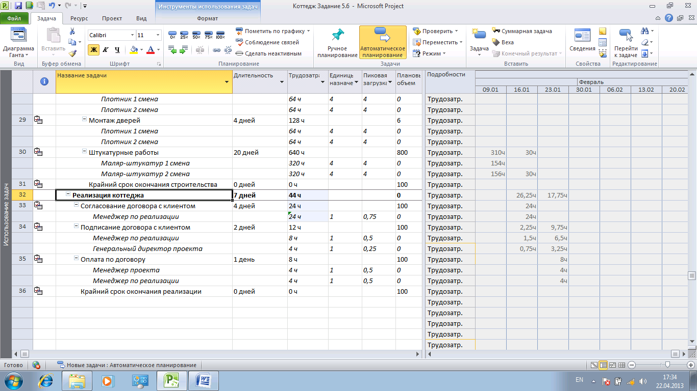

Рисунок .. Назначение ресурсов на задачи этапа *Реализация коттеджа*

Перед назначением ресурса на задачи можно проверить доступность ресурса. Для этого, в окне *Назначение ресурсов* нужно щелкнуть на кнопке *График* и в появившейся нижней части выбрать нужный вам ресурс и нужное представление (рис.5.15).

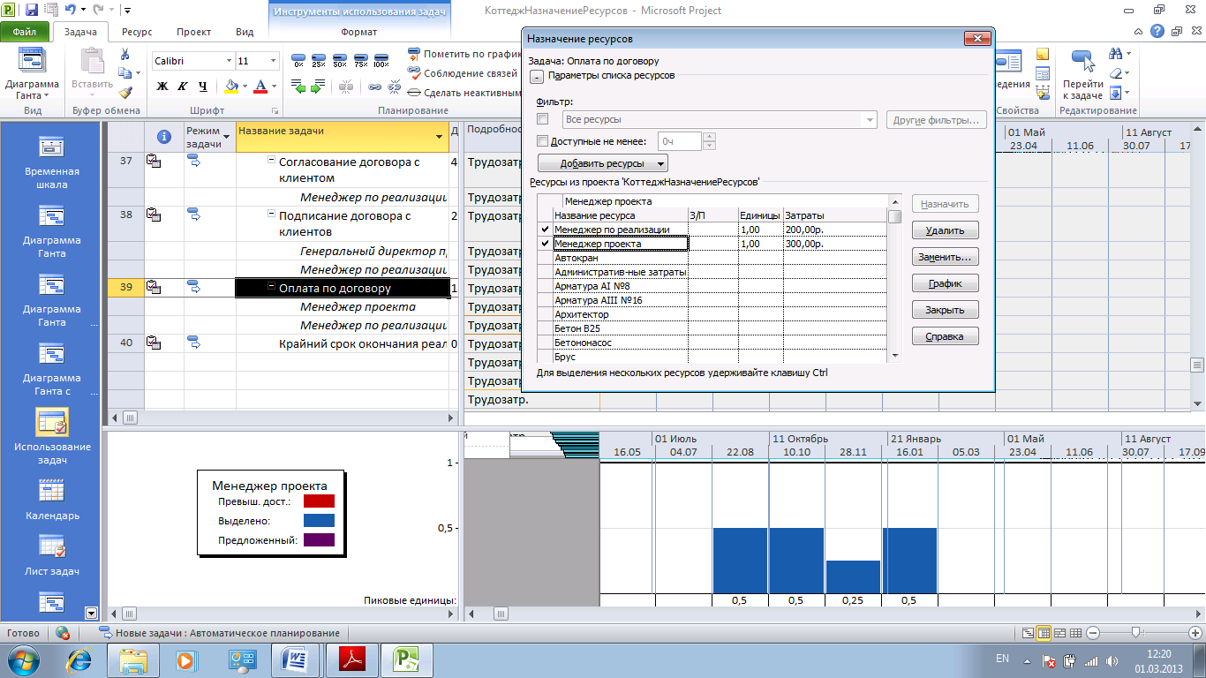

Рисунок .. Анализ доступности ресурсов

## Назначение механизмов в проекте Коттедж

Информация о требуемых механизмах для реализации задачах этапа *Строительство* находится в табл. 5.7.

Таблица .. Назначение механизмов на задачи этапа *Строительство*

|  |  |  |  |
| --- | --- | --- | --- |
| **Название задачи** | **Длительность** | **Трудозатраты** | **Единицы назначения** |
| **Подэтап «Надземные работы»** |  |  |  |
| Кирпичная кладка наружных стен | 7 дней |  |  |
| *Бетононасос* |  | *24 ч* | *1* |
| *Сварочный аппарат* |  | *24 ч* | *1* |
| *Автокран* |  | *56 ч* | *1* |
| Кирпичная кладка внутренних стен | 5 дней |  |  |
| *Бетононасос* |  | *40 ч* | *1* |
| *Автокран* |  | *40 ч* | *1* |
| Устройство кровли | 6 дней |  |  |
| *Автокран* |  | *48 ч* | *1* |

Задание .8. Откройте проект *Коттедж Задание 5.7*  в представление *Использование задач* и самостоятельно назначьте механизмы на задачи этапа *Строительство* (рис.5.16). Сохраните проект под именем *Коттедж Задание 5.8.*

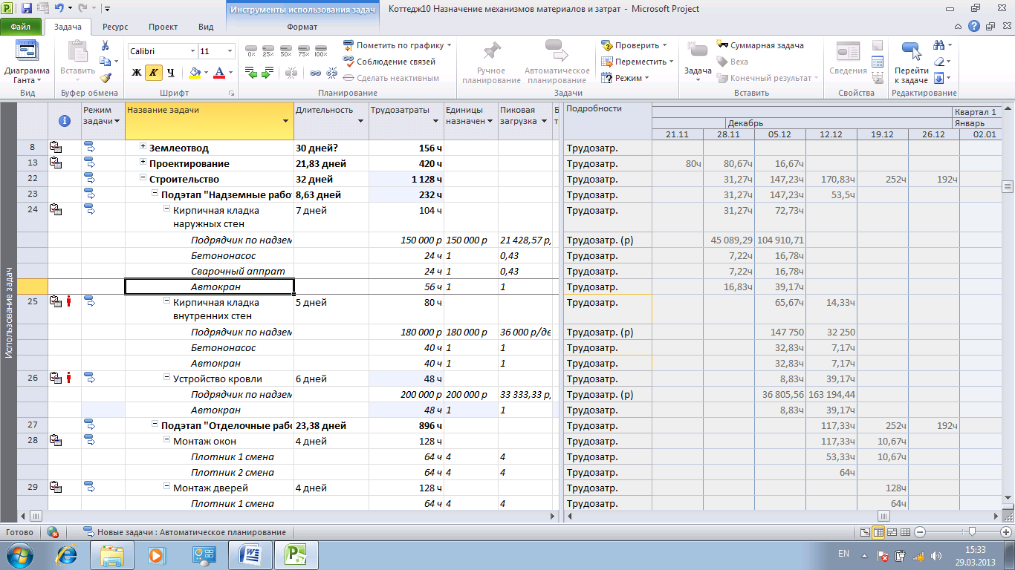

Рисунок .. Назначение механизмов на задачи этапа *Строительство*

При планировании механизмов для автокрана появилось сообщение о превышении доступности этого ресурса. Никаких действий по выравниванию ресурсов пока производить не будем. Если перечень ресурсов в окне назначения ресурсов большой, то его можно отфильтровать. Следует в списке выбрать фильтр *Группа* и ввести имя группы (например, *Механизмы)* (рис.5.17). Эта операция может существенно ускорить процедуру назначения ресурсов.

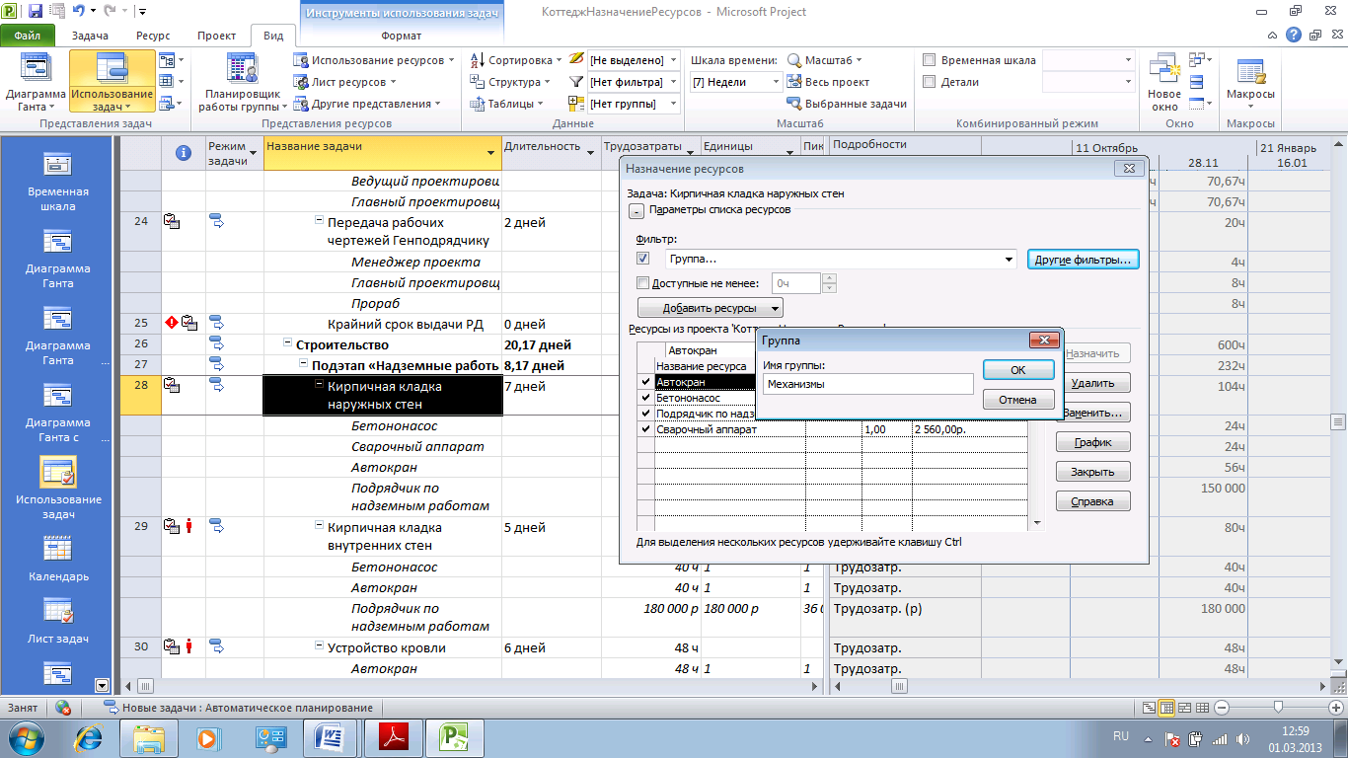

Рисунок .. Фильтр ресурсов по группе

Профили загрузки и пиковая загрузка Microsoft Project 2010. По умолчанию, трудозатраты ресурса распределяются по задаче равномерно, но если вам необходимо, чтобы ресурс был больше загружен в начале задаче, в конце или по другому варианту, то вы можете воспользоваться профилем загрузки ресурсов. Для этого, нужно в представлении (например, в представлении *Использование задач*) ввести колонку *Профиль загрузки* и выбрать напротив нужного ресурса необходимый, один из восьми, профиль загрузки (рис.4.18).

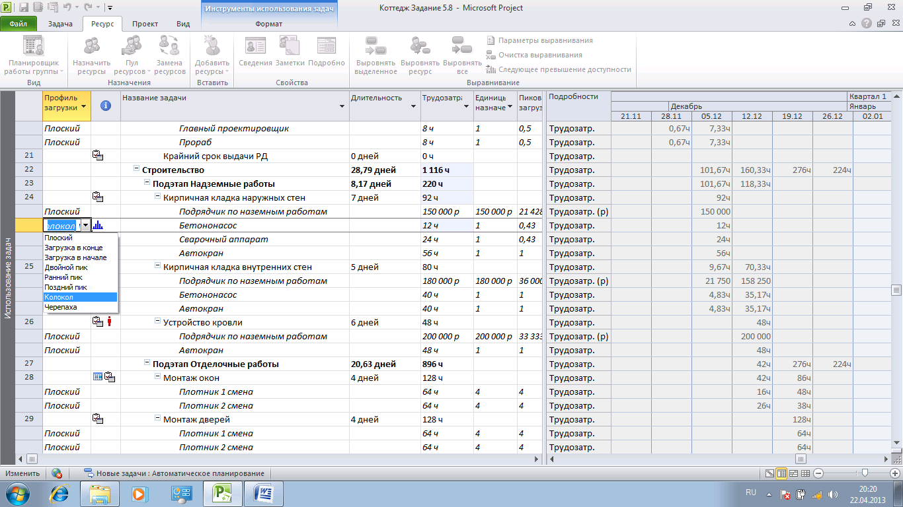

Рисунок .. Формирование профиля загрузки

В случае выбора профиля загрузки, отличного от предложенного (по умолчанию *Плоский*), в колонке информация (i) будет отображаться графические представление профиля.

В случае перегрузки ресурсов, напротив задачи, на которой есть перегруженные ресурсы, появляется «красненький человечек». Для того чтобы устранить перегрузку ресурсов, нужно щелкнуть правой кнопкой мыши на задаче с перегрузкой и в меню выбрать один из трех вариантов:

1. Исправить ситуацию в инспекторе задач, выбрав соответствующую команду в разделе *Параметры восстановления*.

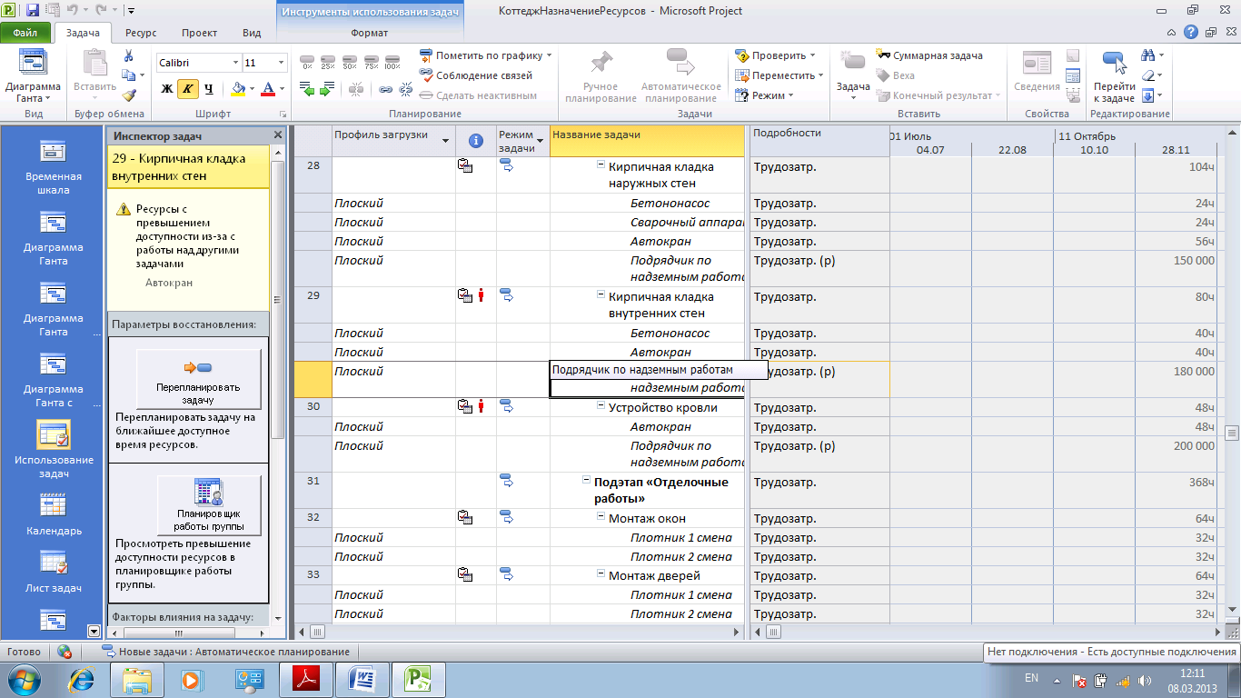

Рисунок .. Инспектор задач

1. Перенести на доступную дату.
2. Пропустить проблемы для этой задачи.

Попытки использовать эти средства для автоматизации выравнивания положительных результатов не дают. Пока пропустите эту проблему, к ней мы еще вернемся позднее.

Сохраните изменения в проекте, Самостоятельно сделайте выводы по заданию 5.8. и зафиксируйте их на носителе.

## Назначение материальных ресурсов

Назначение материалов на работы служит для определения потребности в материалах на каждой работе и в проекте в целом. Расход материалов должен назначаться согласно нормам расхода материала на единицу объема работ, принятым в компании. Если в компании такие нормы не утверждены, то можно использовать нормы расходов, отраженные в государственных нормах.

Назначение материалов происходит аналогично назначению трудовых ресурсов, теми же методами, в тех же окнах, за одним исключением: есть два способа назначения расхода материалов на операции:

• Фиксированный расход на операции – это расход материала, не зависящий от характеристик операции (длительность, объем) и назначенных на ее выполнение ресурсов;

• Расход в час (день, месяц, год) – расход материала в единицу длительности операции, т.е. при изменении длительности операции итоговое количество материала будет изменяться прямо пропорционально.

В нашем проекте материалы расходуются в соответствии с табл.5.8.

Таблица .. расход материалов на задачи проекта

|  |  |
| --- | --- |
| **Название задачи / материала** | **Расход** |
| Составление бизнес-плана | |
| *Расходные офисные материалы* | *200 р* |
| Монтаж окон | |
| *Окно* | *12 шт* |
| Монтаж дверей | |
| *Дверь* | *8 шт* |
| Штукатурные работы | |
| *Раствор штукатурный* | *1 м3/день* |

Задание .9. Самостоятельно проведите назначение материальных ресурсов. Результат сохраните в файле *Коттедж Задание 5.9.*

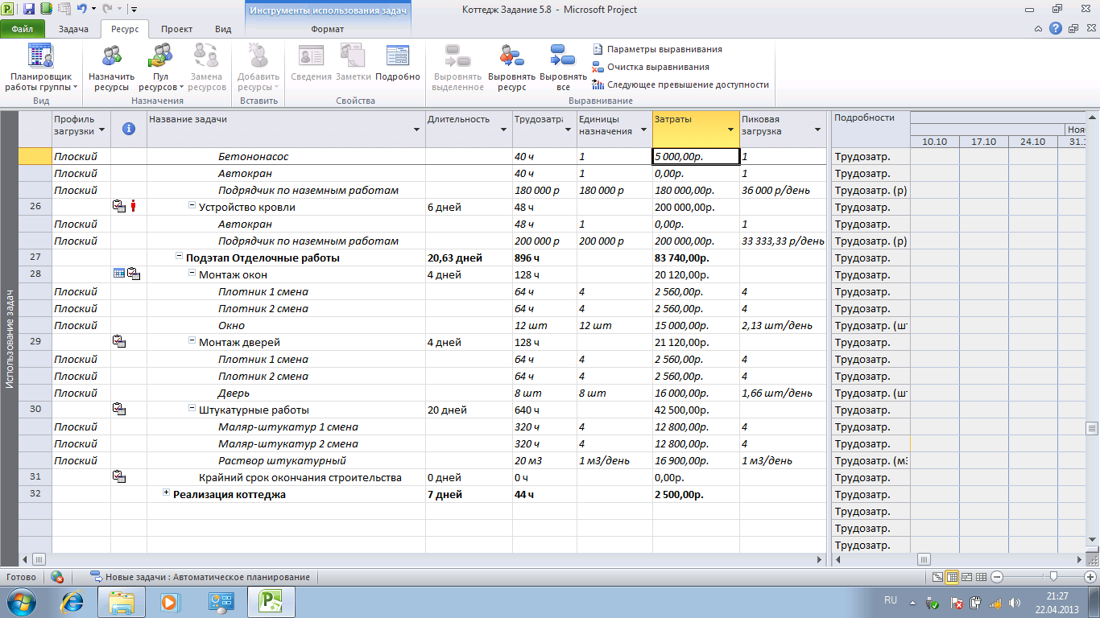

Рисунок .. Назначение материалов на задачи проекта

По умолчанию считается, что материал расходуется равномерно по мере исполнения операции. В случае необходимости для материала с фиксированным расходом можно назначить другой профиль нагрузки.

## Назначение затрат и затратных ресурсов

Назначение затрат и затратных ресурсов на работы служит для определения стоимости той или иной задачи и проекта в целом. Расходы затрат и затратных ресурсов должны назначаться согласно нормам расхода на конкретную задачу. Для затрат, моделируемых через материальные ресурсы, расходы назначаются на единицу длительности задачи. Как правило, нормы расхода утверждаются внутри каждой компании. Техника назначения затрат и затратных ресурсов не отличается от техники назначения других ресурсов. Однако следует учесть следующие особенности:

* для затратных ресурсов нельзя выбрать профиль распределения;
* в окне назначения ресурсов указывается конкретная сумма затрат на задачу;
* затратные ресурсы не зависят от объема работ по задаче.

В нашем проекте затраты и затратные ресурсы расходуются на задачи согласно данным, приведенным в табл. 5.9.

Таблица .. Назначение затрат и затратных ресурсов

|  |  |  |
| --- | --- | --- |
| **Название задачи / ресурса** | **Тип ресурса** | **Затраты** |
| **Землеотвод** |  |  |
| Разработка документации по землеустройству |  |  |
| *Взятки* | Затраты | *100 000* |
| Заключение договора аренды |  |  |
| *Непредвиденные затраты* | Материальный | *50 000* |
| **Реализация объекта** |  |  |
| Согласование договора с клиентом |  |  |
| *Административные расходы* | Материальный | *75 000* |

Задание .10. Самостоятельно введите в проект затраты и затратные ресурсы. Сохраните изменения в проекте *Коттедж Задание 5.10.*.

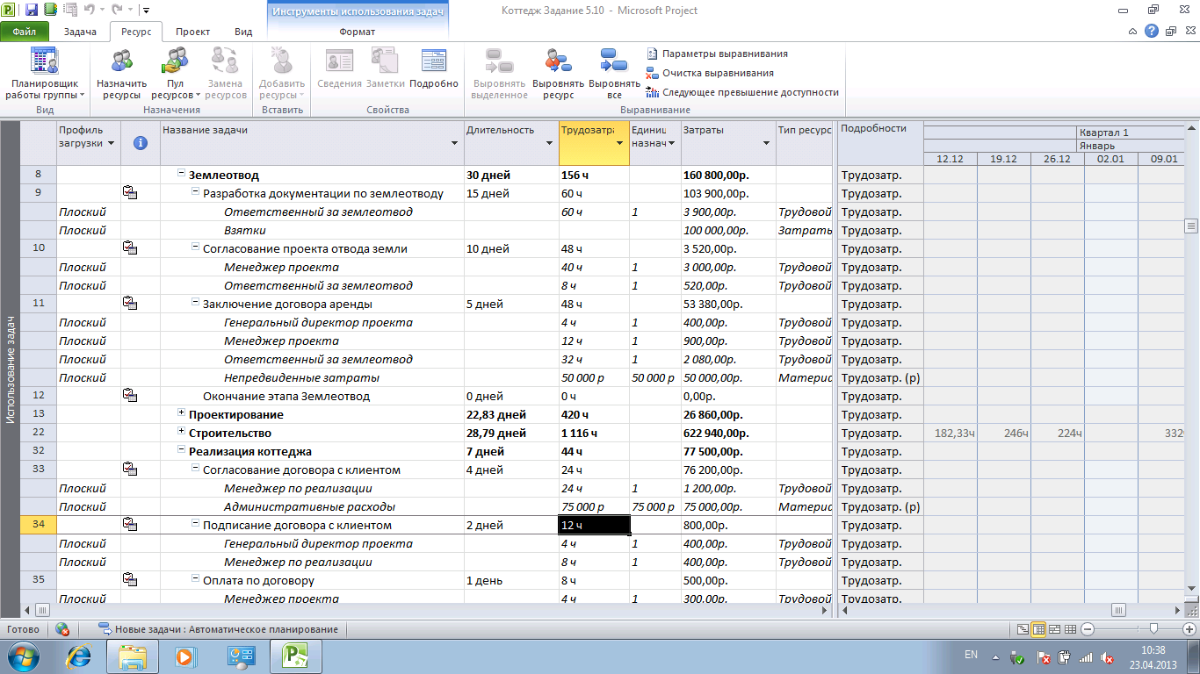

Рисунок .. Планирование затратных ресурсов

Сформулируйте свои выводы по результатам исследований в заданиях с 5.1 по 5.10, ответив на следующие вопросы:

1. Какую информационную задачу вы решили?
2. Какие типы ресурсов используются в нашем проекте?
3. Какие представления могут использоваться для назначений ресурсов? Как выбрать нужно представление?
4. Какой на ваш взгляд самый удобный способ назначения ресурсов?
5. Как выбрать и как изменить отдельные части представления (свернуть или развернуть иерархическую структуру задач, добавить или скрыть столбец, настроить шкалу времени и т.д.)?
6. Почему *Непредвиденные затраты* нужно заносить в столбец *Трудозатраты*?

# Анализ проекта

## Анализ расписания проекта

Цель анализа расписания проекта - определить длительность и стоимость проекта с учетом имеющихся ресурсов, их загрузки, количества и стоимости, и на основании полученных данных провести, при необходимости, оптимизацию плана и стоимости проекта.

Внесенной выше информации достаточно для составления расписания исполнения проекта с учетом ограниченности имеющихся возобновляемых ресурсов (людей и механизмов).

### Анализ календарного графика проекта

Откройте проект *Коттедж Задание 5.10* в представлении диаграмма Ганта. Сверните все вложенные задачи и в табличной части диаграммы сделайте видимыми столбцы, указанные на рис. 6.1. Сохраните полученный файл под именем *Коттедж Анализ*. При планировании сверху-вниз были заданы директивные длительности, например, 15 дней для этапа *Проектирование*, а при детализации длительность вложенных задач составила 22,83 дня.

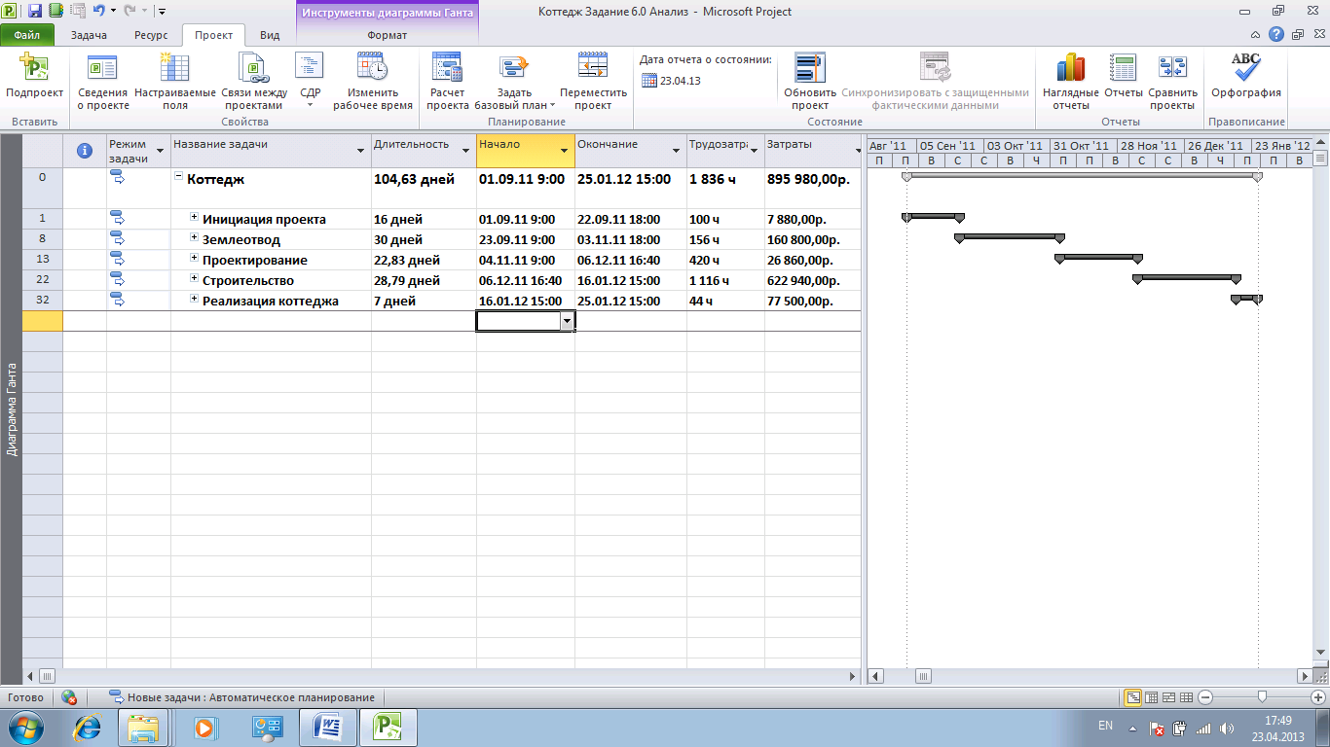

Рисунок .. Календарный график проекта

Также на диаграмме видно, что даты окончания практически всех этапов изменили свои первоначально заданные директивные значения (сравните с проектом *Коттедж Задание 2.2*).

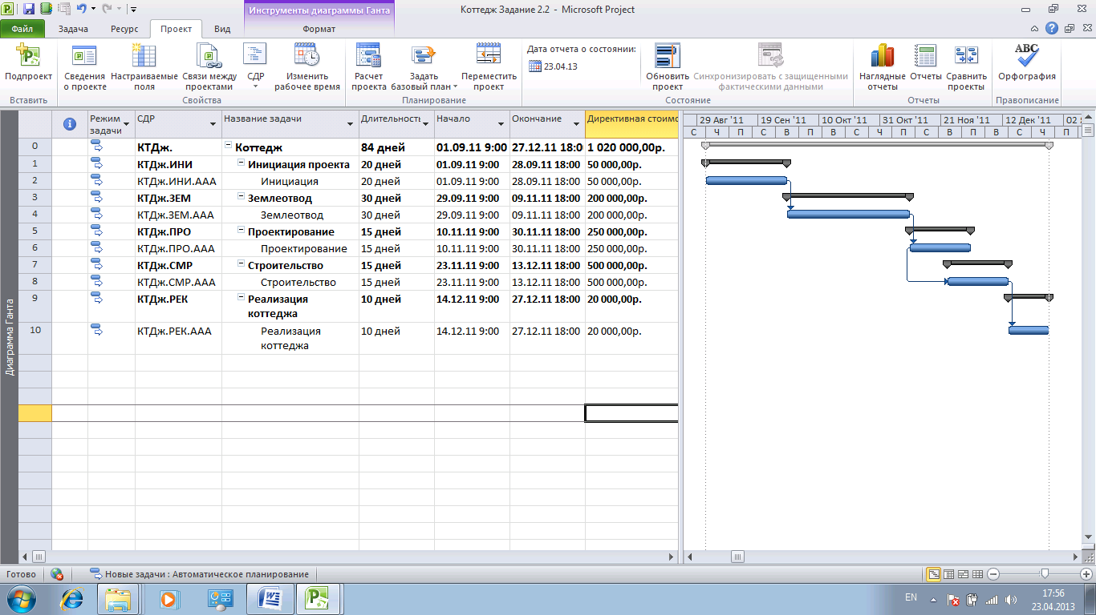

Рисунок .. Проект Коттедж с директивными данными

Для устранения нарушения срыва директивных сроков можно:

1. Пересмотреть длительности или назначения ресурсов на задачах. Сокращение длительности задач за счет добавления ресурсов или увеличения их загрузки (трудозатрат) возможно только на задачах с типом *Фиксированные трудозатраты* или *Фиксированных объем ресурсов*
2. Пересмотреть характеристики суммарных задача (этапов).

## Критический путь

### Критический путь задач

Microsoft Project 2010 определяет критический путь, как совокупность задач, влияющих на длительность проекта. Все задачи, лежащие на критическом пути, не имеют резерва по времени и любое изменение в датах, начала, окончания, а также длительности отобразится на длительность всего проекта.

Задержка начала выполнения критических работ приводит к задержке выполнения всего проекта, если только не будет принято никаких дополнительных мер (к таким мерам обычно относятся назначение дополнительных ресурсов, изменение календарей работы ресурсов в сторону увеличения продолжительности рабочего дня в отдельные периоды времени и т.д.).

Задание .. Исследуйте средства анализа критического пути, выполнив следующие операции:

1. Для того чтобы показать на диаграмме Ганта критический путь задач, нужно:

* Открыть проект *Коттедж Анализ* в представлении *Диаграмма Ганта*. Перейти на закладку *Вид* и в области *Данные* выбрать *Структура – Все подзадачи*;
* На закладке *Вид* в области *Данные* выбрать *Другие* т*аблицы – Календарный план*;
* Перейти на закладку *Формат* и области *Стили отрезков* выставить флажки *Критические задачи* и *Временной резерв*. Сохранить проект под именем *Коттедж Задание 6.1*.

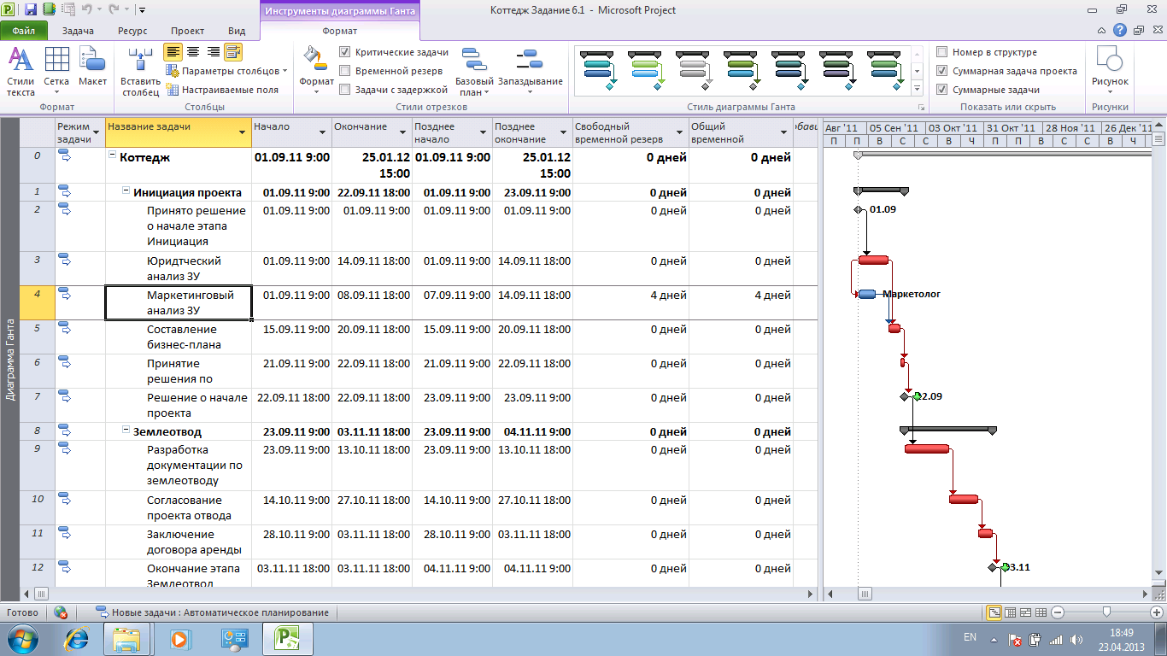

Рисунок .. Критический путь в проекте

1. Критические задачи выделены красным цветом, не критические задачи - синим цветом. У не критических задач имеется общий и свободный временной резерв. *Общий временной резерв* – интервал времени, на который задача может быть отложена без задержки даты окончания проекта. *Свободный временной резерв* - интервал времени, на который задача может быть отложена без задержки последующих задач.

Если вам нужно быстро увидеть на диаграмме Ганта ту или иную задачу, нужно ее выделить и на закладке *Задача* в области *Редактирование* нажать *Перейти к задаче*.

Если вы управляете рисковым проектом, вы можете изменить характеристики критического пути. Например, считать критическими те задачи, резерв времени которых равен, например двум дням. Для этого нужно перейти в меню *Файл – Параметры – Дополнительно – Считать критическими задачи, имеющие резерв не более*…

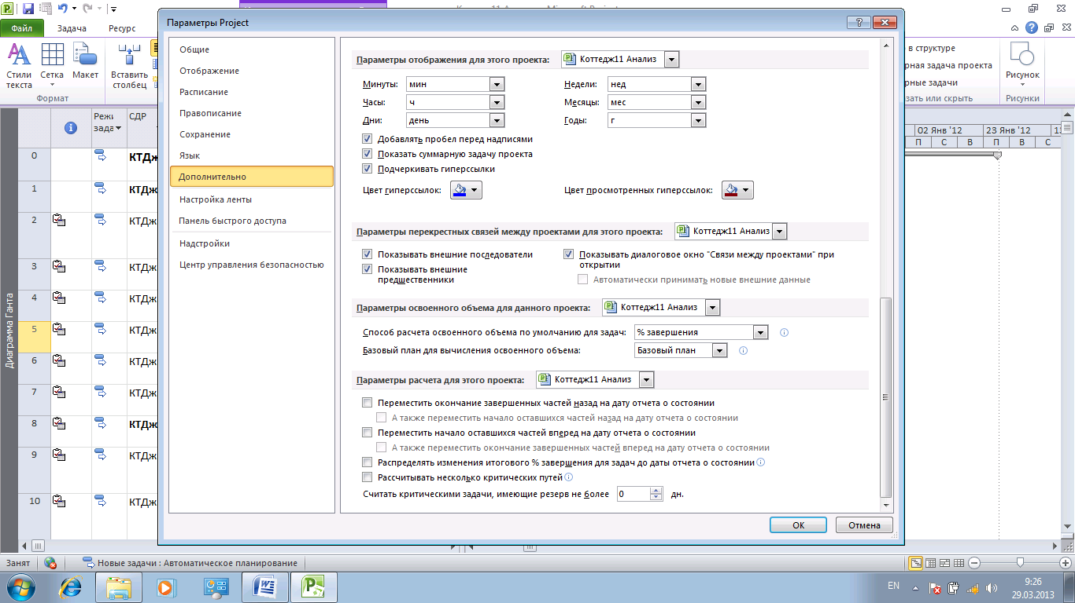

Рисунок .. Изменение свойств критического пути

1. Если нужно быстро на диаграмме Ганта увидеть только критические задачи, то можно воспользоваться фильтром *Критические задачи*. Для этого, нужно на закладке *Вид* в области *Данные* выбрать *Фильтр – Критические задачи*.

### Ресурсный критический путь

В составленном расписании можно определить ресурсный критический путь, т.е. определить те ресурсы, которые заняты на задачах критического пути или необходимы для выполнения задач. Другими словами можно определить те ресурсы, работе и доступности которых, нужно уделять повышенное внимание.

Задание .. Исследовать средства работы с ресурсным критическим путем. Определить какие ресурсы лежат на критическом пути:

1. Открыть проект *Коттедж Задание 6.1* перейти в представление *Лист ресурсов*;
2. На закладке *Вид* в области *Комбинированный режим* поставить флажок *Детали* (рис.6.5) и установить в нижней части экрана представление *Подробная диаграмма Ганта* (выбрать из списка правее флажка *Детали*).
3. Теперь при выборе того или иного ресурса (трудового, материального или затратного) в нижней части будет отображаться на диаграмме Ганта список задач, на которых назначен выбранный ресурс. В случае, если задача критическая, она будет выделена красным цветом. Если же задача не критическая, то справа от задачи будет выведена информация о ее резерве по времени.
4. Сохраните файл под именем *Коттедж Задание 6.2.*
5. Сформулируйте выводы по заданиям 6.1 и 6.2, ответив на следующие вопросы:

* Какой путь называется критическим, и когда вы будете использовать этот механизм?
* Чем отличается критический путь задач от ресурсного критического пути?
* Как организовать комбинированный режим? Как вывести в комбинированном режиме два различных представления?

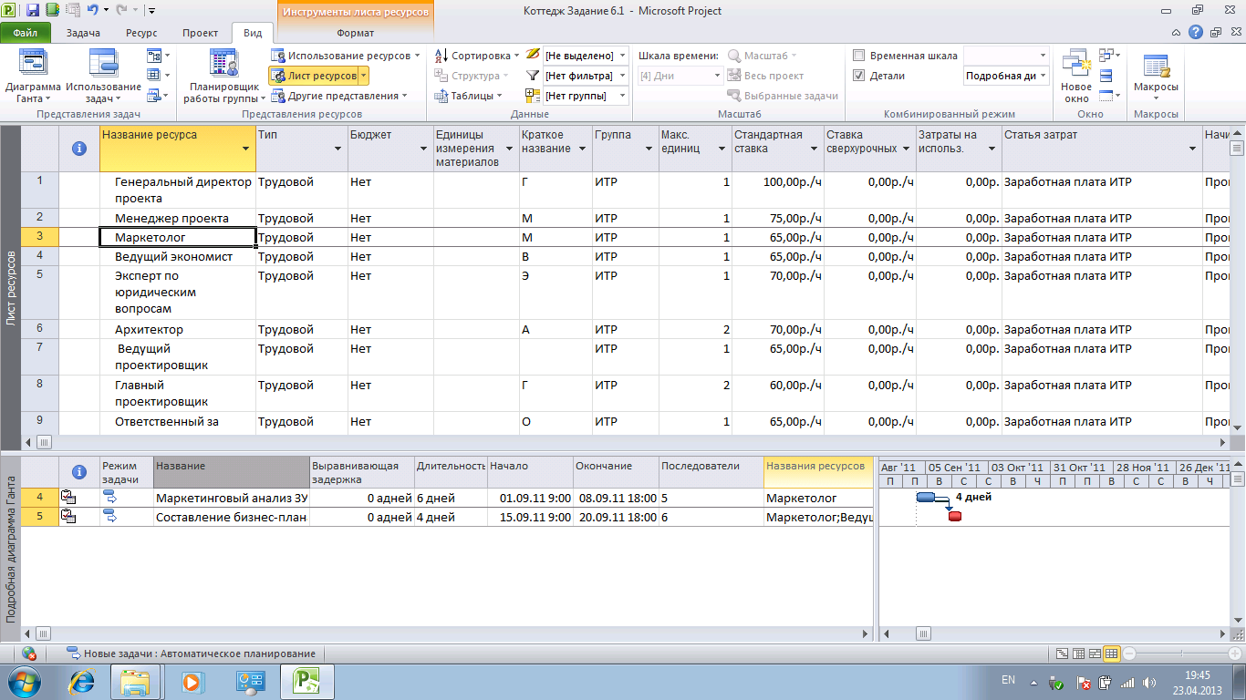

Рисунок .. Комбинированное представление с подробной диаграммой Ганта

## Анализ стоимости

### Анализ стоимости в разрезе календарного плана

Откройте проект *Коттедж Задание 6.1.* Для анализа стоимости проекта и задач, воспользуемся представлением *Диаграмма Ганта* и таблицей *Затраты* (рис.6.6).

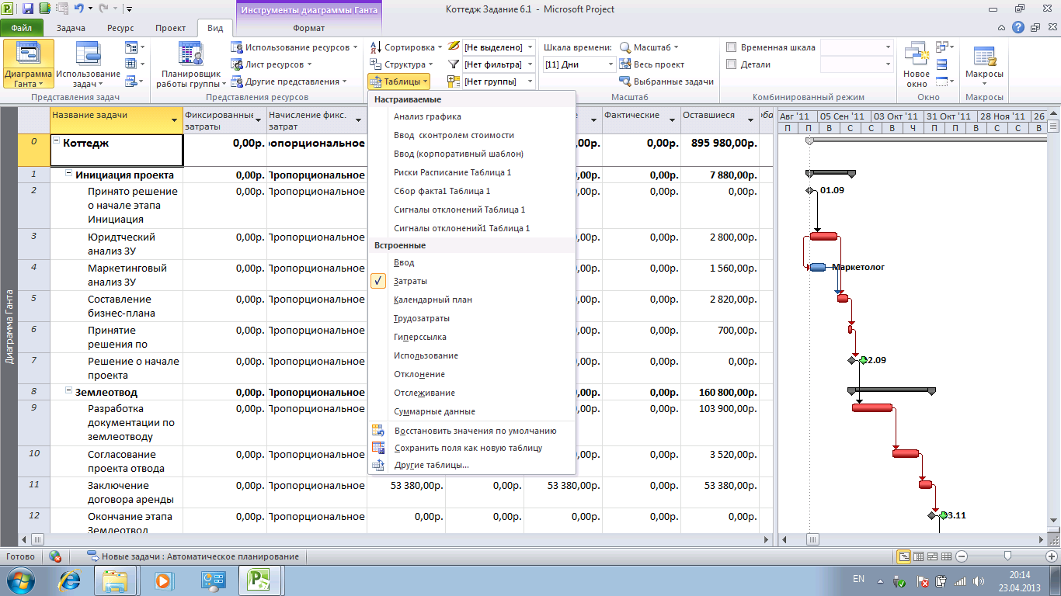

Рисунок .. Выбор представления и таблицы для анализа стоимости

Задание .. Исследуйте средства для проведения анализа стоимости проекта в разрезе календарного плана. Самостоятельно сформулируйте выводы по исследованиям.

При выборе таблицы *Затраты* пользователю будет доступны семь колонок для анализа затрат:

1. В колонку *Фиксированные затраты* заносится суммы расходов или доходов (со знаком «минус»), не связанные с ресурсами. Например, если нужно смоделировать доходы в проекте, то в данную колонку вы заносите напротив нужной задачи отрицательные фиксированные затраты.
2. В колонке *Начисление фиксированных затрат* выбирается метод начисления фиксированных затрат. Если выбран вариант *Пропорциональное*, то деньги будут равномерно распределены по всей длительности задачи. Если выбран вариант *В начале* или *По окончанию*, то фиксированные затраты будут списаны в момент начала или, соответственно, окончания задачи, на которую они назначены.
3. Колонка *Общие затраты* представляет из себя отображение суммы фактических и оставшихся затрат, которая также равна сумме колонок *Фиксированные затраты* и *Затраты*;
4. В колонке *Базовые* отображается сумму затрат уже утвержденного проекта. Значение в данной колонке является фундаментом для последующего анализа отклонений затрат в проекте. Утверждение проекта происходит заданием его базового плана.
5. В колонке *Отклонение* отображается значение разницы затрат между колонками *Затраты* и *Базовые затраты*.
6. В колонке *Фактические* отображается сумма потраченных (освоенных) затрат на исполнение проекта. Так как на текущий момент мы не приступили к исполнению проекта, в колонке *Фактические* отображаются нули.
7. В колонке *Оставшиеся* отображается сумма затрат, которые нужны понести на исполнение проекта. Так как на текущий момент, проект не исполняется, оставшиеся затраты равны общим затратам.

### Анализ стоимости проекта в разрезе стоимости ресурсов

Задание .. Исследуйте средства для проведения анализа стоимости проекта в зависимости от стоимости ресурсов.

1. Для проведения общего анализа стоимости ресурсов, назначенных на задачи (из чего складывается стоимость той или иной задачи) целесообразно раскрыть представление *Использование задач* и выбрать таблицу *Затраты.*

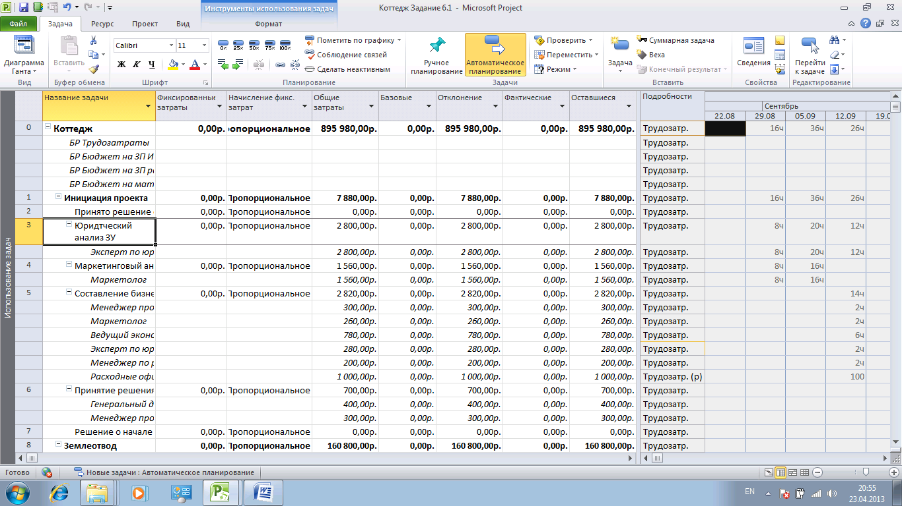

Рисунок .. Представление для анализа стоимости в разрезе стоимости ресурсов

1. Для того чтобы увидеть наиболее дорогие ресурсы можно переключиться в представление *Использование ресурсов*, выбрать таблицу *Затраты* и применить фильтр по затратам, например, отфильтровать ресурсы, стоимость которых в проекте больше 20 тыс. Результаты сохраните в виде файла *Коттедж Задание 6.4 Фильтр.* Для запуска фильтра нужно раскрыть список в столбце *Затраты* (рис.6.9) ив списке выбрать *Фильтр*, *Больше* и провести настройки в окне *Настраиваемый фильтр*.

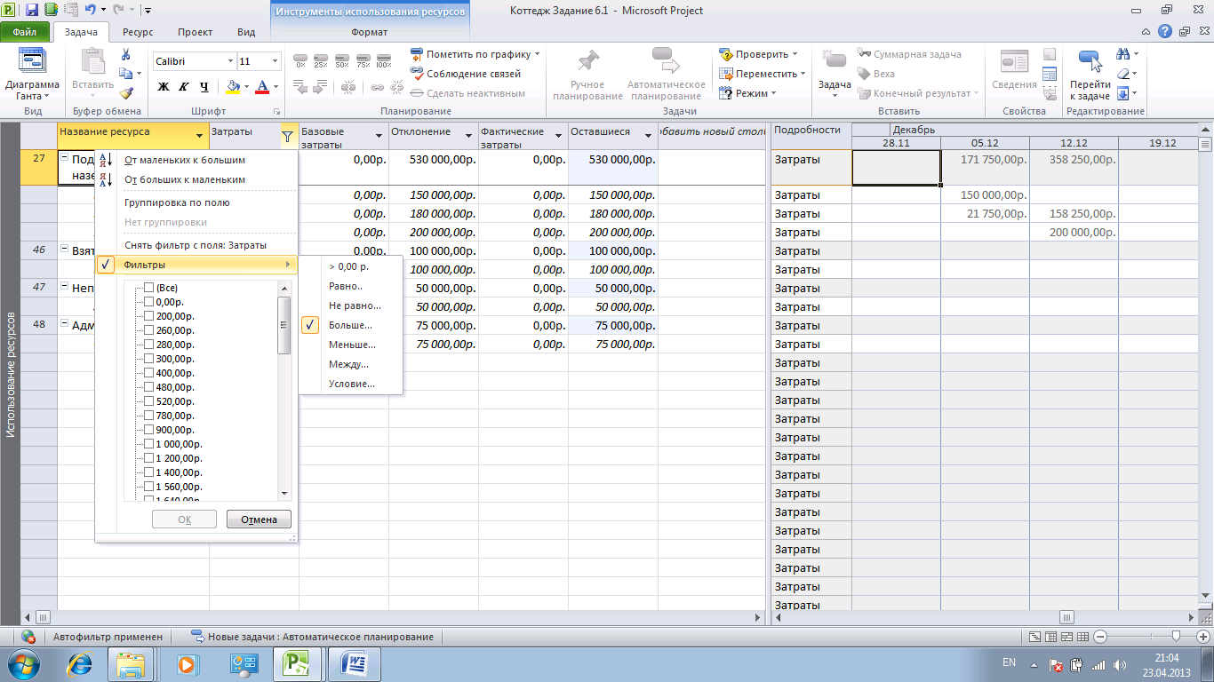

Рисунок .. Анализ дорогих ресурсов

1. Если необходимо сформировать группы отдельно дорогих и дешевых ресурсов, можно воспользоваться группировкой. Для этого нужно открыть проект *Коттедж Задание 6.1* и переключиться в представление *Использование ресурсов* и выбрать таблицу Затраты. Затем в области *Данные* выбрать *Нет группы*, *Новая группировка*. В появившемся окне *Определение группы в проекте …,* следует:

* Ввести имя группы.
* Выбрать имя поля группировки *Затраты*.
* Нажать кнопку *Определить интервалы группировки*.
* В окне *Определение интервала группировки* выбрать *Группировать по интервалу.*
* Задать интервал группировки (в нашем случае от нуля до 5 тыс. р).
* По желанию можно выбрать шрифт, цвет фона ячеек и узор. Сохраните полеченный проект под именем *Коттедж11 Группировка по стоимости ресурсов*.

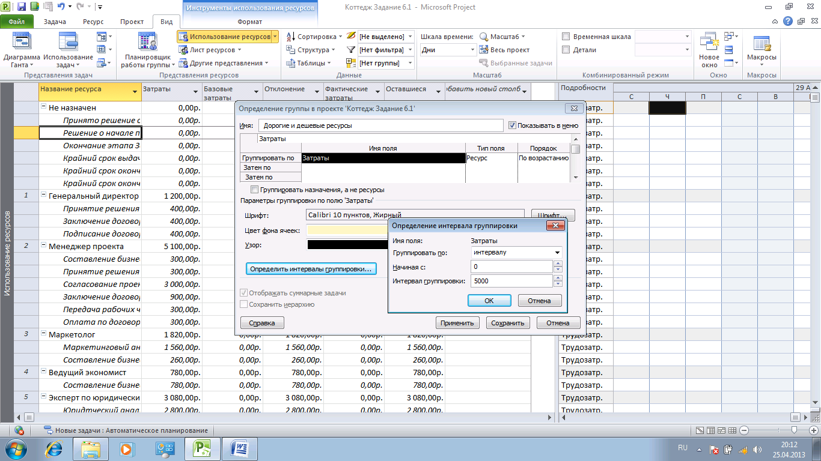

Рисунок .. Настройка группировки по стоимости ресурсов

1. Результат созданной группировки приведен на рис.6.11. Рекомендуется перед применением группировки отфильтровать значения в том поле, по которому вы делаете группировку. Обратите внимание на то, что группировку можно проводить по нескольким полям.

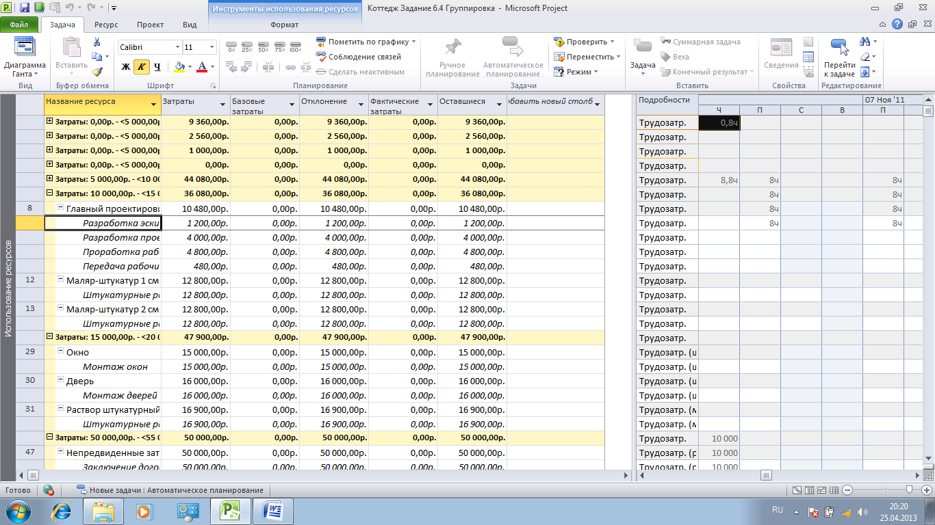

Рисунок .. Результат группировки по стоимости ресурсов

1. Для анализа стоимости того или иного ресурса во времени можно использовать диаграмму стоимости ресурсов:

* Перейти в представление *Использование ресурсов* и выбрать нужный вам ресурс.
* На вкладке *Вид* в области Комбинированный режим выставить флажок *Детали* и выбрать *График ресурсов*.
* В представлении *График ресурсов* щелкнуть правой кнопкой и выбрать пункт *Затраты*.
* Сохранить файл под именем Коттедж Задание 6.4. Диаграмма стоимости.

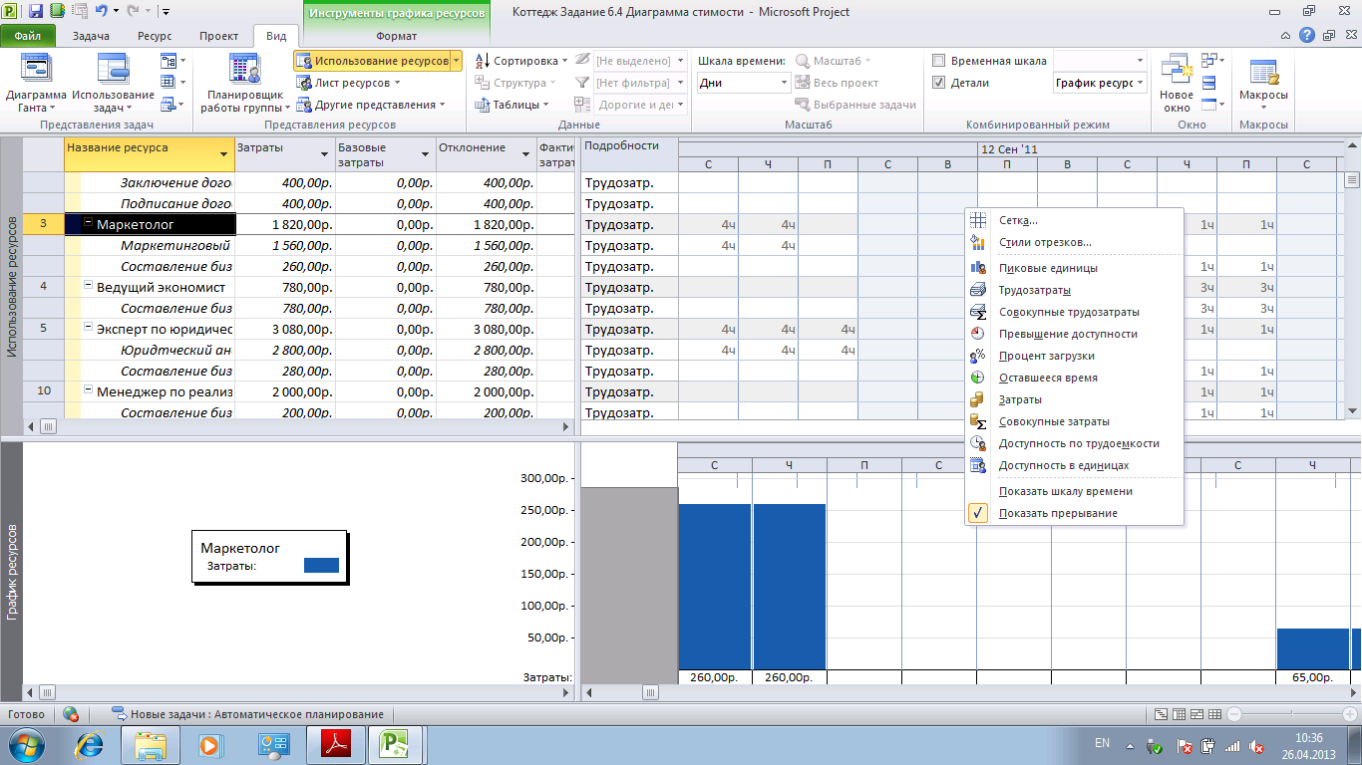

Рисунок .. Анализ стоимости ресурса во времени

1. После того как назначены все ресурсы и в проекте рассчитаны стоимости и трудозатраты, можно сравнить полученные значения с выделенным бюджетом:

* Открыть представление *Использование задач* с таблицей *Затраты*.
* Вывести нужные столбцы, например: *Бюджетные трудозатраты*, *Трудозатраты* и т.п.

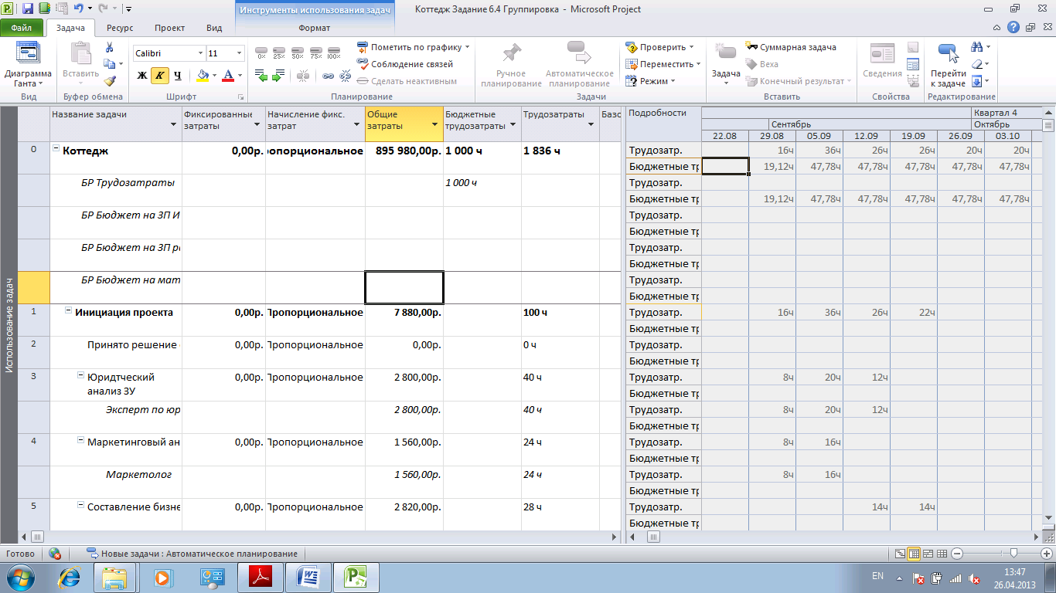

Рисунок .. Сравнение бюджета проекта с полученными значениями

1. Сформулируйте выводы по заданию, ответив на следующие вопросы:

* Какую информационную задачу вы решили?
* Какое представление целесообразно использовать для того, чтобы оценить стоимость задачи исходя из стоимости ресурсов?
* Как открыть настраиваемый фильтр? Какие возможности предоставляет этот фильтр для анализа стоимости проекта (задачи, ресурса)?
* Как провести группировку ресурсов по стоимости? Какие преимущества дает группировка при анализе стоимости проекта?
* Какое представление целесообразно использовать для анализа стоимости ресурсов во времени? Как создать такое представление?
* Создайте свое представление для анализа бюджета проекта.

### Анализ стоимости проекта в разрезе статей затрат

При планировании проекта было создано текстовое поле *(Текст 1) Статья затрат*. Теперь можно проанализировать стоимость проекта в разрезе статей затрат.

Задание .. Исследовать средства, позволяющие провести анализ стоимости проекта по статьям затрат, выполнив следующие операции:

1. Открыть проект *Коттедж Задание 6.1* в представление *Лист ресурсов*.
2. Перейти на закладку *Вид*, в области *Представления ресурсов* выбрать *Другие представления – Сохранить представление*.
3. В окне *Сохранение представления* ввести название нового представления, например *Бюджет по статьям затрат, Ок*.
4. Скрыть с помощью клавиши *Delete* все имеющиеся столбцы за исключением столбца *Название ресурса*, и вывести столбцы:
   * *Базовые затраты;*
   * *Затраты;*
   * *Фактические затраты;*
   * *Оставшиеся затраты*.
5. На закладке *Вид* в области *Данные* выбрать *Нет группы – Новая группировка*.
6. Ввести имя новой группировки, например, *По статьям бюджета*.
7. Выбрать группировку по полю *Статья затрат* и нажать *Ок*. Сохранить проект под именем *Коттедж11 Задание 6.5.*
8. Сформулировать выводы по заданию, ответив на следующие вопросы:

* Какую информационную задачу вы решаете? Какие параметры используются для оценки результатов решения задачи?
* Какое представление вы создали? Зачем в данном представлении применяется группировка?

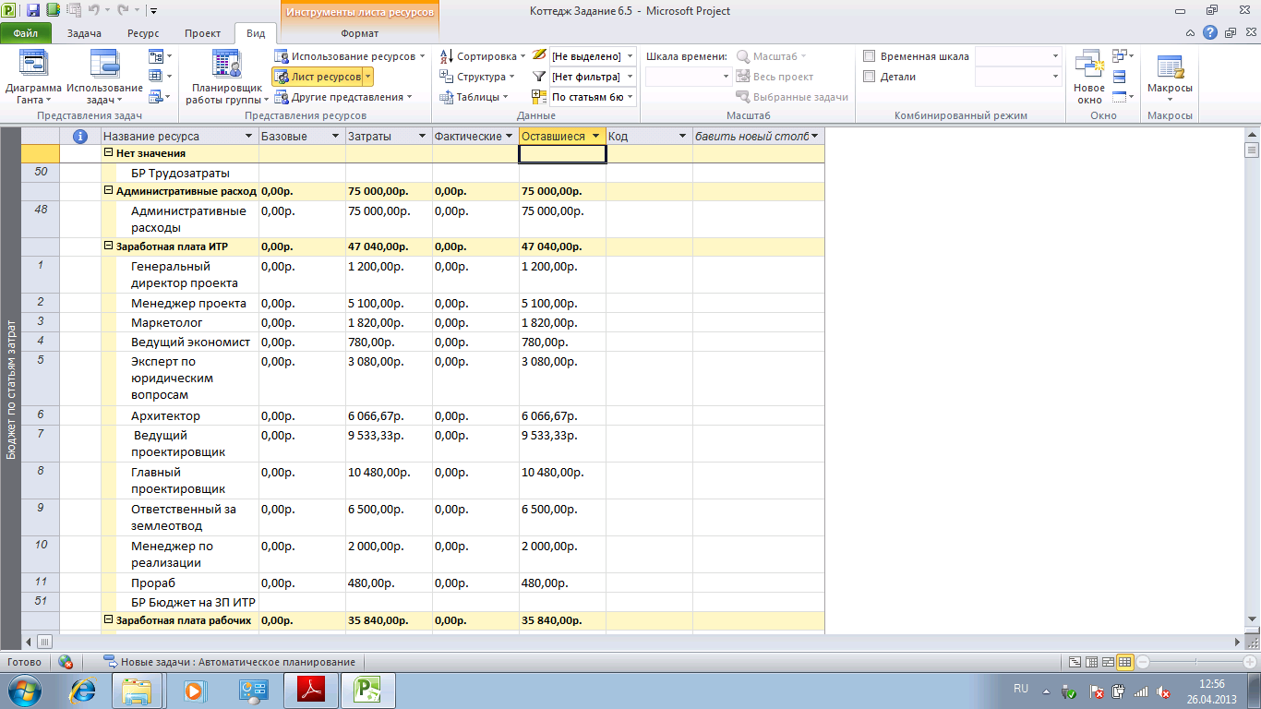

Рисунок .. Представление *Бюджет по статьям затрат* с группировкой по статьям затрат

Для того чтобы проанализировать стоимость проекта, например по месяцам, нужно создать новое представление.

Задание .. Провести анализ распределенной во времени стоимости проекта, выполнив следующие операции:

1. Открыть проект *Коттедж Задание 6.1.* в представлении *Использование ресурсов*.
2. Перейти на закладку *Вид*, в области *Представления ресурсов* выбрать *Другие представления – Сохранить представление*;
3. В окне *Сохранение представления* ввести название нового представления, например *Распределенная стоимость по статьям.*
4. Скрыть с помощью клавиши *Delete* все имеющиеся столбцы за исключением столбца *Название ресурса* и вывести столбец *Затраты*;
5. На закладке *Вид* в области *Данные* выбрать *Нет группы – По статьям бюджета*;
6. Выделить колонку **Название ресурсов** и на закладке *Вид* в области *Данные* выбрать *Структура – Скрыть подзадачи*.
7. В правой части распределенной таблицы щелкнуть правой кнопкой мыши и выбрать *Стили подробных данных*.
8. Перенести из раздела *Доступные поля* в раздел *Показывать эти поля* поле *Затраты*, и нажать *ОК*. (рис.6.14).
9. В верхней части распределенной таблицы щелкнуть правой кнопкой мыши и выбрать *Шкала времени*.
10. В *Параметрах шкалы времени* выбрать *Отображать два уровня*.
11. В среднем уровне выбрать единицы *Кварталы* с интервалом «1»;
12. В нижнем уровне выбрать единицы *Месяцы* с интервалом «1» и нажать *ОК*. Сохранить проект под именем *Коттедж Задание 6.6.*
13. Сформулировать выводы по заданию, ответив на следующие вопросы:

* Какую информационную задачу вы решается?
* Какое представление вы создали? Какие параметры используются для оценки Результатов решения?
* Как свернуть (развернуть) иерархическую схему задач проекта?
* Как настроить правую часть представления, содержащую шкалу времени?

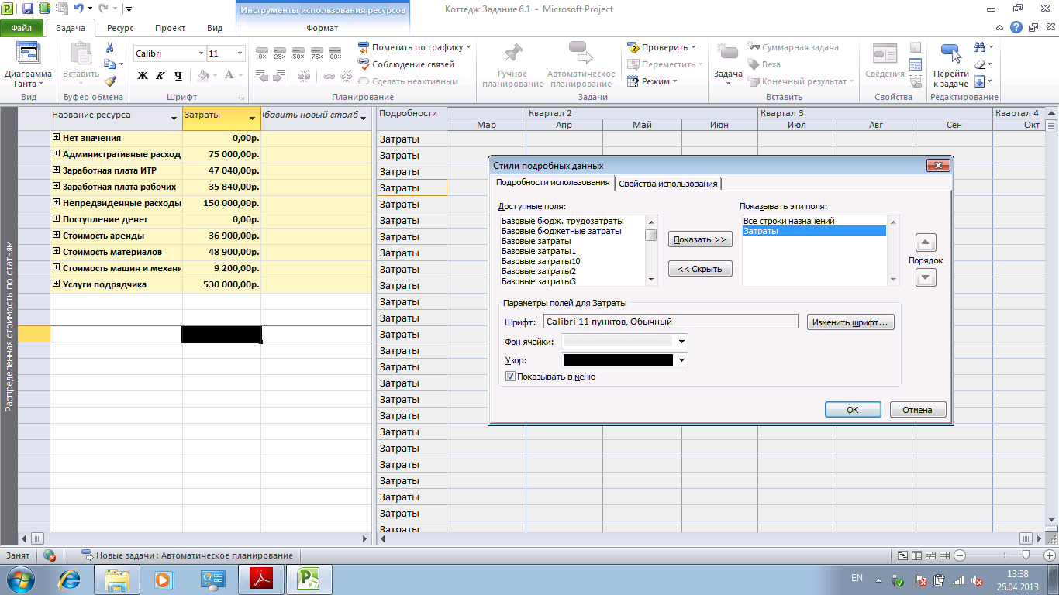

Рисунок .. Настройка повременного представления

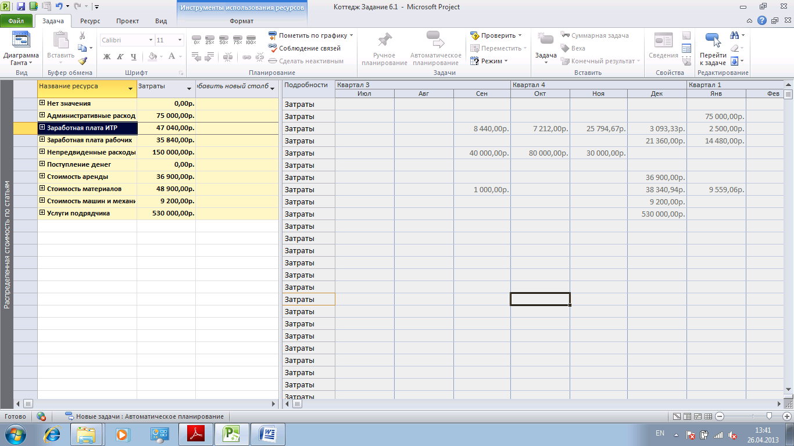

Рисунок .. Распределение по месяцам стоимости проекта в разрезе статей затрат

## Анализ загрузки и использования ресурсов

Откройте представление *Коттедж Задание 6.1.* Загруженность ресурсов можно оценить в *диаграмме Ганта* или в представлении *Лист ресурсов*. В представлении *Лист ресурсов* перегруженные ресурсы будут выделены красным шрифтом с полужирным начертанием, а в колонке *Индикаторы*, напротив данного ресурса будет стоять индикатор превышения доступности.

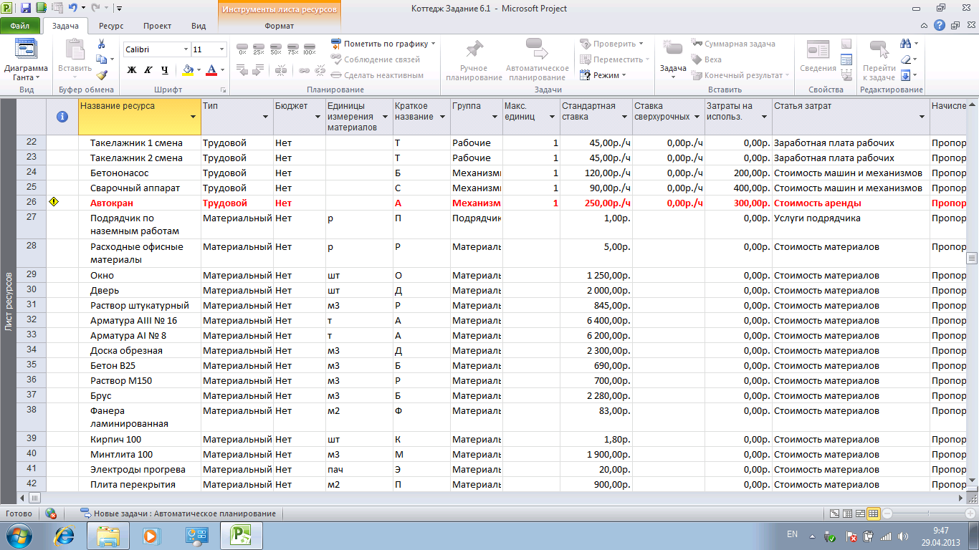

Рисунок .. Показатели перегруженности ресурсов в Листе ресурсов

В представлении *Диаграмма Ганта* напротив задач, где есть перегруженные ресурсы, будет индикатор с красным человечком.

Задание .. Исследуйте средства, предназначенные для анализа загрузки и использования ресурсов, выполнив следующие операции:

1. Откройте проект *Коттедж Задание 6.1* в представлении *Диаграмма Ганта*. Для того чтобы проанализировать причины перегрузки, необходимо щелкнуть правой кнопкой мыши на задаче с перегруженным ресурсом и выбрать *Исправить в инспекторе задач*. Если в инспекторе задач появляется *надпись Ресурсы, работающие с превышением максимальной емкости*, то это значит, что на задачу назначено больше ресурсов, чем есть их по штату.

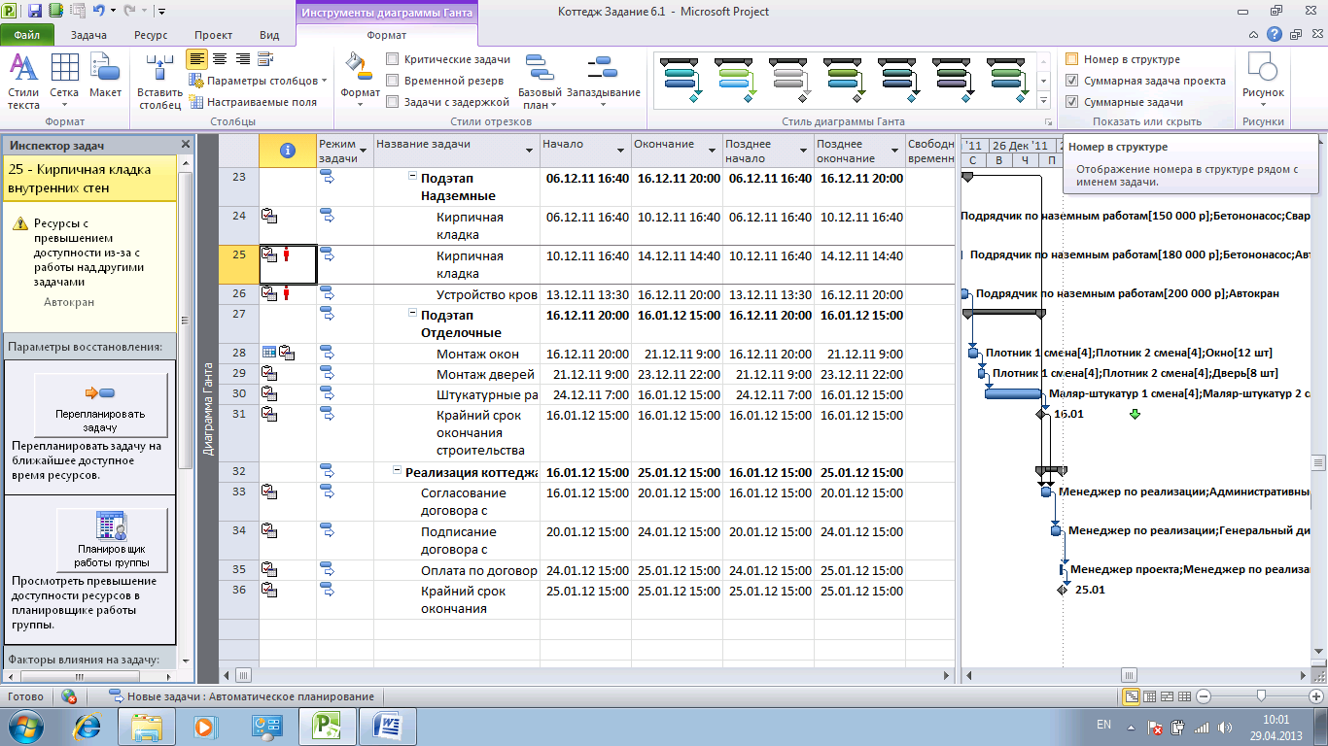

Рисунок .. Показатели перегруженности ресурса на Диаграмме ГАНТА

1. Анализ загруженности того или иного ресурса лучше всего проводить в представлении *Использование ресурсов*. Для анализа необходимы поле *Трудозатраты*, показывающее, сколько часов в единицу времени (день, неделя и т.п.) занят ресурс, поле *Превышение доступности*, в котором можно увидеть, на сколько часов в единицу времени перегружен ресурс и поле *Оставшаяся доступность*, в котором отражается информация о недогруженности ресурса на единицу времени. Также полезным может оказать график загрузки ресурса или график пиковой загрузки ресурса.

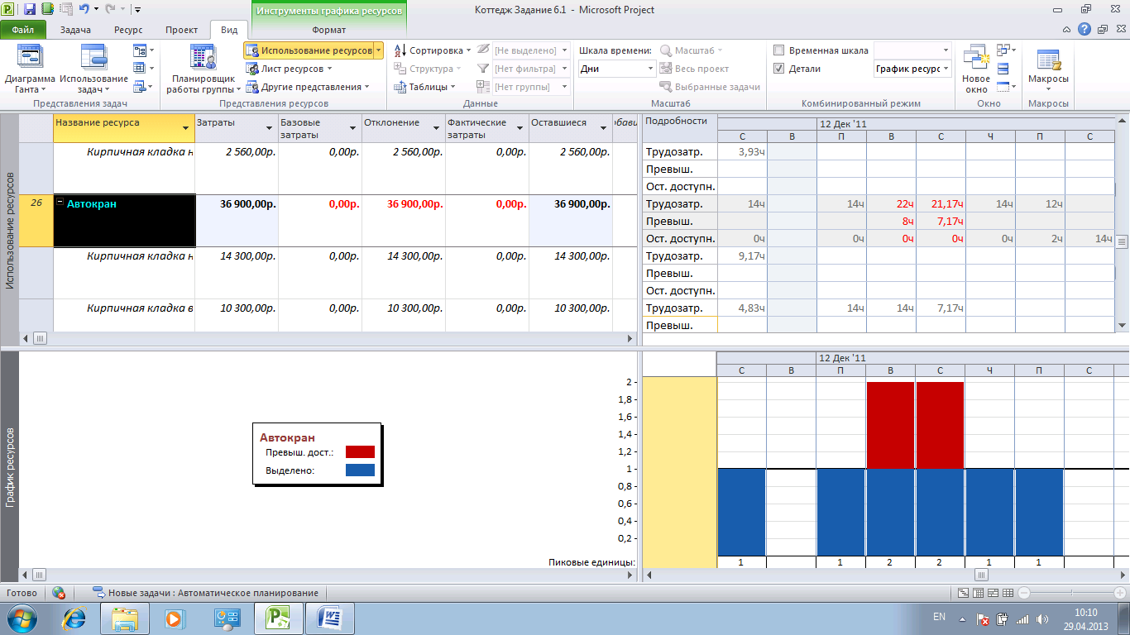

Рисунок .. Анализ загруженности ресурсов в комбинированном представлении *Использование ресурсов* и *График ресурсов*

1. Сохранит проект под именем *Коттедж Задание 6.7.* Сформулируйте выводы по заданию, ответив на следующие вопросы:

* Как настроить правую часть представления *Использование ресурсов*, включив к нее нужные строки?
* Как вывести в правую часть представления *График ресурсов* другой график, например *Процент загрузки*?

## Выравнивание загрузки ресурсов

Выравнивание проекта можно производить по ресурсам (трудовым и машинам/механизмам) в автоматическом режиме или ручном. Что такое автоматическое выравнивание? На рис.6.19 приведен мини-проект с расчетом без выравнивания ресурсов. Есть ресурс *Чебурашка*, который занят на двух работах с 60% загрузкой. Без учета выравнивания ресурсов эти работы могут выполняться параллельно. В этом случае суммарная загрузка ресурса составляет 120%. Если же мы проведем выравнивание по ресурсу, то работы, на которых занят ресурс *Чебурашка*, сдвинутся во времени и теперь выполняются последовательно. Загрузка ресурса в любой момент времени не превышает 60% (рис. 6.20).

Выравнивание производится следующими способами:

1. Если необходимо выровнять ресурсы по конкретным задачам, то нужно выделить необходимые задачи и нажать на пиктограмму *Выровнять выделенное* на закладке *Ресурс*.
2. Если необходимо выровнять конкретные ресурсы в проекте, то нужно нажать на пиктограмму *Выровнять ресурс* (рис. 6.20), выбрать ресурс и нажать *ОК*.
3. Если необходимо выровнять все ресурсы на всех проектах, то нужно нажать на пиктограмму *Выровнять все* на закладке *Ресурс.*



Рисунок .. Пример расчета проекта без выравнивания ресурсов



Рисунок .. Пример расчета с выравниванием ресурсов

Если необходимо очистить выравнивание и вернуть проект в исходное состояние с перегруженными ресурсами, нужно нажать на пиктограмму *Очистка выравнивания* на закладке *Ресурс*. Очистка выравнивания может производиться как для всего проекта, так и для выбранных задач.

### Настройка параметров автоматического выравнивания

Для того чтобы произвести настройку параметров автоматического выравнивания, нужно перейти на закладку *Ресурс* и нажать на пиктограмму *Параметры выравнивания*.

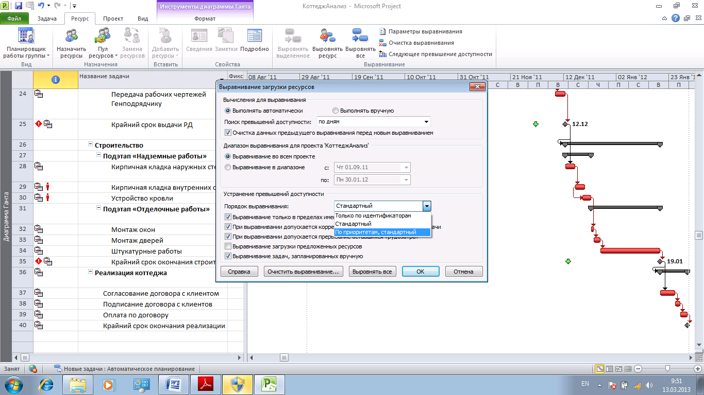

Рисунок .. Параметры выравнивания загрузки ресурсов

Выбор переключателя в области *Вычисления для выравнивания* означают, что выравнивание будет происходить сразу (*Выполнять автоматически*) при возникновении перегрузки ресурсов или выполнять вручную после нажатия кнопки *Выровнять все*. В области *Поиск превышения доступности* выбираются временные рамки, где будет осуществлён поиск превышения доступности. Если необходимо выровнять проект в каком-либо диапазоне, то следует выбрать переключатель *Выравнивание в диапазоне* и установить диапазон, в противном случае, выравнивание будет идти во всем проекте. Область *Устранение превышения доступности* позволяет:

1. Определить *Порядок выравнивания*:

* *Только по идентификаторам* – приоритет отдается сначала первой задаче в графике, потом второй, третьей и т.д. Здесь в первую очередь будут сдвигаться последние задачи в проекте.
* *Стандартный* – программа при расчете анализирует взаимосвязи, ограничения, приоритеты задач и на основании их производит выравнивание.
* *По приоритетам, стандартный* – программа в первую очередь выравнивает задачи по приоритетам, потом проводит выравнивание стандартным способом. Приоритет задачи задается в свойствах задачи на закладке *Общие* или в колонке *Приоритет*.

2. Если выставлен флажок *Выравнивание в пределах имеющегося резерва*, то программа будет искать возможности выравнивания ресурсов в пределах дат начала и окончания проекта без сдвига даты окончания проекта.

3. *При выравнивании допускается коррекция отдельных назначений для задачи* – в случае, если на задаче занято несколько ресурсов, и только один перегружен, то при установке этого флажка произойдет сдвиг непосредственной работы конкретного перегруженного ресурса. Если вам нужно ограничить данный параметр выравнивания от применения ко всем задачам, нужно вывести в табличной части проекта столбец *Выравнивание назначений* и напротив задачи выбрать в списке пункт *Нет*.

4. При выравнивании допускается прерывание оставшихся трудозатрат – при установленном флажке, программа будет производить прерывание задач. Если же, например, с точки зрения технологии, прерывать задачи нельзя, то нужно вывести в табличной части представления колонку *Допускается прерывание при выравнивании* и напротив задачи выбрать пункт *Нет*.

5. При установке флажка *Выравнивание загрузки предложенных ресурсов* будет происходить загрузка как выделенных ресурсов так и предложенных.

6. Флажок *Выравнивание задач, запланированных вручную* – позволяет сдвигать также ручные или директивные задачи.

Последствия выравнивания можно оценить в представлении *Диаграмма Ганта с выравниванием*



Рисунок .. Диаграмма Ганта с выравниванием

Автоматическое выравнивание по большей части не учитывает технологию работы и наличие тех или иных ресурсов. Поэтому возможна такая ситуация, когда проект после автоматического выравнивания не соответствует действительности. В Microsoft Project 2010 появился новый инструмент *- Планировщик групп* (в Project 2013 *Планировщик работы группы* называется *Визуальный ресурсный оптимизатор*), которым специалисты и рекомендуют пользоваться.

### Выравнивание с помощью планировщика групп

Задание .. Исследуйте возможности, предоставляемые в распоряжение пользователя *Планировщиком работы группы*, выполнив следующие операции:

1. Откройте проект *Коттедж Задание 6.1.*  в представлении *Планирование групп.* Выделите нужную вам задачу, щелкните по ней правой кнопкой мыши и в контекстном меню выберите команду *Выберите все назначения для этой задачи* (рис.6.23). Найдите в представлении ресурс с перегрузкой, например, *Автокран*. Для того чтобы выровнять ресурс достаточно перенести задачу на то время, которое вам нужно по технологии работ (рис.6.24). Проведите выравнивание и сохраните проект под именем *Коттедж задание 6.8.*
2. Данные действия рекомендуется делать для задач с перегруженными ресурсами, время работы которых будет в ближайшем будущем. Нет смысла выравнивать загрузку ресурсов по тем задачам, время исполнения которых будет через полгода.
3. Если вам нужно назначить ресурс на ту или иную задачу, на которой не занят никакой ресурс, вам нужно данную задачу, расположенную в части *Неназначенные задачи* перенести на нужный ресурс.
4. Перейдите в представление *Лист ресурсов* (*диаграмма Ганта*) и убедитесь что выравнивание ресурса *Автокран* проведено.
5. Самостоятельно создайте небольшой проект с перегрузкой ресурсов и исследуйте все перечисленные средства выравнивания ресурсов.

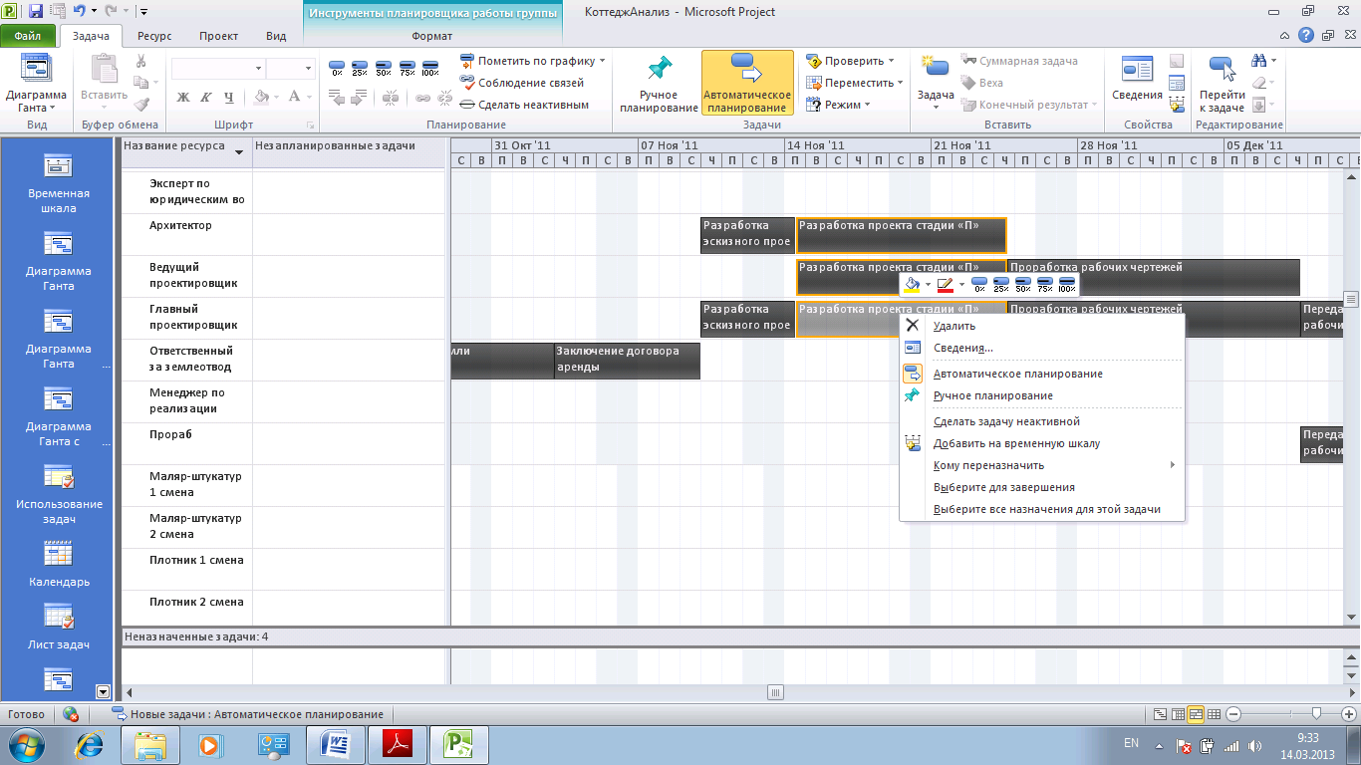

Рисунок .. Представление *Планирование групп*

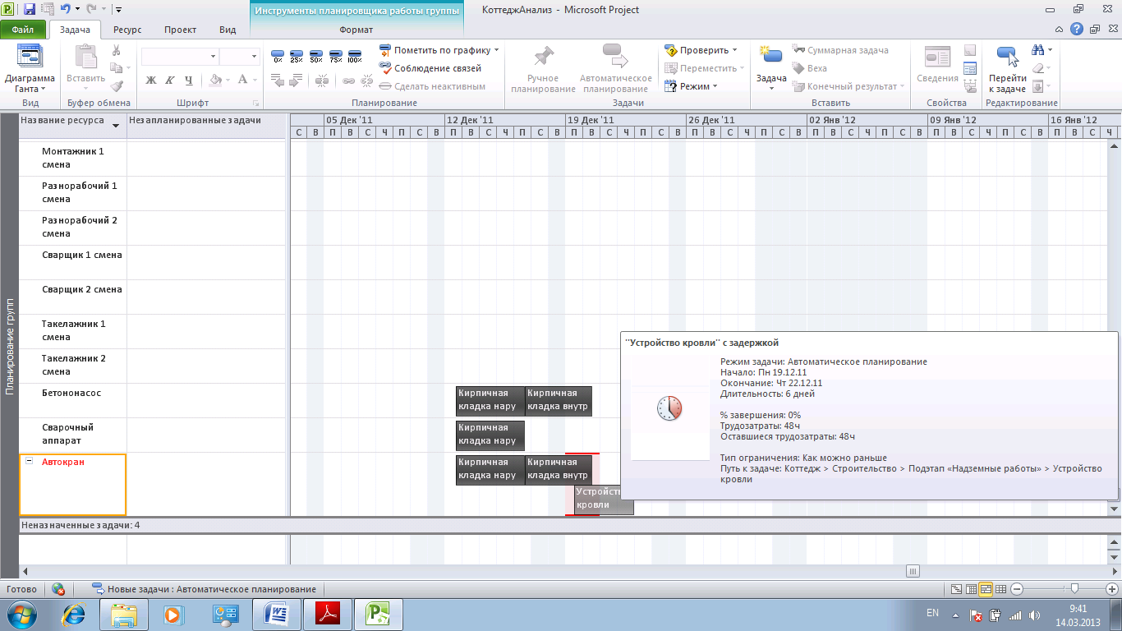

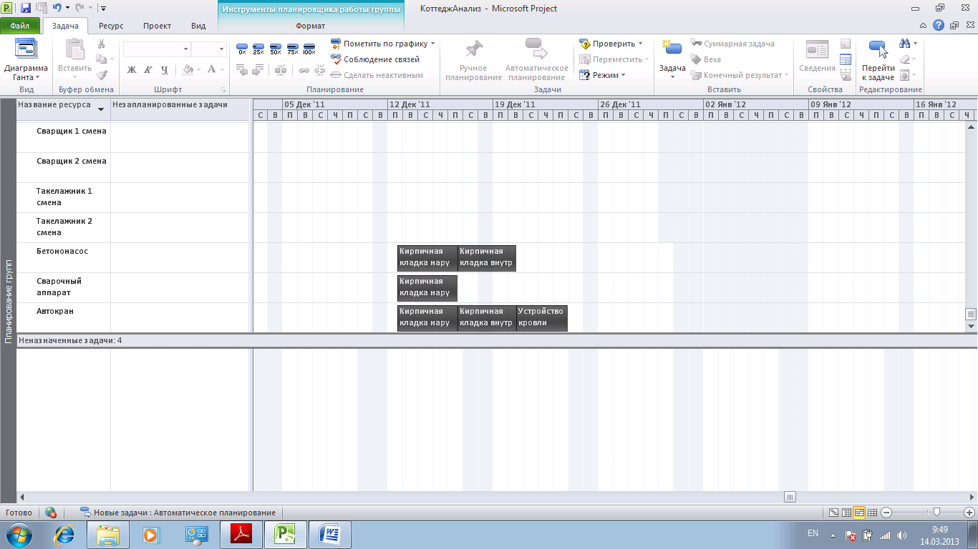

Рисунок .. Ресурс *Автокран* до и после выравнивания

1. Сформулируйте выводы по исследованиям, проведенным в разделе 6.5, дополнив их ответами на следующие вопросы:

* В чем заключается автоматическое выравнивание загрузки ресурсов?
* Какие способы выравнивания ресурсов представлены на вкладке *Ресурс* в области *Выравнивание*?
* Какой порядок выравнивания называется стандартным?
* Что показывает *Диаграмма Ганта с выравниванием*?
* Зачем вы будете использовать представление *Планирование* *групп*?

## Анализ потребностей в материалах

В проектах, где используются материалы, полезно знать, когда и какие материалы используются, сколько нужно потратить денег на их закупку. Для этого нужно сформировать отчет о потребности материалов в проекте.

Задание .. Исследуйте средства, позволяющие сформировать отчет о потребности материалов в проекте *Коттедж*.

1. Открыть проект *Коттедж Задание 6.8.*  в представлении *Использование ресурсов*.
2. На закладке *Вид* в области *Представления ресурсов* выберем *Другие представления – Сохранить представление.*
3. Введем имя нового представления *Потребность материалов в проекте*.
4. Вставить столбец *Группа* и, применив для этого столбца фильтр, выделить только *Материалы*.
5. Вставить столбцы *Единицы измерения материалов*, *Трудозатраты* и *Затраты*
6. В правой части представления вывести *Трудозатраты* и *Затраты*.
7. Настроить шкалу времени в соответствии с требованиями отчетности. Сохраните проект под именем *Коттедж Задание 6.9.*

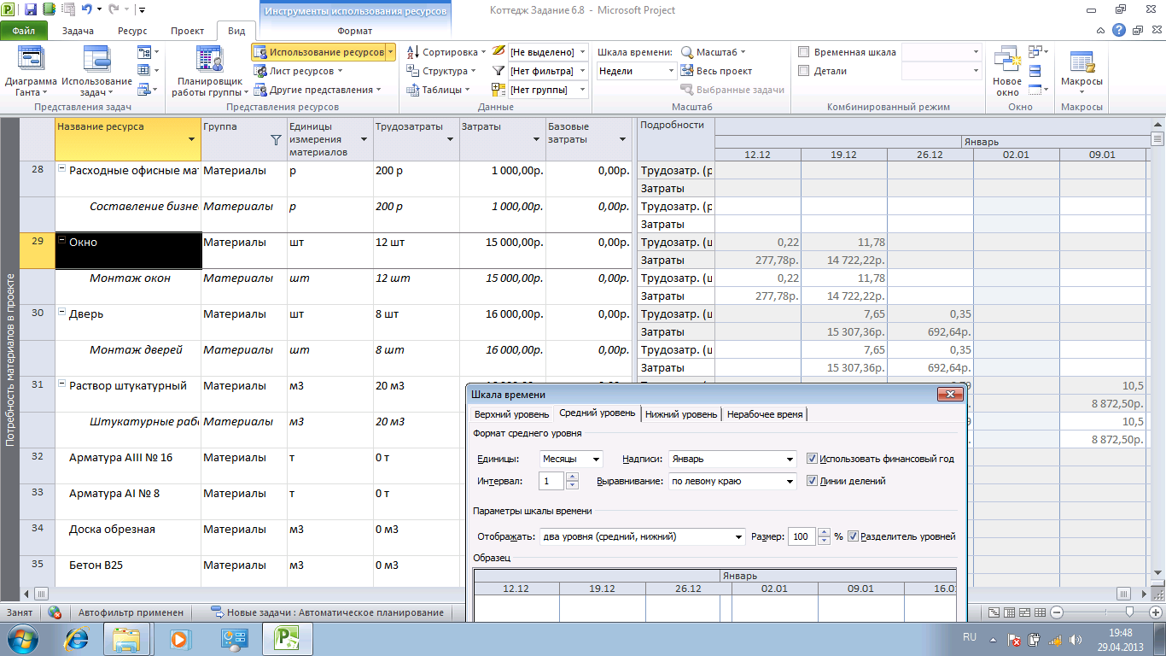

Рисунок .. Отчет о потребности материалов в проекте

1. Сформулируйте выводы по результатам исследований, ответив на следующие вопросы:

* Как создать новое представление? Как удалить представление, если оно создано ошибочно?
* Как выделить нужную для анализа группу ресурсов?
* Все ли материалы учтены в этом отчете? Что необходимо сделать для полного учета всех требуемых материалов?

## Анализ потребности в ресурсах

В проектах полезно знать, когда и какие ресурсы нужны, сколько они стоят и как они работают. Для этого нужно сформировать отчет о потребности в ресурсах.

Задание .. Исследуйте средства, позволяющие сформировать отчет о потребности в ресурсах для проекта Коттедж

1. Откройте проект *Коттедж Задание 6.1.*  в представлении *Использование ресурсов*.
2. На закладке *Вид* в области *Представления ресурсов* выберем *Другие представления – Сохранить представление*.
3. Введем имя нового представления *Отчет о потребности в ИТР.*
4. Вставьте колонку *Группа* и отфильтруйте группу *ИТР*.
5. Выведем колонки *Стандартная ставка*, *Трудозатраты* и *Затраты*.
6. В столбце Название ресурса сверните иерархическую схему, оставив только название ресурсов.
7. В правую часть представления введите строки *Трудозатраты* и *Затраты*.
8. Настроить шкалу времени, как нужно для отчетности. Сохранить проект под именем *Коттедж Задание 6.10.*
9. Проанализируйте полученные результаты и запишите свои выводы.

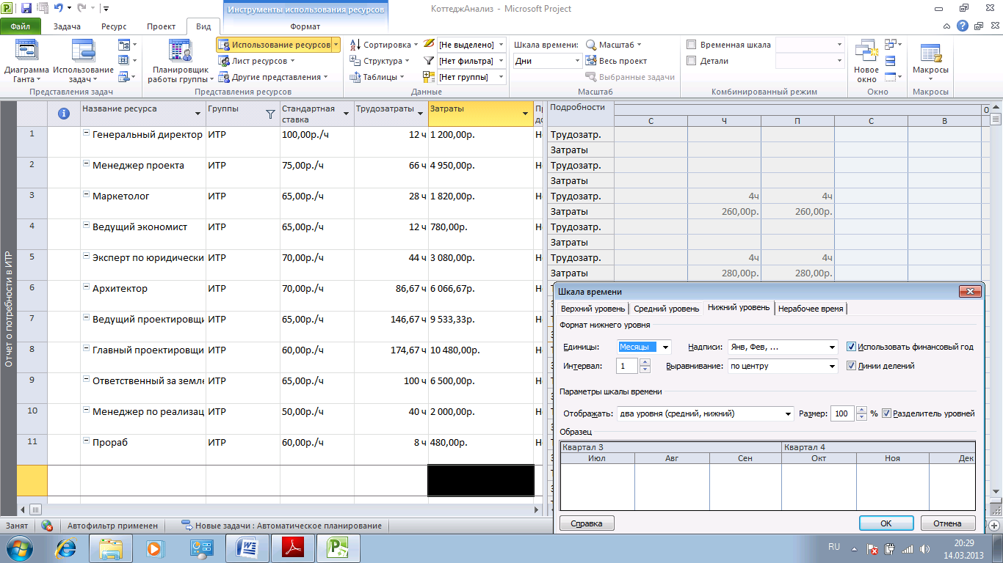

Рисунок .. Отчет о потребности в ИТР

## Анализ рисков в проекте

### Управление рисками по стандартам PMI

Риск проекта – это неопределенное событие или условие, которое в случае наступления может повлиять на показатели проекта. Исследования показали, что вероятность успешной реализации проекта колеблется в диапазоне 20-38%. Поэтому учет рисков и неопределенностей имеет огромное значение на всех стадиях управления проектом.

Для того чтобы управлять рисками необходимо выполнить следующие действия:

1. Определить, как в компании будет вестись планирование и управление рисками.
2. Определить риски и разработать реестра рисков. Необходимо провести анализ проекта с целью идентификации причин рисков.
3. Провести количественный (определить вероятности и размеры угроз) и качественный (построить дерево целей) анализы.
4. Разработать план реагирования на риски.
5. Исполнить план с отслеживанием рисков. Необходимо планирование антирисковых мероприятий и поиск новых рисков.

Теоретические советы, как видим, достаточно общие, но из них следует важные выводы:

• план может и должен подвергаться изменениями в результате поиска и устранения рисков;

• реальные сроки окончания проекта и реальная стоимость проекта будет выше запланированной.

### Оценка значимости рисков

Проект обычно подвержен очень большому количеству рисков, запланировать мероприятия по борьбе со всеми рисками практически невозможно. Однако можно собрать статистические данные и посчитать, какие виды рисков вызывают наибольшее количество проблем. На рис.6.27 приведен график дефектов продукции в зависимости от видов дефектов.

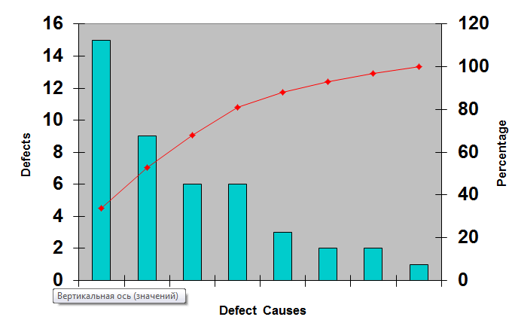

Рисунок .. График дефектов продукции в зависимости от видов дефектов

Этот график подтверждает известное правило 80/20. Примерно 20% рисков создают 80% угрозы. Именно на них следует обращать основные усилия. В технологичных проектах обычно риски предотвращаются обучением, контролем и поддержанием качества (тестированием). Для того, чтобы эффективно бороться с рисками, нужно вести статистический учет возникающих проблем по видам рисков. В данном качестве может быть использована система учета дефектов продукции. В случае если статистика отсутствует, рекомендуется обратиться к экспертам. Кроме негативных рисков, необходимо также учитывать положительные возможности, которые могут возникнуть при исполнении проекта.

### Методы вычисления реальных сроков выполнения задач

Для моделирования рисков в проекте необходимо разработать три версии реализации проекта:

* оптимистическую, базирующуюся на оптимистических оценках параметров проекта и включающую наиболее вероятные события риска (вероятность наступления которых выше 90%);
* наиболее вероятную, включающую просто вероятные события риска (вероятность наступления которых выше 50%) и обычные оценки параметров проекта;
* пессимистическую, включающую отобранные при качественном анализе значимые события риска (вероятность наступления которых ниже 50%) и пессимистические оценки параметров проекта.

Оценки сотрудников часто бывает недостоверны и узнать полный состав работ невозможно. Выходом является использование статистических методов прогнозирования. Рассмотрим типовые приемы:

1. В Microsoft Project просто добавляют 30% к общей длительности плановых задач. Этот резерв расходуется на покрытие рисков.

2. Метод Load Factor (или на сколько умножить слова ответственного за определение сроков), рекомендуемый группой аналитиков. Статистический анализ проектов в малых группах разработки показал, что можно достаточно точно узнать реальный срок задачи, просто умножив слова исполнителям на некий коэффициент. Вот ориентировочные значения коэффициента:

* умножить на 2 - оптимистичная оценка;
* умножить на пи (3,14) - нормальный проект;
* умножить на 4-5 - применение нестандартных технологий.

3. Схема PERT вычисления реального срока. Часто бывает, что разные оценки дают разные сроки; в этом случае можно применить метод расчет реального срока по следующей формуле:

Реальный_Срок=(Оптимистичный_Срок+4*Ожидаемый_Срок+Пессимистичный_Срок)/6.

Коэффициенты в данной формуле (4 и 6) получены путем анализа статистики большого количества проектов. Следует отметить, что метод PERT не рассматривался как профессиональный метод анализа воздействия рисков. Этот метод хорош только для очень грубой прикидки возможного влияния рисков, корректные результаты могут быть получены только на уровне задач. В Microsoft Project 2010 метод расчета PERT не используется. Для чистовых расчетов во всем мире пользуются метод Монте-Карло.

4. Методика Монте-Карло. Системы моделирования рисков на базе Монте-Карло более точны чем PERT (точность выше примерно на 10%). Такие средства позволяют задавать уровень риска в проекте. Примером такого средства для Microsoft Project является Turbo Risk Manager.

### Расчет трех версий методом Монте-Карло

Для расчета трех версий проекта воспользуемся программой Turbo EPM Light (<http://microsoftproject.ru/turbo/TP2010.zip>). Надо установить эту программу!!!!

## Анализ прибыли

В проекте мы предусмотрели материальный ресурс с отрицательной стандартной ставкой для планирования прибыли проекта. Для моделирования прибыли проекта мы назначаем ресурс *Доход от реализации* на задачу *Оплата по договору* этапа *Реализация объекта* в размере 150 тыс. единиц (USD).

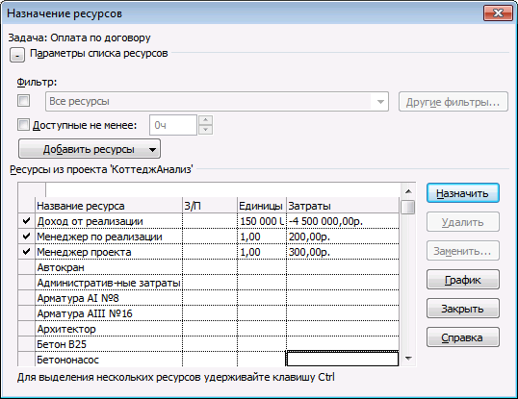

Рисунок .. Планирование прибыли

Как видно на рис.6.28 затраты в окне *Назначение ресурсов* рассчитаны по курсу, заданному для данного материального ресурса. Отрицательное значение в колонке *Общие затраты* для суммарной задачи проекта говорят о том, что проект дает прибыль.

Задание .. Откройте проект *Коттедж Занятие 6.7*  и самостоятельно введите в него доход от реализации. Полученный результат сохраните под именем *Коттедж Задание 6.11*.

# Исполнение проектов

## Согласование плана проекта

### Рассылка плана на согласование

После разработки плана проекта, план проекта нужно согласовать с подразделениями, ответственными за исполнение этапов и достижение целей проекта. Существует несколько вариантов согласования плана проекта:

1. Выслать на согласование план проекта для ознакомления. Перед тем как отсылать файл проекта, рекомендуется защитить файл от редактирования, меню *Файл, Сохранить как, Сохранить в файле, Сервис*, и обязательно от нежелательного доступа недоброжелателей (установите пароли).

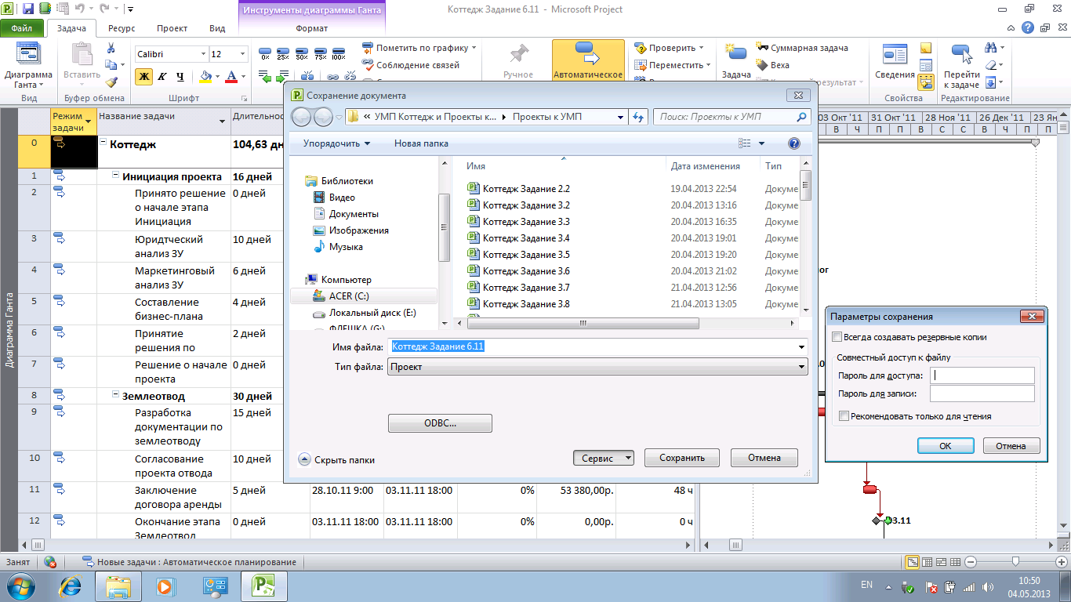

Рисунок .. Определение параметров сохранения

2. Скопировать фрагмент файла проекта и выслать его по электронной почте.

3. Выслать настроенное представление в формате PDF;

4. Выслать графическое представление плана проекта, путем копирования проекта как файлов рисунков (используя клавишу PrtSc).

Задание .. Подготовьте проект *Коттедж Задание 11* к отправке на согласование, представив его в формате PDF и в виде рисунка в Word. Самостоятельно сформулируйте выводы и зафиксируйте их в своем отчете, ответив на следующие вопросы:

* В каком формате вы можете отправить проект по электронной почте?
* Как перевести проект в формат PDF?
* Как представиться проект в формате рисунка?

В процессе подготовки плана к отправке на согласования в него могут быть внесены изменения, связанные с выбором представления, удобного для согласования. В рамках наших исследований будем считать, что наш план для согласования передан партнерам на любом внешнем носителе (под именем *Коттедж Задание 7.1 План* *для согласования*) без каких-либо изменений. Для того чтобы провести имитацию такой передачи откройте план *Коттедж Задание 6.11* и сохраните его под новым именем *Коттедж Задание 7.1 План* *для согласования.*

### Сравнение планов

После проведение согласования и внесения изменения в план проекта, можно сравнить полученную версию с первоначальной. Для автоматического поиска изменений в процессе сравнения существует стандартная функция Microsoft Project , вызываемая командой *Сравнить проекты*, на закладке *Проект – Отчеты*.

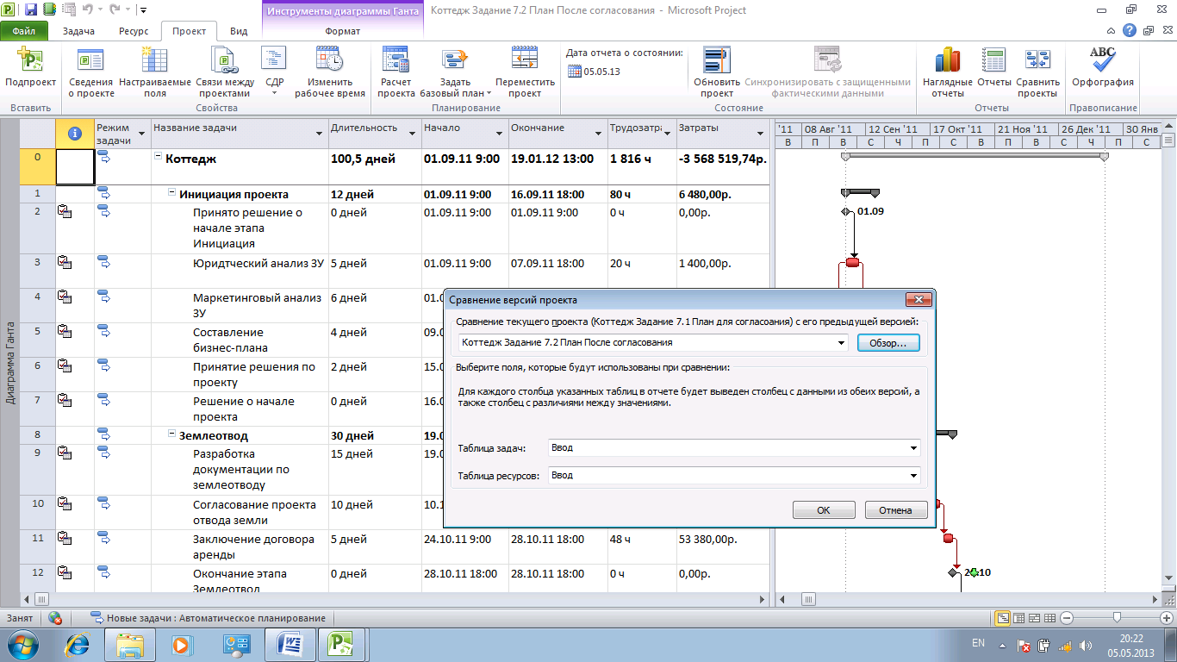

Рисунок .. Настройка сравнения проектов

В окне *Сравнений версий проекта* нужно выбрать ту версию файла, с которой вы будете сравнивать, выбрать таблицы для сравнения и нажать ОК (рис.7.2).

Результатом сравнения будет новое окно с новой закладкой *Сравнить проекты* на котором будут присутствовать три области информации:

* 1. Условные обозначения с отчетом о сравнении.
  2. Внизу в правой части – исходный проект.
  3. Внизу в левой части – сравниваемый проект.

Возможно сравнение как задач так и ресурсов, возможна фильтрация данных по тем или иным показателям. Если необходимо выбрать одинаковый элемент, например задачу, то можно щелкнуть левой кнопкой мыши на задаче и на пиктограмме «Перейти к элементу».

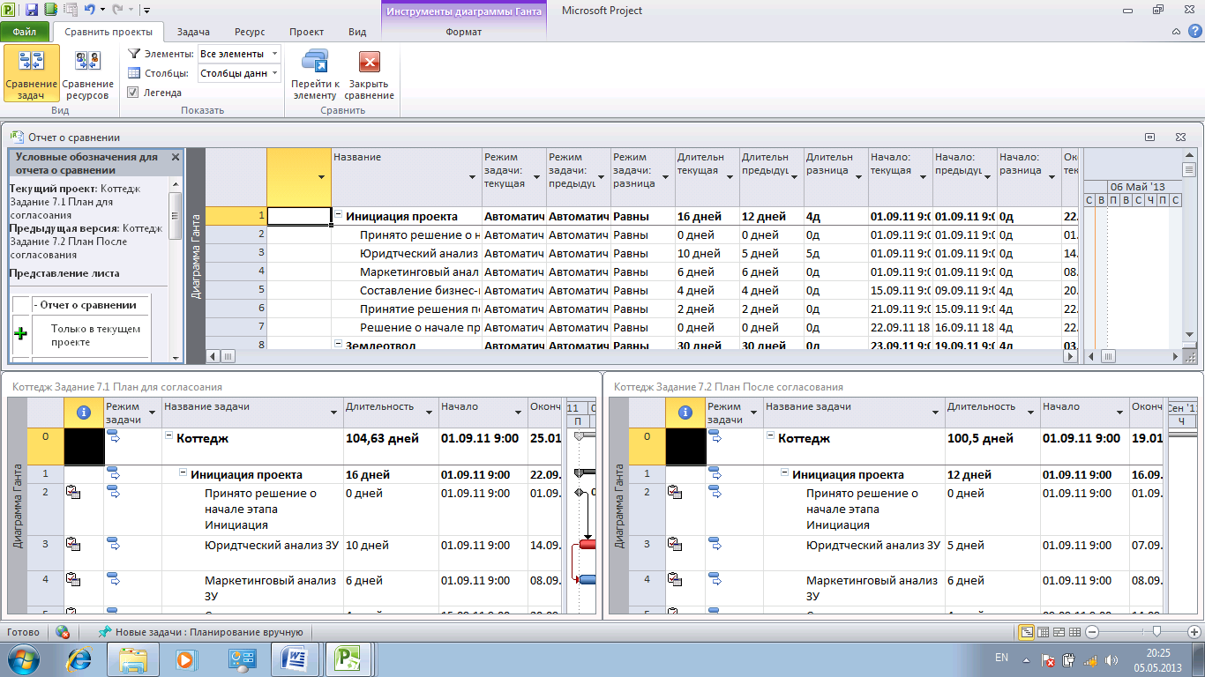

Рисунок .. Результат сравнения версий проекта

Для того чтобы закончить сравнение, необходимо нажать на пиктограмму *Закрыть сравнение*.

Задание .. Проведите сравнение двух проектов (Сравниваемые проекты желательно привести к одинаковому представлению), выполнив следующие операции:

1. Откройте проект *Коттедж Задание 7.1 План для согласования* в представлении *диаграмма Ганта*, выбрав для табличной части таблицу *Ввод*. Убедитесь, что для представления *Лист ресурсов* этого проекта выбрана таблица *Ввод*. Внесите в проект любые изменения (например, юридический анализ потребует 5 дней вместо 10). Сохраните проект под именем *Коттедж Задание 7.2 После согласования.*
2. Самостоятельно проведите сравнение двух проектов по задачам и по ресурсам. Результаты сравнения сохраните в файле *Коттедж Задание 7.2. Отчет о сравнении*.
3. Сформулируйте выводы по результатам исследования и запишите их в отчет, ответив на следующие вопросы:

* Какие области содержит отчет о сравнении?
* Как произвести сравнение ресурсов?

## Работа с базовым планом

### Общая информация о базовом плане

Исполнение проекта – это его динамика, его движение, его жизнь. В 90% случаев в компаниях, где ведется «рисование» проектов, никто не отслеживает процесс исполнения работ. Самый распространённый способ определения текущего состояния проекта — зная, например сегодняшнее число, указать ручкой на соответствующую дату графика, висящего на стене менеджера проекта, и сказать: «Вот здесь мы находимся!». Есть еще распространенный вариант - позвонить подрядчику и спросить «Как дела? Где вы сейчас находитесь?».

Для того, чтобы иметь возможность отслеживать отклонение фактических работ от запланированных по плану проекта, необходимо после утверждения плана проекта сохранить его базовый план. Microsoft Project позволяет сохранять 11 версий базовых планов. Обычно базовый план является утвержденной версией плана, а текущий план должен по ряду критериев совпадать с утвержденным. Если в процессе выполнения необходимо внести коррективы в базовый план, Microsoft Project позволяет сохранить новую версию базового плана и в дальнейшем сравнивать с ней ход работ. Когда вы сохраняете базовый план, все текущие значения переписываются в колонки для хранения базовой информации (табл.6.1).

Помимо базового плана, Microsoft Project позволяет сохранять и работать с промежуточными планами. Промежуточный план отличается от базового объемом сохраняемой информации, а именно тем, что в промежуточном плане можно сохранять только даты начала и окончания задач.

Таблица .. Информация о базовом плане

|  |  |  |
| --- | --- | --- |
| **Тип данных** | **Поле** | **Поле базового плана** |
| Задача | Длительность | Базовая длительность |
| Задача | Начало | Базовое начало |
| Задача | Окончание | Базовое окончание |
| Задача | Трудозатраты | Базовые трудозатраты |
| Задача | Стоимость | Базовая стоимость |
| Ресурс | Трудозатраты | Базовые трудозатраты |
| Ресурс | Стоимость | Базовая стоимость |
| Ресурс | Бюджетные трудозатраты | Базовые бюджетные трудозатраты |
| Затраты | Фиксированные затраты | Базовые фиксированные затраты |
| Затраты | Начисление фиксированных затрат | Базовое начисление фиксированных затрат |
| Затраты | Бюджетные затраты | Базовые бюджетные затраты |
| Поставки | Начало поставки | Базовое начало поставки |
| Поставки | Окончание поставки | Базовое окончание поставки |

Промежуточный план можно использовать для отслеживания как дополнение к базовому плану.

### Сохранение базового плана

Для того чтобы сохранить базовый план, нужно на закладке *Проект*, в области *Планирование* подать команду *Задать базовый план*

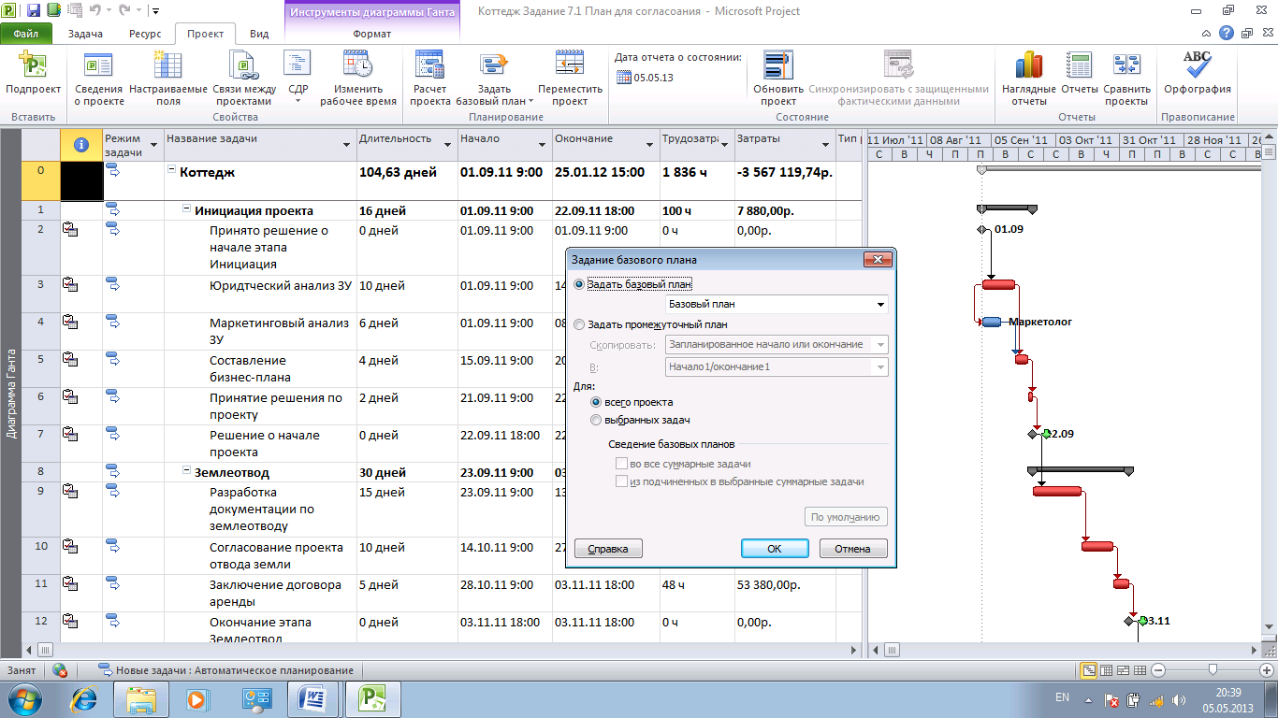

Рисунок .. Задание базового плана

Если вам нужно по тем или иным причинам, очистить информацию в базовом плане, закладке *Проект*, в области *Планирование* нажать *Задать базовый план - Очистка базового плана*.

Изначально необходимо сохранить базовый план всего проекта. Для этого нужно просто нажать *ОК*. Информацию о том, что задан базовый план теперь можно посмотреть в окне *Статистика проекта* (Для этого нужно открыть диалоговое окно *Сведения о проекте* и нажать кнопку *Статистика*), а также в колонках *Базовая длительность*, *Базовое начало*, *Базовое окончание*  и т.п. Эти колонки вы всегда можете вставить в табличную часть представления проекта. По ходу выполнения проекта можно сохранять промежуточные планы, утвержденные базовые планы №1-10, базовые планы для выбранных задач. В промежуточном плане сохраняется только информация о датах начала и окончания задач. Обновляя базовый план проекта нужно понимать, что вся текущая информация о ходе работ (даже отклонения) станет «запланированной».

Задание .. В рамках нашей модели мы будем считать, что наш проекта прошел все согласования и никаких изменений в план не вносилось. Откройте проект *Коттедж Задание 7.1 План для согласования* и задайте для него базовый план. Добавьте в план колонки *Базовая длительность*, *Базовое начало*, *Базовое окончание*, *Базовые трудозатраты* и *Базовые затраты*. Сохраните проект под именем *Коттедж Задание 7.3 С базовым планом*.

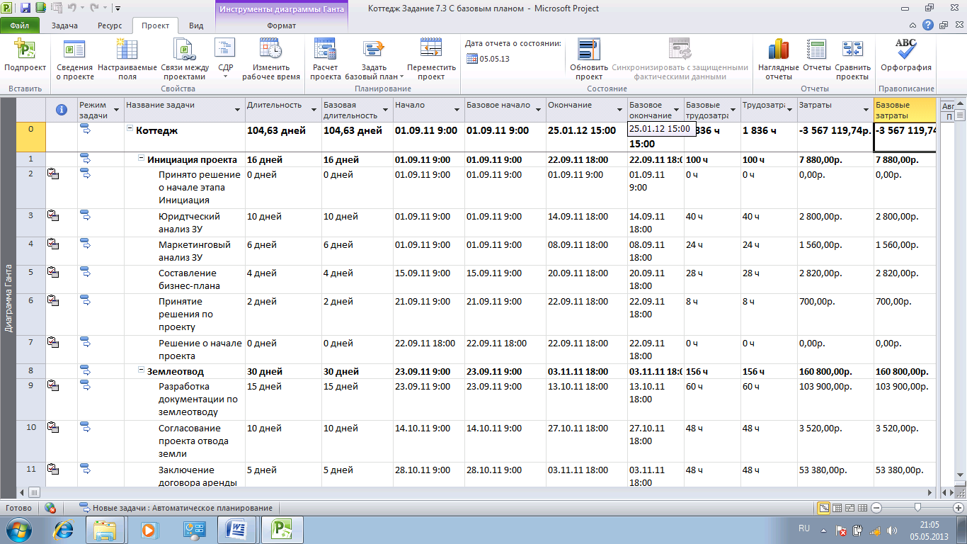

Рисунок .. Проект с сохраненным базовым планом

## Публикация проекта на сервере

После того, как Вы сохраните базовый план проекта, если у Вас используется Microsoft Project Server 2010, проект необходимо опубликовать на сервере проектов. Тогда руководитель портфеля проектов может проанализировать проект с точки зрения его влияния на портфель и потребление ресурсов компании.

В меню *Файл* выберите пункт *Опубликовать*. При первой публикации проекта, появится диалоговое окно *Публикация проекта: …* в котором нужно указать адрес портала проекта и нажать кнопку *ОК*.

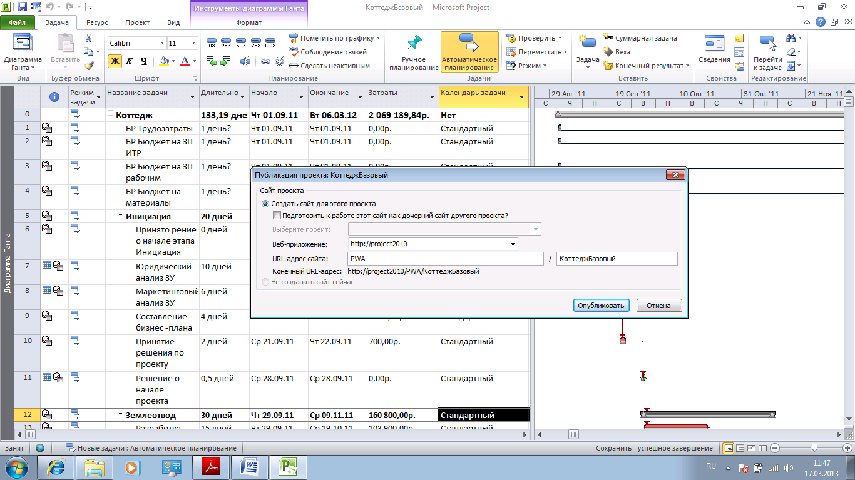

Рисунок .. Окно публикации проекта (заменить)

После публикации проекта, проекта становится доступен для анализа руководителю портфеля проектов, а исполнители получают уведомления о назначении.

Данное учебно пособие рассматривает технологию работы с проектами в автономном режиме и связи с сервером мы пока не имеем. Будем считать проект опубликованным, если он размещен на вашем компьютере. В этом случае вам придется вводить данные о выполнении проекта вручную.

## Методология сбора сведений о выполнении проекта и обновления задач

После того, как вы сохранили базовый план, значения из полей типа *Начало*, *Окончание*, *Затраты* скопировались в аналогичные поля, только с типом *Базовый*. Базовый план можно увидеть, если в табличной части представления *Диаграмма Ганта* выбрать таблицу *Базовый план*.

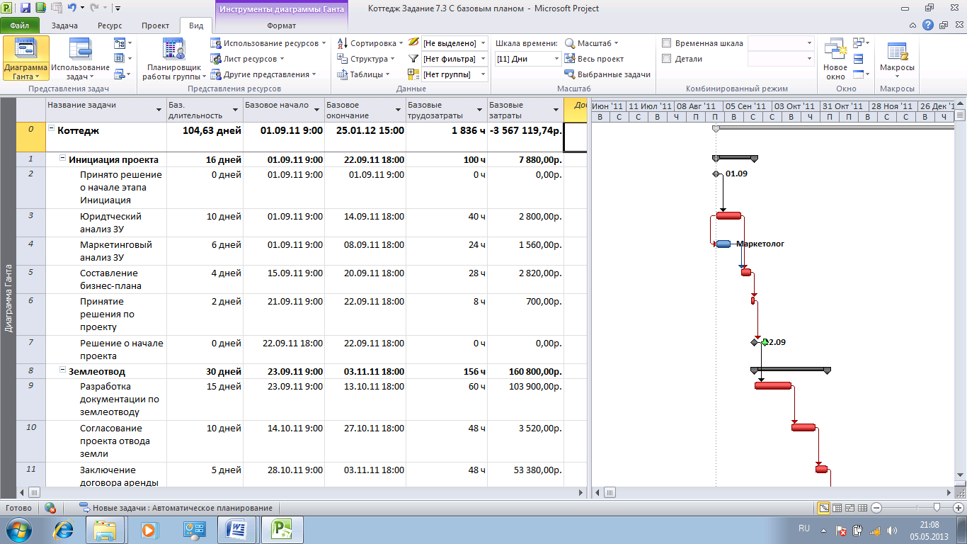

Рисунок .. Базовый план

По ходу выполнения проекта все сведения о выполнении задач проекта заносятся в текущий план, который руководитель проекта, в рамках нашей модели, создает на своем компьютере. Текущий план – это основной документ, который позволяет руководителю (менеджеру) проекта отслеживать ход выполнения проекта, фиксировать все отклонения от базового плана и корректировать текущий план при возникновении отклонений.

### Методика отслеживания хода выполнения проекта

Текущий план проекта создается на основе согласованного и утвержденного плана проекта. Для эффективного отслеживания каждому текущему плану задается базовый план.

Задание .. Исследовать методы и средства отслеживания, выполнив следующие операции:

1. Откройте проект *Коттедж Задание 7.3 С базовым планом,* на основе которого мы будем строить текущий план*.*
2. Открыть представление *Диаграмма Ганта с отслеживанием* с таблицей *Отслеживание*. Это одно из самых удобных представления для отслеживания проекта. При работе с данным представлением, будут выведены колонки для сбора фактических данных, а в графической части диаграммы Ганта для каждой задачи будет представлено два отрезка, один верхний соответствует текущему положению проекта, нижнее – базовому состоянию проекта.
3. Сохранить проект под именем *Коттедж Задание 7.4 текущий план*.

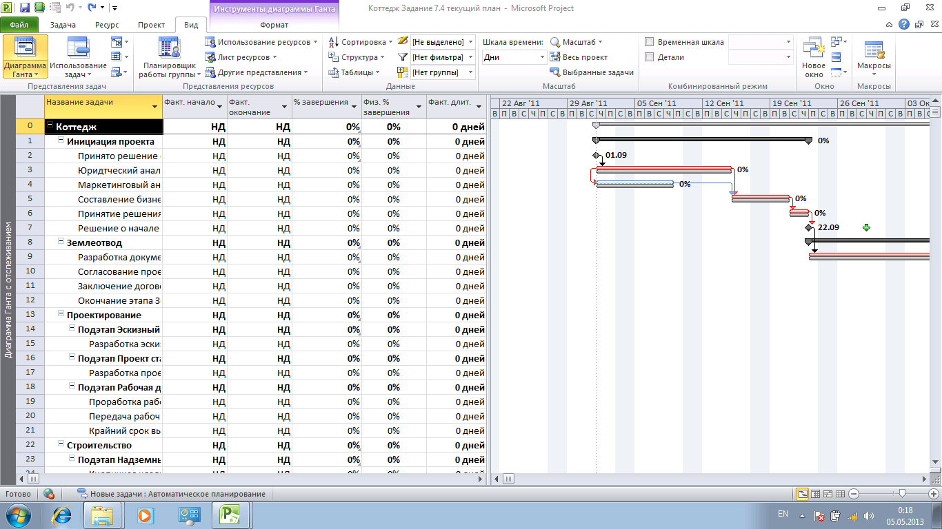

Рисунок .. Диаграмма Ганта с отслеживанием

1. Для того чтобы отследить ход выполнения проекта или задачи в Microsoft Project Pro 2010, вам нужно открыть проект и ввести данные одним из перечисленных способов:

* Вывести колонку *% завершения* (или *Физический % завершения)* и ввести показатели в эту колонку (рис. 7.9) .

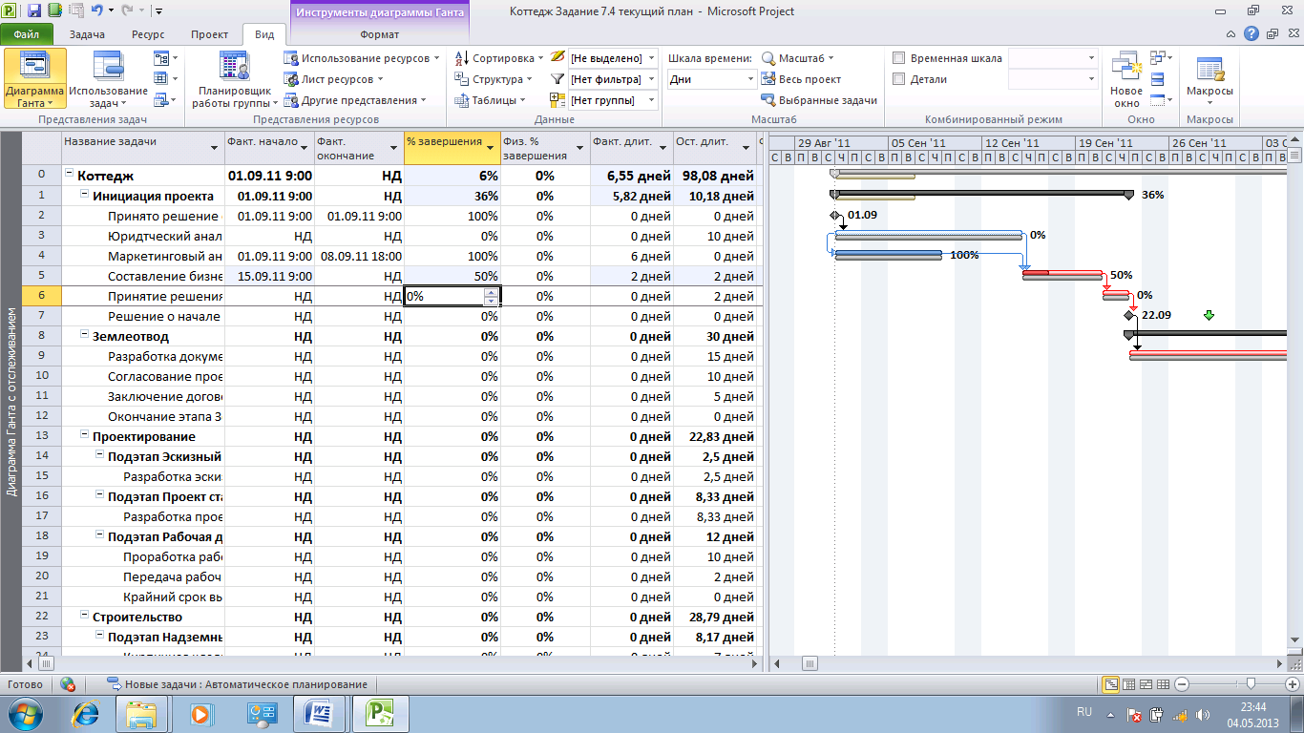

Рисунок .. Отслеживание путем заполнения столбца *% завершения*

* На закладке *Задача* в области *Планирование* выделить задачу и выбрать один из вариантов процента завершения задачи или проекта. Продолжайте вводить данные, указанные на рис.7.10, используя команды инструментальной менты *Формат.*

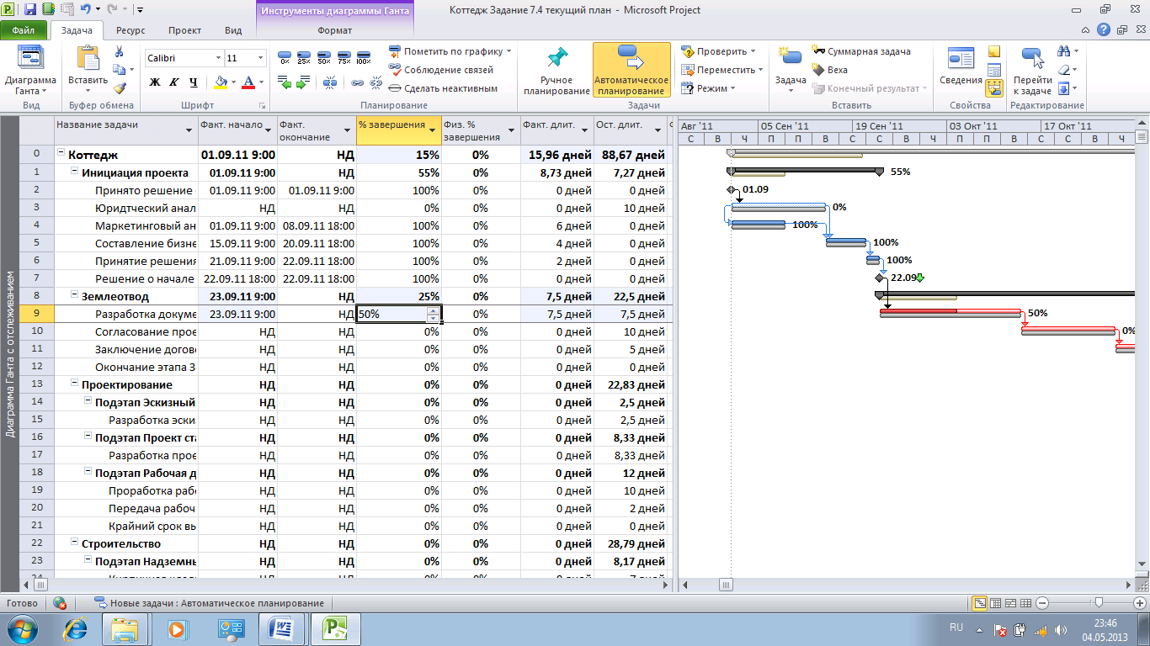

Рисунок .. Обновление хода исполнения проекта на диаграмме Ганта с помощью команд на ленте *Формат*

* На закладке *Проект* в области *Состояние* установить дату отчета о состоянии (например, 20.10.11) и нажать *Обновить проект*, чтобы система автоматически рассчитала процент завершения согласно плану окончания работ к выбранной дате.

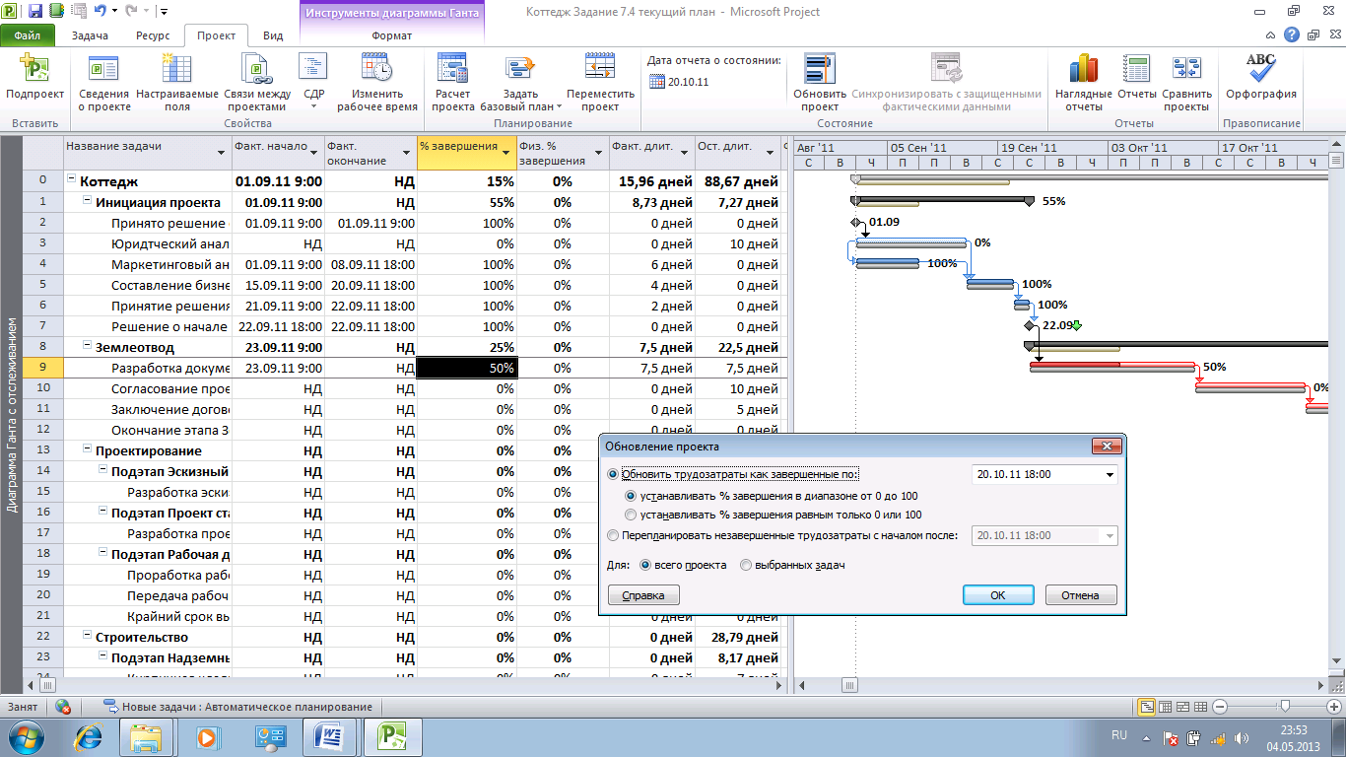

Рисунок .. Автоматическое обновление проекта на дату отчета о состоянии

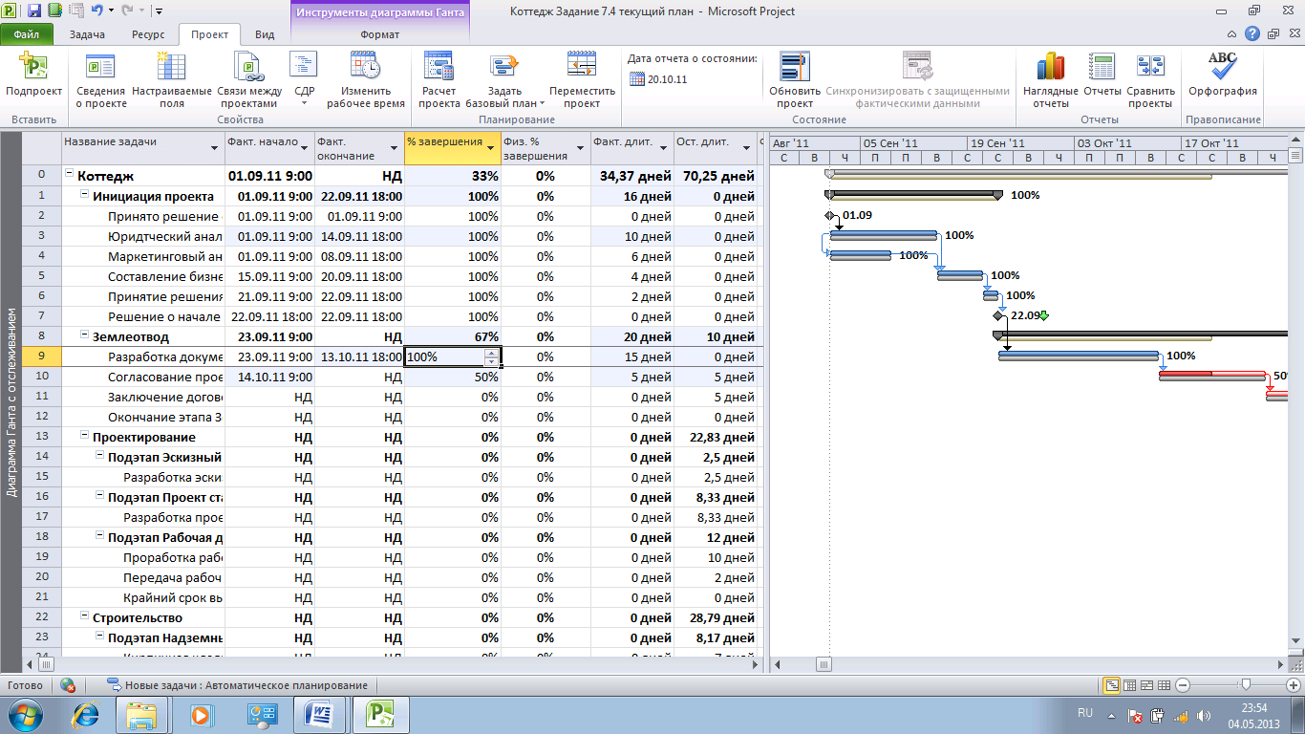

Рисунок .. Результаты обновления на заданную дату о состоянии

1. В ходе отслеживания результатов выполнения задач и обновления проекта обязательно нужно перепланировать незавершенные трудозатраты и если вы сделали все действия с обновлением проекта, сохранить и опубликовать его. После сохранения базового плана и внесения изменений в план проекта, т.е. его актуализации, становятся доступными для анализа поля:

* *Отклонение длительности* (Поле рассчитывается как значение в поле *Длительность* минус значение в поле *Базовая длительность*);
* *Отклонение начала* (Поле рассчитывается как значение в поле *Начало* минус значение в поле *Базовое начало*);
* *Отклонение окончания* (Поле рассчитывается как значение в поле Окончание минус значение в поле *Базовое окончание*);
* *Отклонение по стоимости* (Поле рассчитывается как значение в поле *Затраты* минус значение в поле *Базовые затраты*);
* *Отклонение по трудозатратам* (Поле рассчитывается как значение в поле Трудозатраты минус значение в поле *Базовые трудозатраты*).

Для того чтобы увидеть отклонения по началу и окончанию, необходимо переключиться в представление *Диаграмма Ганта с отслеживанием* и на закладке *Вид* выбрать *Таблицы – Отклонение*.

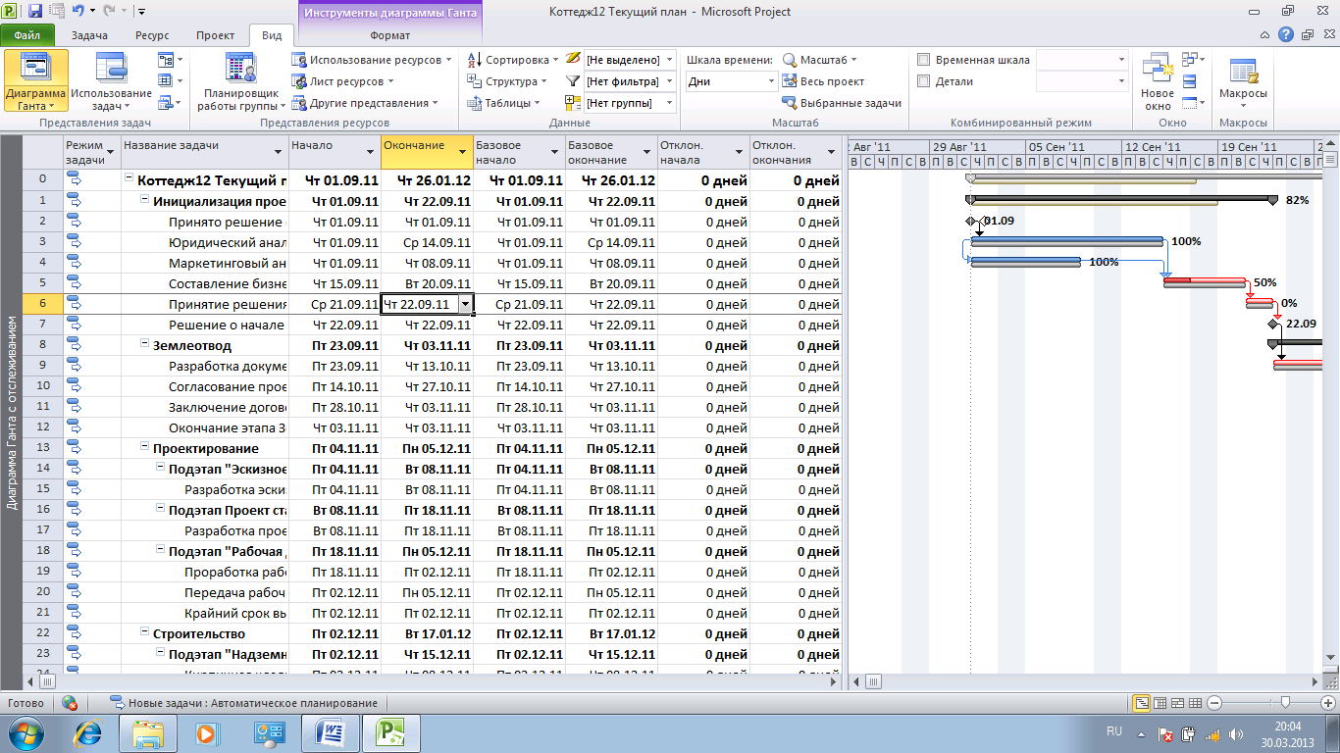

Рисунок .. Диаграмма Ганта с отслеживанием с отклонением по началу и окончанию

Для того чтобы увидеть отклонения по трудозатратам, необходимо переключиться в представление *Диаграмма Ганта с отслеживанием* и на закладке *Вид* выбрать *Таблицы – Трудозатраты*.

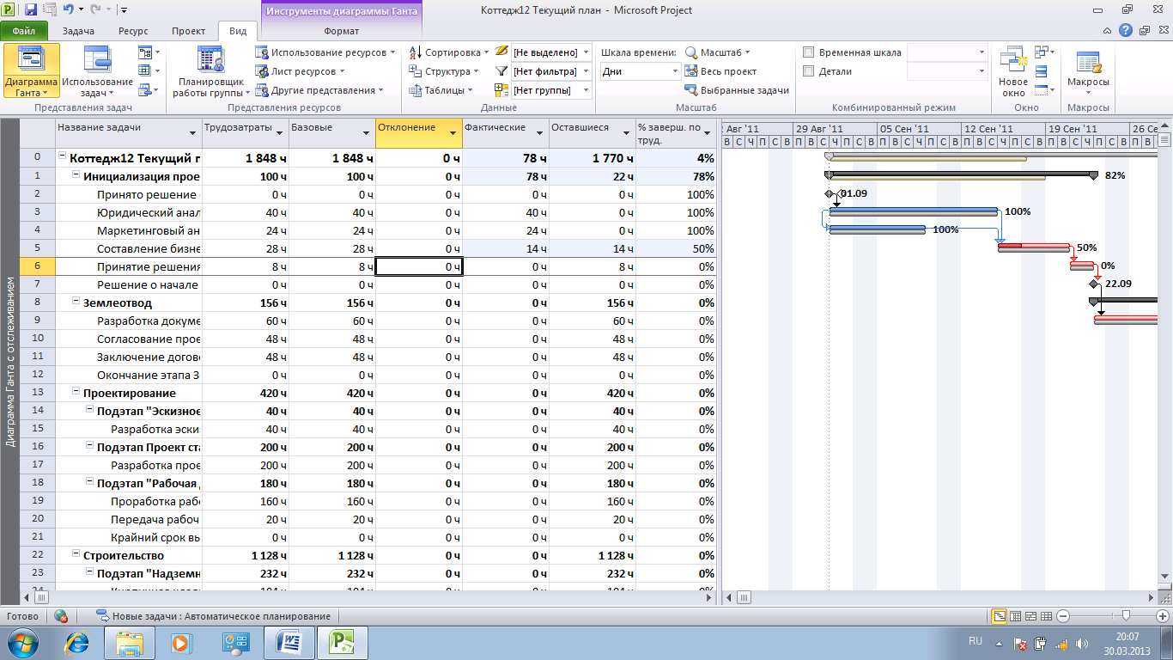

Рисунок .. Диаграмма Ганта с отслеживанием с отклонениями по трудозатратам

Для того чтобы увидеть отклонения по стоимости, необходимо переключиться в представление *Диаграмма Ганта с отслеживанием* и на закладке *Вид* выбрать *Таблицы – Затраты.*

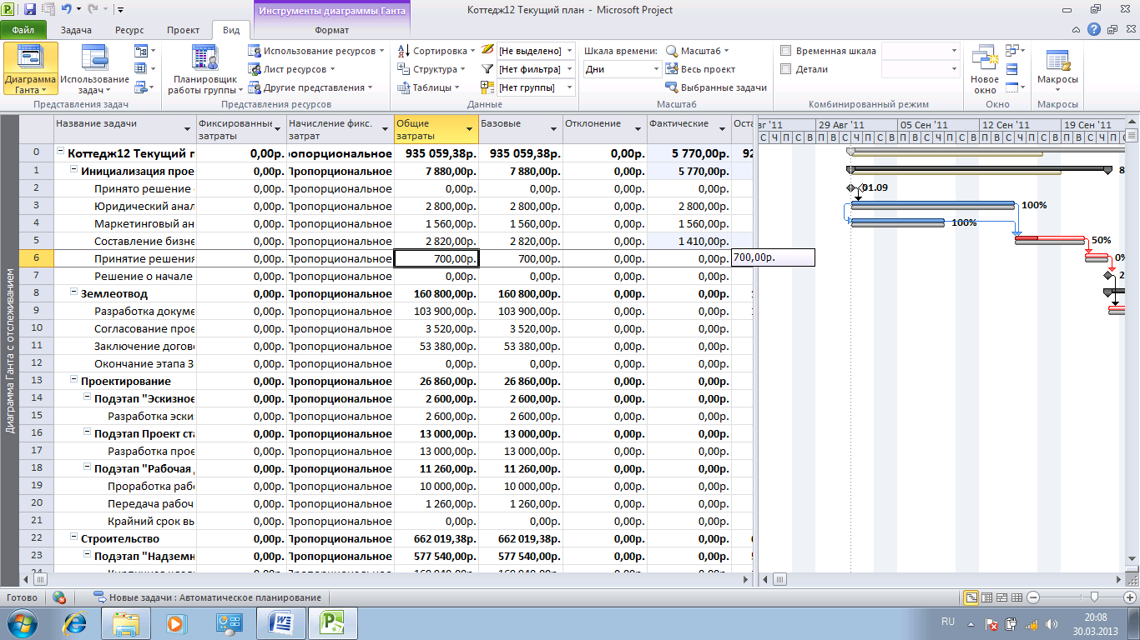

Рисунок .. *Диаграмма Ганта с отслеживанием* с отклонениями по стоимости

1. Сохраните все изменения в проекте. Полученные результаты и свои выводы занесите в отчет.

Задание .. Самостоятельно выполните следующий эксперимент:

1. Откройте проект *Коттедж Задание 7.3 С базовым планом.*
2. Внесите изменения в текущий план (например, измените дату начала проекта). Внесите изменения в базовый план.
3. Откройте представление *Диаграмма Ганта с отслеживанием* и повторите операции по обновлению проекта.
4. Результаты эксперимента и свои выводы укажите в отчете.

### Линия хода выполнения

Линия хода выполнения – средство визуального отображения хода выполнения проекта в представлении диаграммы Ганта. Линии хода выполнения соединяют выполняемые задачи, образуя график, на котором можно увидеть трудозатраты, отстающие от планового сроки и трудозатраты, произведенные раньше планового срока. Диалоговое окна для вывода линии выполнения может быть открыто с помощью контекстного меню.

Задание .6. Введите в проект *Коттедж Задание 7.4. Текущий план* линию хода выполнения, проделав следующие операции:

1. Установите на вкладке *Инструменты диаграммы Ганта Формат* дату отчета о состоянии.
2. Щелкнуть правой кнопкой по диаграмме и в контекстном меню выбрать команду *Линии хода выполнения*.
3. Установить в диалоговом окне *Линии хода выполнения* соответствующие параметры.
4. Сохранить проект под именем *Коттедж Задание 7.6 Линия хода*.

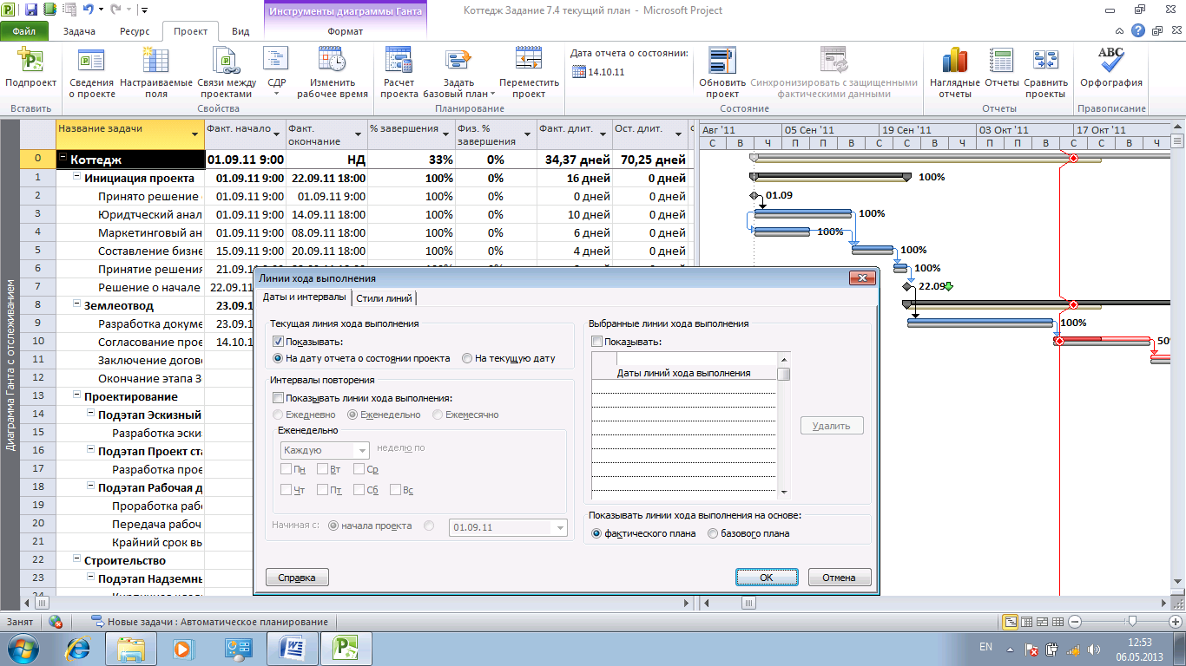

Рисунок .. Линия хода выполнения

### Визуализация отклонений

После сохранения нового базового плана необходимо разработать систему графических индикаторов, которые будут сигнализировать об исполнении проекта, например индикаторы *Отклонения по стоимости*, *Отклонения окончания* и *Отклонения по трудозатратам*.

Задание .7. Создать представление *Сигналы отклонений*, выполнив следующие операции:

1. Открыть проект *Коттедж Задание 7.4 Текущий план* в представлении *Диаграмма Ганта* с табличной частью *Отклонение*.
2. В табличной части представления разместить столбцы: *Название задачи*, %*завершения*, *Длительность1*, *Число5*, *Затраты2*. Последние три столбца – это столбцы для отображения новых настраиваемых полей, которые нам предстоит создать.
3. Создать новое поле *Сигнал отклонения*, которое будет сигнализировать об отклонении окончания:

* На закладке *Проект*, в области *Свойства* нажать кнопку *Настраиваемые поля.*
* В окне *Настраиваемые поля*, выбрать переключатель *Задача*, тип *Длительность*. *Длительность1* переименовываем в *Сигнал отклонения*.

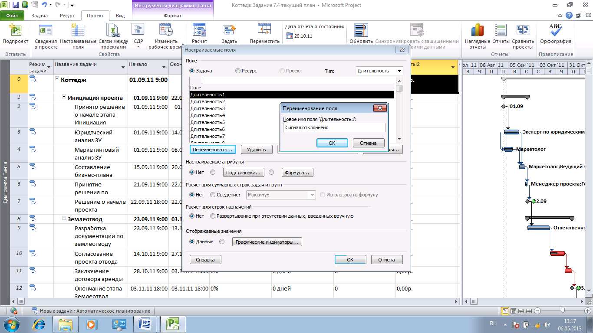

Рисунок .. Переименование пользовательского поля

* Для того чтобы данное поле *Длительность1* сопоставить полю *Отклонения окончания*, необходимо в окне *Настраиваемое поле* нажать кнопку *Формула*.
* В окне *Формула для….* подать команду *Поле – Дата - Отклонения окончания*.

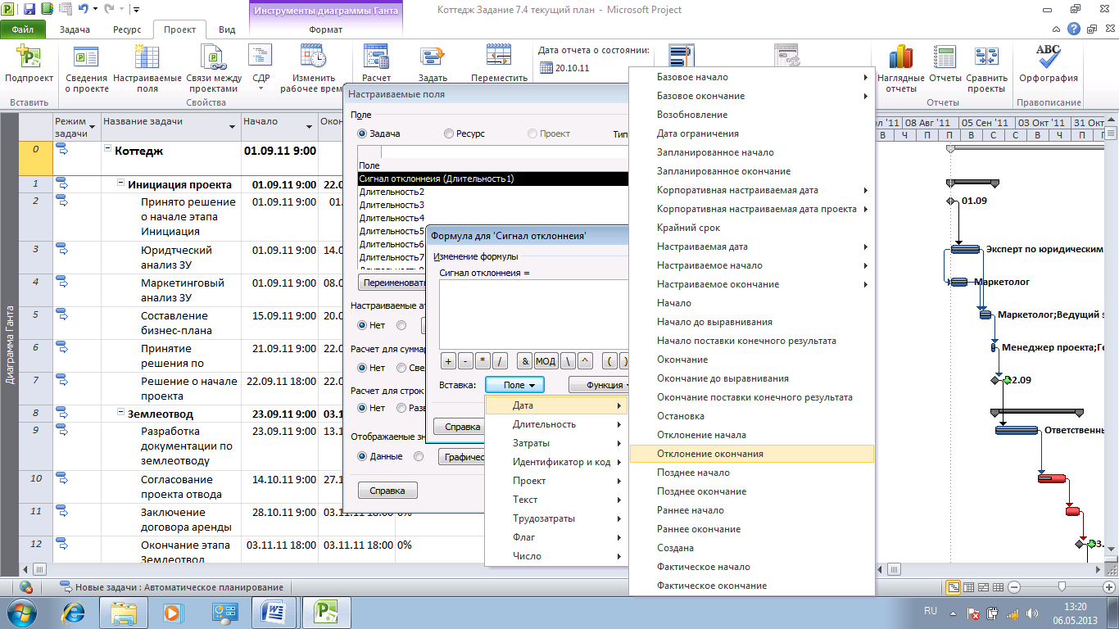

Рисунок .. Настройка формулы для пользовательского поля

* После ввода формулы в окне *Формула для…* нажмите кнопку *ОК*.

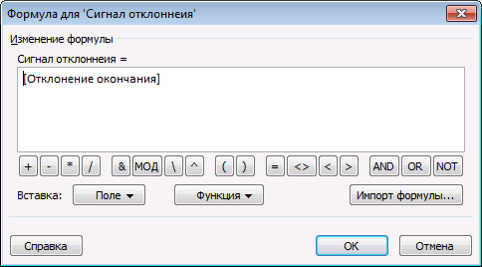

Рисунок .. Согласование имен полей через формулу

* В окне *Настраиваемое поле* нажать кнопку *Графические индикаторы*. В открывшемся окне для индикаторов выбрать переключатель *Условия индикаторов для несуммарных строк*. Установить для поля *Сигнал отклонения* условия для проверки поля, значения и выбрать тип рисунка в соответствии с рис.6.19. В случае, если заданные условия для суммарных задач и суммарной задачи проекта должны быть такими же, как для несуммарных строк, то нужно выбрать данные соответствующие переключатели и выставить флажки о наследовании.

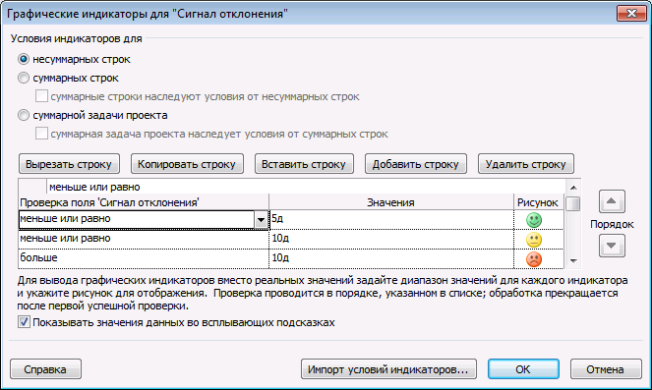

Рисунок .. Создание индикатора *Сигнал отклонения*

* В случае же, если условия для суммарных задач и/или суммарной задачи проекта отличаются, то нужно выбрать то, или иное условие и задать свои собственные условия реагирования.

1. Провести аналогичные настройки для поля *Сигнал по трудозатратам*. Поле *Число5* переименовываем в поле *Сигнал по трудозатратам*, и задаем интервалы для графических индикаторов аналогичные интервалу для сигнала отклонения по окончанию.

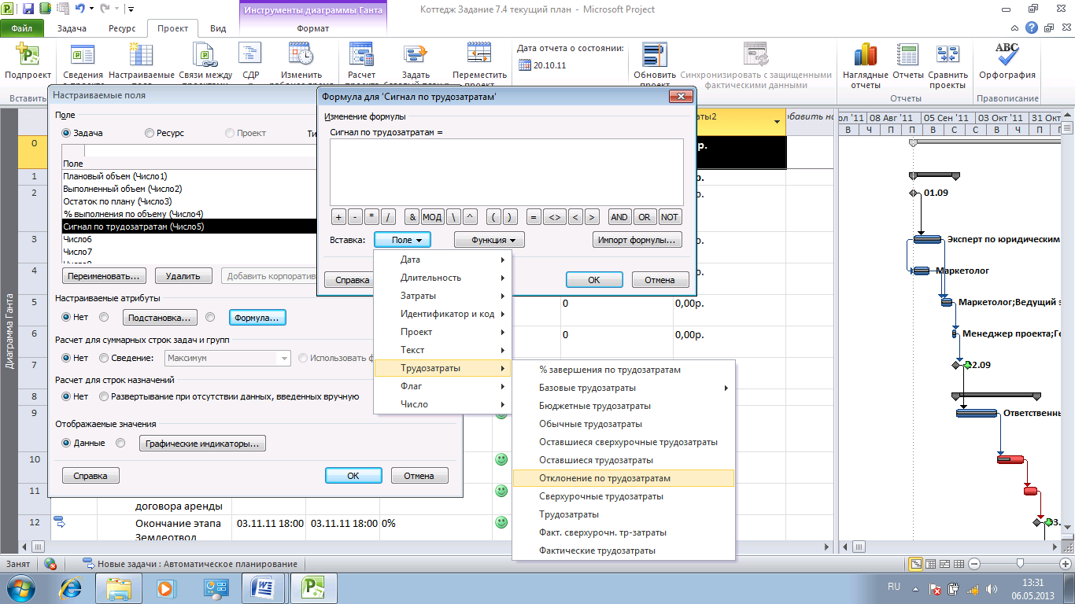

Рисунок .. Сопоставление полей *Сигнал по трудозатратам* и *Отклонение по трудозатратам*

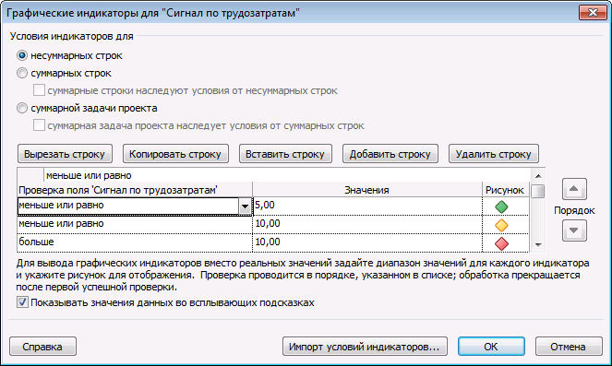

Рисунок .. Настройка индикатора *Сигнал по трудозатратам*

1. Провести аналогичные настройки для поля *Сигнал стоимости*.

* Переименовать поле *Затраты2* на *Сигнал стоимости.*

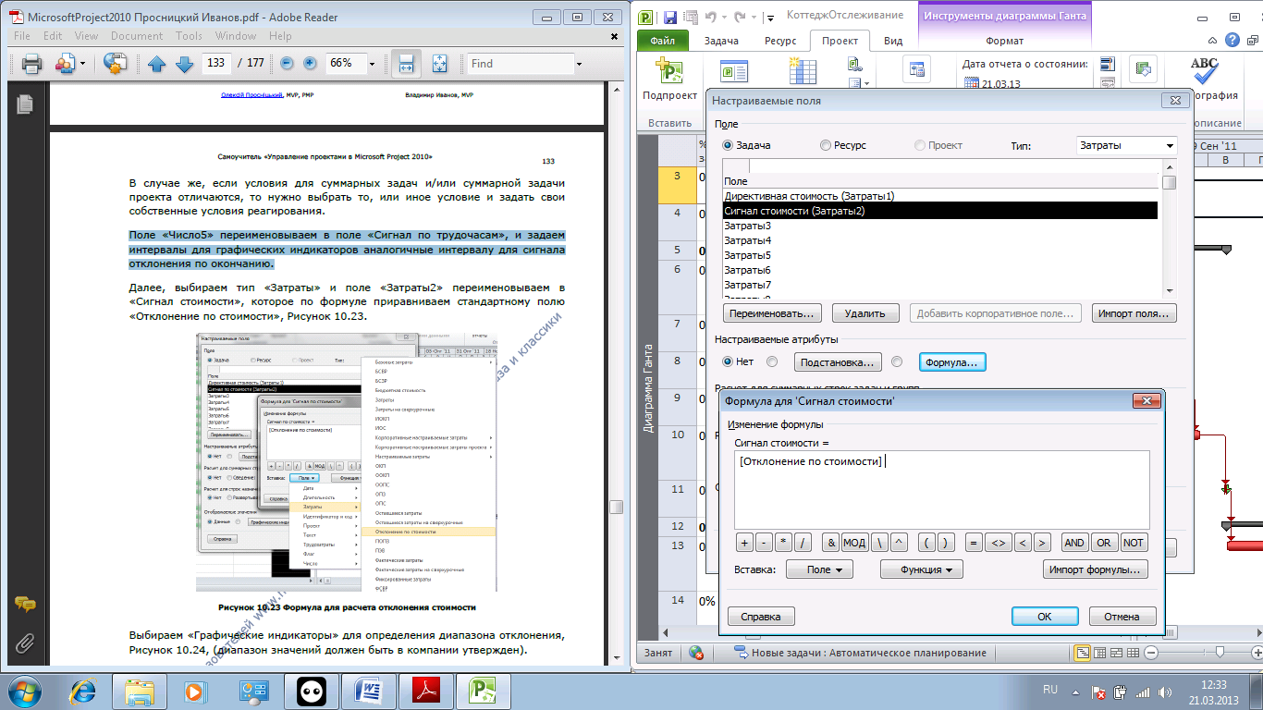

Рисунок .. Настройка пользовательского поля *Сигнал стоимости*

* Выбрать *Графические индикаторы* для определения диапазона отклонения. Все диапазоны по длительности, трудозатратам и затратам должен быть утверждены в компании.

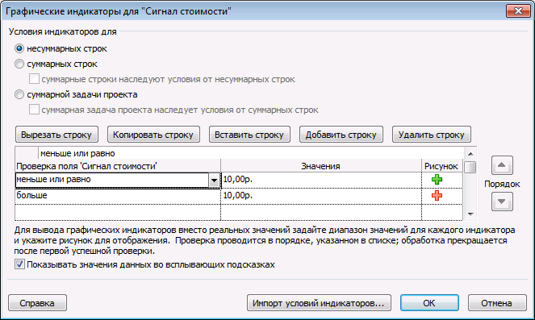

Рисунок .. Настройка полей проверки

1. Сохраните полученные результаты в виде нового представления *Сигналы отклонений*, подав команду *Вид*, *Другие представления, Сохранить представление*. Сохраните проект под именем *Коттедж Задание 7.7 Графические индикаторы*. Результат настройки сигналов может иметь следующий вид:

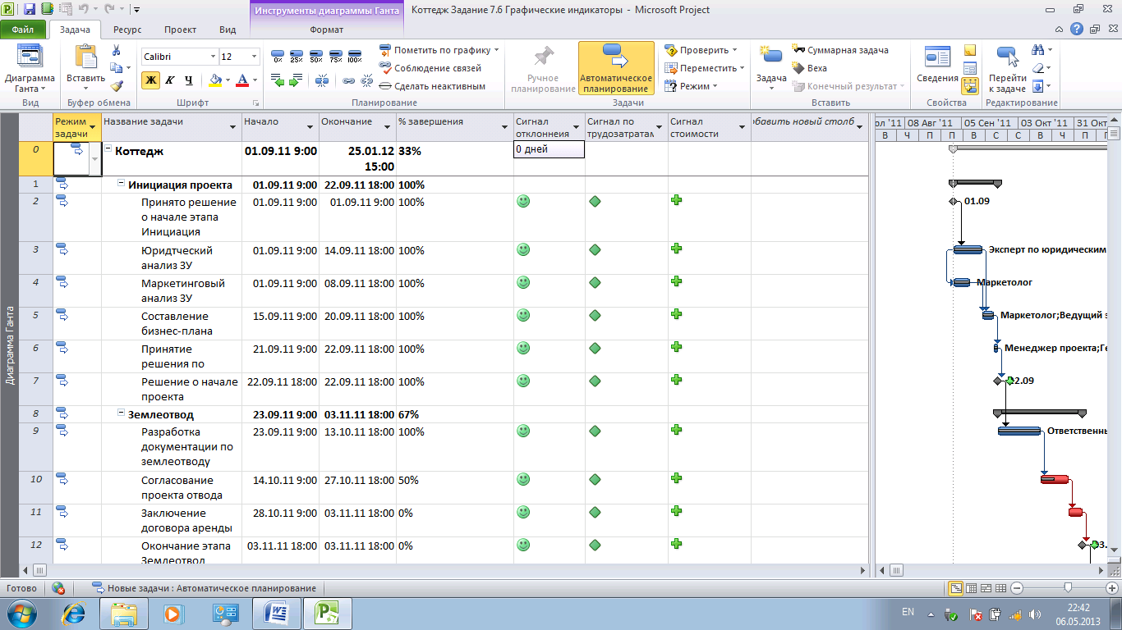

Рисунок .. Настроенные сигналы в проекте

1. Сформулируйте свои выводы по заданию и запишите их в отчет.

## Сбор фактов

### Первая неделя

Перед сбором факта настроим специальное представление, основанное на представлении *Диаграмма Ганта с отслеживанием*, и назовем его *Сбор фактов*. Табличная часть этого представления должна содержать следующие колонки:

* Базовое начало;
* Фактическое начало;
* Плановый объем (Число1);
* Выполненный объем (Число2);
* Единица объема (Текст1);
* Оставшаяся длительность;
* Фактическое окончание;
* Фактические затраты;
* Заметки.

Задание .8. Создать новое представление *Сбор факта* и провести сбор фактов за первую неделю, выполнив следующие операции:

1. Открыть проект *Коттедж Задание 7.7 Графические индикаторы.* Будем считать, что мы только приступаем к выполнению проекта, поэтому в столбец *% завершения* нужно записать нули.
2. Перейти в представлении *Диаграмма Ганта с отслеживанием* и настроить табличную часть *Отслеживание*, включив указанные выше колонки. Сохраните созданное представление под именем *Сбор факта*, подав команду *Вид*, *Другие представления, Сохранить представление*. Сохранить проект под именем *Коттедж Задание 7.8 Сбор* *факта*.

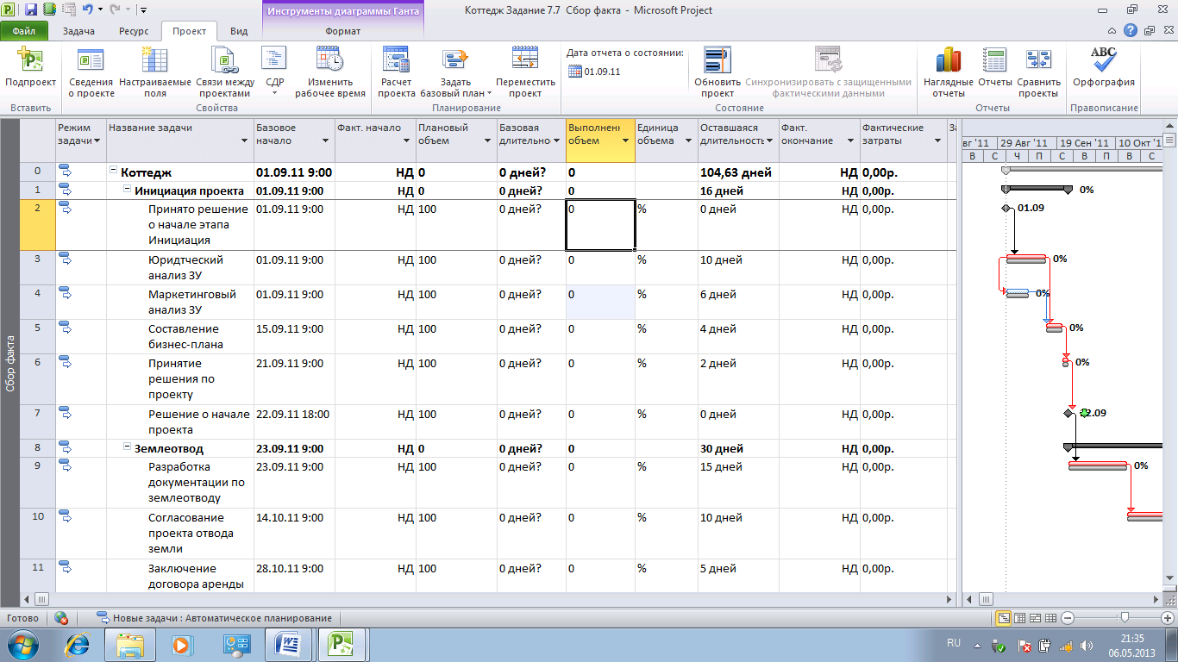

Рисунок .. Представление для сбора фактов

1. Отфильтровать работы, которые должны быть выполнены за первую неделю:

* На ленте *Вид* в области *Данные* выбрать фильтр *Диапазон дат.*
* Установить даты в окнах фильтрации (рис.7.27).

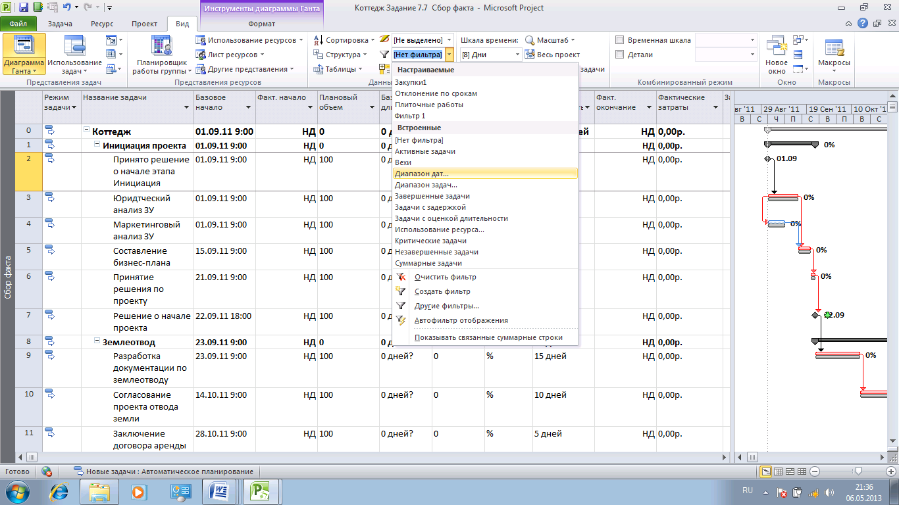

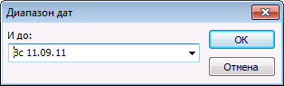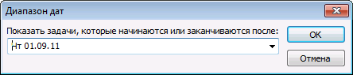

Рисунок .. Фильтрация задач за первую неделю

1. Ввести данные о выполнении плана за первую неделю:

* Установить фактическую дату начала работ *Принято решение о начале этапа Инициация* и *Юридический анализ ЗУ* равной 01.09.11.
* Ввести выполненный объем *100* для задачи *Принято решение о начале этапа Инициация*. Сразу программ сама рассчитает дату фактического окончания и фактическую стоимость задачи.
* Для задачи *Юридический анализ ЗУ* ввести выполненный объем *50%*.
* В поле *Заметки* внести информацию об исполнении задачи *Юридический анализ ЗУ* - Все *идет по плану*.
* В поле *Заметки* задачи *Маркетинговый анализ ЗУ* записать - *Исполнитель болен*.
* На закладке *Проект* установить дату отчета о состоянии проекта – 11.09.11.
* На закладке *Проект* нажать кнопку *Обновить проект* и перепланировать незавершенные трудозатраты с началом после даты отчета о состоянии, чтобы показать отклонение в проекте (рис.7.28).
* При необходимости вводится информация о фактических затратах.
* Сохранить проект под именем *Коттедж Задание 7.8 Сбор факта Первая неделя*.

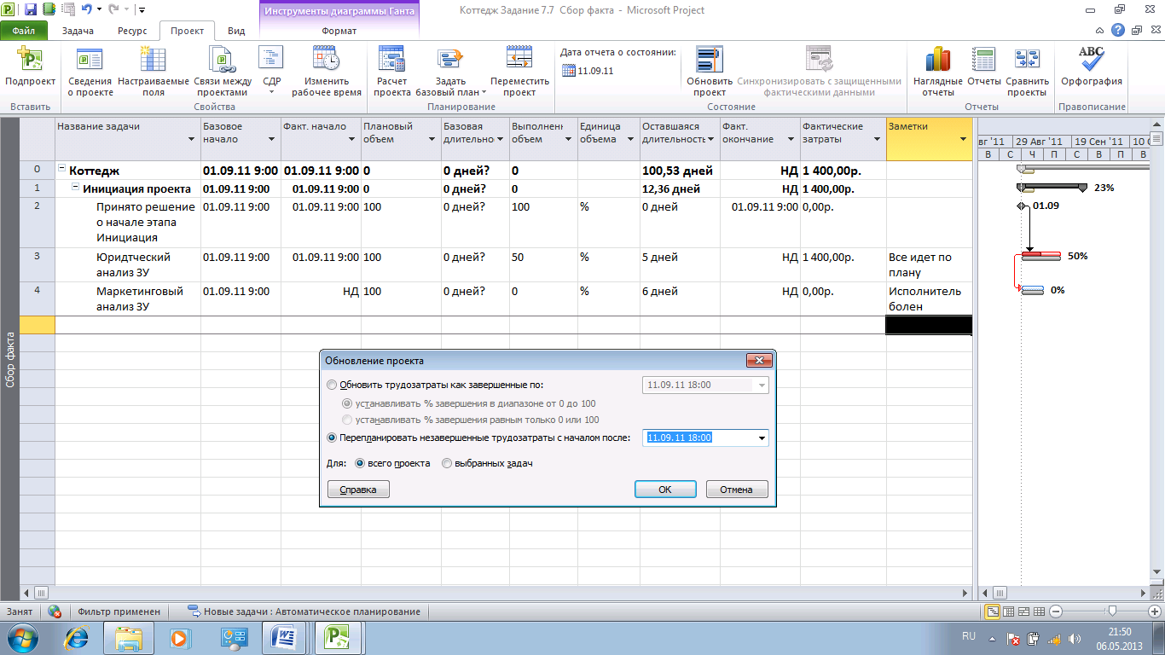

Рисунок .. Результат сбора фактов за первую неделю

1. В представлении *Сигнал отклонений* будет произведен пересчет настроенных индикаторов отклонений.

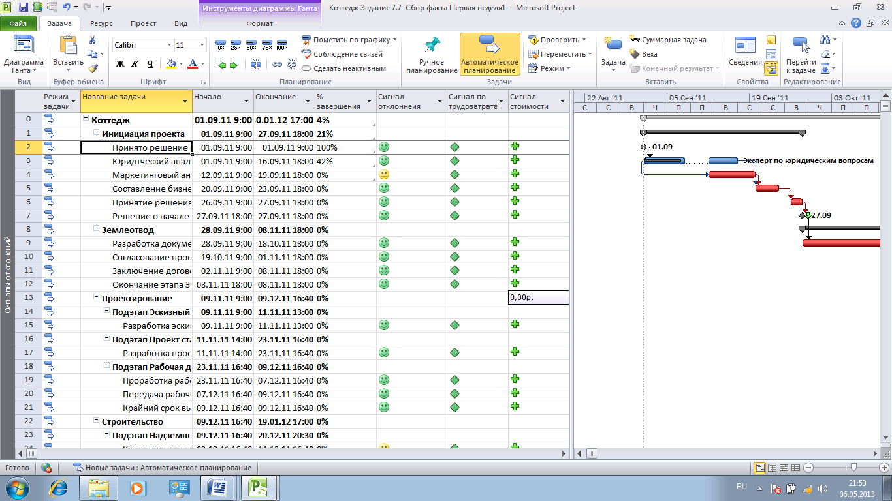

Рисунок .. Анализ отклонений в представлении Сигналы отклонений

### Вторая неделя

Задание .9. Провести сбор фактов за вторую неделю, выполнив следующие операции:

1. Открыть проект *Коттедж Задание 7.8 Сбор факта Первая неделя* в представлении *Сбор факта*.
2. Отсортировать работы, которые по плану должны выполняться во вторую неделю: с 12.09.2011 по 18.09 2011.

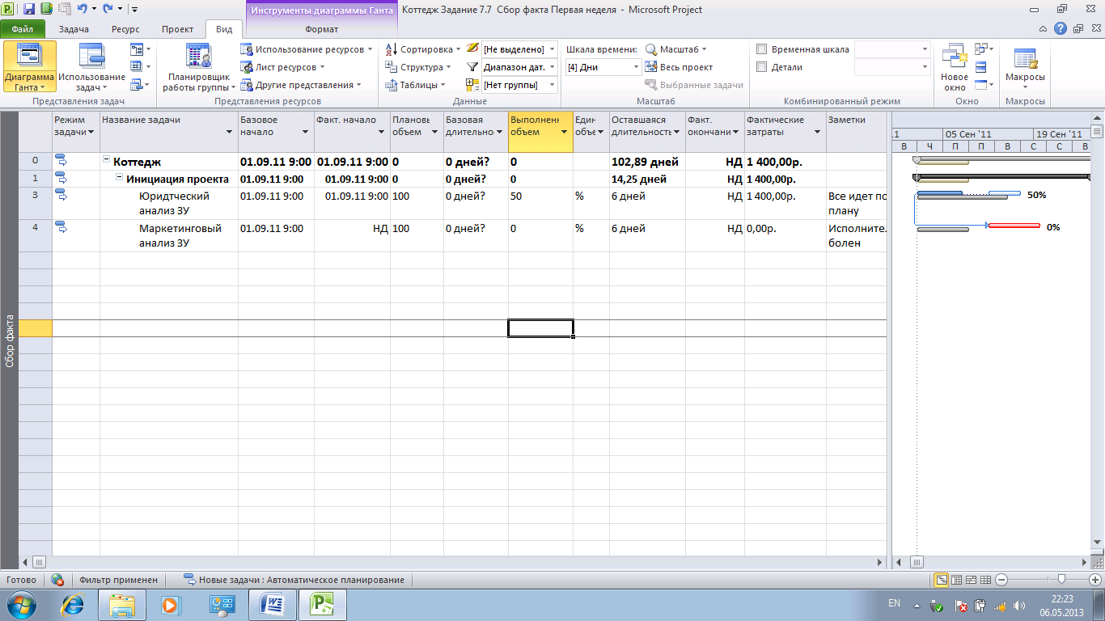

Рисунок .. Сбор факта за вторую неделю

1. Ввести информацию о выполнении проекта за вторую неделю:

* Указать, что задача *Юридический анализ ЗУ* выполнен на 100%.
* Дату фактического окончания указанную системой (16.09.2011) замените на 13.09.2011 (работа закончили раньше, чем планировалось).
* Указать, что задача *Маркетинговый анализ ЗУ* исполнена на *100*%.
* Вместо даты фактического выполнения, предполагаемой системой (19.09.2011) ввести фактическую дату 16.09.2011.
* На вкладке *Проект* установить дату отчета о состоянии проекта – 18.09.2011.
* Не вкладке *Проект* нажать кнопку *Обновить проект* и перепланировать незавершенные работы незавершенные работы.

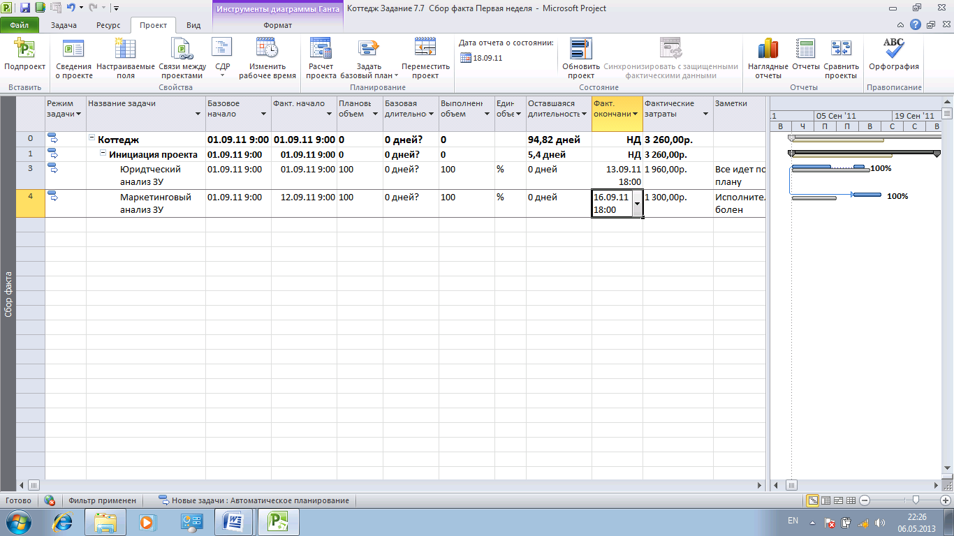

Рисунок .. Результаты сбора фактов за вторую неделю

1. Перейти в представление *Сигналы отклонений* и провести анализ полученных результатов.
2. Сохраните проект под именем *Коттедж Задание 7.9 Сбор факта Вторая неделя*.

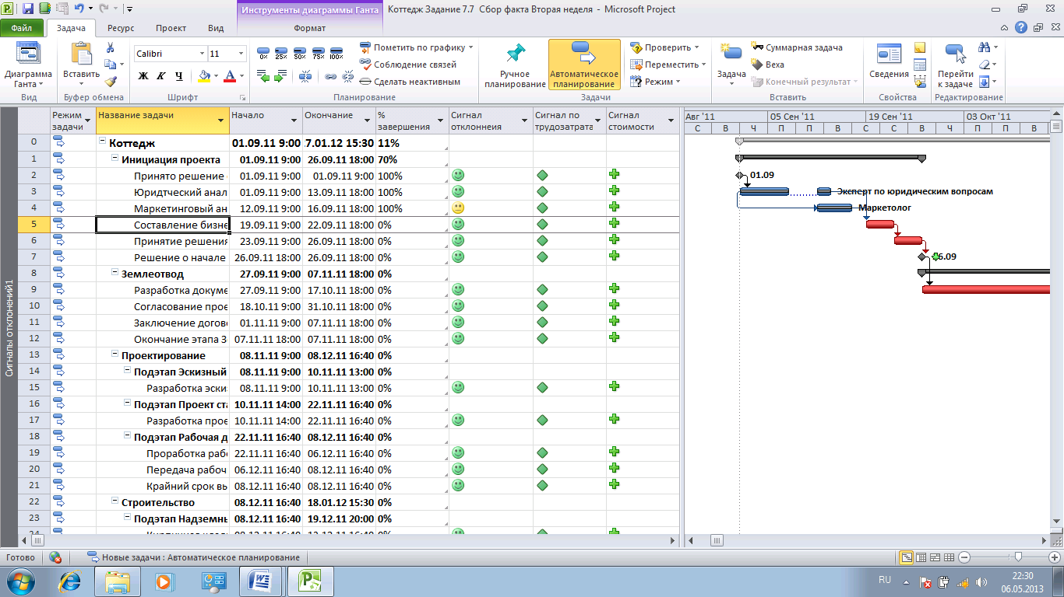

Рисунок .. Анализ отклонений после второй недели

### Третья неделя

Задание .10. Проведите сбор фактов за третью неделю, выполнив следующие операции:

1. Открыть проект *Коттедж Задание 7.9 Сбор фактов Вторая неделя* в представлении *Сбор факта.*
2. Ввести данные за третью неделю:

* Укажите для задачи *Составление бизнес-плана* фактическое начало 19.09.2011.
* Введите 100% выполненный объем по задаче *Составление бизнес-плана*.
* Укажите для задачи *Принятие решения по проекту* фактическое начало 23.09.2011.
* Укажите 100% выполненный объем по задаче *Принятие решения по проекту*.
* Вместо даты фактического окончания, предлагаемой системой, введите 23.09.11 17:00. **Чтобы было возможно указать точное время окончания задачи, нужно в меню «Файл – Параметры – Общие» выбрать нужный формат даты.**
* Предположим, что ускорение по принятию решения стоило дополнительных 20 тыс. р. и данное значение введем в поле *Фиксированные затраты*.
* Установите для контрольной точки задачи *Решение о начале проекта принято* фактическое начало равное 23.09.11 18:00.
* Введите 100% выполненный объем для данной задачи.
* На закладке *Проект* установите дату отчета о состоянии проекта – 25.09.11.
* На закладке *Проект* нажимаем пиктограмму *Обновить проект* и перепланируем незавершенные трудозатраты с началом после даты отчета о состоянии, чтобы показать отклонение в проекте.

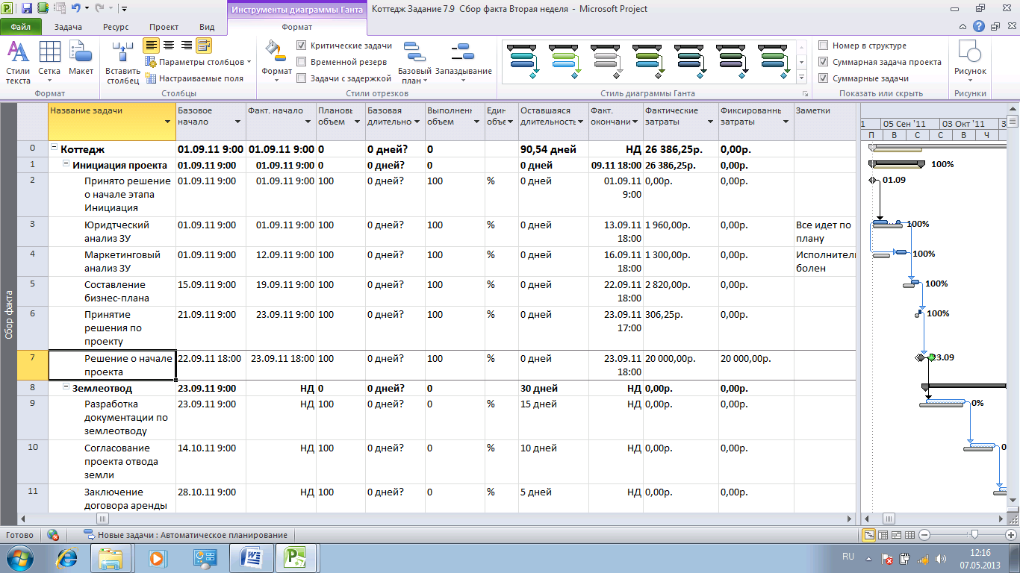

Рисунок .. Сведения о выполнении проекта за третью неделю

1. Отфильтруйте данные за третью неделю с 19.09.2011 по 25.09.2011 .

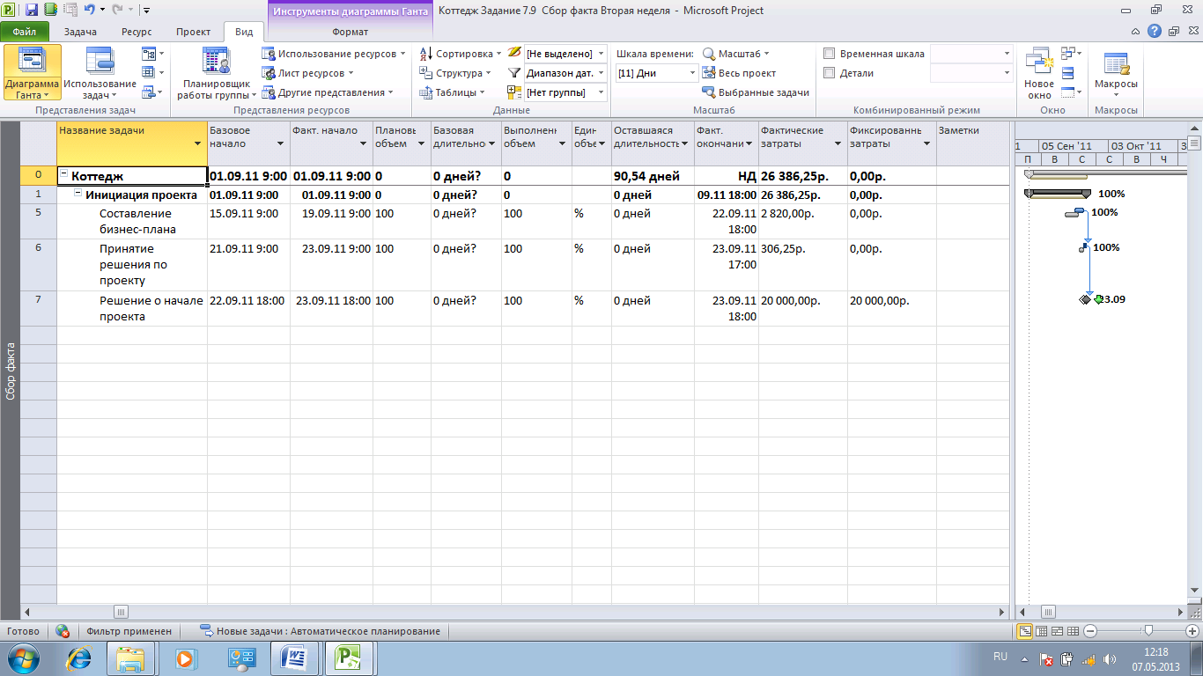

Рисунок .. Отфильтрованные данные за третью неделю

1. Для анализа отклонений следует перейти в представление *Сигналы отклонений* и вывести линию хода выполнения

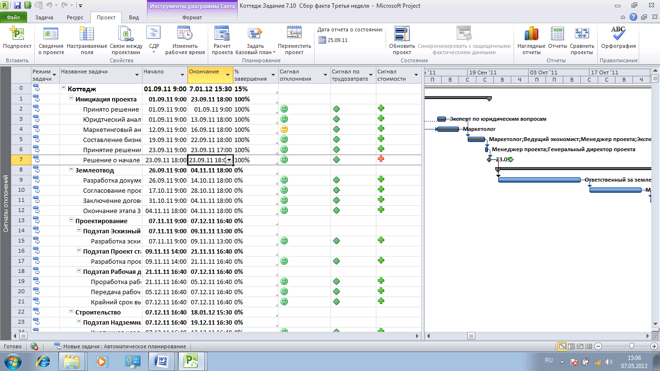

Рисунок .. Анализ отклонений в представлении Сигналы отклонений

1. Сохраните проект под именем *Коттедж Задание 7.10 Третья неделя*. Запишите свое выводы в отчет.

### Четвертая неделя

Для сбора и анализа отчетности можно использовать диаграммы Ганта и другие представления.

Задание .11. Добавить в проект сведения о выполнении задач за четвертую неделю, выполнив следующие операции:

1. Открыть проект *Коттедж Задание 7.10 Сбор факта Третья неделя* в представлении *Использование задач* и таблицей *Отслеживание*.
2. В правую часть представления введите строки, указанные на рис. 7.36. Для вывода диалогового окна *Стили подробных данных* используйте контекстное меню.
3. При работе в данном представлении вместо даты фактического начала работы задача можно указать дату фактического начала работы конкретного ресурса. Также в повременном представлении можно указывать фактическое время работы.

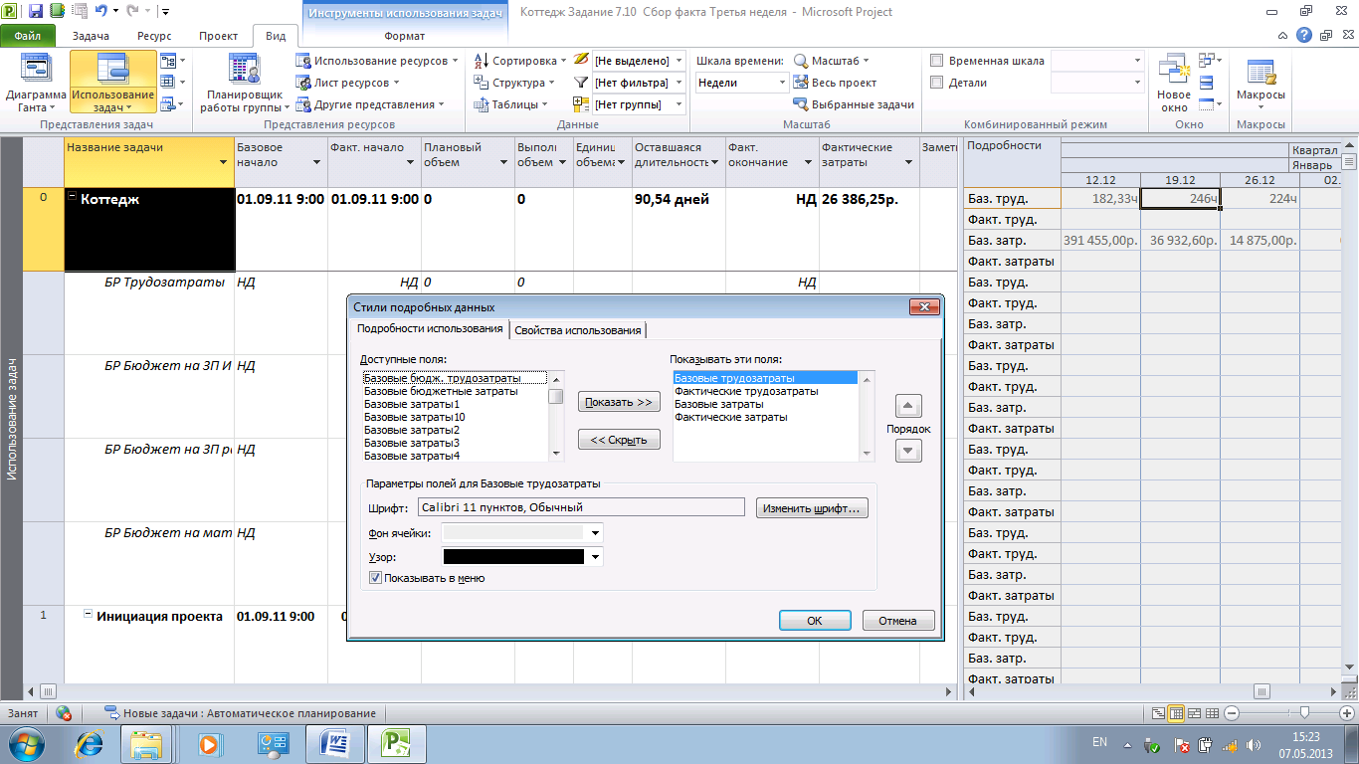

Рисунок .. Сбор фактов за четвертую неделю

1. Для более полного функционального сбора отчётности работы ресурса, нужно щелкнуть на ресурсе дважды левой кнопкой мыши, и в окне *Сведения о назначении* ввести:

* Фактическое начало.
* Фактические трудозатраты.
* Оставшиеся трудозатраты, если они отличаются от планового остатка. Пересчет оставшихся трудозатрат будет только если вы нажмете *ОК* и снова откроете окно *Сведения о назначении*.
* Фактическое окончание, если работа выполнена.
* Заметки.

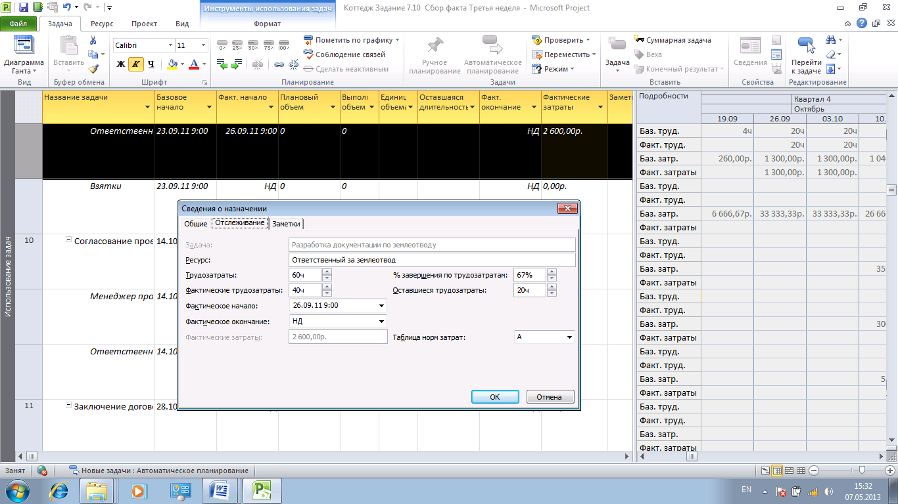

Рисунок .. Использование окна Сведения о назначении для сбора данных отчетности по конкретному ресурсу

1. Самостоятельно выберите и введите сведения за четвертую неделю, используя диалоговое окно *Сведения о назначении*.
2. На вкладке *Проект* установить дату отчета о состоянии проекта 02.10.11 и обновить проект с началом после даты отчета о состоянии, чтобы показать отклонения в проекте.

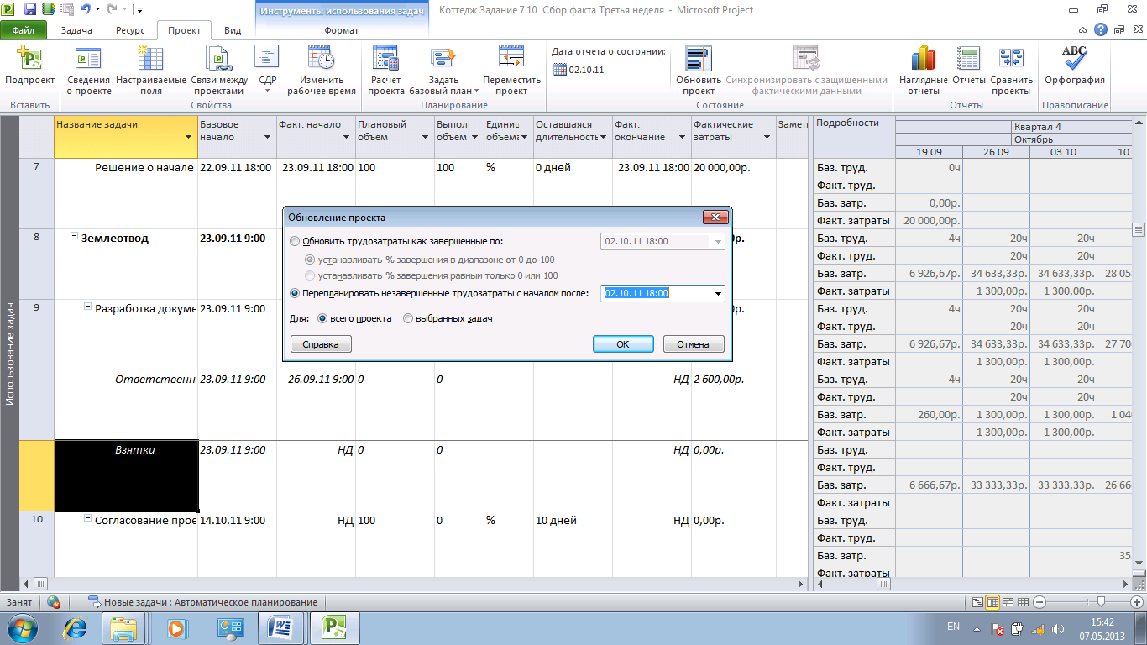

Рисунок .. Результат сбора факта за четвертую неделю

1. Сохраните полученный результат в файле *Коттедж Задание 7.11 Четвертая неделя*. Свои выводы по заданию запишите в отчет.

# Анализ исполнения проекта в Microsoft Project Pro 2010

Если анализом исполнения проекта на узле PWA больше занимаются руководители организации, руководители портфелей проектов и сотрудники офисов управления проектами, то менеджеры проектов, как правило, анализируют ход исполнения проекта в Microsoft Project Pro 2010. Квалифицированные менеджеры для анализа отклонений применяют специально настроенные пользовательские поля: *Отклонение по стоимости*, *Отклонение по срокам* и т.д. Остальные собирают отчетность от подрядчиков и исполнителей, заваливая их бесконечными вопросами:

1. Каковы отклонения по срокам с точностью для одного дня?
2. Каков перерасход бюджета с точностью до рубля?
3. И т.д.

## Отчетность об исполнении работ в Microsoft Project Pro 2010

Отчетность (представления) создаваемая для анализа исполнения, аналогична созданию отчетности для анализа плана (См. раздел 6.3). Так нами уже было создано представление *Бюджет по статьям затрат*, в котором заложена возможность отслеживания фактических затрат (см. подраздел 6.3.3.). Отчетность от исполнении работ может быть получена только в ходе отслеживания или после полного завершения проекта.

Задание .. Создать отчет об исполнении работ, позволяющий отслеживать фактические затраты.

1. Открыть проект *Коттедж Задание 7.11 Сбор факта Четвертая неделя* затрат в представлении *Бюджет по статьям затрат*.
2. В табличной части представления выберите таблицу *Затраты*.

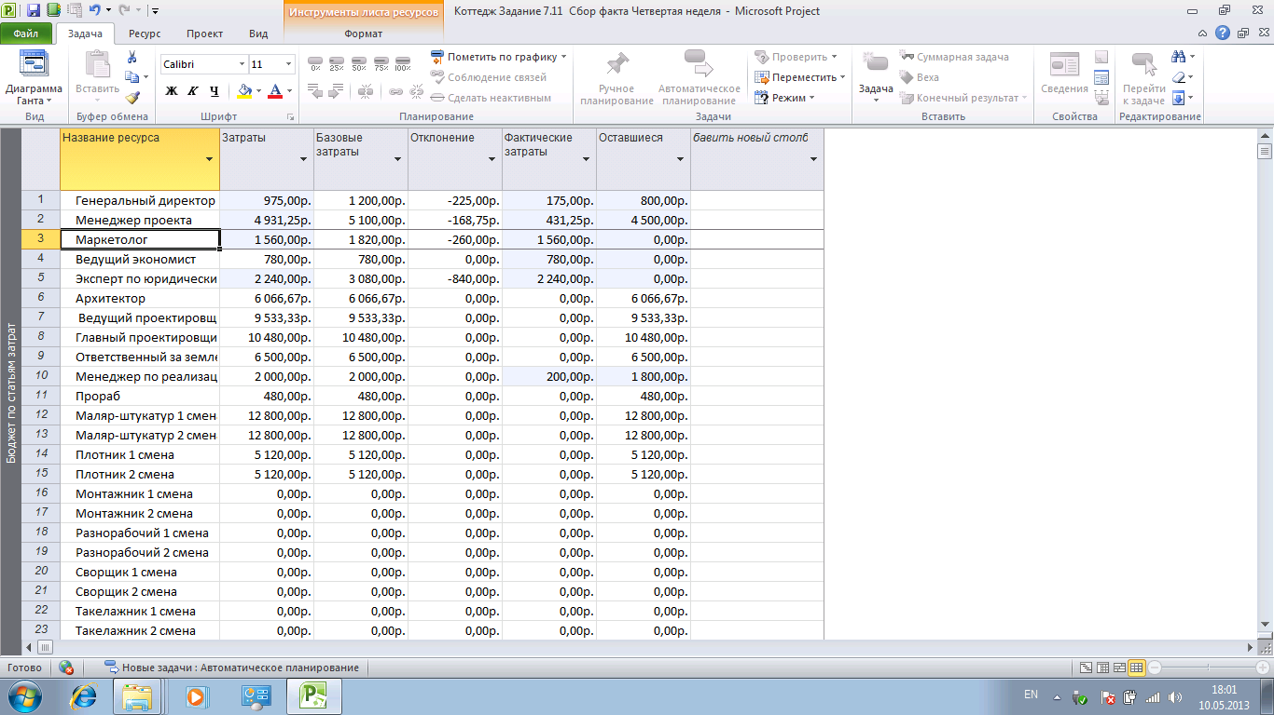

Рисунок .. Отчетность по статьям бюджета

1. *Сохраните полученный результат в виде файла Коттедж Задание 8.1 Отчетность по статьям бюджета.* Самостоятельно проведите анализ полученных результатов и запишите его в отчет*.*

### Анализ освоенного объема в Microsoft Project Pro 2010

Метод освоенного объема используется для анализа хода выполнения проекта. Располагая базовым планом и фактическими данными, введенными в план проекта, можно оценить текущее состояние проекта. Прежде чем приступить к анализу освоенного объема, необходимо, чтобы в плане проекта была введена следующая информация:

* ресурсы, назначенные задачам;
* затраты, связанные с использованием ресурсов;
* создан базовый план проекта;
* фактические данные о ходе выполнения задач.

Эта информация нужна для вычисления программой значений полей освоенного объема. Иначе, отобразив поля освоенного объема, вы обнаружите, что они содержат нулевые значения.

Кроме того, необходимо указать *Дату отчета о состоянии* - данные об освоенном объеме рассчитываются на эту дату. По умолчанию *Дата отчета о состоянии* - это текущая дата. Дату отчета о состоянии проекта можно изменять для того, чтобы ввести или просмотреть данные о ходе выполнения на дату, отличную от текущей. Например, может потребоваться изменить дату отчета о состоянии, чтобы просмотреть, каким оно было на прошлой неделе.

Для работы с показателями освоенного объема Microsoft Project 2010 содержит таблицы освоенного объема:

* *Освоенный объем* – содержит большинство полей освоенного объема;
* *Показатели затрат, освоенный объем*, *Показатели календарного плана, освоенный объем* – позволяют сосредоточиться на определенных типах полей: применяется для анализа выполнения бюджета проекта и для анализа выполнения календарного плана.

Задание .. Проведите анализ освоенного объема, выполнив следующие операции:

1. Чтобы просмотреть показатели освоенного объема по задачам или ресурсам удобно отобразить представление *Лист задач* или *Лист Ресурсов*, а затем необходимо выбрать для отображения одну из перечисленных выше таблиц (рис.8.2 и 8.3). Сохраните результаты в виде файла *Коттедж Задание 8.2 Освоенный объем*.

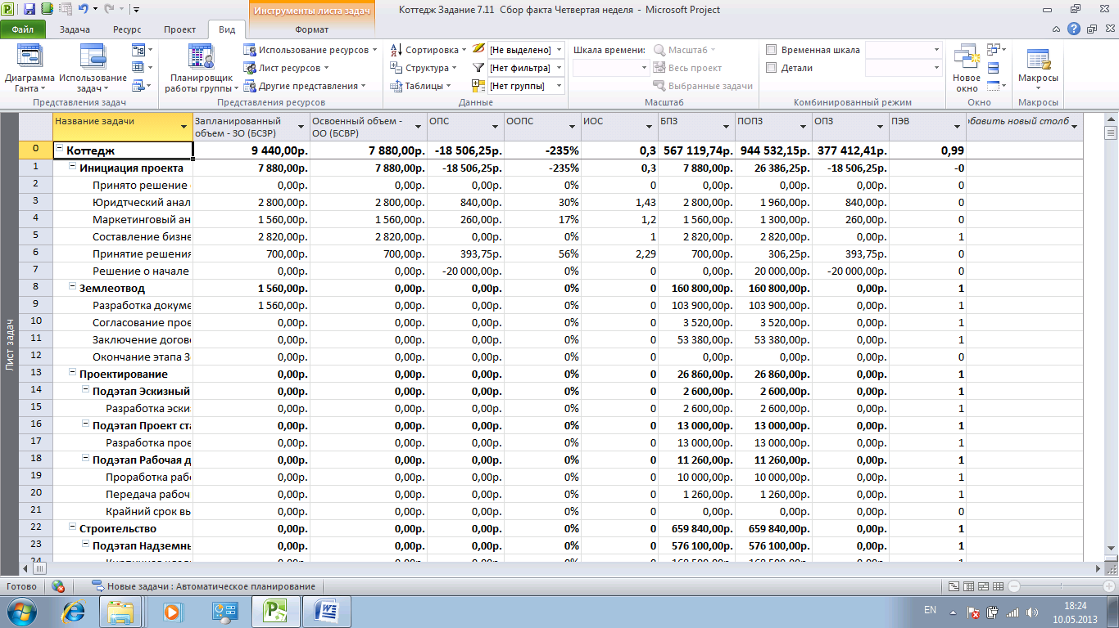

Рисунок .. Представление Лист задач с табличной частью Показатели затрат (освоенный объем)

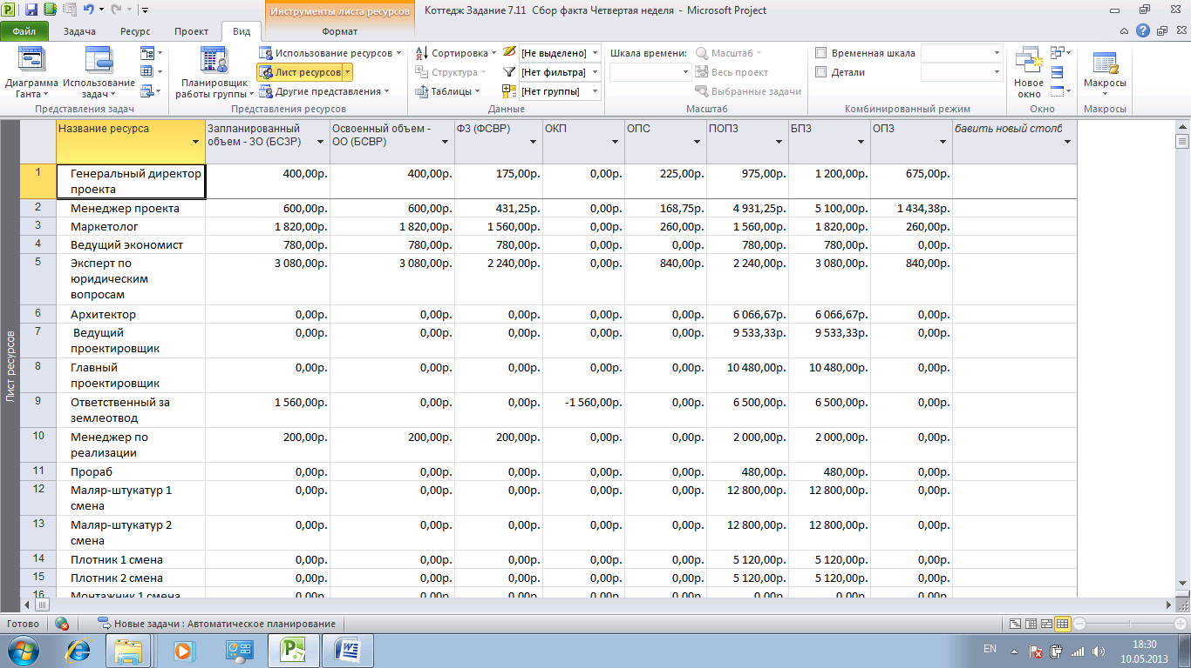

Рисунок .. Представление Лист ресурсов с табличной частью Освоенный объем

1. Описание полей таблицы освоенного объема представлены в табл. 8.1. Для просмотра списка всех полей освоенного объема, доступных в Microsoft Project 2010, и их описания можно воспользоваться справкой программы. Ключевые слова для запроса: *поля*, *освоенный объем.*

Таблица .. Поля таблицы освоенного объема

|  |  |  |
| --- | --- | --- |
| **Сокращенное название** | **Полное название** | **Описание** |
| БСЗР | Базовая стоимость запланированных работ | Показывает, какая сумма должна быть израсходована на задачу (или ресурс) на дату отчета. Microsoft Project определяет эту величину, суммируя повременные значения на момент даты отчета. |
| БСВР | Базовая стоимость выполненных работ | Показывает, какая сумма должна быть израсходована на задачу (или ресурс), исходя из фактических работ, выполненных на дату отчета о состоянии. Поскольку это соответствует объему выполненных работ, данный показатель еще называют *освоенным объемом*. |
| ФСВР | Фактическая стоимость выполненных работ | Показывает, какая сумма была фактически затрачена на выполнение задачи на дату отчета о состоянии, включая стоимость ресурсов, фиксированные затраты и затраты на использование. |
| ОКП | Отклонение от календарного плана | Вычисляется как разница между освоенным объемом и базовой стоимостью запланированных работ:  ОКП=БСВР-БСЗР  Хотя в названии используется «календарный план», отклонение вычисляется как разница затрат.  Данный показатель не означает, что бюджет превышен или наоборот, он является скорее индикатором – так как показывает, как отставание от графика или увеличение длительности задач влияет на затраты. |
| ООКП | Относительное отклонение от календарного плана | Значение отображается в %.  Вычисляется по формуле:  ООКП=ОКП/БСЗР*100  Положительное значение указывает на опережение календарного плана, а отрицательное – на отставание. |
| ИОКП | Индекс отклонения от календарного плана | Вычисляется как отношение освоенного объема к запланированному:  ИОКП= БСВР/БСЗР  Этот показатель также называется *освоенный объем для календарного плана.* |
| ОПС | Отклонение по стоимости | Вычисляется как разница между фактической и базовой стоимостью выполненных работ: ОПС=БСВР-ФСВР  Положительное отклонение указывает, что затраты задачи превышают бюджет, отрицательное – экономия затрат бюджета, 0 – затраты соответствуют бюджету. |
| ООПС | Относительное отклонение по стоимости | Значение отображается в %.  Вычисляется по формуле:  ООПС=((БСВР-ФСВР)/БСВР)*100  Положительное значение указывает на недовыполнение бюджета, а отрицательное – на превышение бюджета. |
| ИОС | Индекс отклонения стоимости | Вычисляется как отношение базовой стоимости выполненных работ к фактическим затратам:   |  | | --- | | ИОС= БСВР/ФСВР  Этот показатель также называется *освоенный объем для затрат.* | |
| |  | | --- | | ПОПЗ | | |  | | --- | | Предварительная оценка по завершению | | |  | | --- | | Это значение представляет собой предполагаемую стоимость задачи к моменту ее завершения, исходя из фактических затрат и текущей производительности проекта. Рассчитывается на основе показателей ФСВР, БСВР и ИОС. | |
| |  | | --- | | БПЗ | | |  | | --- | | Бюджет по завершению | | |  | | --- | | Это значение совпадает с базовыми затратами задачи, которые включают стоимость назначенных ресурсов и фиксированные затраты задачи. | |
| |  | | --- | | ОПЗ | | |  | | --- | | Отклонение по завершению | | |  | | --- | | Вычисляется как разница между базовыми и ожидаемыми затратами задачи:  ОПЗ=БПЗ-ПОПЗ  Отрицательное значение указывает, что ожидаемые затраты превышают запланированные, положительное – что ожидаемые затраты меньше запланированных, 0 – задача выполняется в соответствии с бюджетом. | |
| |  | | --- | | ПЭВ | | |  | | --- | | Показатель эффективности выполнения | | |  | | --- | | Вычисляется по формуле:  ПЭВ=((БПЗ-БСВР)/(БПЗ-ФСВР))  Позволяет судить о недостатке или излишках бюджетных средств. Значение меньше 1 указывают на возможную нехватку средств. | |

1. Если, отобразив поля освоенного объема, вы обнаружили, что они содержат нулевые значения, скорее всего причина в том, что в плане проекта нет информации, необходимой для вычисления этих полей или не верно указана дата отчета о состоянии.
2. Если базовый план сохранен, но во всех полях, кроме ПОПЗ и БПЗ, отображается значение «0», это означает, что данные о ходе выполнения проекта еще не вводились. По мере ввода фактических данных эти поля начнут заполняться.
3. Анализ освоенного объема способствует выявлению расхождений между базовыми и плановыми значениями в терминах затрат и календарного плана. Как правило, положительные значения отклонений полей освоенного объема (ОКП, ОПС и ОПЗ) означают, что проект выполняется с опережением графика и не выходит за рамки бюджета, а отрицательные, что проект отстает от графика и превышает бюджет, если 0 – проект выполняется в полном соответствии с планом (строго по плану)[7].
4. Проведите анализ полученный результатов и запишите его в отчет.

### Создание отчета по освоенному объему

Отчет *Освоенный объем* базируется на одноименной таблице и содержит следующие показатели: БСЗР, БСВР, ФСВР, ООКП, ОПС, ПОПЗ, БПЗ и ОПЗ.

Задание .. Исследуйте средства создания отчетов по освоенному объему, выполнив следующие операции:

1. Есть возможность создать:

* Текстовый отчет, который представляет показатели освоенного объема для всех задач, вычисленных на дату отчета о состоянии. Чтобы создать какой отчет, на закладке *Проект*, в области *Отчеты* щелкните на одноименной кнопке. В появившемся диалоговом окне выберите категорию *Затраты*, а дальше – отчет *Освоенный объем*. В результате откроется окно предварительного просмотра, содержащее отчет, с возможностью распечатать отчет.

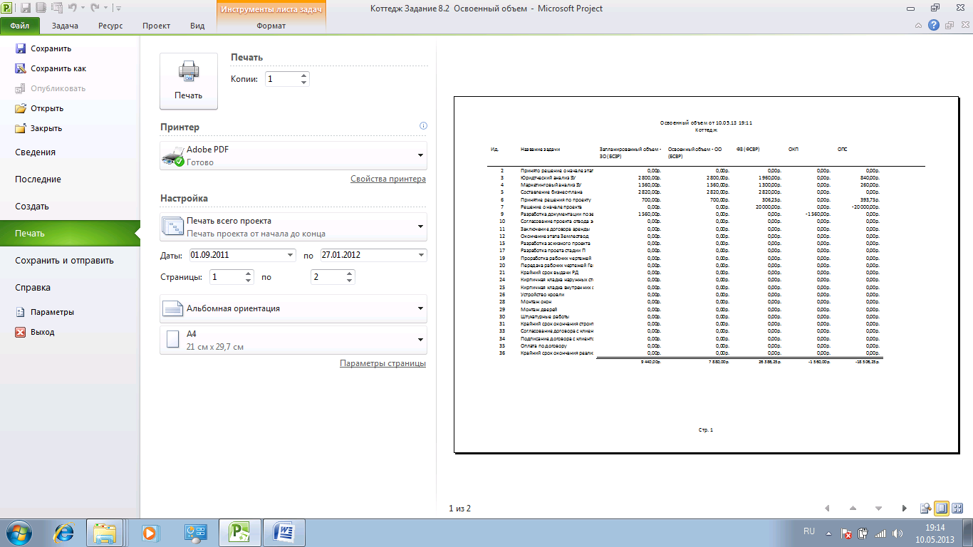

Рисунок .. Текстовый отчет Освоенный объем

* Наглядный отчет – представляет повременной отчет об освоенном объеме в виде линейных графиков запланированного объема (БСЗР), освоенного объема (БСВР) и фактических затрат (ФСВР). Указанные данные будут извлечены из проекта и экспортированы в Microsoft Excel, где на их основе будет построена диаграмма для анализа. Чтобы создать какой отчет, на закладке *Проект*, в области *Отчеты* щелкните на кнопке *Наглядные отчеты*. В появившемся диалоговом окне установите флажок для параметра *Показать шаблоны отчетов, созданные: Microsoft Excel* и отобразите закладку *Все* или *Использование назначений*, а дальше – отчет *Повременной отчет об освоенном объеме*.

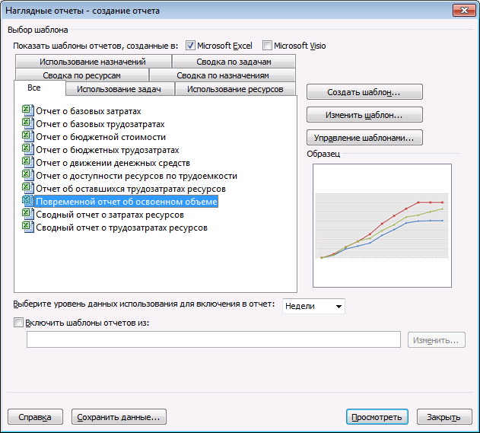

Рисунок .. Диалоговое окно для создания наглядных отчетов

После нажатия кнопки *Просмотреть* Microsoft Project 2010 извлечет проектные данные, которые требуются для отчета, построит куб OLAP (Online Analytical Process), откроет шаблон отчета в Excel и отобразит наглядный отчет в виде 2 листов: лист диаграмм с графиками и лист со сводной таблицей.

1. Запишите свои выводы в отчёт.

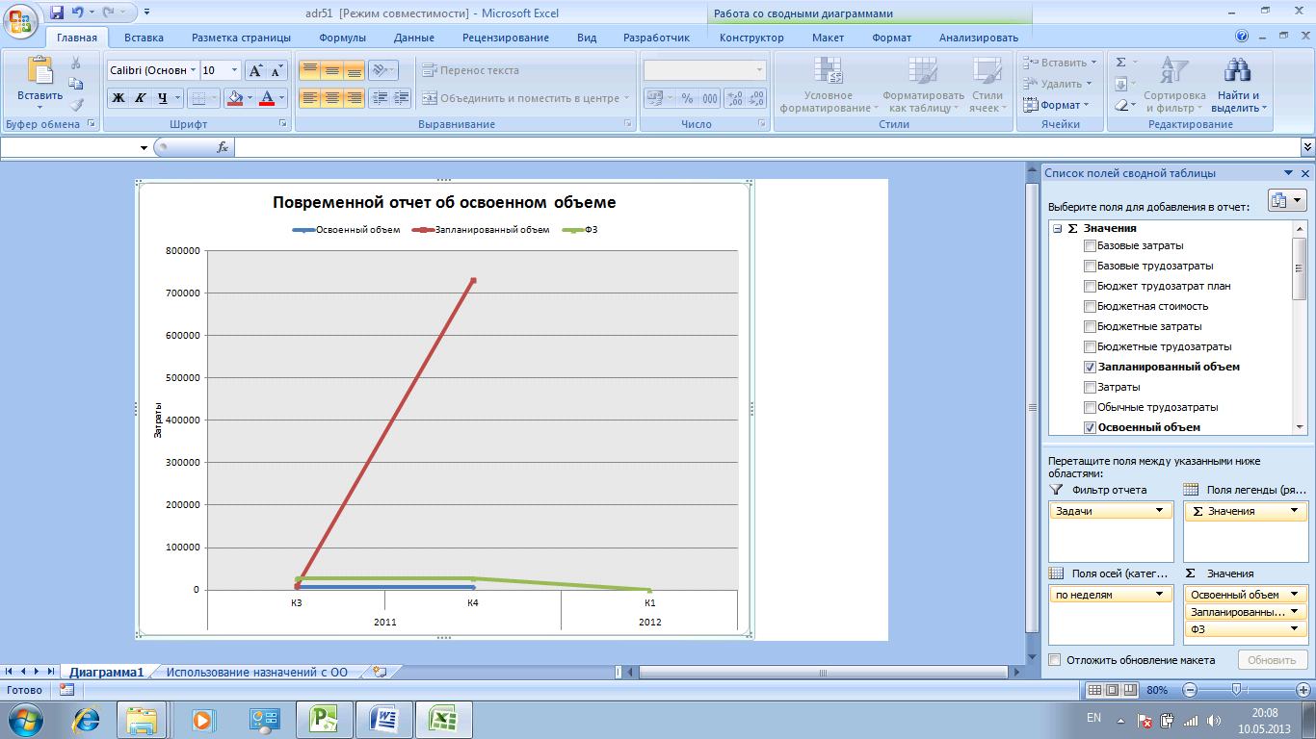

Рисунок .. Диаграмма анализа освоенного объема

## Управление изменениями плана проекта

### Изменение плана проекта

План это не священная корова, изменяйте его и помните, что у проекта только одно ограничение – это удовлетворение *Заказчика* проекта результатами проекта. После анализа исполнения проекта, вам нужно на основании имеющихся отклонений внести изменения в план проекта. Все действия, которые менеджер проекта будет делать с планом его проекта, должны исходить из анализа «что если», т.е. что произойдет с планом, если он сделает, например следующее:

* Добавит ресурсы на задачи с фиксированными трудозатратами или на задачи с фиксированным объемом ресурсов. В этом случае увеличатся трудозатраты проекта, и как правило его стоимость, а также увеличится то время, которые участники одной задачи тратят на коммуникацию с участниками другой задачи.
* Попросит команду персонала работать сверхурочно или в выходные дни, естественно за дополнительную плату. Данное решение также может привести к последствиям указанным выше.
* Изменит зависимости между задачами (уменьшит задержки, изменит характер связи между задачами, установив связи «Начало-Начало»). Однако параллельное выполнение задач обычно снижает качество выполнения работ.
* Пересмотрит содержание проекта, если разрешит заказчик или инвестор;
* Пересмотрит план проекта на предмет контрольных дат и даты его окончания, получив на это соответствующее разрешение.

Кроме того, что необходимо отслеживать отклонения в самом календарном плане, важно постоянно контролировать внешнюю среду проекта, на предмет того, например, нужен ли вообще теперь данный проект.

### Контроль изменений

Перед запуском проекта, он проходит утверждение у руководителя группы управления портфелем проекта, который утверждает не только конечную дату и конечный бюджет, но и утверждает промежуточные результаты.

Если менеджер проекта чувствует, что он выходит за утвержденные показатели (дату, бюджет, содержание, результат), то ему необходимо разработать документ (*Запрос на изменение плана*), который должен быть утвержден в компании. Этот запрос должен содержать:

* Анализ влияния изменения на цели проекта.
* Стоимость изменения и кто будет нести расходы на изменение плана проекта.
* Команду, которая будет внедрять изменение, и отвечать за его поддержку.
* Процедуру изменения (как меняется план проекта).
* Содержание изменения.

### Сохранение нового базового плана

После того, как были проведены все изменение с планом проекта, следующий шаг, это сохранение нового базового плана. В компании использующие продукты Microsoft Project, должна быть принята политика управления изменениями. Например, в компании принято решение о том, что новый базовый план целесообразно сохранять, если показатели задачи (*сроки*, *бюджет*, *трудозатраты*) меняются более чем на 3%. Сохранять новый базовый план можно двумя способами:

1. Сохранить новый базовый план всего проекта;
2. Сохранить новый базовый план только для избранных задач.

#### Сохранение нового базового плана всего проекта

Для того чтобы сохранить новый базовый план целого проекта, например, создать второй базовый план, вам необходимо на закладке *Проект* выбрать команду *Задать базовый план*. Затем в открывшемся диалоговом окне *Задание базового плана* установит переключатель *Для всего проекта*.

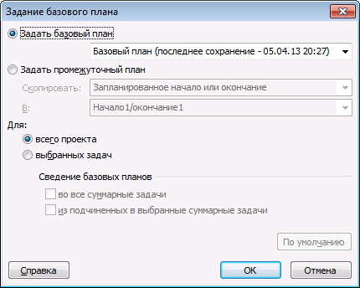

Рисунок .. Задание нового базового плане всего проекта

Если вам нужно изменить базу расчета анализа освоенных объемов, необходимо на закладке *Файл – Параметры – Дополнительно*, в области *Параметры освоенного объема для данного проекта* выбрать базовый план для вычисления освоенного объема.

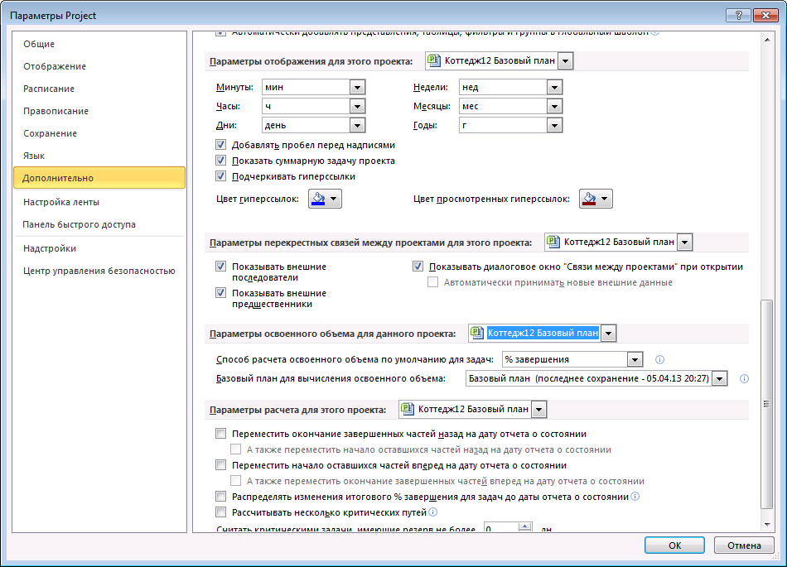

Рисунок .. Изменение базового плана для вычисления освоенного объема

#### Сохранение нового базового плана только для избранных задач

Для того чтобы вы могли отслеживать добавление новый задач в проекте, рекомендуется выбирать вариант с сохранением базового плана для выбранных задач.

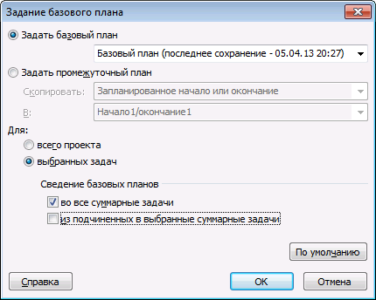

Рисунок .. задание нового базового плана для выбранных задач

В данном случае, предлагается четыре варианта:

1. Флажки не выбираются и в этом случае, новые задачи будут показывать отклонения по сравнению с оригинальным базовым планом.
2. Если устанавливается флажок *Сведение базовых планов во все суммарные задачи*, то обновленные базовые данные для выбранных задач сводятся в соответствующие суммарные задачи. В противном случае базовые данные для суммарных задач могут неточно отражать базовые данные подзадач.
3. Если устанавливается флажок *Сведение базовых планов из подчиненных в выбранные суммарные задачи*, то при обновлении базовых данных для выбранных суммарных задач учитываются удаленные подзадачи и добавленные задачи, для которых ранее сохранялись базовые значения.
4. Выбор обоих флажков позволяет обновить и суммарные задачи, и их подзадачи.

#### Визуализация нескольких базовых планов

Для того чтобы визуально посмотреть разницу между планами, вы можете на диаграмме Ганта, вывести две визуализации плана проект. Для этого вам надо в представлении *Диаграмма Ганта с отслеживанием* на закладке *Формат*, в области *Стили отрезков*, выбрать *Базовый план*.

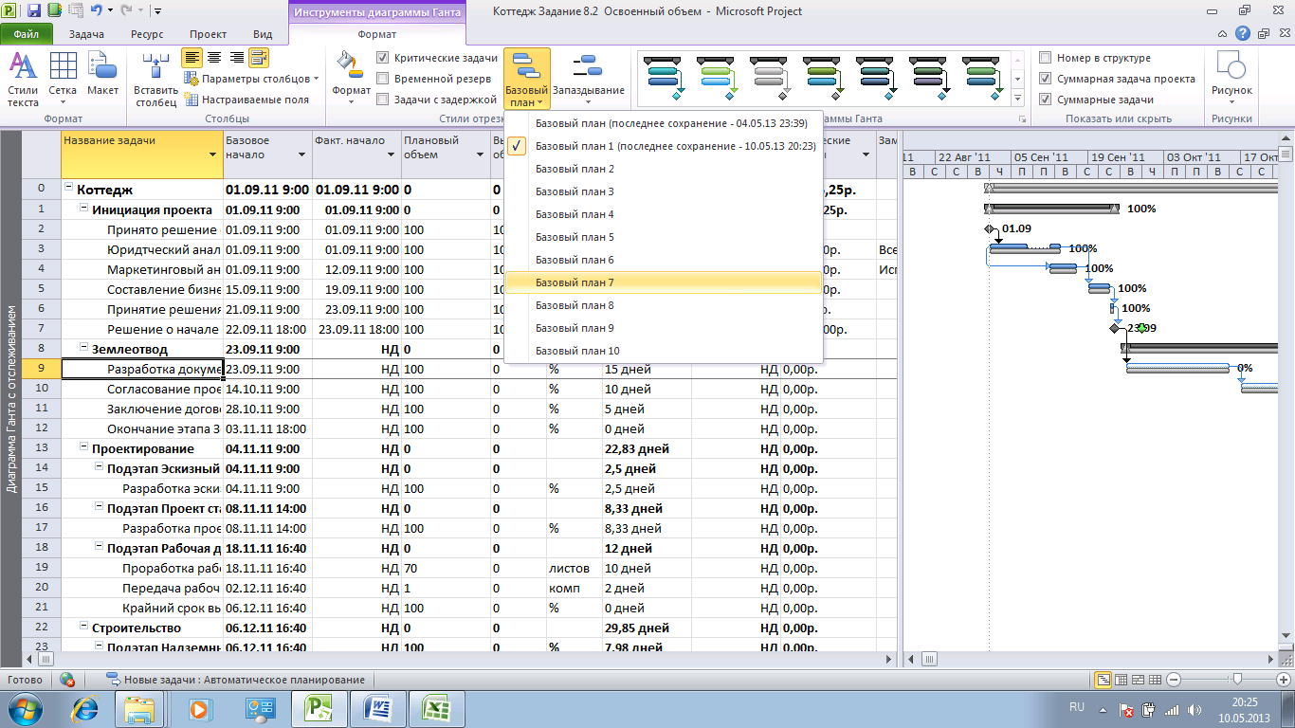

Рисунок .. Диаграмма Ганта с отслеживанием и сравнением планов проектов

Если вам необходимо вывести более двух базовых планов, вы можете на закладке *Вид*, в области *Представление задач*, выбрать команду *Диаграмма Ганта – Другие представления – Диаграмма Ганта с несколькими планами*, и на диаграмме Ганта будут отображаться все имеющиеся на данный момент базовые планы.

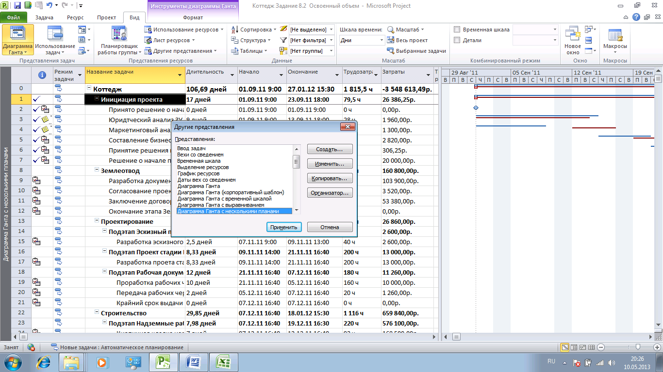

Рисунок .. Диаграмма Ганта с несколькими планами

Проведите анализ полученных результатов и запишите их в отчет.

Оглавление

ВВЕДЕНИЕ 1

1. Введение в основы управления проектами 2

2. Инициализация проекта 7

2.1. Методология инициализации проектов 7

2.2. Первоначальная настройка Microsoft Project 2010 8

2.3. Создание нового проекта 10

2.4. Презентация проекта 18

3. Планирование проекта 19

3.1. Планирование рабочего времени в проекте 19

3.1.1. Календари в проекте 19

3.1.2. Календарные исключения 21

3.1.3. Методология планирования задач 23

3.2. Задачи в учебном проекте Коттедж 26

3.2.1. Задачи этапа *Инициация* 30

3.2.2. Задачи этапа *Землеотвод* 32

3.2.3. Задачи этапа *Проектирование* 33

3.2.4. Задачи этапа *Строительство* 34

3.2.5. Задачи этапа *Реализация коттеджа* 35

4. Планирование ресурсов в проекте 36

4.1. Планирование трудовых ресурсов 36

4.1.1. Методология планирования трудовых ресурсов 36

4.1.2. Трудовые ресурсы в проекте Коттедж 36

4.2. Планирование материальных ресурсов 43

4.3. Планирование затрат и затратных ресурсов 45

4.4. Планирование бюджета проекта (бюджетные ресурсы) 45

5. Назначение ресурсов на задачи 47

5.1. Назначение бюджетных ресурсов 47

5.2. Назначение трудовых ресурсов 49

5.2.1. Технология назначения трудовых ресурсов в пакете Microsoft Project 49

5.2.2. Назначение трудовых ресурсов в проекте Коттедж 51

5.3. Назначение механизмов в проекте Коттедж 55

5.4. Назначение материальных ресурсов 58

5.5. Назначение затрат и затратных ресурсов 59

6. Анализ проекта 60

6.1. Анализ расписания проекта 60

6.1.1. Анализ календарного графика проекта 60

6.2. Критический путь 61

6.2.1. Критический путь задач 61

6.2.2. Ресурсный критический путь 62

6.3. Анализ стоимости 63

6.3.1. Анализ стоимости в разрезе календарного плана 63

6.3.2. Анализ стоимости проекта в разрезе стоимости ресурсов 64

6.3.3. Анализ стоимости проекта в разрезе статей затрат 67

6.4. Анализ загрузки и использования ресурсов 69

6.5. Выравнивание загрузки ресурсов 71

6.5.1. Настройка параметров автоматического выравнивания 72

6.5.2. Выравнивание с помощью планировщика групп 73

6.6. Анализ потребностей в материалах 75

6.7. Анализ потребности в ресурсах 75

6.8. Анализ рисков в проекте 76

6.8.1. Управление рисками по стандартам PMI 76

6.8.2. Оценка значимости рисков 76

6.8.3. Методы вычисления реальных сроков выполнения задач 77

6.8.4. Расчет трех версий методом Монте-Карло 78

6.9. Анализ прибыли 78

7. Исполнение проектов 79

7.1. Согласование плана проекта 79

7.1.1. Рассылка плана на согласование 79

7.1.2. Сравнение планов 79

7.2. Работа с базовым планом 81

7.2.1. Общая информация о базовом плане 81

7.2.2. Сохранение базового плана 82

7.3. Публикация проекта на сервере 83

7.4. Методология сбора сведений о выполнении проекта и обновления задач 84

7.4.1. Методика отслеживания хода выполнения проекта 84

7.4.2. Линия хода выполнения 88

7.4.3. Визуализация отклонений 89

7.5. Сбор фактов 93

7.5.1. Первая неделя 93

7.5.2. Вторая неделя 95

7.5.3. Третья неделя 97

7.5.4. Четвертая неделя 98

8. Анализ исполнения проекта в Microsoft Project Pro 2010 100

8.1. Отчетность об исполнении работ в Microsoft Project Pro 2010 100

8.1.1. Анализ освоенного объема в Microsoft Project Pro 2010 100

8.1.2. Создание отчета по освоенному объему 103

8.2. Управление изменениями плана проекта 106

8.2.1. Изменение плана проекта 106

8.2.2. Контроль изменений 107

8.2.3. Сохранение нового базового плана 107

1. Более подробно с новым стандартом вы можете познакомиться в материалах, опубликованных ведущим российским специалистом в области управления проектами Владимиром Ивановым на сайте PROJECT PROFY.RU
2. Деятельность АСП должна быть зафиксирована в «Положении об АСП» и «Регламенте взаимодействия АСП с подразделениями компаниями при планировании, исполнении, анализе и закрытии проектов».
3. Рекомендуется результаты выполнения каждого задания сохранять в виде отдельного файла. Желательно, чтобы имя файла соответствовало заданию (например: *Коттедж Задание2.2*).
4. Рекомендуется установить именно эту дату, хотя она и устарела. При желании вы можете установить и свои даты. Однако в этом случае данные в проекте не будут совпадать с данными, приведенными в пособии, и вы не сможете убедиться в правильности ваших действий.
5. Владимир Иванов. Управление проектами в Microsoft Project 2010. Самоучитель, 2011
6. Не забудьте зафиксировать свои выводы на любом носителе в удобной для вас форме.
7. В этом случае обязательно проверьте, вводились ли фактические данные